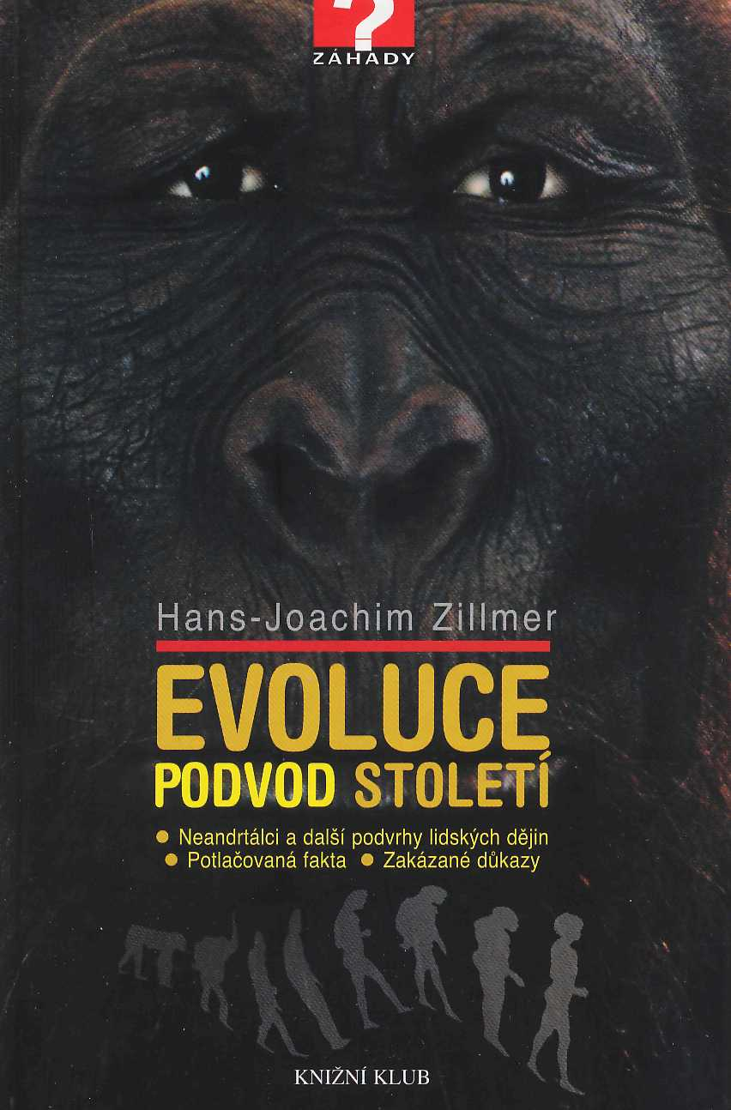
Hans-Joachim Zillmer
EVOLUCE – PODVOD STOLETÍ

Úvod
Bomba vybuchla – je to šok pro paleoantropology a evolucionisty, neboť jejich vědecké disciplíny a teorie o vývoji člověka v Evropě jsou od základu otřeseny. Veřejnost bezmála ani nezaregistrovala zprávu, která proběhla rozhlasem i televizí: „Řada lebek z doby kamenné v Německu je podstatně mladší, než se dosud tvrdilo“ {dpa, 16. 8. 2004, 17.59 hod.). Skutečně jde o senzační odhalení, které jsem ostatně již předpověděl a podrobně probral ve své knize Darwinův omyly roce 1998.
Bomba vybuchla poté, co na univerzitě v Oxfordu nově datovali kosterní nálezy ze sbírek frankfurtské univerzity. Změřené hodnoty naléhavě vyžadují změnu obrazu vývoje anatomicky moderního člověka, a to přinejmenším v období před 40 000 až 5000 lety. Především jen sotva existují významné nálezy lidských pozůstatků z doby před 40 000 až 30 000 roky!
Je to vlastně docela zábavné, když neandertálec z Hahnofersandu je místo 36 300 starý jen 7500 let, nebo když je z lebky „nejstaršího Vetsfálce“ z paderbornských písků rázem lebka „nejmladšího Vestfál-ce“, neboť není stará 27 400 let, ale jen 250 a pochází z doby okolo roku 1750 po Kristu. Ani fragmenty kostí z proslulé jeskyně Vogel-herdhóhle nejsou staré 32 000, ale jen 3900 až 5000 let. U těchto a dalších nálezů došlo k chybě pravé o 30 000 let. Znamená to tedy, že stejně mladé jsou i příslušné geologické vrstvy, jak z toho logicky vyplývá?
Moderní člověk, jenž přišel do střední Evropy údajně před 35 000 lety a vytlačil neandertálce, tak prošel náhlou omlazovací kúrou. Ze 17 000 a více let jeho existence nemáme už žádné kostní nálezy! Nejstarší přistěhovalec tak nyní pochází z prostřední Klausenhohle v Bavorsku z doby před 18 590 lety. Jinak jsou všechny nálezy kostí našich předků podstatně mladší než 10 000 let. Když tedy neandertálci omládli o 30 000 let, jsou z nich nyní moderní lidé, anebo je budeme i nadále označovat za neandertálce? Avšak nejenže musí být redukováno stáří většiny nyní nově prozkoumaných objektů, ale navíc se ukazuje, že dosavadní označování nálezů jako neandertálci je jeden velký podvod. V roce 1999 byly nově prozkoumány dvě kosti neandertálců nalezené v jeskyni Wild-scheurhohle. Ukázalo se, že fragmenty lebek nalezené v roce 1967 patří… jeskynnímu medvědu! Pomineme-li nález mléčného řezáku z výklenku jeskyně Klausenhohle, pak existenci neandertálců v Německu dosvědčují dnes už jen dva další kostní nálezy: kosti z Nean-dertalu a jedna lebeční kost z jeskyně Hohlenstein-Stadelhóhle v kraji Alb-Donau. Také tito neandertálci by si zasloužili nové datování.
To, že se podvod dostal na světlo boží, je zásluhou několika málo vědců, kteří, a za to jim patří dík, dosud neztratili smysl pro pravdu. Cech antropologů přitom tuto lež zakrýval celá desetiletí. Ve zpravodajském magazínu Spiegel (34/2004) bývalí spolupracovníci vyprávěli, jak si profesor Reiner Protsch, antropologická hvězda první velikosti, datování jednoduše vymyslel. Mezi kolegy se pro podobné postupy dokonce vžilo označení „protschovat“, vymýšlet si. Kolegové tento podvod kryli celá desetiletí, protože v tom byl systém: veřejnosti mohlo být dogma o původu člověka prodáváno jen se zastíráním pravého stavu věcí – ve filmech, knihách i časopisech.
„Masová evolucionistická indoktrinace“, provozovaná za spolupráce velkých médií, jako by zatemnila mysli lidí. Byly potlačovány nejrůznější nelogičnosti, vzbuzující pozornost prostého lidského rozumu, ale i překrucování pravdy. Lidé pak věří, že určité věci v jejich mysli jsou reálné, a nabývají přesvědčení o absolutní logičnosti a racionál-nosti zcela vymyšlených konstrukcí. O správnosti svých představ naprosto nepochybují.
„Když nějaký vědec… v bílém plášti prohlásí něco pro veřejnost, ta mu třeba ani nerozumí, ale v každém případě mu věří… Vědci mají monopol na formuli: Je to vědecky nade vší pochybnost dokázáno,’ vypadá to, jako by toto kouzelné zaříkadlo předem vylučovalo možnost jakéhokoli rozporu“ (Standen, 1950).
Abychom „masovou evolucionistickou indoktrinaci“ odhalili, nepřinášíme v této knize žádná neosobní vědecká pojednání, sepsaná odborným jazykem, který je pro většinu lidí asi tak srozumitelný jako čínština. Naopak, shromáždili jsme velké množství faktografického materiálu a empirických skutečností z celého světa, které dokazují jediné: evoluční teorie je pseudověda s nedoloženými hypotézami, která se opírá o vědecké padělky. Předkládané empirické doklady rozbíjejí evoluční teorii zahalující naši společnost jako jakási difúzní mlha, aby jí dovolily nahlédnout pravdu.
K tomuto kolosálnímu podvodu patří ve smyslu diskuse vedené v této knize zejména makroevoluce, tedy evoluce nad úrovní jednotlivých druhů (Mayr, 1991, s. 319): Z opice se nikdy žádný člověk nestal! Naproti tomu mikroevoluce probíhá v přírodě každý den a známe i její umělou podobu v chovu zvířat a pěstování rostlin. Jejich základem jsou pravidla dědičnosti spojená s variabilitou druhů: ty popisují Mendelovy základy, tvořící dnes základ experimentální genetiky. Připočteme-li k tomu ještě klimatické vlivy a zeměpisnou izolaci, dostaneme nové druhy zvířat i lidí, avšak žádný vývoj směřující vzhůru, jak kážou teorie Charlese Darwina.

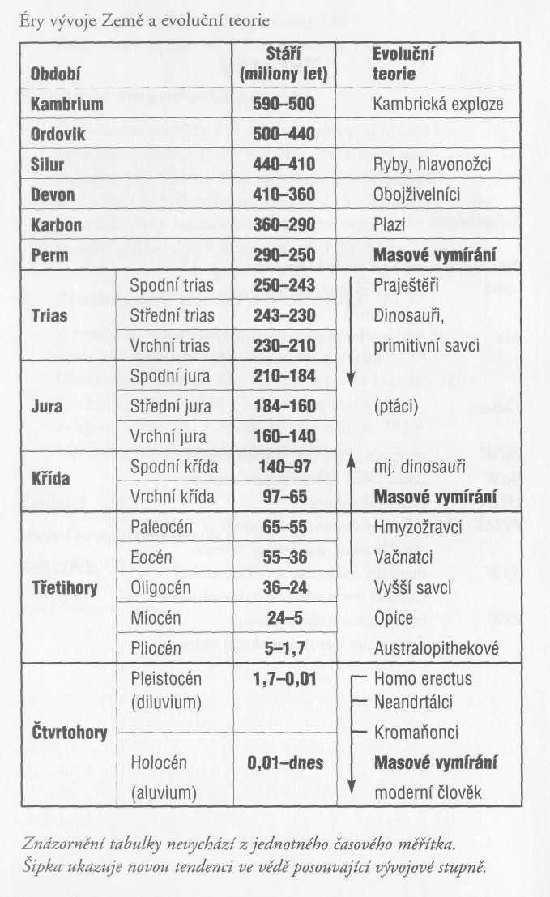

1 Omlazovací kúra
„Některé aspekty experimentálního popisu historie Země a života… se ve veřejnosti setkávají s obzvláštní pozorností. Mohli bychom je s trochou nadsázky označit jako Zillmerovu omlazovací kúru pro Zemi a život na ní. S odkazem na možnou souběžnou existenci dinosaurů a lidí Zillmer výrazně zkracuje časový horizont vývoje života,“ napsal profesor dr. Bazon Brock (2001, s. 16). Tato souběžná existence odporující evoluční teorii se opírá o jednoznačné nálezy, neboť odborník na jestěry Paul C. Sereno nalezl nedávno ve stejné povrchové vrstvě na Sahaře zkamenělé kosti dinosaurů, mořských jestěrů a obrovských prehistorických krokodýlů spolu se zkamenělou lebkou krávy a zkamenělými lidskými kostmi. Třetihory, období, jež údajně odděluje existenci dinosaurů a lidí, se tak ukazují jako naprosto iluzorní časový úsek.

Jasnovidec z Arizony
Během výzkumů v americkém státě Arizona jsem byl upozorněn na neobvyklý nález, o kterém psaly noviny Arizona Daily Star 23. prosince 1925. V knize Kolumbus přisel jako poslední’jsem zveřejnil kresby tří artefaktů z této sbírky (Zillmer, 2004, foto 70). Fotografie se mi totiž v té době nepodařilo získat.
Tyto nálezy nazvané podle naleziště na Silver Bell Roadpoblíž Tuc-sonu v Arizoně silverbellské artefakty jsou vyrobeny z olova. Záhadné artefakty objevené při několika vykopávkách v roce 1924 byly následujícího roku vystaveny a také popsány na univerzitě v Tucsonu v Arizoně.
Pocházejí silverbellské artefakty vyrobené z olova a popsané latinskými a hebrejskými nápisy z Evropy? Zpracování olova ovládaly jižzáhy všechny významné kultury ve Středomoří i v Indii. Ve starověké Itálii bylo olovo ve velkém stylu používáno ke stavbě akvaduktů, výrobě pohárů a jídelního nádobí. „Nejstarší iberské písemné památky jsou olověné desky“ (Haarmann, 1998, s. 420) a v jednom viking-ském hrobu byla nalezena olověná deska s nápisem oslavujícím hrdinské skutky zesnulého. Jiné vykopávky vynesly na denní světlo středověké amulety ze dřeva a olova s latinskými písmeny a runami (Diiwel, 2001, s. 227-302).
Analýza olova silverbellských artefaktů ukázala, že sestávají z 96,8 procenta z olova s příměsí zlata, stříbra, mědi a zinku. Bylo zjištěno, že původní olověná tavenina byla vyrobena z rudy, která se vyskytuje na jihovýchodě Spojených států. Zdá se tedy, že artefakty byly zhotoveny nepříliš daleko od místa nálezu a že nebyly přepraveny přes Atlantik.
Jde o třicet artefaktů: meče a náboženské kříže z olova, zčásti pokryté kresbami a nápisy. Z našeho hlediska hraje zajímavou roli vyobrazení dlouhokrkého sauropoda (dinosaura) na jednom z mečů. Zpráva, která vyšla 23. prosince 1925 v New York Times, rázem postavila nálezy do centra pozornosti americké veřejnosti a rozpoutala spor odborníků. O pravosti nálezů byl vedle jiných specialistů přesvědčen i vedoucí archeolog na arizonské univerzitě Dean Byron Cummings.
Další osud nálezů je však neznámý. Na univerzitě už patrně nebyly. Jeden odkaz nakonec ukazoval na muzeum Arizona Historical Society v Tucsonu. První telefonát však žádný pozitivní výsledek nepřinesl.
Když jsem pak muzeum navštívil, bylo mi řečeno, že nálezy jsou zasuty v muzejním sklepě – je vyloučeno, abych je viděl. Nakonec jsem uspěl, když jsem poukazoval, že jsem přiletěl až z Německa, jen abych si je mohl prohlédnout. Jistá stará dáma mě i s manželkou odvedla do podzemních chodeb.
A tam před námi stála: dřevěná bedna. Když jsem bednu otvíral, ucítili jsme cosi jako závan tajemná. Silverbellské artefakty, více než 30 kusů pocházejících údajně z roku 800, bylo pěkně úhledně uloženo do speciálně vyřezaných dřevěných forem uspořádaných nad sebou jako zásuvky. Více než polovinu nálezů jsem si mohl vyfotografovat (foto 1 a 2). Zbytek zásuvek pro mě zůstal uzavřen, protože jsem si s vedením muzea předem nedojednal žádný oficiální termín.
Doufal jsem, že se v muzejní knihovně dozvím bližší podrobnosti
0 okolnostech nálezu. V jedné tašce jsme skutečně našli originální snímky z vykopávek, jež trvaly pět let až do roku 1928. Podrobné zprávy o vykopávkách, jejich náčrty, další fotografie a popisy nalezených artefaktů jsem nalezl v nikdy nepublikované zprávě Thomase W. Benta (1964), jenž se vykopávek zúčastnil.
Jeden nález mě obzvlášť upoutal: šlo o senzační vyobrazení dinosaura na jednom z olověných mečů. Pokud jsou artefakty zfalšované, musel být padělatel poněkud přihlouplý, vždyť dinosauři byli poprvé rekonstruováni v polovině 19. století. Když vidíme dinosaury na starších vyobrazeních, znamená to, že lidé museli někdy vidět živé dinosaury, nebo měli k dispozici jejich ještě starší obrazy, ty však nemohly existovat, pokud je náš obraz světa správný. Obrázek dinosaura na artefaktu datovaném do roku 800 údajně usvědčuje nález jako podvrh. Nebo snad ne?
Když se podíváme na kresbu na meči, která by snad mohla znázorňovat apatosaura či diplodoka, kteří tehdy žili na americkém jihozápadě, je nám nápadný především postoj tohoto sauropoda. V knize Dinosauři od A do Z z roku 2002 jsem probíral držení těla těchto pravěkých zvířat s přihlédnutím k nejnovějším nálezům, a tedy kontroverzně. Ty totiž ukazují, že sauropodi v rozporu s dosavadním míněním drželi krkvodorovně a mohli ho nadzdvihnout jen trochu, protože jinak by se jim zaklínily krční obratle (Zillmer 2004, s. 85 nn.). Také ocasy drželi vodorovně, v prodloužení páteře, ať již s nimi balancovali ve vzduchu nebo plavali ve vodě – na to lze usuzovat podle toho, že se mezi zkamenělými stopami jejich nohou žádné stopy po ocasu nenašly.
Přesto byly ještě před několika letech ve vědeckých publikacích
1 v muzeích k vidění dinosauři s vysoko vztyčenými hlavami, často v pozici klokana, jak vlečou ocas za sebou. Takto rekonstruované kostry dinosaurů byly již mezitím ve světových muzeích, pokud na to stačily peníze, opraveny. Jestliže jsou silverbellské artefakty vykopané v roce 1924 padělky, bylo by zaprvé tehdy už samo vyobrazení dinosaura neodpustitelnou chybou – vždyť z doby před rokem 1800 žádnou rekonstrukci dinosaura nemáme – a za druhé, kdyby umělec vytvořil artefakty teprve krátce před oficiálním objevením ve dvacátých letech, zobrazil by dinosaura tak, jak tehdejší věda žádala: se vzpřímenýmkrkem a ocasem vlečeným po zemi. Pokud jsou artefakty podvrh, musel být tehdejší umělec jasnovidec, protože zobrazil sauropoda anatomicky správně v souladu s vědeckým poznatkem o sedmdesát let mladším. Anebo jsou artefakty přece jen pravé? Věděli snad před 1200 lety, jak dinosauři vypadali, nebo se ještě tehdy tu a tam vyskytovala
živá zvířata?
Jsou okolnosti nálezu dokladem jeho pravosti? Fotografie z vyko-pávek ukazují, že sporné artefakty byly pevně uvězněny ve vrstvě podobné betonu, které geologové říkají „caliche“. Tato geologická vrstva tvořená uhličitanem vápenatým se vyskytuje na rozsáhlých územích jihozápadní části Spojených států, tvoří jakousi vrstvu z přírodního betonu, a říká se jí proto také „desert cement“, tedy „pouštní cement“. Stephen Williams, profesor americké archeologie a etnologie na harvardské univerzitě, ve své knize Fantastic Archaeology prezentuje sil-verbellské artefakty jako padělky, zároveň se však podivuje, jak údajný padělatel dokázal artefakty pevně zapustit do vrstvy caliche, takže vznikl „dojem“ neporušeného naleziště – vždyť s vykopávkami oficiálně začali teprve archeologové z univerzity v Tucsonu (Williams,
2001, s. 242).
Bylo zjištěno, že se tato speciální formace Caliche rozkládá na velké ploše podél horského hřebenu Tucson Mountains, nikoli tedy „bodově“, což připouštělo její umělý vznik se současným zapouštěním artefaktů (Bent, 1964, s. 321). Dean G. M. Buttler z College of Mineš and Engineering na arizonské univerzitě navíc potvrzuje, že caliche prý tuhne velice pomalu a „není šance, že by artefakty mohly být do této formace zapuštěny teprve po příchodu Američanů“ (Bent, 1964,
s. 323, srv. s. 177).
Ačkoliv mám na délku tvrdnutí jiný názor, neboť uhličitan vápenatý tvrdne relativně rychle, je pevné uložení silverbellských artefaktů do formace caliche dokladem pravosti nálezů. Na druhé straně by však byla formace caliche relativně mladá, její stáří by nepřekračovalo 1200 let, a povrch pouště nad ní by byl ještě mladší. Vznikla snad tamější poušť opravdu tak pozdě? Jsou geologické vrstvy podstatně mladší, než jak uvádějí geologové? Jsou geologická svědectví údajně dlouhých časových údobí pouhou dezinterpretací? Jsou údajně pomalu, zrnko po zrnku, vznikající geologické formace ve skutečnosti dílem katastrofických událostí, vytvořeným ve velmi krátké době? Například obrov –
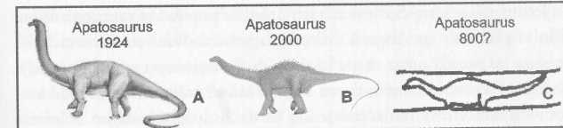
Obr. 1: Držení těla. Anatomicky správné vyobrazení sauropoda souhlasící se současnými názory (B) s rovným držením krku a ocasu na meči vykopaném v roce 1924 v Tucsonu (C), pocházejícím údajně z roku 800. Kdyby byl artefakt padělek, musel by být sauropod vyobrazen s vysoko zdviženou hlavou a s ocasem vlečeným za sebou (A), jak to odpovídalo vědeckým představám z roku 1924.
ské mořské vlny (cunami) změní úplně obraz krajiny a vytvoří nové geologické vrstvy během několika hodin, zatímco „normální“, pomalu probíhající procesy (sedimentace, eroze) by k tomu potřebovaly celá staletí či ještě delší časové úseky. Podívejme se znova podrobněji na údajná svědectví o vysokém stáří zemské kůry a položme si otázku, zda tu neproběhly rychlé procesy, jež by geologická období drasticky zkrátily. Dogmatické spojování geologických a biologických (evolučních) období odhaluje prosazovanou, údajně plíživě pomalu probíhající evoluci jako báchorku, neboť analogicky o překot probíhající geologické procesy by musely jakékoli údajné opičí předky jakoby náhle (zrychleně) přeměnit na moderního člověka.

Vymyšlené třetihory
Jednou z námitek odborníků proti omlazovací kúře zemské kůry je vytváření mocných fosilních útesů. Vznikly tyto geologické formace opravdu pomalu biologickým růstem nebo rychle jako anorganická formace? Stovky metrů silné a do vzdálenosti mnoha kilometrů se táhnoucí masivní vápencové útvary v pohoří Rheinisches Schiefergebir-ge, obvykle interpretované jako fosilní útesy, posuzuje kritický odborník Julius Spriestersbach jiným způsobem: V těchto nezvětraných vápencích jsou „spáry mezi vrstvami většinou jak naříznuté nožem a plochy vrstev vypadají jako hladce ohoblované. Skutečnost, jež je se vznikem útesů v rozporu“ (Spriestersbach, 1942, s. 83).Jediný útes, který Spriestersbach uznal za pravý, byl zatopen vodou údolní přehrady na Angeru u Bredenbruchu a dlouhou dobu nebylo možno ho prozkoumat. K průzkumu došlo teprve po vypuštění vody v roce 1985: na údajném útesu nejsou žádné vzájemně prorostlé kolonie, nýbrž vrstvy natlačené jedna na druhou (dr. Joachim Scheven in: Leben 4, 1992). Co z toho plyne: v Rheinisches Schiefergebirge
žádný útes není!
U podobných prvohorních formací ve středním Švédsku, Anglii či v Alpách se předpokládá, že vznikly na místě (autochtonně) –, a taková interpretace je nesprávná. Vytváření těchto útesů si údajně vyžádalo miliony let. V těchto i jiných případech jde však o anorganicky vzniklý „vláknitý vápenec“ (stromatactis), jenž se opticky naprosto podobá biologicky (organicky) vzniklé struktuře útesu, protože vápencové vrstvy prorůstají horninu a jsou s ní propojeny. Anorganický vznik těchto údajných korálů a vrstevnatých korálů (stromatoporů) probíhá na rozdíl od biologického velmi rychle, protože voda v dutinách horniny může být uzavřena jen za katastrofických okolností (ibid., 1992). Z toho plyne závěr, že tyto prastaré, údajně pomalu a na místě vznikající útesy byly naplaveny ve velmi krátké době anorganicky za katastrofických okolností velkými masami vody.
Na druhé straně 420 milionů let staré prvohorní vápence (silur a devon) obsahují také pravé koraly, které však nikde nevznikly na tomtéž místě. Tyto usazeniny představují fosilní horniny naplavené v krátké době „potopy“, jež pochopitelně obsahují mořské organismy žijící před
potopou.
Další argument pro vysoké stáří zemské kůry: vysoké stáří mají dokládat zčásti ještě živé třetihorní útesy. Když jsem navštívil Velký bariérový útes na východním pobřeží Austrálie, řekli mi, že jeho stáří se odhaduje na 20 milionů let. „To je vyloučeno,“ oponoval jsem, vždyť v mladších třetihorách (-24 až –1,7 milionu let) docházelo k neustálému ochlazování – a teplomilné koraly přitom vyžadují vodu s vysokou průměrnou teplotou 20 stupňů Celsia. V té teorii něco nehraje!
K údivu odborníků byl můj názor v roce 2001 potvrzen článkem zveřejněným v odborném časopise Geology (sv. 29, č. 6, červen 2001, s. 483-486), neboť podle nových analýz je Velký bariérový útes starý jen 600 000 let – omládl tedy třiatřicetkrát. Další výzkumy potvrdí, zda jsou analogicky mladší i ostatní korálové útesy ve světě. Avšak ani
nová datace není bez problémů: v tu dobu přece panovala velká doba ledová a bylo ještě chladněji než před 20 miliony let. Snižme tedy opět stáří útesu a nechme koraly růst během několika málo tisíc let před potopou, kdy zemská osa stála rovně (kolmo k rovině oběžné dráhy) a od severního k jižnímu pólu vládlo na zemi klima jako ve skleníku (podrobně o tom píši v Darwinově omylu) – tedy za klimatických podmínek, které na Zemi údajně převládaly od poloviny křídy do poloviny třetihor před 30 miliony let. Ale o tom později.
Omládnou i pohoří. Zrníčka slídy z pákistánského předhůří jsou datována jen na 36 až 40 milionů let (Nature, 8. 3. 2001, sv. 410, s. 194-197). Podle dosavadních názorů mělo k vyvrásnění pohoří Hi-málaje dojít o 20 milionů let dříve, což znamená omlazení o třetinu.
Od jisté doby vědecké výzkumy naznačují v období třetihor jisté časové zkrácení (-65 až –1,7 milionu let). Analogicky k našim závěrům v Omylech v dějinách Země (Zillmer, 2001) by se muselo i období třetihor, následující po éře dinosaurů, zkrátit prakticky na nulu. Časová komprimace tohoto období (třetihor) vyplývá ze scénáře zániku světa (= potopy), jež se oficiálně klade na rozhraní křídy a třetihor, kdy před 65 miliony let vymřeli dinosauři.
Velké přírodní katastrofy znamenají pro postižená území vždy časový skok (mají tedy časový dopad), neboť kataklyzmatické procesy probíhají prudkým tempem, jako časová zkratka rovnoměrně probíhajících, dlouhodobých geologických sedimentačních procesů. Pokud k časovému dopadu nepřihlédneme, přírodní katastrofa jakoby zastupuje téměř nekonečně dlouho trvající geologická období, bez nichž se však neobejdeme, protože evoluce potřebuje velmi mnoho času.
Copak ale neexistují tlusté vrstvy horniny, které údajně vznikly ve třetihorách? Uložení vrstev (stratigrafii) z doby třetihor a následujících čtvrtohor po vymření dinosaurů (za hranicí křídy a terciéru) charakterizuje správně geolog J. Hsú: „Souvislou, kontinuální sekvenci vrstev ode dneška do doby dinosaurů (tedy přes čtvrtohory a třeti-hory, HJZ) bychom nenašli nikde na zemi“ (Hsú, 1990, s. 80). Přitom nelze zapomínat, že v třetihorách vznikly nejmocnější vrstvy sedimentů všech dob (podle Holta, 1966).
Již Charles Lyell, předchůdce současných geologů, správně poznal (1833, s. 15), že „třetihorní formace jsou obecně tvořeny osamocenými, vzájemně izolovanými hmotami, obklopenými ze všech stran pri-marní a sekundární (tedy původní, HJZ) horninou. Proti těmto formacím bývají situována menší či větší vnitrozemská jezera resp. zátoky, jakoby v opozici proti nosným zemským masám. Často jsou (tyto formace) stejně jako uvedené vody, velmi hluboké, přestože jejich rozměry bývají omezené“
V tomto případě učinil Lyell správný postřeh, neboť třetihorní vrstvy nezaujímají velké plochy, ale jsou rozptýleny jako malé koberečky nebo jako rozházené dominové kostky (= geologické vrstvy). Jinými slovy: aby bylo možno vypracovat relativní chronologii třetihorních vrstev, musely by být uspořádány jistým logickým způsobem, jako seřazené kostky domina. Tento nezbytný předpoklad zde však zcela
chybí.
Když se podíváme na přehledné geologické mapy Evropy, Severní Ameriky, Jižní Ameriky či Asie a studujeme rozložení mořských usazenin, jež se po křídovém období vytvořily v třetihorách, vyplyne nám určitý systém. Řada velkých řek totiž odvodňuje široké či úzké pánve, jejichž okraje tvoří koncentrické pásy formací, jež zapadají jedna
do druhé jaké misky.
Krásným příkladem je v tomto ohledu pařížská pánev (pánev Seiny), jejíž okraje byly vytvořeny v době dinosaurů (v juře a křídě), zatímco jednotlivé (mladší) články třetihorních formací následují jeden za druhým jako koncentrické misky směřující k mořskému pobřeží na severu. Podobně vypadá i struktura pánve Temže. Také RJióna a Dunaj tečou z protáhlých třetihorních žlabů; v Severní Americe obklopují pásy třetihorních hornin údolí dolního toku Mississippi a stejný jev pozorujeme na východním pobřeží od Floridy po Karolinu. V Jižní Americe protéká Amazonka širokou pánví z mladších mořských usazenin a největší řeky v Asii odvádějí vodu z bývalého mořského dna. Co z toho plyne: „Těžko bychom našli nějakou větší pobřežní oblast dnešních kontinentů, ze které by v třetihorách (po éře dinosaurů, HJZ) krok za krokem neustoupilo moře“ (Walther, 1908, s. 455).
V souladu s našimi závěry lze bez potíží na jedné straně najít území, jež nejprve zaplavily a poté opustily velké masy vody, a na druhé straně pohoří vzniklá resp. vyvrásněná po vymření dinosaurů (= po konci období křídy): teprve tyto procesy daly vůbec vzniknout velkým řekám, které předtím, v éře dinosaurů, ještě neexistovaly.
Po éře dinosaurů docházelo v zemské kůře k dalekosáhlým pohy –
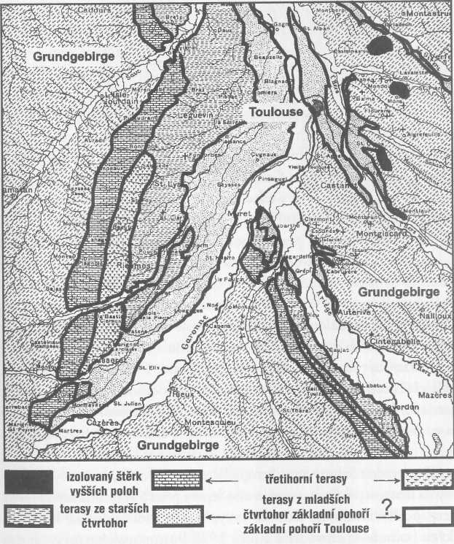
Obr. 2: Terasy Garonny u Toulouse. Okraje velkých evropských řek podél údolí starších základních pohoří tvoří mladší, tenčí pásy z doby třetihor a čtvrtohor. Vždy se vedl spor o to, zda údolní rovina Garonny (světlá plocha) pochází ze starších čtvrtohor (diluvia, srv. Bayer, 1927, s. 88) nebo je ještě mladší, z holocénu (= aluvium, srv. Obermaier, 1906: citováno v Bayerovi, ibid.). Každá terasa údajně představuje jinou dobu ledovou. Ve skutečnosti jde o svědectví krátkodobě působících velkých záplav, jež se valily údolími k moři. Základní pohoří přitom čnělo nad vodami.
bům a vrásnění. V Evropě vznikly Alpy, Apeniny, Pyreneje a mnoho menších pohoří. V Asii se tyčily mohutné horské systémy, jejichž záhyby se valily jako vlny nesmírného moře z nitra Asie až k Indické-mu a Tichému oceánu. Velká horská pásma vznikala též v západní části Severní a Jižní Ameriky. Tímto procesem, vyvrásněním And, byl obrácen směr toku Amazonky, která předtím pramenila na Sahaře a tekla přes Jižní Ameriku – ta tehdy ještě souvisela s Afrikou – do Tichého oceánu, a nikoli jako dnes do Atlantiku. Tuto hypotézu jsem vyložil v Omylech v dějinách Země (Zillmer, 2001, s. 74 nn.) a opírá se o nálezy nezvětralých mušlí vysoko v Andách a o vyprávění domorodců, kteří byli očividně svědky vrásnění And. Tyto hypotézu podporují výzkumy geologa Gera Hilmera (univerzita Hamburk). Jeho výzkumy byly zveřejněny v televizi pod názvem „Praamazonka“ {ZDF, 24. 9. 2000, 19.30 hodin).
Na povrchu dnešní písečné pouště Sahary našel tým vědců jednak (dosud zachovalé) fosilní kostry mořských mesosaurů, údajně žijících před 130 miliony let, zároveň však také pouštní krokodýly žijící v malých jezerech, která se dochovala dodnes a slouží beduínům jako zásobníky vody (gueltas). Jak dlouho přežijí malé populace těchto zvířat v nepatrných gueltas? Určitě ne 65 nebo 130 milionů let, tak staří totiž mají být mesosauři. Jak stará je Sahara? Pokud plovoucí ještěři žili ještě před pár tisíciletími a vyskytují se v oceánech dokonce i dnes, není tu žádný problém: mesosauři uvízli v tvořícím se písku pouště a v malých tůních přežilo pár krokodýlů. Vznikla snad Sahara teprve před několika tisíci lety? Došlo zde ke zkrácení času?
K proměně Sahary ze subtropické stepi s hrochy, krokodýly a slony na mrtvou písečnou poušť došlo teprve před 5000 či nanejvýš 6000 lety (podle oficiálního datování): vyplývá to z rekonstrukce klimatických podmínek provedené v roce 1998 Postupimským ústavem pro výzkum klimatu. Prudké změny klimatu nejspíš způsobily malé periodické výkyvy oběžné dráhy Země a sklonu zemské osy…
Ještě před 6000 lety pokrývalo Cadské jezero (slovo Čad znamená „jezero“) na Sahaře plochu 330 000 čtverečních kilometrů. Dnes se z pouštního písku jako ledovce z oceánu tyčí hory z mořské křídy, takzvanéyardangs, a svědčí o největším sladkovodním jezeře, jaké před 5000 lety existovalo na aridním (suchém) severu Súdánu. „Radiometrické stáří organicky vázaného uhlíku v jezerních usazeninách jsme určili na 8100 … až 5200 let před dnešní dobou,“ potvrzuje profesor Hans-Joachim Pachur (Svobodná univerzita Berlín) prudkou změnu klimatu na východní Sahaře (Pachur, 2002, s. 86).
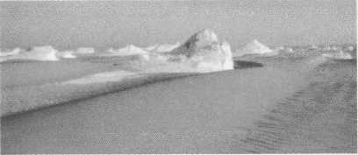
Obr. 3: Změna Klimatu. Jako ledovce se
z pouštního písku tyčí hory mořské křídy
(yardangs). Jsou svědky ještě před 5000 lety
existujícího sladkovodního jezera na východní
Sahaře, na hyperaridním (= extrémně suchém) severu Súdánu. Levý snímek
z Pachur, 2000, s. 84.
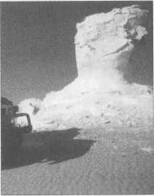
Geoekologická rekonstrukce prostředí na území, které je dnes životu nepřátelské, se mimo jiné opírá o asi 5000 let staré kosti hovězího dobytka a stejně starou keramiku. Potvrzují ji petroglyfy (skalní kresby) z okrajových pohoří: vidíme ženu, jak dojí krávu uprostřed pokojně odpočívajících stád a na „stromech či kůlech visí keramické džbány, jak to před 200 lety popsal Bath u kmene žijícího 800 kilometrů na jih od Čadského jezera“ (Pachur, 2002, s. 86). Vypadá to, jako by od vzniku Sahary nedošlo k žádnému kulturnímu vývoji. V každém případě byli svědky vzniku Sahary lidé.
Velké části dnešní Sahary tvořilo před ještě relativně krátkou dobou velké moře. Na druhé straně pramenila v Čadském jezeře Ama-zonka. V tu dobu spolu ještě souvisely Jižní Amerika a Afrika. Kdy se tyto kontinenty opravdu oddělily? Došlo k tomu až před několika tisíci lety?
Masový hrob dinosaurů v Nigeru se táhne do délky 175 kilometrů. Kosti dodnes vyčnívají z písku pouště! Na území západního souseda Čadu, Nigeru, nacházíme části žalostných zbytků někdejších rozlehlých vodních ploch. Uvázli zde nesčetní dinosauři? Cadské jezero se od vzniku Sahary neustále zmenšuje. Od roku 1963 zbyla z 25 000 čtverečních kilometrů jen žalostná čtyři procenta (dnes má 1000 čtverečních kilometrů). V posledních 6000 letech se plocha jezera zmenšila 3300krát. Čili jinak řečeno: před 6000 lety bylo jezero 3300krát větší!
Proto dnes leží v písku pouště kosti dinosaurů (mj. Suchomimuš) vedle koster obrovských krokodýlů, jako byl Sarcosuchus: až 15 metrů dlouhý údajný předek našich dnešních krokodýlů. Přitom víme, že žádná voda znamená žádní krokodýli. Pomřeli tito krokodýli v době, kdy vznikla Sahara, tedy nanejvýš před 6000 lety?
Profesor Paul C. Sereno (univerzita Chicago), světově známý expert na krokodýly, nalezl v této povrchové vrstvě s kostrami ještěrů také lebku krávy – zkamenělou stejně, jako byli pravěcí krokodýli a dinosauři ležící v téže vrstvě. Vzhledem ke zkamenění nemůže jít o krávu, která zahynula teprve nedávno. Sereno (2003) sám píše: „Co má co pohledávat lebka krávy na takovém místě – na území, kde je plno dinosaurů, jejichž stáří převyšuje 100 milionů let?“ To je správná otázka!
Když najdete zkamenělou lebku krávy, neměly by být daleko ani zkamenělé kosti lidí. A opravdu: Serenův tým záhy nalezl zkamenělé lidské pozůstatky – ve stejné geologické vrstvě, v níž byly nalezeni pradávní krokodýli, dinosauři a zkamenělá kráva. Byli krávy a lidé mu-mifikováni žhoucím sluncem pouště v době jejího vzniku a zkameněli na březích posledních vodních tůní, zatímco krokodýli a ještěři ve stejné době uvízli ve vyschlých jezerech, kde jejich kosti dodnes leží dobře zachovány v pouštním písku?
Zdá se, že lidé byli svědky mocných přeměn a převratných procesů v zemské kůře. Rovněž mezi domorodci podél východoafrického příkopového systému, jehož délka činí šestinu obvodu Země, uchovává domorodá tradice vzpomínku na veliké změny struktury krajiny a vznik příkopové propadliny. Tuto tradici potvrzují geologické jevy, neboť některé „svahy příkopu jsou tak holé a prudké, že musí být mladšího data… až z dob, kdy už žili lidé“ (Gregory, 1920).
J. W. Gregory (1894), jenž prozkoumal systém východoafrických příkopů, se v roce 1920 přiklonil k názoru prominentního geologa Asuarda Suesse (1885/1909), podle něhož souvisí vznik východoafrického příkopového systému s posledním velkým vrásněním pohoří v Evropě, Asii a na americkém kontinentu. Vznikla obrovská pohoří
relativně nedávno?
R. F. Flint (1947, s. 523) zjišťuje, že mocné změny zemské kůry se odehrály v době, kdy již žil moderní člověk (zvýraznění HJZ):
„Napětí v zemské kůře způsobilo, že praskla podél poledníku téměř po celé délce Afriky… Stejná příčina mohla vyzdvihnout horský
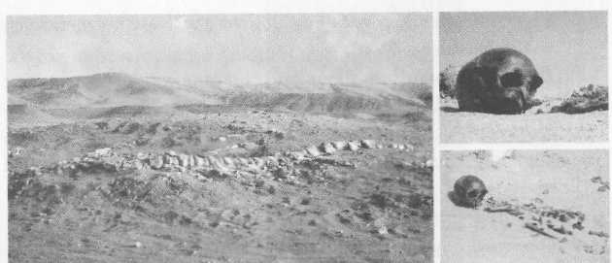
Obr. 4: Povrchové nálezy. V píscích Sahary zpráchnivěly obrovské kostry dávných krokodýlů a dinosaurů (levý obrázek: Niger, Afrika). Serenův tým nalezl v těchto povrchových vrstvách vedle zkamenělé krávy i zkamenělé pozůstatky lidí (obr. vpravo: Sereno, 2003).
hřbet na dně Atlantiku; a zlom a vrásnění určitě proběhly ve stejné době jako horotvorné procesy v Evropě a Asii. Tyto hory dosáhly své nynější výšky v době, kdy již žili lidé; východoafrický příkopový systém… se z větší části rovněž vytvořil až v době existence lidského druhu, na konci doby ledové.“

Pohyby zemské osy
Za událost, která spustila pronikavé změny v zemské kůře, jsme v Darwinově omylu označili náhlou změnu sklonu zemské osy (vůči rovině oběžné dráhy Země) asi o 20 stupňů. V takovém případě se horské hřebeny zdvíhaly závratně rychle: lidé tak byli svědky tvoření horstev (takzvané orogeneze). Kromě toho se pokryla ledem polární pásma a hranice mrazu se náhle posunula o několik tisíc kilometrů. Znamenalo to prudké zamrznutí mj. severních oblastí střední Evropy a západní Sibiře.
Poprvé přinesly novou diskusní platformu nové výzkumy geologů Williama W. Sagera a Anthonyho P. Kopperse {Science, sv. 287, 21.1. 2000, s. 455-459). Zjistili, že před 86 až 82 miliony let Země měla dva magnetické póly vzdálené od sebe 16 až 21 stupňů a potvrdili, „že popsaný jev způsobil prudkou změnu osy vůči zemskému plášti (skutečný pohyb pólů) a souvisel s globální změnou pohybu pev-ninských desek, velkými sopečnými výbuchy a změnou magnetických pólů“ (Sager/Koppers, 2000).
Přežili snad dinosauři prudkou změnu skonu zemské osy se všemi průvodními jevy, aby pak vymřeli na následky dopadu jednoho jediného asteroidu? Určitě ne. Pokud v souladu s oficiální chronologií umístíme obě události do minulosti před 65 miliony let, potom obě události způsobily konec křídového období (hranice křída/terciér) a vymření dinosaurů. Pokud však budeme předpokládat, že třetihory vlastně neexistovaly, posune se tento katastrofický scénář směrem k současnosti, do doby, kdy lidé sledovali rychlou tvorbu hor na vlastní oči a své zážitky živě zachytili v mýtech.
Do fiktivních třetihor spadá potom vlastní vyvrásnění Alp, k němuž podle převládajícího názoru vědců došlo před přibližně 30 miliony let. Alpy se prý zdvihají jen o 0,8 milimetru za rok {Lexikon der Geowissenschaften). V rozporu s touto představou o plíživě pomalu rostoucích horách by náhlá změna sklonu zemské osy způsobila rychlý růst pohoří jako v časové lupě. V takovém případě eroze neměla – na rozdíl od pomalého procesu zdvihání hor – pro své působení ještě dost času: strmé horské svahy působí dosud „čerstvě“. Zemská kůra se v naší době tak bouřlivě drobí právě proto, že byla nově přetvořena teprve v relativně nedávné době, vždyť jinak by již musela být alpská údolí zavalena sutí.
Proto neudiví, že se. prudce drolí (eroduje) anglické pobřeží (a nejen to), jak dokládají nová data ze satelitů European Space Agency (ESA, BdW, 10. 8. 2001). Je strmé pobřeží v dnešní podobě relativně mladé, nanejvýš tisíce let staré? Nevyrvaly mohutné záplavy velké kusy pevniny, jak názorně dokládá rapidně erodující strmé pobřeží? Tento názor byl potvrzen. Na odborném zasedání v Glasgowě (Skotsko) předložil výsledky svých výzkumů profesor geografie David Smith (univerzita Coventry). Podle nich oddělily Velkou Británii od evropského kontinentu před několika tisíci lety, tedy až po době ledové, obrovské vlny. Zanechaly po sobě ostrov (BdW, 14. 9. 2001). Je strmé pobřeží němým svědkem událostí, které se odehrály teprve nedávno?
Bouřlivé Severní moře je přitom z geologického hlediska mladá pánev. Touto zemí, jež je dnes dnem Severního moře, protékal Rýn, jehož ústí bylo u Aberdeenu ve Skotsku (Basin Research, 13, 2001,
s. 293-312). Temže byla v tu dobu jeho přítokem. Ještě v době bronzové bylo Severní moře úrodnou stepí a voda je zalila až později (podrobněji otázku probíráme v knize Kolumbus přišel jako poslední).
Časopis Hamburger Echo referoval 15. září 1951 (citováno v Meier, 1999, s. 490) o zdánlivě kuriózních nálezech: „Výzkumná loď ,Meta’ objevila… u ostrova Helgoland nálezy nevyčíslitelné hodnoty. V hloubce 30 metrů byly na podmořské mělčině objeveny dva mohylové hroby. Kromě toho zde byly nalezeny pozůstatky obydlí, zá-dušní dary, prastaré nářadí a další spotřební předměty z mladší doby kamenné a doby bronzové.“ Závěr: Severní moře zalilo pánev Severního moře po skončení doby megalitů.
Když se zdvihala pohoří, docházelo k nesmírným záplavám také v dnešních pouštích na západě Ameriky. V Yavapai Point Museum v Národním parku Grand Canyon se píše, čemu věřili domorodí Ha-vasupaiové žijící v Grand Canyonu (výňatek): „Bůh zla pokryl zemi velkou potopou… Když konečně voda ustoupila a do výše se vztyčily hory, vznikly řeky; jedna z nich vyhloubila Grand Canyon, který tak vznikl…“
Mýty vyprávějí o skutečných událostech. Podle nich byli lidé před relativně krátkou dobou svědky závažných změn zemské kůry a současníky ještěrů: pružný pás geologických časových tabulek se následkem toho smrští a z celých třetihor nezbude prakticky nic.
Z čeho vlastně vychází členění třetihor na dlouho trvající období (paleocén, eocén, oligocén, miocén, pliocén)? Vychází z vyhodnocení vyskytujícího se počtu mořských mušlí (měkkýšů). Rozhodující roli přitom sehrál podíl měkkýšů v jednom období. V 19. století byly třetihory rozděleny do tří (dnes do pěti) období, přičemž podle Charlese Lyella má eocén obsahovat 5 procent, miocén 17 procent a pliocén 35 až 95 procent žijících (recentních) druhů: čím je podíl druhů mušlí nižší, tím starší má vrstva být. Jak se dalo očekávat, již záhy se přišlo na to, že „uváděná procenta z Francie nelze jednoduše extrapolovat do Anglie“ (Walther, 1908, s. 454).
Tato metoda vychází z představy, že míra vzniku nových a vymírání starých druhů u měkkýšů (mušlí) je všude na zemi stejná. Přestože myšlenka systematického rozdělení třetihor byla takto vycucaná z prstu a je zcela voluntaristická, udržela se až dodnes. Proč se u tře-tihorních vrstev mluví výhradně jen o mořských živočiších, když v tře-tihorách žili údajně také savci? Proč nálezy suchozemských zvířat nehrály žádnou roli při určování stratigrafle? „K materiálu… měli přístup a znali ho jen specialisté…“ (Thenius, 1979, s. 4). Utajení je povinné, protože třetihorní vrstvy jsou uspořádány izolovaně, jako oázy na poušti, a zdánlivě jsou dílem vody. Suchozemští savci se proto v tře-tihorách museli utopit.
Stephan J. Gould upozornil na to, jak každý pokus dokázat, že savci se kontinuálně vyvíjeli ke stále vyšším formám, musel narazit na empirický materiál (Gould, 1998). Za parádní příklad evoluce se pokládá vývojová linie koně. Gould (1998) konstatuje: „Všechny důležité vývojové linie lichokopytníků (k nimž patří koně) jsou ubohými pozůstatky někdejší úspěšné a bohaté skupiny. Jinak řečeno: dnešní koně jsou outsideři mezi outsidery – je to tedy asi ten nejhorší pokrok evoluce, ať už tento pojem znamená cokoli.“

Obří vlny
Železný asteroid o průměru pouhého kilometru uvolní při dopadu ekvivalent energie 1,55 bilionu tun TNT – a také vytvoří více než 800 metrů vysokou vlnu, jež se šíří rychlostí 600 km/h a po 65 kilometrech má stále ještě dvě třetiny své původní výšky. Asteroid, jenž dopadl na zemi na konci křídového období a údajně způsobil vyhynutí dinosaurů, měl prý průměr deset kilometrů.
Největší cunami pozorované v historické době, jež se vytvořilo po sesuvu půdy na Aljašce v roce 1958, bylo zhruba 500 metrů vysoké. V roce 1998 stačilo cunami o výšce pouhých deseti metrů, jež vzniklo po podmořském sesuvu ve vzdálenosti 2000 kilometrů, aby na Pa-pui-Nové Guineji zabilo více než 2100 lidí.
Před 200 miliony let prý vyvolal dopad meteoritu obrovskou vlnu (cunami) o výšce až 1200 metrů, jež pronikla stovky kilometrů do nitra střední Evropy. Vrstva hornin stejného stáří, jež jsou dílem cunami, sahá v síle dvou a půl metru od jižního Walesu až do jihozápadní Anglie a vlna zanechala ještě v německém Pfrondorfu vrstvy o síle 20 až 30 centimetrů. „Nejspíš však meteorit nebyl jedinou příčinou masového vymírání,“ říká tiibingenský geolog dr. Michael Montena-ri, „šlo spíše o souhru silné vulkanické aktivity a kosmických dopa –
dů.“ (Spiegelonline, 16. 9. 2004). Jde o realistický popis obrovské přírodní katastrofy, je však v pořádku i datování?
O pouhých 20 milionů let později byli ryboještěři, mořští krokodýli, ostnatí žraloci a plesiosauři trojrozměrně narovnáni v masovém hrobě u Eislingenu (v Bádensku-Wtirttembersku) jako sardinky v krabičce. Paleogeologové z univerzity v Tubingenu se domnívají, že příčinou katastrofy bylo uvolnění hydrátu metanu.
Uvolnění plynu metanu je dosud podceňovaná příčina katastrof, jaké se v minulosti Země odehrály několikrát. Pod Severním mořem se nacházejí obrovské zásoby tohoto plynu. Když plyn začne stoupat z mořského dna, obrovské masy dna o velikosti Islandu klesnou do hlubin. Důsledkem poklesu jsou gigantické vražedné vlny. Cunami by za několik minut zalilo Anglii, Holandsko i severní Německo. Z měst jako je Hamburk a Brémy by nic nezůstalo.
Geolog David Smith z univerzity v Coventry je přesvědčen, že právě takové vlny zničily pevninský most mezi Velkou Británií a kontinentem před pouhými 8000 lety. Kleslo tedy dno Atlantiku (i s Islandem), jež dnes leží mezi ostrovem Jan Mayen a Islandem v hloubce 1000 až 2500 metrů, teprve „v poslední době o 2000 metrů“ (Wal-ther, 1908, s. 516)? Fridtjof Nansen během plavby se svou výzkumnou lodí Fram zjistil, že řada druhů ryb obvyklých pro mělké moře, se dnes vyskytuje v hlubokém moři.
Po výbuchu sopky na ostrově Santorin kolem roku –1628 zaplavily asi 60 metrů vysoké vlny cunami pobřeží východního Středomoří a pravděpodobně přivedly k zániku mínójskou kulturu na Krétě. Katastrofální cunami v Indickém oceánu z prosince 2004 proti tomu vypadá takřka nevinně, přestože způsobilo utrpení tolika tisícům lidí.
Jestliže třetihory jsou jen zdánlivým geologickým jevem (= fiktivním časem) a v zastoupení přírodní katastrofy ztělesňují zrychlený čas, vznikly jejich vrstvy hlavně v důsledku obrovských vln, jak jsme je popsali výše. Musíme si ovšem uvědomit, že ani doprovodné jevy (zemětřesení, vulkanismus a zdvihání pevniny) neproběhly v jediném dni, ale že trvaly jistou delší dobu.
Teorie „přírodního betonu“ popsaná v Darwinově omylu prosazující rychlý vznik usazených hornin a geologických souvrství, předpokládá nejen jednu nebo několik velkých katastrof, nýbrž rovněž celou řadu následných kataklyzmat, jež způsobily převrstvení zemské kůrya vyprodukovaly „nové“, jakoby betonové vrstvy sedimentů, charakterizované rychlým vznikem. Představu, že obrovská cunami teprve před několika málo tisíci lety výrazně změnila zemský povrch a vytvořila „nové“ zemské vrstvy se „zabetonovanými fosiliemi“ (= masové vymírání), se dnes poprvé opírá o novou vědeckou studii.
Když na konci (údajné) doby ledové praskla 600 metrů vysoká ledová hráz, jež ohraničovala 270 kilometrů dlouhé jezero Missoula v dnešním americkém státě Idaho, veškerá voda z něho se během dvou dnů vylila do Pacifiku. Ničivá missoulskd vlna odváděla desetkrát více vody než všechny řeky na zemi dohromady {Science, 29. 3. 2002, sv. 295, s. 2379-2380).
Victor R. Baker (arizonskd univerzita v Tucsonu) v odborném listě Science potvrzuje, že geologové působení obřích vln ignorují, protože „vycházejí z představy, že propasti a údolí zformovala tisíciletá pomalá práce sil vody a větru. Že celá krajina pacifického Jihozápadu dostala v důsledku jediné události novou tvář během několika hodin, to si vědci dlouho nedovedli ani představit“ {Science, 29. 3. 2002, sv. 295, s. 2379-2380).
Podle Bakera přitom docházelo k obřím vlnám také na jiných kontinentech, například v Asii. Svědectvím těchto vln, jež smetly dokonce i stovky kilometrů širokou vysočinu, pokud jim stála v cestě, jsou velké pánve jezer „z doby ledové“ na Sibiři (mj. Kaspické a Aralské moře). Na snímcích ze satelitů jsou přitom dobře patrné zbytky pásem kopců, které vlna narušila.
Baker upozorňuje, že geologové mají klapky na očích a jejich pohled je často zaujatý: „Metodické problémy se studiem obřích vln existují již od doby, kdy geologie vznikla… Ve dvacátých letech zdokumentoval stopy a vlivy missoulské vlny, jež zanechala po skončení doby ledové v oblasti Channeled Scabland v americkém státě Washington {Journal of Geology, sv. 31/8, 1923, s. 617-649), setkal se však s ostrou kritikou tehdejšího vědeckého establishmentu (science commu-nity). Ten se teprve po roce 1960 smířil s myšlenkou, že tuto obří vlnu způsobilo protržení ledové hráze jezera Missoula z doby ledové na jižním okraji kordillerskébo ledového štítu na americkém severozápadě... Velmi kontroverzní studie obřích vln dokazují, že nauka o těchto vlnách nerespektuje ve vědě uznávané základní principy rovnoměrného vývoje ražené Lyellem. Já (Baker, HJZ) jsem však toho názoru,
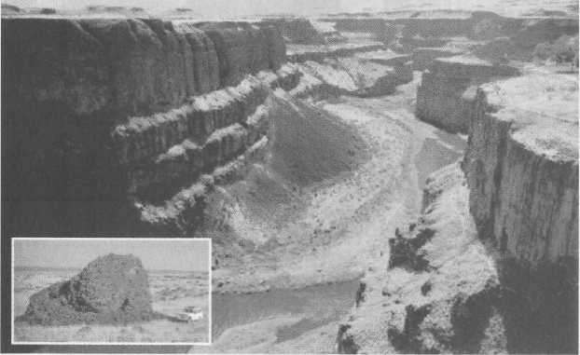
Obr. 5: Missoulská vlna. Palouse Canyon v americkém státě Washington je dílem missoulské vlny, jež v solidní žule vyhloubila údolí hluboké 90 až 160 metrů: tato katastrofická událost se odehrála po skončení „doby ledové“ teprve před několika tisíci lety. Vzniklo tak údolí tvaru U, „typické pro dobu ledovou“. Malý obrázek (z Bakera, 2002): Tento blok bazaltu je 18 metrů dlouhý a missoulská vlna ho odnesla deset kilometrů daleko.
že studium obřích vln… odhalí nečekané souvislosti a překvapivá paradigmata vysvětlení“ {Science, 29. 3. 2002, sv. 295, s. 2379-2380).
V důsledku obřích vln dochází ke strukturálně novému uspořádání pevných látek, jež strhnou s sebou, protože ty se dostanou do oceánů, moří a jezer, kde vytvářejí nové vrstvy a tedy i sedimentované horniny, jež se hydrodynamicky roztřídí podle specifické hmotnosti pevných látek obsažených ve vodní mase. Vespod pak nacházíme hrubé součásti (balvany a kameny). Čím jsou pak zrna a také případné fosilie v sedimentech výše, tím jsou menší (štěrky a písky). Systém vzniku vrstev je vždy stejný, takže pokud bylo takových obrovských vln několik, leží jeden na druhém bloky sedimentů, jejichž jednotlivá souvrství jsou uspořádána podle výše uvedeného vzorce.
K obřím vlnám docházelo i v Austrálii. Geomorfologové profesor Ted Bryant (univerzita ve Wollongongu v Novém Jižním Walesu) a kolegové se domnívají, že v posledních tisíciletích zasahovaly Zemi velké meteority poměrně pravidelně. K tomuto názoru (který rovněž sdílím) dospěli studiem četných stop zpustošení gigantickými vlnami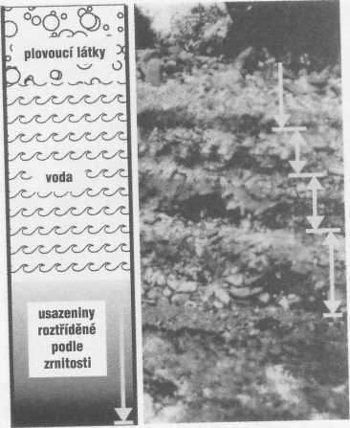
Obr. 6: Třídění hornin. Když se minerální usazeniny od bahna po jemný písek a štěrk smísí na polévku s plovoucími organickými látkami a velkým množstvím vody a pořádně promíchají, pak po nějaké době, když je směs ponechána v klidu, vznikne vertikální rozvrstvení podle velikosti zrn (vlevo). K podobnému hydrodynamickému roztřídění dochází působením obřích vln jako při katastrofě ve Versilii (Toskánsko) 5. května 1998 (vpravo): v tomto případě rozeznáme pět roztříděných horizontálních vrstev.
(cunami) na jihovýchodním pobřeží Austrálie (Bryant, 1997, 2001; srv. Young, 1996 a Bulgarian GeophysicalJournal, 1995, sv. XXI, č. 4,
s. 24-32).
Pomocí počítačové simulace určil Ted Bryant (2001) výšku vln cunami po dopadu nebeského tělesa o průměru šesti kilometrů uprostřed Pacifiku. S pomocí (ode mne vypůjčené) radiokarbonové metody bylo určeno stáří skořápek mušlí vyplavených daleko na pevninu: mořské živočichy vyplavilo v posledních tisíciletích na pevninu alespoň šest různých cunami. Dvě nejvyšší vlny zaplavily před 6000 a jen před asi 400 či 500 lety i území položená ještě 130 metrů vysoko (Bryant, 2001, srv. Die Welt, 20. 9. 2002). Lidé byli svědky těchto obrovských vln a kataklysmata přežili.
Zdánlivě nízké stáří je možná ještě příliš vysoké, neboť radiokar-bonová datování dávají často fantastická čísla. Ve vědeckém časopise Science (sv. 141, 16. 8. 1963, s. 634-637) bylo zdokumentováno, jak bylo radiokarbonovou metodou určeno stáří jednoho měkkýše na 2300 let. Určení mělo jen jednu malou chybu na kráse: zvíře ještě žilo! V jiném případě určila metoda stáří 27 000 let. Také v tomto případě šlo o dosud žijící exemplář (Science, sv. 224, 6. 4. 1984, s. 58-61).
Doloženy byly i další záplavy, např. v odborném časopise Geology (sv. 32, č. 9, září 2004, s. 741-744): ostrov Havaj, hlavní ostrov Havajských ostrovů v Tichém oceánu, zalila obrovská zátopová vlna před 120 000 lety. Na úbočích vulkánu Kohala sahaly vodní masy až do výše 500 metrů. Údajnou příčinou bylo zřícení boku sopky Mauna Loa.
Charles Darwin plul na palubě Beaglu kolem světa a na cestě na Galapágy navštívil Andy v Jižní Americe. Do cestovního deníku si zapsal:
„Největší část těchto vymřelých čtvernožců, pokud ne všichni, žila v pozdní době a byla současníky většiny dodnes žijících mušlí. Od doby jejich života se tvar pevniny nijak zásadně nezměnil. Tak co potom způsobilo vymření tolika druhů a celých čeledí? Logicky a nevyhnutelně vás v takovém případě napadne nějaká velká katastrofa, ale aby byli takto zničeni malí i velcí živočichové, v jižní Patagonii, v Brazílii, v peruánských Kordillerách a i v Severní Americe až po Be-ringovu úžinu, to by se musely otřást samy základy naší planety.“
Jak se stalo, že Darwin nakonec ze svých pozorování odvodil tak nesprávné závěry? V Darwinově době již byly známy hromadné nálezy zahubených zvířat v Jižní Americe i jinde po celém světě. Alfred Rus-sel Wallace (1823-1913), jenž současně s Darwinem hlásal teorii přírodního výběru, sám upozornil na hory Siválik na úpatí Himaláje, jež byly v délce několika set kilometrů doslova posety kostmi zvířat.
Často se setkávám s otázkou: Jak mohli lidé vůbec takové peklo přežít? Především musím znovu zdůraznit, že potopa nebyla událostí, která by se odehrála za jediný den. Z globálního hlediska byly různé oblasti postiženy přírodní katastrofou a jejími následky s různou intenzitou a v různém čase. Rovněž katastrofální cunami v Indickém oceánu z roku 2004 ukázalo, že lidé jako zázrakem přežili, vší logice navzdory.
Hypotézu globální katastrofy podporuje rozsáhlá genová studie: v uplynulých milionech let stálo lidstvo minimálně jednou na pokraji vymření. To znamená, že předkové lidí museli v nějakém momentu ztratit většinu své genetické různorodosti – pravděpodobně proto, že se počet lidí výrazně snížil (PNAS, 1999, sv. 96, s. 5077-5082).
Zůstává otázka, jak rychle se může po přírodní katastrofě obnovit druhová pestrost. „Kdyby nebyly hory či moře … a hojnost místa provšechny, pak by byla naše příroda asi o některé druhy chudší. Když izolace trvá dostatečně dlouho, mohou vzniknout nové druhy. Nemusí to však trvat tisícletí: dvě společenstva jednoho druhu lososů, jež žijí v témže jezeře, se rozešly vlastními cestami již po 60 letech… za méně než 13 generací se z jejich potomků vyvinuly dvě morfologic-ké odlišné populace, které se rozmnožovaly bezmála ve vzájemné izolaci“ (Hendry, A. P.,akol. in: Science, sv. 290,20.10.2000, s. 516-518). Na středomořském ostrově Korsice existují dvě společenstva modři-nek, jež žijí jen 25 kilometrů od sebe, avšak nemísí se {SpW, 6. 9. 1999). Za určitých okolností (izolace, klimatické změny, životní prostředí) probíhá vývoj nových druhů a osídlení nového životního prostoru relativně rychle. Ve druhé polovině 19. století se před očima užaslých biologů světlá spěnuška žijící na břízách během pár desetiletí změnila v dědičně černohnědě zbarvenou variantu, jež se takto přizpůsobila životnímu prostředí znečištěnému sazemi a prachem. Situace nebývá vždy tak jednoduchá, avšak podobně se relativně rychle vyvinuly z hnědých medvědů a červených lišek jejich bílé arktické
varianty.
Z našich dosavadních výkladů vyplývá, že se třetihory časovou komprimací zhustily do téměř nulového trvání. Toto období skončilo před 1,7 milionu let nástupem čtvrtohor. Když geologové 19. století rozdělili čtvrtohory na pleistocén a holocén, nevycházeli z časového dělení, ale orientovali se podle událostí. Pleistocén (dnešní data: 1 700 000 až 10 000 let před naší érou) se nazýval „diluvium“ {latinsky, povodeň, potopa) a holocén, jenž začal před 10 000 lety, „aluvium“ (= napla-venina, naplavená země). Je to správné označení pro události, jejichž působením vznikly geologické vrstvy vlivem obrovských vln rychle, a nikoli, jak tvrdí ortodoxní geologie, pomalu, zrníčko po zrníčku, v průběhu celých milionů let.
Také geologickou přítomnost po skončení doby ledové před 10 000 lety označovali dřívější geologové správně, když ji uváděli do souvislosti s potopou a také ji podle této události správně označovali. Výraz „aluvium“ se totiž vztahuje k procesům souvisejícím s návratem vody z přílivové vlny do oceánů a místních retenčních kotlin, jež se tímto způsobem měnily v „jezera z doby poledové“.
Například v údolí středního Mohanu byly údajně před 850 000 až 760 000 lety (Liedke, 1995) mimořádně rychle uloženy 50 metrů sil –
né vrstvy písku a štěrku, na což upozornil již wiirzburský geolog Erwin Rutte (1958). „Sedimenty byly navršeny najednou bez většího přerušení“ (Rutte, 1990, s. 235), „bez přerušení v geologicky velmi krátké době“ (Kórber, 1932, s. 30). Mohutné vrstvy, obsahující i lidské pozůstatky (jako čelist Homo heidelbergensis, heidelberského člověka), nacházející se těsně pod dnešním terénem, tedy vznikly během několika málo dní, ba možná hodin (viz foto 33). S přihlédnutím k časovému urychlení (= rychlé naplavení) se tato událost odehrála jen před několika málo tisíciletími.
Jiný příklad: „Podloží Berlína, nacházející se těsně pod povrchem, vzniklo… z geologického hlediska před pouhými 10 000 lety“ (Bayer, 2002, s. 29 a 35). Pánev v severovýchodní části Německa pokrývá mocná vrstva písků a jílu, byť jen zčásti uspořádaná, jež obsahuje nesmírné množství velkých i menších balvanů. Usazeniny v mnoha případech zřetelně ukazují, že je transportoval, valil a usazoval bouřlivý příval vln. Geologové 19. století uváděli tyto naplaveniny do souvislosti s pohybem vod připomínajícím potopu (srv. Walther, 1908, s 492).
Hloubkové vrty odhalily, že mocnost „diluviálních“ usazenin v severním Německu je větší než na většině území Severní Ameriky {American Geologist, 1892, s. 296). Severoněmecká rovina je starší pánví, jež sahá až do hloubky deseti kilometrů a je vyplněna sedimenty a solnými ložisky. V mladší době, za „velké doby ledové“, vznikly vrstvy usazenin, jež sahají od Polska přes Dánsko až do Belgie a dosahují mocnosti bezmála 200 metrů, například pod Hamburkem až 192,6 metrů a pod Berlínem 166 metrů (Wahnschaffe, 1901, s. 17nn.). O suťový materiál uložený ledovci jít nemůže, protože povrch je na jednotlivých místech zcela nezávislý na tvarech reliéfu podloží ve větších hloubkách. Kromě toho „docházelo k pohybům zemské kůry ještě ve velice nedávné době“ (tamtéž s. 70).
Zajímavá je teorie E. Bolla (1846, s. 263nn.). Podle něho způsobila ve Skandinávii vulkanická činnost katastrofu, když prorazila ta-mější žulové vrstvy: v této události spatřoval hlavní příčinu vzniku diluvia v severní Evropě (srv. foto 39 až 42). Přitom měl postihnout v širokém okruhu krajinu i v sousedních zemích déšť vulkanických (kamenných) bomb, s nímž jsme se setkali i v roce 1980, když vybuchla sopka Mount St. Helens. A skutečně: až v Durynsku nachází-me bludné (na dané místo nepatřící) kameny, jež pocházejí ze Skandinávie a o jejichž způsobu přepravy se vedou spory. Podle Charlese Lyella dopravily tyto balvany do Německa ledovce. Tato některými geology dosud zastávaná driftová teorie byla však mezitím opuštěna (Schwarzbach, 1993, s. 34).
Musíme zdůraznit, že geologové mají na ukládání geologických vrstev různé názory. Bezmála až do poloviny 19. století se jejich vznik uváděl do souvislosti s konkrétními událostmi (záplavami, výbuchy vulkánů, posuny zemské kůry, sesuvy svahů), avšak od doby, kdy byla zavedena geologická časová tabulka, převažuje názor, že sedimenty se usazovaly pomalu a že jich lze používat jako hodin k určení průběhu evoluce. Vytváření geologických vrstev je z tohoto „moderního“ vědeckého pohledu záležitostí dlouhých časových období a nikoli důsledek krátkodobých událostí. Jde o zásadně odlišný způsob pohledu na druh a způsob usazování a rychlost vzniku vrstev hornin, zejména od vymření dinosaurů v posledních 65 milionech let (= v třetihorách
a čtvrtohorách).
Pokud pohlížíme na geologické vrstvy z tohoto novověku Země jako na výsledek jedné nebo několika událostí (přírodních katastrof), bude čas vzniku těchto formací podstatně zkrácen, neboť katastrofy, a potopy obzvláště, se vyznačují tím, že odnášením a ukládáním materiálu změní tvářnost krajiny rychle a náhle. V posledních letech se nicméně neokatastrofismus pomalu, ale vytrvale vrací do geologického myšlení, jež se obrací k názorům Georgese Cuviera (1769-1832). Ten zastával– stejné jako já – spolu s jinými tehdejšími geology názor, že zvířata dřívějších časů vymřela v důsledku nesmírných přírodních katastrof (katastrofická teorie), ale také, že druhy jsou neměnné (dogma o stálosti druhů).
Nicméně pomalu se mezi geology formující neokatastrofismus nemůže na jedné straně nechat neporušené zásady rovnoměrného vývoje podle Charlese Lyella a tedy bez povšimnutí i geologickou časovou tabulku, aby na druhé straně ostýchavě tvrdil: My přece věříme na přírodní katastrofy. Takový názor odporuje, podíváme-li se na to globálně, teoretickým základům resp. dogmatům teorie rovnoměrného vývoje v geologii i v biologii. Když chcete změnit myšlení, tak laskavě důsledně! Podívejme se nyní na jednu katastrofickou událost, kdy se jakoby zrychlil, čas, důkladněji.
Slavné křídové skály v jižní Anglii jsou – podobně jako na Rujáně nebo na dánském ostrově Moen – tvořeny hlavně řas z planktonu. Vedle nich jsou zde i mušle různých měkkýšů a domečky foramini-fer (jednobuněčných živočichů s pevnou schránkou). Na této křídě, užívané i ke psaní, je zvláštní, že je téměř čistě mořského původu, bez sedimentů z pevniny. Proto zůstává vznik těchto vápenců pro dnešní geology záhadou, zvlášť když dnes nemáme pro tyto rozsáhlé křídové usazeniny žádný současný objekt ke srovnání. Jestliže budeme předpokládat, že útvary vznikly plíživě pomalu, překračuje masa vápenatých pozůstatků řas jakýkoli myslitelný rámec. Nedošlo však v rozporu s teoriemi rovnoměrného vývoje k explozivnímu rozvoji řas? Nebyly tyto planktonické řasy zdrojem obživy pro sauropody žijící ve vodě (a já myslím, že byly)? Neměli tito až 50 metrů dlouzí bý-ložraví dinosauři jen proto horizontálně (a nikoliv vertikálně) pohyblivé dlouhé ocasy a krky, aby si mohli droboučké organismy přihnat ke tlamě, a nepoužívali náhodou své velké chřtány s kolíkovitými zuby k prosívání malých živočichů, jako to dnes svými zuby dělají velryby?
Velmi vysoké teploty a tehdejší skleníkové podnebí v křídě vytvářely předpoklad explozivního rozvoje řas, celosvětového rozšíření jednobuněčných živočichů se schránkami a nakonec i sauropodů. Podle oficiálního názoru přetrvaly průměrné tropické teploty ve středních šířkách až do doby zhruba před 30 miliony let, pak následoval pokles. Například v eocénu (podle oficiální datace před 55 až 38 miliony let) žila v severozápadním Německu jako součást planktonu foraminife-ra, vyžadující subtropickéteploty. K překvapení pracovníků jedné nedávné expedice, jež prováděla v Arktidě výzkumné vrty, žily nejen v severním Německu, ale i v Severním ledovém oceánu před 55 miliony let subtropické mořské řasy, jež ke svému životu potřebují vodu o teplotě 20 stupňů (zpráva dpa z 6. 9. 2004, 4.11 hod.) – tomuto problému jsme se ostatně věnovali již v Darwinově omylu.
V každém případě mohou mocné křídové usazeniny naplavit jen nesmírné víry za gigantických záplav. Ve Spojených státech byly na některých místech v křídových usazeninách dokonce prokázány křížící se vrstvy. To svědčí o rychlém vzniku vrstev pod vodou, při rychlosti proudění vody 50 až 160 centimetrů za sekundu, v závislosti na hloubce vody {Sedimentary Geology, 26, 1980; srv. Zillmer, 2001,s. 281). Při ještě vyšších rychlostech vody vznikají ploché písčité povrchy, při nižších převažují tvary připomínající žebroví.
Mocné vrstvy křídy naplavily pohybující se nesmírné masy vod, další doklad zkrácení času a rychlého vzniku, ale pak je obrovské vlny zase začaly, jako obrovský bagr, erodovat – a výsledkem je dnešní strmé pobřeží. Z tohoto pohledu neudiví, že (nejen) anglické pobřeží právě dnes trpí zrychlenou erozí, neboť toto strmé pobřeží je relativně mladé. Tak se zřítil symbol křídového pobřeží na Rujáně, do výšky 20 metrů čnějící Wissower Klinken. Padesát tisíc kubických metrů křídy dnes leží na dně moře.

Další mladík: Grand Canyon
Velké vodní masy jsou patrně odpovědné i za vznik dalších přírodních divů. V Darwinově omylu uvádíme jako příklad Niagarské vodopády, které jsou očividně staré teprve pár tisíc let. Ve stejném duchu jsem vysvětloval, že relativně mladý musí být i Grand Canyon (Zill-mer, 1998, s. 229nn.). Naproti tomu je – na základě postulátu dlouhodobého vývoje krajiny vlivem klimatické eroze po období křídy – stáří Grand Canyonu odhadováno na 65 milionů let (doba kdy se zdvihla Kaibabská plošina), nověji však někteří geologové určují jeho stáří na sotva šest milionů let.
Vyplavení Grand Canyonu však mají na svědomí jen velmi velké, a nikoli nepatrné vodní masy (Colorado River). V souladu s touto představou zde jde o relativně mladou rokli, jež katastroficky (rychle) vznikla v několika fázích erozivní činností velkých mas vody – opět prudké zrychlení času.
Přesně takovou představu potvrdila roku 2002 americká Geologická služba ve spolupráci s geology z univerzity v Utahu. Příslušnou zprávu vydal United Press International 20. července 2002, 4. října 2002 ji převzala agentura VdlNachrichten pod titulkem „Prastará rokle? Kdepak!“
Robert H. Webb (U.S. Geological Survey v Tucsonu, Arizona) píše, že spodní třetina Grand Canyonu, Inner Gorge, je pravděpodobně jen 770 000 let stará: „Propast vyhloubila série krátkých, ale prudkých událostí.“ Obrovské lávové hráze údajně několikrát zablokovaly
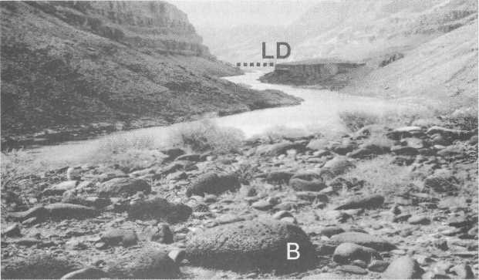
Obr. 7: Grand Canyon. Kamenná drť v popředí je 54 metrů nad Colorado River a vytvořila se prý před pouhými 160 000 lety po protržení lávové hráze (LD; Fenton a kol., 2002, s. 196). Podle dosavadního názoru byla tato láva vyvržena v pozdním neozoiku jen před pár miliony let (Hamblin, 1994). Vzhledem k dobrému stavu téměř nezvětralých kamenů (B = čedičový balvan dlouhý asi jeden metr) autor navrhuje zredukovat stáří této události jen na pár tisíc let.
západní část a vzedmuly říční vody. Když se potom hráze protrhly, gigantické přílivové vlny vyhloubily říční koryto, dnešní Grand Canyon.
Zkoumána byla hlavně přívalová vlna z doby před 165 000 lety, jež měla vyhloubit spodní část Grand Canyonu. Vodní masy byly podle Webba 37krát větší než největší průtok v Mississippi: více než 400 000 kubických metrů za sekundu (srv. Fenton a kol., 2002, s. 191-215). Ve srovnání s tím protékalo Colorado River před postavením hrází nanejvýš sotva 6000 kubíků za sekundu, dnes méně než 400 – to je tisícina vodních mas, které se hnaly Grand Canyonem.
K nejrozsáhlejšímu vyplavování Grand Canyonu mělo dojít před 100 000 až 120 000 lety. Zajímavé je nyní zjištění Roberta H. Webba, že za lávovými hrázemi vznikala ještě před 11 000 lety větší jezera, jež nahrazovala chybějící delto vitá ústí řek. Také na tuto okolnost jsem upozorňoval již dříve, neboť hledání odtransportovaných erodo-vaných mas zůstávalo bezúspěšné. Půdní výplně existují sice také dál po proudu směrem ke Kalifornii, avšak celkové množství, prokazatel-ně pocházející z eroze, je příliš malé. Byly snad erodované masy spláchnuty vlnami do Pacifiku a vytvořily tam nové vrstvy, roztříděné podle velikosti zrn?
Voda obrovských přívalů řítících se Grand Canyonem prý pocházela z tajícího ledového příkrovu „velké doby ledové“. Protože však jsem toho názoru, že toto bezmála dva miliony let trvající období vůbec neexistovalo, a jelikož zaledněná území byla daleko více na sever u kanadských hranic, pak jediné vysvětlení je obrovská přívalová vlna. Zajímavé je, že Robert H. Webb ji srovnává s biblickou potopou. Podle něho však potopu způsobily prudké deště. Zapomíná přitom na „studně z hlubin“, neboť voda přichází takéx hlubin zemské kůry, ba dokonce až ze svrchního zemského pláště.
K údivu geologů chrlí vulkány kromě lávy též nesmírná množství vody a vodní páry. Podle běžných geofyzikálních teorií o fungování lávových vulkánů vlastně nemá k žádnému úniku docházet. Jenže existují i skutečné bahenní vulkány, které lávu nechrlí: příkladem může být v roce 1980 výbuch sopky Mount St. Helens v americkém státě Washington. Poté, co byl explozí páry odtržen a odmrštěn ledem a sněhem pokrytý vrchol hory, valily se po jejích svazích rychlostí hurikánu pyroklastické proudy v podobě tekutého, turbulentního bahna z jemného vulkanického prachu. Očekávali bychom, že tyto usazeniny budou homogenní a dobře promísené. Z bahna řinoucího se velkou rychlostí však vznikaly vzájemně naprosto oddělené vrstvy z jemných a hrubých částic. Takové procesy se řídí hydrodynamickými zákony.
Devatenáctého března 1982 roztála veliká masa sněhu, jež se vytvořila v kráteru. Proud bahna vyhloubil za devět hodin systém kanálů a tři rokle hluboké 30 metrů. Jedna z nich dostala název Malý Grand Canyon v Toutle, protože vypadá jako zmenšený model Grand Ca-nyonu v měřítku 1:40. Náš závěr: velké množství vody či bahna může se závratnou rychlostí dospět ke stejnému výsledku, na jaký by malé množství vody potřebovalo celou věčnost – dojde k nesmírnému zrychlení geologického času.
Půda zkapalní i při zemětřesení. Snímky satelitu Landsat-7 ukazují, jak při zemětřesení v západní Indii v lednu 2001 vytryskla voda na místech, jež byla předtím suchá, Mocnými otřesy se půda začne na některých místech chovat, jako by byla tekutá, přičemž se z jemných
sedimentů uvolňuje voda (srv. SpW, 27. 4. 2001). V Německu se takové fosilní tektonické „studně“ se zkapalněním půdy (Thorson, 1986, s. 464n.), s nimž se na některých územích setkáváme, nepřisuzují zemětřesení, ale působení doby ledové a říkáme se jim ledové klíny.
Naši tezi „vody z hlubin“ mezitím potvrdily další vědecké výzkumy. „Šest set kilometrů pod zemským povrchem patrně jsou nesmírné zásoby vody“ (BdW, 27. 4. 1998). Americký geolog Joseph Smyth (univerzita v Boulderu) věří: zemské nitro obsahuje zásoby vody o objemu tří až pěti oceánů {SpW, 18. 9. 1999). V Omylech v dějinách země jsme tuto tezi popsali blíže jako „teorii drenážní slupky“. V drenážní slupce dochází ve spodní části zemské kůry při teplotách 425 až 450 stupňů k vysrážení minerálů (železa, vápníku, hořčíku) a zároveň vzhledem k panujícímu horku stoupá tlak páry (Zillmer, 2001, s. 252nn.). Unikající přetlak tlačí spolu s vodou k zemskému povrchu také masy písku. Z vápníku vysráženého v drenážní slupce vzniká s vodou a pískem jakýsi beton, jenž může v důsledku přetlaku vytvářet na zemském povrchu cosi jako kopule. Protože směs písku a vápníku obsahuje pojivo (vápník), ztvrdne v horu pevnou jako z betonu. Takovým útvarem je Ayers Rock v Austrálii. Jeho hladký povrch svědčí o vzniku hory „najednou“ v nedávné minulosti, protože zub času ji ještě příliš nenahlodal. Díry, s nimiž se tu a tam na povrchu setkáme, jsou bubliny vody vyschlé z původně měkké „směsi přírodního betonu“. Pomalu, zrnko po zrnku, nemůže vzniknout žádná skála jako Ayers Rock, už proto ne, že procesy hydraulického tuhnutí vápníku (vápence) mohou trvat jen po jistou dobu.
Vraťme se však ještě jednou ke Grand Canyonu. Oblast Grand Canyonu se podle názoru některých geologů začala zdvihat před asi 65 miliony let, až dosáhla výšky asi 2000 metrů. Budeme-li místo třeti-hor a čtvrtohor v délce 65 milionů let předpokládat katastrofickou událost s rychlým průběhem, pak nejen dinosauři žijící na Colorad-ské plošině vymřeli v důsledku kataklyzmatické přírodní katastrofy před pár tisíci lety, ale v tu dobu se zdvihla z moře taktéž Coloradská plošina, neboť vodorovné geologické vrstvy Grand Canyonu vznikly pod vodou. S touto událostí se shoduje rovněž řada vulkanických výbuchů, jejichž lávové toky vytvořily podle zkoumání Roberta H. Web-ba lávové hráze způsobující vzdutí vody. Voda někdejších jezer z Co-loradské plošiny pak také nepochází z vody proudící z tajícíchfiktivních ledovců: cožpak mohou nějaké ledové masy vytvořit tok rovnající se 37násobku Mississippi? Naopak, voda zčásti pochází ze zemského nitra (a máme tu zase zkapalnění půdy), především však ze severoamerického vnitrozemského jezera, jež v křídové době téměř dělilo západní a východní část Ameriky na dva kontinenty. Horotvor-ba (na konci křídy =• potopa) zdvihla vodu do výše a ta se shromáždila v pánvích. V důsledku prudkých lijáků začala jezera přetékat. Po protržení hrází se z nich vyvalily nesmírné záplavové vlny a v několika fázích vyhloubily Grand Canyon. Čerstvě působící linie stavu vody v suchých jezerech dnešních pouštních oblastí Coloradské plošiny dnes jen připomínají návštěvníkům, jak rychle se dokáže krajina změnit.
Proto dnes na okrajích těchto někdejších jezer nalézáme kostry dinosaurů jako sardinky v krabičce, většinou pohřbené nazdařbůh v masových hrobech spolu s krokodýly a želvami. Také německá expedice do Tanzanie (východní Afrika) našla u Tendaguru, v usazeninách příbřežního moře z křídové doby, pozůstatky barosaura (dříve: giganto-saura) spolu s mušlemi, šneky, belemnity a rybami. Dohromady zde nad sebou leží dokonce tři vrstvy o síle 20 až 30 centimetrů s pozůstatky ještěrů (Deutsches Kolonial-Lexikon, 1920, sv. III, s. 475n.; srv. Fraas, 1909).
Jak jsem podrobněji vysvětloval v Dinosaurech od A do Z, di-nosauři většinou nebyli obyvateli souše, nýbrž vody: proto je často nacházíme pohromadě s fosiliemi krokodýlů a želv. Dříve tento názor také převládal, v relativně nedávné době byl vsak z vědeckých důvodů pozměněn. Sauropodi se dnes pokládají za suchozemská zvířata,
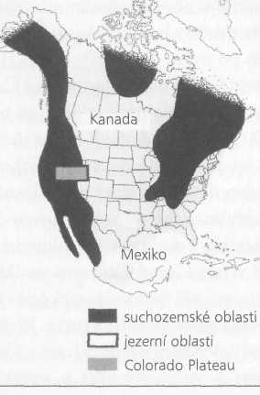
Obr. 8: Zdvihání. Coloradská plošina se spolu se Skalistými horami zdvihla před vznikem Grand Canyonu.
což však s ohledem na nesmírnou váhu, problémy s krevním oběhem a z mnoha dalších důvodů nemůže být správné (Zillmer, 2002, s. 87nn.).
Z tohoto pohledu nezbytně vyplývá, že v nadmořské výšce 2000 metrů, kde se dnes v Coloradu nacházejí, by dinosauři vůbec nemohli přežít. Určitě ne! Ještěři byli vyzdviženi do výšky s celou plošinou, i s jezery a bažinami, ve kterých žili, jako obrovským výtahem – většinou jistě mrtví, ale některý mohl být tu a tam ještě naživu. Ti ještěři, kteří přežili, zůstali relativně neschopní pohybu a byli odsouzeni k smrti jednak pro svou nesmírnou hmotnost a selhání krevního oběhu, ale také v důsledku zimy, jež nastala po předpokládaném dopadu asteroidu. Zdejší praobyvatelé, pokud sami přežili, znali proto ještě dinosaury z vlastní zkušenosti a na skalních kresbách je věrně vypodobnili, přesně podle nejnovějších vědeckých představ: s vodorovně nataženým ocasem, rovnou páteří a nanejvýš lehce nadzdviženou hlavou. Tak vidíme sauropody na meči vykopaném v roce 1924 v Tuc-sonu, který jsme si popsali hned na začátku.
Každý návštěvník Navajů v Arizoně se jich může hned na místě zeptat na jejich pověsti. Mýty dosvědčují, že předkové Navajů a dinosauři žili na počátku světa spolu. Jenže před 140 miliony let nebo spíše před pár tisíciletími? Příbytky Navajů poblíž Tuba City v Arizoně leží v bezprostřední blízkosti skalních plošin, na nichž se přímo na zemském povrchu dochoval bezpočet otisků nohou dinosaurů (místo popisuji v Dinosaurech od A do Z, s. 262-263). Navajové vám na požádání potvrdí, že zde kdysi byly také zkamenělé lidské stopy, avšak stavební dělníci je při stavbě silnice ze skály vysekali. Zpráva zveřejněná v roce 1990 dokládá, že zde nebyly vedle sebe jen stopy lidí a otisky nohou dinosaurů, jak to popisujeme v Omylech v dějinách Zemé, ale též zkamenělé stopy savců, a to vše ve stejných geologických vrstvách (Rosnau a kol., 1990).
Popsané stopy u Tuba City jsou v dnešní poušti hned vedle zkamenělých hromad trusu (koprolitů): vypadají čerstvě, ale jsou zkamenělé, jako by je tam dinosauři zdánlivě zanechali „nedávno“. Klima se tam od té doby vůbec nezměnilo. Nic jiného tam už také nezkame-nělo (foto 21 až 24). Vydrží snad hromady trusu na zemském povrchu 140 milionů let? Může trus zkamenět i dnes? Dinosauři tu žili ještě nedávno, potvrzují to i mýty Navajů! Žili dinosauři v bezútěšnépoušti? Nikoli, toto území leželo kdysi na březích starého jezera, Ho-pi Lake. Stopy a trus byly zanechány ve vlhké půdě jezerních břehů, jak to dokazují zkamenělé ulity vodních živočichů. Voda z Hopi Lake zmizela náhle, a to erozní strouhou Little Colorado Canyonu lemovanou strmými svahy. Ten ústí do Grand Canyonu. Voda zmizela, ale zůstaly měkké hromady trusu a stopy v měkkém bahně někdejšího jezera.
Horko je vysušilo a vápník z bahna je hydraulicky „upekl“ na vápenec. Tato vápencová vrstva je jen pár centimetrů silná a obsahuje divokou změť stop, trusu, kostí a mušlí. Vrstva je homogenní a neporušená. Muselo se to stát před pár tisíci let, protože trus zde leží beze známek eroze a zvětrávání.
Grand Canyon leží nepříliš daleko od Tuba City. Na tabuli v Yava-pai Point Museum v Grand Canyon National Pare je popsána víra domorodých Havasupaiů. Podle jejich pověstí zalila Zemi potopa a když nakonec voda ustoupila a hory vyrostly do výše, vznikly řeky; jedna z nich vyhloubila obrovský příkop, dnešní Grand Canyon.
Tyto pověsti původních obyvatel odpovídají přesně scénáři popsaném v této knize: po globální potopě lidé viděli, jak hory rostou do výšky a jak vodu pak odvádějí nové dravé řeky.
Robert H. Webb (U. S. Geological Survey v Tucsonu, Arizona) potvrzuje, že část Grand Canyonu vznikla katastroficky za života prehistorických indiánů (srv. Fenton a kol., 2002, s. 191-215). Poslední fáze hloubení údajně proběhla před pouhými 1300 lety. Zdá se, že mýty Havasupaiů vyprávějí právě o této události. Mají pravdu, když tvrdí, že Coloradská plošina byla vyzdvihnuta do výše za života jejich předků (a dinosaurů)?
Ale vždyť je přece všechno přesně datováno, máme i stáří hornin! V Darwinové omylu upozorňujeme na zásadní chyby metod radiometrického datování. Těmito metodami lze ostatně datovat jen vyvřeliny (obecně rozšířené druhy: žula a čedič), ale nikoli sedimenty (jako je třeba břidlice, pískovec a vápenec). Fosilie se však vyskytují jen v usazeninách, a proto se nedají přímo datovat.
Avšak radiometrické datovací metody nedávají pro žuly a čediče různé výsledky jen při použití různých postupů, ale i při použití jedné a téže metody! Podle jedné vědecké publikace {Arizona Bureau of Geology and Minerál Technology Bulletin, 197/1986, s. lnn.) bylo
za použití draslíko-argonového modelu určeno stáří jedné řeky lávy na sever od Colorado River mj. na pouhých 10 000 let. Stáří stejné lávové řeky podle jiného vzorku bylo stanoveno na 117 milionů let (U.S. Atomic Energy Commission Annual Report, c. C00-689-76, 1967).
Datování takovým vysokým stářím je očividně nesprávné, protože v tu dobu Grand Canyon ještě neexistoval. Staré indiánské legendy vyprávějí o sopečných výbuších během vzniku Grand Canyonu a po něm: ke všemu došlo před nedávném!
Výsledky těchto nových vědeckých výzkumů spolu s legendami původních obyvatel a popsanými nálezy pozůstatků dinosaurů dokládají, že lidé žili spolu s dinosaury nikoli ve středověku Země, ale ještě před relativně krátkou dobou. V takovém případě lze při troše štěstí najít dokonce i kosti ještěrů, které dosud nestačily zkamenět.

Zanechali je tu nedávno
Nezkamenělé kosti dinosaurů nejsou nic zvláštního. Na severozápadní Aljašce bylo v roce 1961 na jednom místě nalezeno množství kostí dinosaurů, které nebyly zkamenělé ani mineralizované. Trvalo dvacet let, než byly identifikovány jako kosti dinosaurů s kachními zobáky a jejich rohatých příbuzných (Journal ojPaleontology, sv. 61/1, 1986, s. 198-200; srv. Geological Society of America: abstractprograms, sv. 17, s. 548).
Ve vědeckém periodiku Science z 24. prosince 1993 (s. 2020– 2023) se píše o senzačním nálezu kostí dinosaura s kachním zobákem dochovaných v čerstvém stavu v Montaně. Pod mikroskopem bylo dokonce možno srovnávat dobře zachované struktury kostí se strukturou kostí kuřete.
Jindy našel spodní čelist dinosaura s kachním zobákem jistý mladý Eskymák, jenž v roce 1987 pracoval na Bylot Island s vědci z Memoriál University na Novém Foundlandu: čelist nebyla zkamenělá a byla v „čerstvém“ stavu. O nálezu psal Edmonton Journal z 26, října 1987 (srv. Saturday Night, srpen 1989, sv. 104/8, s. 16-19).
Další zprávy o nezkamenělých kostech dinosaurů najdeme v magazínu Time z 22. září 1986 (s. 84) a ve článku Margaret Helderovéz roku 1992 s titulkem Fresh dinosaur bones found {Nalezeny čerstvé kosti dinosaura) v magazínu Ex nihilo (sv. 14/3, červen/srpen 1992,
s. 16-17).
Nezkamenělé kosti dinosaurů se nehodí do obrazu vysokého stáří dinosaurů a stejného stáří vrstev, které je obsahují, jak si ho vytvořila oficiální geologie. Nacházejí se však i další pozůstatky, které by měly být zkamenělé, ale nejsou.
Ostrov Axel Heiberg Island leží v Severním ledovém oceánu asi jen 1200 kilometrů od severního pólu, západně od Grónska. V roce 1995 tam našla jedna expedice „zmrzlý“ les, jehož stáří určila na 45 milionů let – 2000 mil na sever od hranice lesů v Arktidě. Dřevo je černé a obsahuje malé množství jantaru. Není však zkamenělé, jak bychom po tak dlouhé době očekávali. Je dokonce tak čerstvé, že ho lze řezat a pálit. Kdo věří, že dřevo přežilo ve zmrzlém stavu 45 milionů let, vychází z nesprávných předpokladů: tady nebyl vždycky led, protože ve zmrzlých lesích Arktidy – mj. i na Aljašce – rostly také proslulé red-woods. Tyto stromy dnes rostou pouze v Kalifornii (mamutí stromy). Přitom se jim však daří jen ve vlhkém a teplém podnebí, rozhodně však nikoli v arktických šířkách. Co z toho plyne: dřevo těchto stromů by muselo za miliony let zpráchnivět, a přitom se v Arktidě dochovalo čerstvé, jako by je včera porazili (magazín Time, 22. září 1986, s. 64 a J.F. Bazinger: „Our ,tropical’ Arctic“, Canadian Geographic, sv. 106/6, s. 2837, 1986/1987).
Existují však ještě podivuhodnější nálezy. V uznávaném vědeckém časopise Science (sv. 266, 18. 11. 1994, s. 1229nn.) vyšel článek, jehož si téměř nikdo nevšiml. Hned pod povrchem uhelné sloje v Utahu byla nalezena dinosauří kost, jejíž stáří bylo odhadnuto na 80 milionů let. Scott R. Woodward z ní získal DNA! Vaječný bílek se kazí během pár dní, ale genetický materiál by měl přetrvat tak dlouhou dobu, dokonce několik desítek milionů let? Profesor dr. Gunnar Hein-sohn se ve světle tohoto nálezu již v roce 1995 (s. 381) právem ptal, zda „bychom se neměli raději spokojit s několika tisíciletími tam, kde se nyní snažíme udělat dojem s desítkami milionů let“.
V dubnu 2000 zveřejnili výsledky nových vědeckých bádání vědci z alabamské univerzity: podařilo se jim izolovat dědičný materiál z údajně 65 milionů starého triceratopse ze Severní Dakoty. Zajímavý je stav, v jakém se kosti dochovaly: nepříliš mineralizované. Pokud
škrtneme resp. komprimujeme dobu od vymření dinosaurů (tedy tře-tihory a čtvrtohory) na pár tisíc let, jsou tyto téměř nefosilizované ješ-těří kosti jen několik málo tisíciletí staré. Potom budou uvedené nálezy docela přesvědčivé, vždyť DNA a nezkamenělé kosti vydrží právě jen krátkou dobu. Proto nejsou současně zkamenělé stopy lidí a dinosaurů žádným podvrhem. Dinosauři žili ještě pře několika tisíci lety, jak dokládají nálezy nezkamenělých kostí.
Dva různé americké vědecké týmy pod vedením H. R. Millera určovaly stáří fosilních kostí Arcocanthosaura z okolí Paluxy River v Texasu. Použily k tomu datování pomocí uhlíku C 14 a hmotnostního spektrometru (Ivanov a kol., 1993). Výsledek byl v rozporu se zažitými představami o evoluci, neboť u kostí bylo zjištěno stáří pouhých 36 500 resp. 32 000 let. Kontrolní měření ve dvou různých hmotnostních spektrometrech ukázala dokonce ještě nižší stáří 23 700 resp. 25 750 let {Faktum, 2/1993, s. 46).
Protože dinosauři měli vymřít před asi 65 miliony let, znamenalo by toto datování oficiální potvrzení změny paradigmatu: sbohem evoluční teorie, nemáš dost času! Aby se zamezilo pochybám, byl připraven projekt dalšího určování stáří, tentokrát ve spolupráci se skupinou ruských badatelů. Pomocí jiné metody byly datovány fosilní kosti dinosaurů ze severozápadní Sibiře, kosti dnešních želv, kromaňonské-ho člověka z východního Kazachstánu a popsané kosti dinosaurů z Texasu. Datování opět potvrdilo souběžnou existenci ještěrů a lidí, neboť „hodnoty fosilií obou skupin ještěrů zjištěné na základě poměru izotopů se od hodnot čelisti kromaňonce nedají prakticky rozlišit. Znamená to, že s vysokou pravděpodobností žili všichni ve stejnou dobu“ {Faktum, 211993, s. 48).
Již v roce 1997 byly ve formaci Hell Creek zkoumány stopy krve (!) tyranosaura, aniž se však podařilo prokázat dědičný materiál. Ve vědeckém časopise Science (sv. 307, s. 1952-1955) z 25– března 2005 se nicméně dočteme, že fosilie tyrannosaura ze Skalistých hor v Montaně překvapivě obsahovala ještě očividně neporušené buňky a dobře dochované měkké tkáně i pružné a roztažitelné cévy: stačilo jen namočit fosilizované úlomky kostí do slabé kyseliny. Mary Schweitzerová ze Státní univerzity Severní Karolíny shrnuje: „Byl to absolutní šok. Nevěřila jsem svým očím, a to jsme test zopakovali 17krát.“ Její kolega Lawrence Witmer z ohijské univerzity přitakává: „Když najdemetkáň, která není dosud zkamenělá, pak z ní vlastně musí být také možné získat DNA (základní kameny dědičnosti).“
Do tohoto objevu se pravděpodobnost takového nálezu pokládala za nulovou – a vzhledem k běžným představám o časových obdobích právem. A tak se musíme znovu ptát: Jak dlouho vydrží organická tkáň, než zkamení?

Byli tady vždycky
Proč by neměli přežít dinosauři, hlavně ti vodní, když přece některé druhy krokodýlů, želv a žraloků přežily? V roce 1871 navštívil Tokijskou zátoku kolínský zoolog Ludwig Dóderlein. V sítích rybářů objevil vzácný exemplář, pradávného šestižábrého žraloka. Šlo o žraloka límcového {Chlamydoselachus anguineus), živoucí fosilii, jež se průběžnou hřbetní ploutví podobá spíše úhoři a pro své úhořovitě hladké tělo bývá označována za mořského hada. Tento dva metry dlouhý tvor žije nepoznamenán evolucí již 150 milionů let. Zuby se podobají vymřelé čeledi Phoebodus, která údajně žila v devonu před 380 miliony let. Proč by se toto zvíře, ideálně přizpůsobené životnímu prostředí, vlastně mělo změnit? Našeho žraloka límcového nevytlačila ani lépe přizpůsobená zvířata, neboť tento druh žije v hlubších oblastech vnějšího kontinentálního šelfu v Atlantiku a Pacifiku.
Zdá se, že mosasauři plavali ještě před krátkým časem v saharském moři. Zdá se, že mosasaurus je vyobrazen i na jedné urně z Turecka, která je datována rokem 530 př. n. 1. Je na ní zachycen spolu s delfínem a dalšími známými mořskými živočichy (viz obr. v knize Art and Myth inAncient Greece: A Handbook od Thomase H. Carpentera, 1991).
O pozorování mořských oblud by bylo možno napsat celé knihy, V roce 1977 u Nového Zélandu vylovila japonská rybářská loď z hloubky 250 metrů téměř deset metrů dlouhou zdechlinu. Rozkládající se tajuplný tvor vážil asi dvě tuny, měl páteř a čtyři stejně velké ploutve, vždy dvě vepředu a dvě vzadu, a ocas bez ploutví. Hlava seděla na dlouhém krku, Tvora vyfotografovali, odebrali vzorky tkáně, jež nevykazovaly žádnou podobnost se žralokem nebo velrybou, a pak zvíře hodili zpátky do oceánu (viz Darwinův omyl, foto 96-99). Japonská pošta vydala k nálezu poštovní známku s označením plesiosaurus.
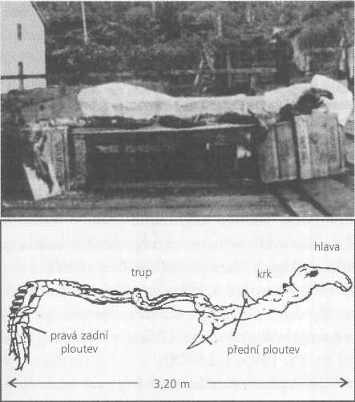
Obr. 9: Caddy. Na fotografii vidíme záhadnou zdechlinu nalezenou v žaludku vorvaně v Naden Harbour, v Britské Kolumbii v Kanadě: je to Cadboro-saurus? Na zádech má překrývající se kostěné desky s hroty, hlava se podobá velbloudí, což potvrzuje mnoho očitých svědků, kteří mořskou obludu u taměj-šího pobřeží spatřili na vlastní oči. Dolní kresba ukazuje rozkreslení zdechliny. Srv. Foto 15 a Baigent (1998, s. 74).
O další obludě máme zprávy z Victorie v Britské Kolumbii (Kanada). Hlášení přicházejí nepřetržitě nejpozději od roku 1881: hadu podobné zvíře, snad až 20 metrů dlouhé, bylo dodnes pozorováno při 178 příležitostech, někdy i několika svědky najednou. S rybou nebo velrybou je zaměnit nelze, protože nemá hřbetní ploutev a hlava se podobá velbloudu. Obludě říkají láskyplně „Caddy“, což je zkratka z Cad-bosaurus. Jméno je odvozeno od Cadboro Bay, kde byl často viděn.
Pozorování mořských monster je spousta. Avšak v tomto případě potvrdil pozorování i nález. Když v roce 1937 rozřízli na velrybářské stanici u aljašských hranic čerstvě uloveného vorvaně, objevili v jeho žaludku téměř neporušeného tvora, dlouhého 3,20 metru. Fotografie ukazují štíhlého, hadovitého živočicha bez viditelného osrstění. Nakrku vidíme dvě malé přední ploutve a dvě další ploutve jsou na konci ocasu. Podle jednoho svědka však zvíře bylo pokryto srstí, nikoli ovšem na zádech, kde byly překrývající se kostěné pláty zakončené hroty. Zvíře s hlavou připomínající velblouda nedokázal nikdo pojmenovat (foto 16). Kanadští mořští biologové Paul H. LeBlond a Edward L. Bousfield (1995) druh vědecky popsali jako Cadbosaurus willsi.
Zdá se, že beze změny žijí 200 milionů let i stromy, například ji-nan. V Guyaně byl dokonce v hornině z prekambria staré více než 600 milionů let (z raného období Země) objeven pyl a výtrusy květin a rostlin (Nature, sv. 210, 16. 4. 1966, s. 292-294). V tu dobu prý ještě na pevnině neexistoval život, ten se objevil až v kambriu. Znamená to snad, že je geologické časové měřítko nesprávné?
Tyto a další nálezy vedou k tomu, že několik málo vědců dnes již začíná pochybovat o dlouhých časových údobích historie přírody i člověka, jak s nimi operuje evoluční teorie, (Peiser v Chronology and Catastrophism Review, sv. 15, 1995, s. 23-28).
Pokud dinosauři žili ještě před několika tisíci lety, pak nás nepřekvapí, že se některé z těchto druhů dodnes prohánějí kdesi v oceánu. To jen podporuje tezi, že třetihory jsou ve své předpokládané délce jen fiktivním časem. Analogicky k tomu musíme zkrátit i délku doby ledové z téměř dvou milionů na nanejvýš pár stovek let.

Fiktivní doba ledová
Zalednění Antarktidy údajně začalo před 35 miliony let. Existují však autentické staré mapy, jež prokazatelně ukazují Antarktidu bez ledu, ať již v době svého vzniku v 16. až 18. století, nebo jako kopie starších map. Všechny, jako například mapa Philipa Buacheho z roku 1737, pocházejí z doby před oficiálním objevením Antarktidy v roce 1818. Jestliže však zalednění Antarktidy začalo před 35 miliony let a vnitrozemský led je, a to se předpokládá, více než 30 milionů let starý, nemohli naši předkové nikdy zachytit pevninskou masu pod ledem na mapách.
Podle výkladu Jacka Hougha, zveřejněného v odborném listě chicagské univerzity Journal of Geology (1950, sv. 58, s. 254nn.) vykazují vrtná jádra z doby ode dneška až do doby před 6000 lety mořské
sedimenty „z doby ledové“. Sedimenty z doby o 9000 let starší, tedy z období až před 15 000 lety, jsou podle téhož výzkumu tvořeny vrstvami jemné zrnitých usazenin, roztříděných podle velikosti. Pocházejí z bezledových (mírných) pásem a do moře je dopravily řeky. Vrtná jádra ukazují, že poslední teplé období na jižním pólu skončilo před 6000 lety a teprve poté došlo k zalednění. Potvrzuje toto teplé období nález zkamenělé mouchy {Nature, sv. 423, 8. 5. 2003, s. 135-136)? Protože má být Antarktida zaledněná už více než 30 milionů let, paleontologové výskyt vyššího hmyzu, kam patří i moucha domácí, v Antarktidě vylučují. Platí totiž: mouchy potřebují teplo! Avšak Hough prokázal existenci nezbytného teplého období na jižním pólu ještě před 6000 lety. Nález mouchy tak není žádná hádanka. Musíme však škrtnout oněch 30 milionů let, tedy dobu, po kterou Antarktidu údajně svírá ledový krunýř: k zalednění, avšak rychlému, došlo totiž teprve před několika málo tisíci lety (v důsledku zimy po dopadu nebeského tělesa).
Badatelé na palubě německé výzkumné lodi Polarstern narazili v horských hřbetech pod arktickým ledem na oblast nezvykle prudké vulkanické aktivity s čerstvými lávovými řekami (SpW, 29. 11. 2001). Zalednění Arktidy (Grónska, Špicberků) a Antarktidy bylo mj. přímým důsledkem vulkanické činnosti, jež podle všeho dodnes pod ledem přetrvává, a větrných proudů, jak se utvářely následkem změněných tepelných poměrů po potopě. Platí totiž, že bez tepla nejsou srážky (ani sněhové) a nemohou se tvořit ledovce.
Tato fáze, kterou nazývám „doba sněhová“, vlastně představuje silně zkrácenou dobu ledovou. Podle mého názoru ji vyvolala globální zima, jež začala po dopadu velkého meteoritu {Darwinův omyl, s. 114 a 202), přičemž oceány byly zpočátku ještě teplé. O celé této problematice podrobně pojednává kniha Kolumbus přišel jako poslední. Rychlé extrémní ochlazení po dopadu nebeského tělesa (hranice křída/třetihory) bylo v roce 2004 potvrzeno i v odborném časopise Geology (sv. 32, č. 6, s. 529-532). Závěr: ledovce vznikly rychle, a nikoli pomalu.
Nesmyslnost představy, že „velká doba ledová“ trvala téměř dva miliony let, dokazuje zjištění paleontologa dr. Ralfa-Dietriecha Kahlke-ho (univerzita v Jeně), což je uznávaný odborník na dobu ledovou: srstnatí nosorožci, mamuti, pižmoni a bizoni, ale i teplomilná zvířata jako sloni a lvi obývali obrovská území od severního Španělska podálněvýchodní tichomořské pobřeží, ba dokonce i Severní Ameriku za Beringovou úžinou, a to vše během „velké doby ledové“. Toto zjištění je správné, jsou však z něho vyvozeny nesprávné závěry, Ve zprávě na internetu se doslova praví (Informationsdienst Wissenschafi, 26. 9. 1999): „Tato zvířata snášela se stoickou odevzdaností velké sucho a teploty hluboko pod bodem mrazu… kdy věčně zmrzlá půda sahala několik stovek metrů pod povrch. Rozhodující pro vývoj ekosystému je však doba působení chladu – tisíce let nebo desetitisíce let.“ Jinak řečeno: Zvířata jako lvi vegetovala stoicky v trvalém mrazu –bez dostatku potravy? Je to doklad perfektní strategie přežití těchto zvířat, jak se domnívá Kahlke, nebo je to čirý nesmysl…?
Období chladu nebo pokles teplot přežijí tato zvířata jen krátkou dobu, pokud vůbec. Velká stáda najdou za takových klimatických podmínek jen sotva nějakou potravu. Copak tolik druhů zvířat přežilo dlouhá údobí „velké doby ledové“, aby z větší části (odhaduje se 80 %) vymřelo, sotva skončila? To je nesmysl, protože zvířata bez potravy vymírají, když pokles teplot začne, a ne na konci dlouhého období nízkých teplot. Závěr: led se dostavil rychle a náhle před několika málo tisíci lety, a v důsledku náhlého prudkého ochlazení vymřela řada druhů zvířat. Nejnovější výzkumy můj názor potvrzují: před 24 000 lety, právě když teploty doby ledové údajně dosahovaly nejnižšího bodu, existovala na ledové Beringově úžině (Beringia) druhově bohatá flóra a fauna (mamut, bizon, kůň) s dostatkem potravních zdrojů (Zazula, 2003). „Axktickou step“ tak ještě před relativně nedávnou dobou tvořila úrodná travnatá krajina (Nature, sv. 423, 5. 6. 2003, s. 603).
Grónsko je v dnešní době pokryto věčným ledem, který by však měl při pokračujícím zvyšování teploty o tři stupně ročně již za tisíc let zmizet (Nature, sv. 428, 8. 4. 2004, s. 616; srv. Science, sv. 296, 31. 5. 2002, s. 1687-1689 a Zillmer, 2001, s. 302). Led má bez ohledu na kolísání klimatu jen relativně krátkodobou životnost, jak ukazuje celosvětový úbytek ledovce, a nepřetrvává miliony let.
Vrtné jádro o délce 3028 metrů, odkryté v rámci evropského projektu GRIP (Greenland Ice-Core Project) v letech 1990 až 1992, má dokázat, že ledový krunýř Grónska je starý 250 000 let. Rozpoznatelné vrstvy ledu však sahají jen do hloubky 1500 metrů, pak následuje masivní led. Protože chybějí vrstvy, určuje se stáří ledu podle částic prachu. Přibližně 2300 metrů hluboko je led údajně starý jen 40 000
let. Podle oficiálního názoru tak většina ledu vznikla na konci éry neandertálců, kdy již žil raný moderní (kromaňonský) člověk! Zbývajících 723 metrů – tedy čtvrtina vrtného jádra – má podle toho představovat celých 210 000 let. Protože se v této hloubce vyskytuje jen masivní led, předpokládá se, že v nejspodnější části se asi jeden milimetr rovná jednomu kalendářnímu roku. Jak vznikla taková hypotéza? Předpokládá se určitá rychlost proudění ledu a z ní se uplácá (nedokázaný) model proudění ledu i s rychlostí jeho putování. Získaný výsledek samozřejmě přímo závisí na svévolně určených výchozích datech. Pokud je změníme, změní se i výsledek.
Mezitím bylo zjištěno, že chyba nespočívá jen v tomto. Nové zkoumání nyní snížilo stáří vrtného jádra nanejvýš na 200 000 let a diskutuje se o tom, zda lze ze získaných dat vůbec vyvozovat nějaké závěry pro dobu před 110 000 lety. Ledové vrtné jádro, představující údajně přesný kalendář, je proti očekávání mladší, stačilo jen změnit vědecké předpoklady…
Avšak i tento nižší věk je nejspíš příliš vysoký. Patnáctého července 1942 bylo v Arktidě nuceno nouzově přistát osm letadel, jež byla vyproštěna z ledu teprve po 47 letech (Hayes, 1994, srv. Heinsohn, 1994). Jejich nález dokládá, že s prouděním ledu není cosi v pořádku. V tu dobu totiž k němu nedocházelo: stroje stály na stejných souřadnicích, na kterých kdysi přistály. Pokud dosadíme do modelu proudění nulovou rychlost, dostaneme náhlý vznik ledu v důsledku nějaké události, jak předpokládá moje teorie doby sněhové. Odbornici na led (glaciologové) navíc vypočítali, že letadla by měla být pokryta dvanác-timetrovou vrstvou ledu. Ve skutečnosti to byly 54 metry ledu a navíc 24 metry velmi tvrdého firmu, tedy celkem 78 metrů – 6,5náso-bek prognózy. Led tedy narůstá podstatně rychleji, než si glaciologové mysleli. Když přepočteme prokázanou míru růstu ledu v letech 1942 až 1989 1,65 metru za rok na ledové vrtné jádro v délce 3028 metrů (z hlediska aktualizace idealizované jako výpočet mezní hodnoty), pak je „věčný“ led v Grónsku právě 1818 let starý! Dnešní zalednění ve skutečnosti začalo s malou dobou ledovou kolem roku 1350. Předtím bylo Grónsko zelené a Vikingové tam chovali dobytek a vyráběli mléčné produkty.
Toto zkrácení času, jež jsem požadoval v Omylech v dějinách Země, zčásti potvrzuje nový vrt v ledu. Účastníci projektu NGRIP (North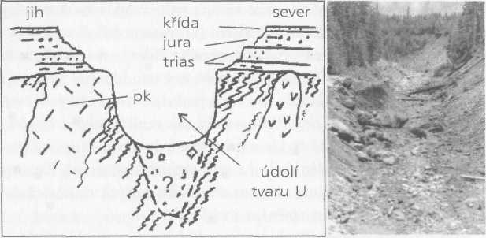
Obr. 10: Chybná interpretace. Údolí tvaru V vznikají dlouhodobě působící erozí menších mas vody. Údolí tvaru U se tudíž ve vědě pokládají za důkaz působení ledovce hrnoucího před sebou materiál. Avšak údolí tvaru U vytvářejí rovněž (nebo jen?) velké masy vody. Na náčrtu vidíme průřez „Unaweep Canyonu“ tvaru U v Coloradu, jenž vznikl působením velkých mas vody. Ty zde zanechaly až desítky tun těžké balvany. Na fotografii vidíme erozní strouhu tvaru U, vytvořenou bahnitým přívalem vyvrženým roku 1980 při výbuchu sopky Mount St. Helens. Pk = prekambrium (rané období dějin Země.
Greenland Ice Core Project) dospěli po dokončení nového vrtu k závěru, že nejspodnějšíled z hloubky více než 3000 metrů je jen 123 000 let starý (NGRIP 2004 season release, 7. srpna 2004). Stáří ledu tak bylo oproti vrtnému jádru GRIP zkráceno o 50 procent, tedy o polovinu. Pokud nejspodnější vrstvy nevznikaly rovnoměrně rok za rokem, ale jsou výsledkem přírodní katastrofy (kataklyzmatu), musí další zkrácení následovat.
U ledového vrtu NGRIP, dokončeného v roce 2003, byl k překvapení výzkumného týmu (Andersen, 2004) nad skalnatým podložím ledového štítu v hloubce 3085 metrů nalezen načervenalý led smíšený s bahnem. Je v něm uvězněno hnědavé jehličí borovic, stromová kůra a tráva {Nature, sv. 431, 9. 9. 2004, s. 147-151). Tyto rostlinné zbytky mají být staré několik milionů let. Proč však nemohou být stejného stáří jako vrstva ledu, která je obsahuje, tedy 123 000 let? Vždyť existence jehličí vyžaduje přítomnost příslušných stromů, a ty podle geologické časové tabulky nemohly v Grónsku růst později, než začala doba ledová – pak už jim to „věčný“ led nedovolil.
Jde o začarovaný kruh, neboť podle modelu doby ledové začalo za –
lednění Arktidy před 10 až 15 miliony let (o 20 milionů let později než na jižním pólu), přestože vrtná jádra z ledu jsou nanejvýš 0,2 milionu let stará. Že vědci nepřestávají dodávat takovéto za vlasy přitažené a chybné interpretace, je důsledkem tcjho, že jsou stále ještě zajatci vlastních statických a dogmatických modelů, z nichž se pak takový začarovaný kruh odvíjí. Když předpokládaná geologická období zkrátíme, vypadají zajímavé výzkumy důvěryhodněji: bylo Grónsko bez ledu ve sejnou dobu, kdy to je doloženo pro Beringovu úžinu (Nature, sv. 423, 5. 6. 2003, s. 603) – v době údajně vrcholící doby ledové před 24 000 lety? Tato doba, kdy byly arktické oblasti bez ledu, odpovídá v mém modelu bezledové fázi před potopou až do doby před 5500 (případně 4500) lety.
Významné je zjištění, že rostlinné zbytky v ledu nad skalnatým podložím výzkumný tým správně interpretuje jako indicii rychlého vytváření ledu. Toto senzační zjištění musím zdůraznit! Právě z toho přece vycházejí moje základní teze: z rychlého, a nikoli pomalého zalednění, jež by začínalo na horách. K takovému závěru však lze dospět pouze tehdy, bude-li zachovalý rostlinný materiál relativně čerstvý, a ne příliš starý. Nebo se listí a tráva uchovají, když se zalednění dostaví náhle, v čerstvém stavu statisíce let? Určitě ne, protože listí v krátké době zetlí! Škrtněme tedy svévolně dosazené miliony let, nechme krajinu rychle zledovatět a rychle zakonzervovat rostlinné zbytky: oficiálně, podle nové analýzy ledového vrtného jádra a v souladu s geologickým datováním před 123 000 lety, avšak alternativně podle mého modelu doby sněhové po potopě před 5000 lety – Grónsko neznamená „Zelená země“ jen tak pro nic za nic.
Benátští bratři Niccolo a Antonio Zeno – kolem roku 1380 procestovali severní Atlantik – vytvořili mapu, kterou však zveřejnil teprve roku 1558 Francesco Marcelino v Benátkách. Na mapě vidíme Grónsko bez ledu s horami a řekami, zobrazené, jak určil odborník profesor Charles H. Hapgood (1996) z Keene State College (New Hampshire), v polární projekci. Ten také zjistil, že topografie Grónska pod ledem v podstatě odpovídá topografii na mapě. Jinými slovy, lidé vytvořili mapy Grónska v době, kdy tam žádný led nebyl.
Proto jsem předpověděl, že pod „věčným“ ledem budou objeveny nálezy moderního člověka staré nanejvýš několik tisíc let. Pokud se týká Grónska, byly moje předpovědi již potvrzeny, neboť k údivu věd-ců byla u Nipaatsoqu nalezena pod ledem farma z doby Vikingů. „Analýzy půdy ukázaly, že v polovině 14. století nástup malé doby ledovéznemožnil život na severnějším pobřeží Grónska,“ píše Charles Schweger, profesor archeologie na univerzitě Alberta {New York Times, 8. 5. 2001). Jinak řečeno, Vikingové viděli, jak jejich farmu pohlcuje led, který ji nakonec úplně pohřbil.
Několik staletí staré mapy (portolánské mapy) v každém případě dokazují, že náš obraz světa zprostředkovaný školskou vědou je definitivně chybný, protože lidé viděli dnes údajně „trvale zaledněné“ oblasti ještě bez ledu a mohli je změřit a zaznamenat do map. Co z toho plyne: velká doba ledová je fikcí, vždyť „věčný led“ přišel rychle v průběhu „doby sněhové“ jako doprovodný jev potopy, ve skleníkovém klimatu resp. během římského klimatického optima a teplého období ve středověku pak zase roztál, aby se v Arktidě (v Grónsku, Kanadě) znovu vytvořil kolem roku 1350 za malé doby ledové.
Jestliže období po vymření dinosaurů v důsledku dopadu nějakého nebeského tělesa (třetihory a čtvrtohory) proběhla jen jako zkrácená fáze, pak nemůže být příběh vývoje savců a člověka rozhodně pravdivý, vždyť se údajně odehrál právě v tuto dobu, až po skončení éry dinosaurů. Pokud geologická období zkrátíme, člověk se nemohl vyvinout z nějakého opičího předka. Proti evoluci člověka však existují ještě i další důkazy.

2 Zmatek s kostmi
Henry Gee, vydavatel známého odborného časopisu Nature, má na evolucionistické intriky okolo vývoje člověka vyhraněný názor. Podle něho jde o „čistě lidský vynález, dodatečně vymyšlený a zformovaný tak, aby odpovídal lidským předsudkům „, a dodává: „Seřadit řadu fosilií a tvrdit, že představuje rodokmen, to není žádná vědecká hypotéza, kterou by bylo možno dokázat, ale domněnka, která má ke skutečnosti stejný vztah jako pohádky na dobrou noc –pobaví, možná poučí, vědecká vsak není“ (Gee, 1999, s. 126n.). Vývoj člověka z předků podobných opicím je moderní, vymyšlená, fantastická pohádka – s pravdou nemá nic společného¹.

Stromy, opice a hominidi
Kostra člověka a opice se od sebe výrazně liší. Opice žijí převážně na stromech, a jsou proto čtyřnohé. Naproti tomu člověk se vyznačuje vzpřímenou chůzí. Ti, kdo věří na evoluci, tvrdí, že se tento způsob pohybu vyvinul z chůze po čtyřech. Anatom, profesor Robin Cromp-ton, roku 1996 pomocí třírozměrné simulace dokázal, že schopnost chodit po dvou se u čtyřnohého tvora nemůže vyvinout. Výsledek odporuje tradičnímu názoru vědy. Ukázalo se, že Lucy, náš (údajný) opici podobný prapředek se vzpřímenou chůzí, ohnutými zády a pokrčenými koleny prostě po dvou chodit nedokázal. Badatelé jsou proto přesvědčeni, že naši předkové buď chodili vždy vzpřímení (srv. Sarre, 1994 a Deloison, 2004), nebo vymřeli, nebo také „přešli ze čtyř nohou na dvě během velice krátké doby, ještě než sestoupili ze stromů“ (Spears/Crompton in: Journal of Human Evolution, 1996, sv. 31, s. 517-535; srv. Henke, 1996).

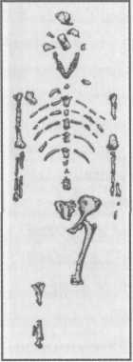
Obr. 11: Lucy.

Závěr: buď chodí nějaká bytost vzpřímeně, nebo po čtyřech. Nějaká forma pohybu mezi tím (polodvojnožci) není podle novějších výzku-
Na základě těchto kostí byla rekonstruována naše „pramáti Lucy“ zastupující nespočet generací vzpřímeně chodících tvorů.
mů možná a ani logicky nevypadá příliš pravděpodobně. Nezbytné přechodné formy (missing links) totiž nepozorujeme ani v říši zvířat, ani jsme se s jejich zkamenělými formami mezi fosiliemi nesetkali. V protikladu k evoluční teorii si lze naopak představit, že pokud je k tomu přinutí okolnosti, bývalí dvounožci se vrátí k chůzi po čtyřech. Může to být důsledkem života na stromech, v bažinách, možná i na strmých horách (srv. Sarre, 1994 a De-loison, 2004).
Můj názor, s nímž jsem přišel v Darwinové omylu, že totiž člověk chodil vždycky po dvou a jeho předkové nemohli z anatomických, statických a logických důvodů žít na stromech, se mezitím dočkal podpory. Antropolog Carsten Niebuhr (Svobodná univerzita Berlín) se kloní k předpokladu, že naši předkové žili obvykle na zemi. V nepříliš stabilní vzpřímené poloze pátrali naši ranní předchůdci po potravě v mělké vodě a jinak se přes den potulovali po savaně; na stromy šplhali až večer, aby se na nich v bezpečí vyspali. Protože obývali různorodé životní prostředí, TZístávali se specialisty. Člověk se rovněž nestal specialistou na chůzi, přestože má nohy vyloženě přizpůsobené chůzi, jež mu umožňují s nevelkým vynaložením energie urazit značnou vzdálenost a na krátkých úsecích i běžet či plavat. Homo sapiens se nestal ani žádným specialistou na uchopování.
„Teorii, podle níž se od ostatních primátů lišíme ,kreativní rukou’, schopnou jemné manipulace, Niebuhr odmítá s poukazem, že ruce lidoopů jsou anatomicky přizpůsobeny jejich zcela specifickým potřebám… ruce lidoopů jsou mnohem ,modernější’ než ruce lidí. Ruka člověka je oproti tomu poměrně primitivní; převaha lidské ruky vychází hlavně z mozku“ (BdW, 31. 1. 2001).
Z nejnovějších výzkumů tak vyplývá, že k žádné specializaci v podobě dalšího vývoje z hlediska funkčnosti končetin nedošlo. Speciálně pohyb po dvou není evoluční výhoda, vždyť způsob, jakým se pohybují opice, je mnohem jednodušší, rychlejší a efektivnější než lidská
chůze. Protože člověk není ani žádný specialista na uchopování, lze spíše očekávat kroky zpět než vývoj kupředu. Převaha člověka nad ideálně přizpůsobenými zvířaty nespočívá ve vývojových změnách kostry, ale v používání inteligence, jež kontroluje tělo „živočicha pro všechny druhy terénu“ a zdánlivě z něj činí nadřazeného specialistu.

Opice Lucy
Jak to vypadá s naším údajným prapředkem Lucy, která jako zástupkyně druhu Australopithecus afarensis údajně žila před 3, 6 milionu let? Tvrzení, že Lucy chodila vzpřímené, je ve skutečnosti názor, který již před několika desítkami let účinně medializovali paleoantropologové jako Richard Leakey a Donald C. Johanson (Johanson/Leakey, 1981).
Australopithekové s opičí hlavou jsou údajně do jisté míry uzpůsobeni k chůzi po dvou (bipedii), zejména pokud jde o pánev a dolní končetiny. Proto jsou australopithekové (resp. australomorfní živočichové) pokládáni za mezičlánek mezi (miocénními) lidoopy a lidmi. Lucy však neměla těžiště těla jako lidé mezi kyčlemi, nýbrž výše a posunuté kupředu, což jí dále ztěžovalo, beztak již nesnadnou, chůzi.
Strukturu koster australopitheků podrobně studovala řada vědců. Lord Solly Zuckerman a profesor Charles Oxnard, dva světoznámí anatomové z Anglie a Spojených států, zkoumali různé exempláře australopitheků ještě dále a zjistili, že tito tvorové néoyXi schopni chodit vzpřímeně jako lidé. Po patnácti letech studií fosilních kostí dospěli Zuckerman a jeho tým k závěru, že australpithecus je druh opice a rozhodně ho nelze pokládat za dvounohou bytost (Zuckerman, 1970, s. 75nn.). V souladu s tím zařadil Charles E. Oxnard strukturu kostí australopitheka do stejné kategorie jako kosti moderního orangutana (Na-ture, sv. 258, s. 389). Podle kinematických výzkumů Lucy (staticky stabilně) chodit nemohla (Crompton a kol. in: Journal ofHuman Evo-lution, 1998, sv. 35, s. 55-74).
Závěr: australopithekové s člověkem nijak nesouvisejí. Je to jen vymřelý druh opice a netvoří článek v řetězu humanizace.
K podobnému výsledku dospěli také odborníci anatomové na základě analýzy polokruhového kanálku ve vnitřním uchu opic a lidí, jehož úkolem je udržovat vzpřímený postoj a rovnováhu: rozměry po-lokruhových kanálků australopitheků a jejich nástupců {Paranthro-pus) se velice podobají kanálkům u dnešních opic {Nature, sv. 369, 23. června 1994, s. 645nn.). Také argument evolucionistů, že vzhledem ke společným předkům je genom šimpanze a člověka téměř totožný, je pouhá propagandistická lež. Liší se totiž nejen statika kostry, ale i rozdíly mezi lidskou a šimpanzí DNA jsou větší, než se dosud předpokládalo: dědičný materiál šimpanze a genom člověka se liší nikoli o jedno procento, jak se dosud tvrdilo, ale o celých pět procent (PNAS, 15. 10. 2002, sv. 9, s. 13633-13635, a 15. 4. 2003, sv. 100, _{s}. 4661-4665).

Pružná anatomie
U lidí a opic se zásadním způsobem liší i napojení lebky na páteř: tyto rozdíly přinejmenším ukazují na dvě oddělené vývojové linie. Vývojová fáze přechodu od chůze po čtyřech k chůzi po dvou by si vyžádala změny v držení těla, ale také rozsáhlé změny na lebce jako takové. Teoretikům evoluce jsou tyto anatomické rozdíly známé, ale ignorují je. To je pochopitelné, neboť nemají-li žádné rozumné vysvětlení, příslušná diskuse by jim spíše uškodila a dokázala by neudrži-telnost evoluční teorie.
Se vzpřímenou chůzí by se muselo postupně měnit i těžiště uchycení lebky, od jejího zadního okraje jako u opic ke středu jako u lidí. Otvor v zadní části hlavy, kde je lebka napojena na páteř, by tak musel takřka putovat podél lebky, neboť zatímco lebka šimpanze na páteři doslova visí, lidská lebka na ní sedí. Tento výrazný anatomický rozdíl není pouhou náhodnou hříčkou přírody. Mezi fosiliemi se nepodařilo prokázat žádný z mnoha mezistupňů potřebných k úspěšnému napřímení opice. Dosud byl vždy prokázán jeden nebo druhý způsob uchycení lebky, ale nic mezi tím.
Zatímco člověk může ruku používat k cílenému a jemnému uchopování, šimpanz ji spíše zatne v pěst. Sevřít předměty mezi ukazováček a palec prostě nedokáže. Dželada, jeden z druhů paviána, je vlastně se svýma rukama a prsty obratnější než šimpanz! Opice mají ve stejné míře chápavé ruce i nohy, proto o nich vědci říkají, že jsou vlastně čtyř-ruké (quatromano). Z morfologie kostí lidské nohy a její anatomie jed –
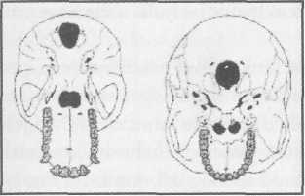
Obr. 12: Otvor v zadní části hlavy. U opic hlava visí na páteři (vlevo), zatímco u člověka na ní sedí a působí na ni gravitace (vpravo). Z učebnice Biologie heute SII, 1998, s. 425.
noznačně plyne, že lidská noha se hodí výhradně k přemísťování, rozhodně však ne k zavěšování na stromy. Jak se mohly kosti nohou člověka natolik proměnit, že už není schopen se jimi zavěsit? Jde zde ve smyslu evoluční teorie o vývojový pokrok nebo spíše o krok zpátky? Proč se noha vyvinutá k uchopování nezměnila tak, aby umožňovala vzpřímenou chůzi a zároveň i uchopování? Nebo máme co činit se dvěma konstrukčními charakteristikami bez vzájemné souvislosti?
Pokud má moderní šimpanz a člověk společného předka, jak se kategoricky tvrdí, nemuselo by by být podobné i postavení kostí nohy? Vzhledem ke zjevným analogiím a podobnostem máme tendenci odpovědět na tuto otázku kladně, ale fakta hovoří jednoznačně proti. Přinejmenším je jasné, že předkové člověka nesestoupili ze stromů a nepocházejí z opic či ze společného předka, ledaže by už tento předek sám byl dvojnohý!

Zmeškaná schůzka
Zmutované chromozomy se obvykle k rozmnožování nehodí, protože intaktní vajíčko je odmítne. Člověk se nemůže křížit s šimpanzem a za přirozených podmínek se mezi sebou nemohou pářit ani zvířata různých druhů. Co to vlastně znamená patřit ke stejnému rodu či dru-hiň V této nomenklatuře, jejímž autorem je Sved Carl von Linné (1707-1778), se každý žijící organismus označuje dvěma latinskými jmény: první je názvem rodu, tedy skupiny příbuzných druhů, zatímco druhé značí druh, jenž je definován jako soubor jedinců, kteří spolu mohou plodit potomstvo, jež bude mít opět plodné potomky. Například osel a kůň patří do stejného rodu (equus), ale nikoli kestejnému druhu, protože jimi zplození hybridi – mula a mezek – jsou neplodní.
Na Galapážských ostrovech jsem fotografoval vzácné jedince, potomky spojení mořské ještěrky a suchozemského leguána. Kupodivu mívá takové spojení potomstvo, pokud je otcem sameček mořské ještěrky a suchozemský leguán matkou. Potomci (hybridi) jsou však v každém případě neplodní, nemohou se tedy dál množit, a nemohou proto dál stoupat na pomyslném stromu evoluce. Přitom se mořští leguáni oddělili geneticky od mořských ještěrek před 20 miliony let (BdW, 15. 7. 1999), a mají tedy údajně společné předky. Podobně neplodné by bylo i lidské potomstvo, kdyby mělo děti při přechodu od některého druhu opic k člověku.
Zdá se, že geneticky zmutovaná zvířata i lidé jsou odsouzeni k osamělosti. Neboť i kdyby byl hybrid – alespoň jako myšlenková konstrukce – plodný, bude potřebovat partnera: sameček potřebuje k rozmnožování samičku s příslušně změněnou sadou chromozómů (a naopak). Proto je třeba, aby zmutovalo nejen jedno jediné zvíře, ale v tutéž dobu musí stejným způsobem zmutovat i jeho partner k rozmnožování.
Jak se Adam a Eva našli, již jen z geografického pohledu? Je totiž k ničemu, když je Adam třeba v severní části východní Afriky a Eva v jižní, nebo pokud by byli každý dokonce na jiném kontinentu. A ještě tu máme již naznačený časový problém. Pro evoluci je k ničemu, když máme Evu se zmutovanými chromozomy, ale Adam je v tu dobu už po smrti.
Z nejnovějších výzkumů týmu Petera Underhilla v oblasti genového inženýrství vyplynulo. Že se Adam a Eva časově minuli o 80 000 let, neboť Adam žil podle této genové analýzy teprve před 59 000 lety {Nature Genetics, sv. 26/3, listopad 2000, s. 253 až 254 a 358 až 359).
K výpočtu genetických genealogií se dnes používají dva různé nástroje. Protože spermie při splynutí s buňkou vajíčka (údajně) nepředává své mitochondrie, pochází převážná část mitochondriální DNA (mtDNA) od mateřské zárodečné buňky. S pomocí analýzy mtDNA se tudíž vypočítá řada mateřských předků zpátky až k „pramáti Evě“. „Praotec Adam“ se naproti tomu vypočítáváš pomocí chromozomu Y. Protože ten se přenáší jen z otců na syny, umožňuje sestavit řadu muž –
ských předků. Výzkumy Petera Underhilla však ukazují, že to není zdaleka tak jednoduché.
Genetikové jako Luigi Cavalli-Sforza se totiž vůbec brání určování nějaké „pramáti Evy“, protože „vyjdeme-li z těchto dat, nemáme žádný důkaz, že by někdy nastala doba, kdy by se lidská populace omezovala na jednu jedinou ženu, nebo že by v době takzvané Evy byla hustota populace obzvláště nízká“ (Cavalli-Sforza, 1999, s. 101). Pokud máme na mysli jeden druh, třeba mezi sebou se množícího člověka (mikroevoluce), musíme s jeho názorem souhlasit. Přesto nějaká pramáti a nějaký praotec někdy existovat museli, jestliže člověk vznikl mezidruhovou mutací z bytosti podobné opici (makroevolu-ce). Cavalli-Sforza zde, stejně jako všichni ortodoxní genetikové, nerozlišuje: skutečnosti z mikroevoluce se chybně extrapolují na podporu makroevoluci, jelikož tu nelze dokázat.
Podívejme se nyní na genetické výpočty z hlediska míry mutací. Oficiální genetika vychází z předpokladu, že četnost mutací se nemění a že mutace probíhají konstantní rychlostí. Z toho pak vychází zjištění, že šimpanzi a lidé měli mít společného předka před pěti miliony let. Byl tak podán důkaz jejich společného původu? Nebo jde jen o matematický vzorec? Genetická vzdálenost mezi dvěma populacemi, ať velká či malá, jakmile překročí hranice druhu, nijak nedokazuje, že měly společného předka, Konstantní rychlost mutací za časovou jednotku není navíc nic jiného než abstraktní myšlenkový model.
Dnešní známá míra mutací je velice pomalá, relativně lineární (dá se tedy předpovědět) a je zeměpisně omezená. Lze z ní vypočítat místo i čas změn. Pro evoluci prokazatelné mitochondriální DNA (mtDNA) moderního člověka vychází doba před více než 130 000 lety: to je také stáří „vědecké Evy“. Nové výzkumy však míru mutací, z níž výpočet vycházel, zpochybňují. Z porovnání sekvencí DNA sahajících přes propast 327 generací byla vypočítána empirická míra a ta vychází v porovnání s dosavadními fylogenetickými (genealogickými) analýzami zkrácená faktorem 20 (Nature Genetics, sv. 15, 1.4. 1997, s. 363-368).
Podle těchto výzkumů by „vědecká Pra-Eva“ nebyla stará 130 000, ale jen 6500 let. Pokud vezmeme tento omlazovací faktor v úvahu, došlo k prvnímu osídlení Ameriky nikoli před 30 000, ale jen před1500 lety a poslední prehistorické osídlování téhož kontinentu neproběhlo před 10 000, ale jen před 500 lety. A k oddělení šimpanze od člověka nedošlo před 5 000 000, ale jen před 250 000 lety. Časová období se tak výrazně zkrátí a vypadají přijatelněji.
Pro krátkou dobu existence moderního člověka hovoří i fakt, že všichni lidé si jsou geneticky blíže, než se dosud předpokládalo (Science, sv. 294, 23. 11. 2001, s. 1719-1723). Kdyby bylo lidstvo staré, museli bychom v genech prokázat větší rozdíly. Není tomu tak proto, že lidstvo kdysi téměř vymřelo (PNAS, 1999, sv. 96, s. 5077 až 5082)?
Pokud vyjdeme z toho, že věk 25 let je věkem zakládání rodiny, potřebovali bychom k odvození všech dnes žijících lidí od Adama a Evy v přímé linii pouhých 33 generací, tedy všeho všudy 825 let. Zohledníme-li při těchto statistických výpočtech také faktory jako geografii, historii a migrace, žil náš identický předek před méně než 5000 lety čili před 169 generacemi (Rohde, 2004). To znamená, že před 5000 lety byla jedna osoba buď prapředkem všech dnes žijících lidí, nebo její genetická linie kompletně vymřela. Je vyloučeno, aby byla předkem jen několika málo žijících lidí. Existuje moderní člověk (včetně našich paleolitických předků) teprve pár tisíc let?
Obyvatelstvo Indie vzroste explozivně během pouhých 20 let na 2 miliardy a obyvatelstvo celého světa se za 45 let zvýší o 50 procent, tedy z šesti na devět miliard lidí. Je evidentní, že takový vývoj si příliš mnoho času nevyžádá.

Fiktivní rodokmeny
V druhohorách, do doby před 65 miliony let, do konce éry dinosaurů, existovaly údajně jen druhy primitivních savců, kteří se vyvinuli na vyšší formy teprve po vymření dinosaurů. Počátky primátů se kladou na konec eocénu (před 55 až 36 miliony let). Podle evoluční nauky se pak postupně vyvinuli na stromech žijící opice Nového světa (např. vřešťani), opice Starého světa (úzkonosé opice, např. makako-vé) a lidoopi (gibboni, orangutani, gorily a šimpanzi). Přechody mezi těmito skupinami nejsou fosilními nálezy doloženy (ostatně jako přechody mezi zvířecími druhy všeobecně).
Za další ranou formu na cestě k člověku byl dlouho pokládán Ra-mapithecus kladený do doby před 8 až 14 miliony let. V šedesátých letech se o něm dokonce tvrdilo, že je předkem člověka. Rekonstrukce ramapitheka se přitom opírala o pouhé dva kusy horní čelisti. V knize Předvěký člověk (Howell, 1969) se skálopevně tvrdí: „Když překreslíme patro ramapitheka nejprve na patro orangutana a pak na patro člověka, jeho lidský charakter je naprosto zřejmý…“ Dnešní pohled je spíše opačný. Kdysi údajně lidské charakteristiky se dnes pokládají za vyloženě orangutanní.
Musíme zdůraznit, že evolucionisté zařadili ramapitheka jako samostatnou přechodnou formu, ačkoliv se opírali jen o pár zubů a kousek patra. Bylo chybně vymyšleno mnoho generací s miliony jedinců a celé části genealogického stromu. Jde o politováníhodný omyl nebo o vědomou manipulaci?
„Na základě několika zubů a kousku patra se tvrdilo, že ramapit-hecus je podobný člověku. Jako důkaz se uvádělo prohnuté patro, které se ohýbá dozadu ven jako u člověka. Naproti tomu opice i lidoopi mají ploché patro tvaru U“ (Howell, 1969).
Raným úsekem (údajné) genealogie člověka se zde nebudeme dále zabývat, neboť raný původ člověka není doložen, a je tudíž imaginární a představuje čirou spekulaci. Navíc se nepodařilo doložit fosilní předky ani šimpanzů, ani goril. Rodokmeny proto stále tvoří jen jednotlivé úseky bez vzájemného propojení, protože se nepodařilo najít ani jediný nález chybějících článků (missing links). Naše vědomosti jsou zlomkovité. Starší část rodokmenu vedoucí k Australopit-hekům (latinsky jižní opice) je imaginární a mezi nálezy zejí obrovské mezery.
Po australopithecích údajně přišel další stupeň lidského vývoje, označovaný jako Homo (latinsky člověk). V souladu s názory evolucio-nistů je řada Homo vyvinutější než Australopithecus. Za spojovací článek mezi australopitheky a skutečným člověkem byl do nedávné doby pokládán Homo habilis (před 2,4 až 1,5 miliony let). První Homo habilis byl nalezen s nástroji a do vědy vešel trochu ukvapeně s názvem „člověk zručný“. Poté údajně vystoupil na scénu Homo erectus jako první představitel opravdového člověka. Homo erectus (latinsky „člověk vzpřímený“ je různými badateli posuzován rozdílně. Někteří rozlišují raného Homo ergastera. pozdějšího Homo erectus. Jiní rozlišu-jí mezi africkým Homo ergaster, asijským Homo erectus a evropským Homo heidelbergensis, dříve označovaným jako archaický Homo sapiens, ale tomu měl zase předcházet Homo antecessor. Mezi tím je ještě na výběr několik dalších označení, jež se v té či oné formě pokládají za standardní názvy – přestože bývají předmětem ostrých sporů mezi odborníky.
Vývoj směrem k současnému člověku se pak měl ubírat přes takzvané smíšené formy (např. steinheimský člověk) a raně moderní kro-maňonce. Na základě genových výzkumů genetika dr. Svante Páába mezitím někteří vědci vyloučili z okruhu předků dnešního člověka neandertálce {Science, sv. 277, 1977, s. 1021-1025). Neandertálec se dnes pokládá buď za vymřelý poddruh moderního člověka {Homo sa-piens neanderthalensiš) nebo (jako po svém objevení či dnes v USA) za samostatný druh {Homo neanderthalensiš). Kdyby byl samostatným druhem, znamenalo by to, že se neandertálci a moderní lidé spolu nemohli křížit.
V každém případě vypadl s neandertálcem z procesu humanizace jeden článek, za který se doposud nepodařilo najít náhradu. Nějaký článek však na místo neandertálce stejně jednou nastoupí, tvrdí evo-lucionisté. Jistě, kdo věří na zázrak evoluce, ten vytáhne z klobouku jiného králíka v podobě imaginárního (chybějícího) předka člověka, jenž zatím čeká kdesi v zemi na své objevení. Třeba se zase najde otisk čelisti a bude možno vyhlásit, že je to důkaz existence druhu, jenž nastoupí na místo neandertálce a bude imaginárně zastupovat miliony jedinců, které nikdo nenajde. I když se pak po letech zjistí, že jde zase jen o opičí čelist, ve vědomí lidí utkví, že nějaká přechodná forma existovala.
Pokud byla dokázána vývojová řada Australopithecus – Homo habi-lis – Homo erectus – Homo sapiens, znamená to, že každý z těchto druhů byl předchůdcem následujícího a že podle Darwinových zákonů musely všechny stupně existovat po sobě. Nejnovější výzkumy některých paleoantropologů však odhalily, že Australopithecus, Homo habi-lis a Homo erectus žili v různých částech světa současně. Kromě toho část lidí označovaných jako Homo erectus přežila až do opravdu nedávné doby. V odborném časopise Science jsme se pod titulkem „Poslední Homo erectus na Jávě: možný současník Homo sapiens v jihovýchodní Asii“ mohli dočíst, že průměrné stáří fosilií Homo erectus bylo
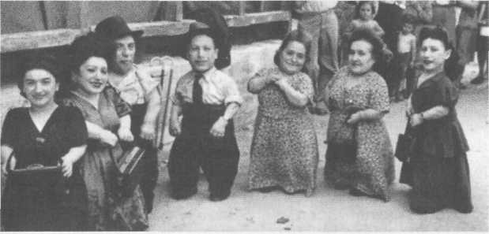
Obr. 13: Trpasličí vzrůst. Bratři a sestry z Owitchovy rodiny měli trpasličí rodiče. Jestliže v daleké budoucnosti objeví nějaký paleoantropolog kosti vysokého basketbalisty, mohl by předpokládat, že lidé 21. století byli mimořádně vysocí. Ale kdyby našel kosti Owitchovy rodiny, vypadalo by to, jako bychom byli všichni trpaslíky.
určeno na 27 000 až 53 000 let. Homo erectus tedy žil v jihovýchodní Asii současně s anatomicky moderním člověkem {Science, 13. 12. 1993; sv. 274, s. 1870-1874)!
Zhruba před 30 000 léty, po vymření neandertálce, se rod již člověka omezoval jen na jediného zástupce, na moderního člověka {Homo sapiens). Je i tento názor nesprávný? V září 2003 byla na indonéském ostrově nalezena kompletní kostra dosud neznámého druhu člověka, jenž byl popsán jako Homo floresiensis a údajně žil před 18 000 lety {Nature, 28. 10. 2004, sv. 431, s. 1055-1061 as. 1087-1091).
Nejde o lidoopy (srv. foto 48-^9), ale o moderního člověka? Vedle pozůstatků koster byly totiž nalezeny poměrně složité nástroje. Ale Homo sapiens určitě nebude podivuhodným člověkem z Floresu, vyznačuje se totiž mimořádně trpasličím vzrůstem – měřil jen jeden metr – a jeho mozek s objemem 380 kubických centimetrů byl opravdu nepatrný. Dokonce i Lucy {Australopithecus afarensis) měla větší objem mozku. Nejen antropolog Macieij Henneberg (univerzita Ade-laide) se rozčiluje: „Její velikost nás nutí odhodit na smetiště vše, čemu jsme se za 32 let o evoluci naučili“ {Focus, 10/2005, s. 153). Do té doby se pokládalo za jisté, že hominidé s tak malým vzrůstem a mozkem jako nově objevený člověk z Floresu vymřeli už před třemi miliony let! Konzistence nezkamenělých kostí člověka z Floresu se přirovnává k „bramborové kaši“. Je vůbec možné, aby se takové kosti dochovaly po dobu 18 000 let a nezkameněly? Vedle kostí byly nalezeny pozůstatky dodnes žijícího varana z Komoda a trpasličího slona rodu Stego-don, jenž prý na Floresu vymřel před 5000 lety. Archeologové spekulují, zda floreský člověk nepadl za oběť prudkému výbuchu sopky. Proč ne? Hledal útočiště v jeskyni a byl pak pohřben celkem šestimetrovou přívalovou vlnou bahna (nebo cunami?). Je-li tomu tak, může být floreský člověk jen 5000 let starý – nebo je ještě podstatně mladší?
Badatelé spatřují ve floreském člověku {Homo floresiensis) přímého potomka Homo erectus – jávského člověka, jehož objevil Eugěne Du-bois v roce 1891. Pokud by se floreský člověk opravdu vyvinul z druhu Homo erectus, muselo by k jejich oddělení dojít ještě dříve, než před 600 000 lety, což je dodnes propagované oddělení moderních lidí a neandertálců, soudí humánní biolog profesor Gúnter Bráuer z univerzity v Hamburku {Die Welt, 31. 10. 2004, s. 76). Jenže kde pak zůstala nesčetná individua z vývojového řetězu?
Údajný trpasličí člověk z Floresu připomíná protopygmeje, jak je v kryptozoologii klasifikoval Ivan T. Sanderson, kteří zahrnují všechny malé „hominidy“ (lesní lidi), jako je orang pendek, sehite a tehlma či agogwe. Máme-li věřit očitým svědkům, vyskytují se tito neznámí hominidé více méně po celém světě. Agogwe jsou známi i Pygmejům, avšak podle jejich mýtů jsou tito obyvatelé džungle prvními živými bytostmi, jež se zrodily v šerém dávnověku. Pygmejové proto uctívají agogwe jako lesní duchy, nechávají jim dárky a ti se prý občas odvděčí tím, že jim i sami něco dají, přivedou zpátky do tábora ztracené dítě nebo jinak pomohou.
Podle známého kryptozoologa Bernarda Huevelmanse jedná se o gracilní druh australopitheka, jenž přežil ve východní Africe. Kolem roku 1900 pozoroval lovec lvů kapitán William Hitchen v okolí Wem-bere (Tanzanie), když číhal na lva, dva malé, asi 1, 20 m vysoké muže s hnědou srstí a vzpřímenou chůzí (srv. Bord, 1995, s. 416). Zpráva byla otištěna v časopise Discovery teprve v roce 1937. Poté se ozval Cuthbert Burgoyne, jenž tvrdil, že podobné bytosti pozoroval v roce 1927 ve východní Africe z člunu. Šlo prý o agogwe.
Stopy agogwe jsou dlouhé asi 12,5 centimetru a palec je ve srovnání s člověkem vůči ostatním prstům větší a vybočený do strany. Ma –
jí dlouhou, rezavě červenou srst, podle některých zpráv může být i šedá až černá. Kůže je žlutavá až světle hnědá a mají poměrně dlouhé paže. Velikost kolísá mezi 90 a 120 centimetry a odpovídá tak velikosti Lucy. Žije dosud nějaký druh australopitheka, nebo jde, pokud zprávy nelžou, o neznámý druh člověka?
Z Tanzanie a severního Mozambiku přicházejí neustále zprávy o takzvaných agogure či agogue, druhu podobném lidem a zejména Pygmejům, ale s delšími pažemi. Mají dlouhou červenavou srst. O podobných tvorech hovoří i zprávy z Guineje, Sierry Leoně, Pobřeží slonoviny a z konžské pánve. U Ngoliby v Keni pozorovalo prokazatelně 33 domorodců jiné „hominidy“, kteří „pravděpodobně přežili z prehistorických dob“ (Bord, 1995, s. 397). Hominidé o výšce 1,20 až 1,50 metru byli několikrát pozorováni i na druhé straně Atlantiku: tam se jim říká shiru.
Fosilie, které evolucionisté interpretují jako předchůdce člověka, patří ve skutečnosti různým druhům člověka nebo opic. Zdá se, že tito tvorové ještě před krátkou dobou žili nebo v nepřístupných oblastech přežívají dodnes. Současná existence těchto druhů se však diametrálně rozchází s Darwinovým principem přírodního výběru.
Závěr: Řada předků člověka sestavená evolucionisty je svévolně seřazenou sekvencí kostí a lebek. Materiální základna historie vývoje člověka s možná 250 000 generacemi za zhruba 4 miliony let od Australopitheka afarensis až po neandertálce je více než skromná: máme všeho všudy 300 fragmentů kostí, které patřily méně než 50 jedincům. Za tohoto předpokladu připadá na 3000 generací jeden jediný, většinou ještě fragmentární nález kostí. Příběh vývoje moderního člověka tak připomíná příliš roztaženou mříž, neboť podle výpočetních simulací by mohl první předek moderních lidí žít před pouhými 169 generacemi (Nature, sv. 431, 30. 9. 2004, s. 562-566).
Copak je vůbec možné za tohoto nepoměru a na základě jen ojedinělých nálezů sestavit celé vývojové linie a vypracovat hypotézy o původu a ještě je předkládat jako vědecky bezpečně prokázanou skutečnost? Aspekt víry je v takovém případě určitě silnější než aspekt vědecký. Téměř každý nový nález údajnou posloupností předků pořádně zamíchá. Nyní převládá snaha posunout počátky lidstva dále do šeré historie Země blíže k éře dinosaurů, což by znamenalo projev jisté tendence ve prospěch mnou postulované souběžné existence lidía dinosaurů. Na druhé straně však takový postup přináší jen další zředění beztak již mezerovitého řetězce nálezů pozůstatků fosilních lidí.

Neslavný konec spojovacího článku
Vývojová linie lidstva je však předmětem neustálých sporů i mezi vědci a rozhodně na ni nelze nahlížet jako na bezpečně zjištěnou skutečnost. Protože se zdá, že se přechod od australopitheka podobného šimpanzovi k druhu Homo erectus s mnohem větším objemem mozku odehrál příliš náhle a vývojově pomalý proces není doložen, bylo nutno najít přechodnou formu. Aby si evoluční teorie udržela věrohodnost, musel prostor chybějícího článku vyplnit Homo habilis.
Někteří vědci, mimo jiné také Wilfred Le Gros Clark, nicméně existenci přechodné formy druhu Homo habilis zpochybňují. Loring Brace napsal (Fix, 1984, s. 143): „Homo habilis není nic než prázdné označení, jež bylo šířeno na základě nedostatečných nálezů a jež bychom měli zase s náležitou formou pohřbít.“ A J. T. Robinson dokonce tvrdil, že tyto nálezy jsou vlastně směsí částí koster australopitheka (tedy opice) a druhu Homo erectus (člověka). Louis Leakey dával k úvaze, zda nebyly pod pojmem Homo habilis ve skutečnosti spojeny dva druhy rodu Homo (člověk), z nichž jeden se vyvíjel dál směrem k Homo sapiens, zatímco z druhého se stal Homo erectus (Wood, 1987, s. 187).
Jako důkaz existence přechodné formy byla uváděna fosilie lebky a kostry objevená Timem Whitem, známá pod označením OH 62. Tvrdilo se, že jde o pozůstatky druhu Homo habilis. Avšak rekonstrukce odhalila malý objem lebky, dlouhé paže a krátké nohy: to jsou charakteristické znaky australopitheka, tedy opice. V roce 1994 uveřejnila podrobnou analýzu americká antropoložka Holly Smithová, jež poukázala na to, že Homo habilis nebyl člověk {Homo), ale opice {American Journal of Physical Antropology, sv. 94, 1994, s. 307nn.).
Kromě toho byl prozkoumán další exemplář Homo habilis (STW 53) a bylo zjištěno, že se dokonce podobá opici ještě více než austra-lopithekové a že pro vzpřímenou chůzi měl ještě horší předpoklady než oni. Závěr: „STW 53 pravděpodobně nepředstavuje mezičlánek mezi australopitheky a Homo erectus“ {Nature, sv. 369, 23. 6. 1994, s. 645nn.).
Vzhledem ke značně rozdílné morfologii byl po nálezu lebky KNM--ER1470 v roce 1972 (Leakey, 1973) nakonec Homo habilis rozdělen na dva druhy: Homo habilis a Homo rudolfensis. Richard Leakey, jenž fosilii vykopal, představil veřejnosti údajně 2,8 milionu starou lebku KNM-ER 1470 jako největší objev v dějinách antropologie. Podle Leakeyho tato bytost {Homo rudolfensis), jež měla mozek (lebeční kapacitu) stejně malý jako australopithecus, avšak lidskou strukturu obličeje, byla chybějící přechodnou formou mezi australopithekem (opicí) a člověkem. Jenže zanedlouho se ukázalo, že lidský vzhled obličeje lebky KNM-ER 1470, jenž byl často k vidění na titulních stránkách vědeckých časopisů, je výsledkem chybného sestavení fiagmentů lebky: ve skutečnosti měla tvář více opicí vzhled než australopithecus {New Scientis, sv. 133, 11. 1. 1992, s. 38-41).
Paleoantropolog J. E. Cronin prohlásil, že relativně primitivní rysy spojují údajnou přechodnou formu Homo rudolfensis se členy taxono-mického (= systematického) opičího rodu Australopithecus africanus {Nature, sv. 292, 1981, s. 113nn.). Závěr: Homo rudolfensis není člověk, nýbrž opice. Loring Brace z michiganské univerzity dospěl poté, co provedl analýzu struktury čelistí a zubů lebky ER 1470, ke stejnému závěru a prohlásil, že tento nález oslavovaný jako chybějící přechodná forma (missing link) má zuby a tvář australopitheka (opice; Brace a kol., 1979). Rovněž paleoantropolog profesor Alan Walker trvá na tom, že oslavovaná lidská lebka KNM-ER l470je lebkou australopitheka, a tudíž opice {Scientific American, sv. 239/2, 1978, s. 54).
Když byla KNM-ER 1470 nalezena, bylo stáří lebky odhadnuto na 2,9 milionu let, protože ležela pod vrstvou tufu, jehož stáří bylo radiometricky určeno na 2,6 milionu let. Později se však zjistilo, že stáří tufové vrstvy bylo stanoveno chybně, neboť tuf byl smíchán se starší vulkanickou horninou. KNM-ER 1470 tak o 1,8 milionu let omládla – a najednou byla stejně stará jako Homo habilisl Z údajně starého článku vývojové řady se náhle stala její evidentně mladší součást.
Lze tedy shrnout, že zatřídění druhů Homo habilis či Homo rudolfensis, které jsou popisovány jako přechodné články mezi australopitheky a druhem Homo erectus, je čistě imaginární – o žádné fosilie přechodných forem určitě nejde. Jak dnes potvrzuje řada badatelů (mj. Science, sv. 284, 2. 4. 1999, s. 65-71), jsou tyto bytosti členy řady australopithecus, takže jde o druhy opic. Žádné přechodné formy me-zi opicí a člověkem, které se evoluční teorie tak zoufale snaží najít, neexistují. Tento nový poznatek se však prosazuje až dnes, poté co byl Homo habilis po desítky let oslavován vědeckými časopisy po celém světě a vyhříval se v záblescích fotoaparátů jako doklad evoluce člověka a důkaz správnosti evoluční teorie. Dosud postulované mezičlánky tak byly pouhým přeludem.
Někteří vědci mezitím překlasifikovali druh Homo habilisjako Aus-tralopithecus habilis {Science, sv. 284, 1999, s. 65-71), takže na evolučním žebříčku sestoupil o něco níže. „Zručný člověk“ {Homo habilis) zavedený počátkem šedesátých let Louisem Leakeym, už nemá v lidském rodě místo. Místo spojovacího článku mezi opicí a člověkem osiřelo. Existuje vůbec? Když srovnáme lebku druh Australopit-hecus afarensis s lebkami dnešních opic, prakticky žádné rozdíly nevidíme.
Proto nepřekvapí, když Charles E. Oxnard (chicagská univerzita) píše (1975, s. 394): „Není příliš pravděpodobné, že by některý z aus-tralopitheků… nějak fylogeneticky souvisel s rodem Homo (člověkem).“ A pokračuje (s. 393): „Jako rod vykazují (fosilie australopithe-ka, HJZ) mozaiku různých rysů a charakteristik, jež se podobají rysům orangutana.“ Zdá se, že Lucy byla druhem orangutana. Protože opice zůstanou opicemi a lidé se z nich nikdy nestanou, podívejme se nyní na člověka jako na druh.

Člověk jako druh
Evoluce člověka (rodu Homo) probíhala údajně takto: Homo erectus, archaický (= velice raný) Homo sapiens, neandertálec (sporné), kroma-ňonský člověk (raná forma moderního člověka) a nakonec dnešní moderní člověk.
Lebeční objem druhu Homo erectus kolísal mezi 900 a 1100 krychlovými centimetry, a nedosahuje tedy ani spodní hranice objemu mozku moderního člověka. Podíváme se nejprve na druh Homo erectus, o němž se tvrdí, že to nejprimitivnější forma rodu Homo. Podle evo-lucionistů se Homo erectus odlišoval od opic tím, že „držel tělo zpříma“. Mezi kostrou moderního člověka a kostrou druhu Homo erectus však není žádný rozdíl.
Hlavním důvodem, proč evolucionisté zařazují druh Homo erectus mezi primitivy, je velikost mozku (900 až 1100 ccm), jež je menší než průměrná velikost mozku moderního člověka (1400 ccm), a potom mohutné nadočnicové oblouky. I dnes však žijí lidé, jejichž mozek (lebeční kapacita) je stejně velký jako u druhu Homo erectus (např. Pygmejové) a je několik dalších národů, jako například domorodí Aus-trálci, kteří mají mohutné nadočnicové oblouky.
Ve světě se Homo erectus stal známým díky nálezům fosilií pekin-gského a jávského člověka, jež byly nalezeny v Asii. V průběhu času se však ohledně těchto fosilií objevily pochyby, jak o tom budeme ještě mluvit. Z tohoto důvodu nabyly na důležitosti fosilie druhu Homo erectus, jež byly nalezeny v Africe. Některé fosilie, původně přisuzované druhu Homo erectus, zařadili někteří evolucionisté do jiného druhu s názvem Homo ergaster. Zde pojednáme o všech těchto fosiliích pod označením Homo erectus.
Nejslavnější exemplář druhu Homo erectus objevený v Africe, tur-kanský chlapec, byl nalezen poblíž jezera Turkana v Keni. Vzpřímená struktura fosilní kostry se nijak neliší od moderního člověka. Americký paleoantropolog v této souvislosti prohlásil, že pochybuje, zda by průměrný patolog dokázal zjistit rozdíly mezi kostrou fosilie a novodobým člověkem – a lebka „vypadala docela jako lebka neander-tálce“ {The Washington Post, 19. 11. 1984). Dokonce i evolucionista Richard Leakey prohlašuje, že rozdíl mezi druhem Homo erectus a moderním člověkem je zcela nepatrný. Profesor William Laughlin (con-necticutská univerzita) provedl obsáhlé anatomické šetření mezi Eskymáky a obyvateli Aleutských ostrovů a zjistil, že tito lidé se druhu Homo erectus mimořádně podobají. Závěr: ve všech případech, jež zahrnují i drruh Homo erectus, jde o různé obměny moderního člověka (Lubenow, 1992, s. 136).
Názor, že zatřídění druhu Homo erectus je zbytečné, získává ve vědeckých kruzích na váze. Časopis American Scientist píše, že účastníci konference v Senckenbergu vedli v roce 2000 vášnivou diskusi o taxonomickém postavení druhu Homo erectus. Debatu rozpoutalo několik vědců, kteří se snažili dokázat, že druh Homo erectus nelze pokládat za samostatný a že by měl jako takový vůbec zmizet: Homo erectus je Homo sapiens. Tvrdili, že všichni zástupci rodu Homo, od doby před asi dvěma miliony let do současnosti, patří k velice proměnlivému a široce rozšířenému druhu Homo sapiens, jenž se vyvíjel kontinuálně a nelze ho dále dělit {American Scientist, listopad/prosinec 2000, s. 491). Tento názor některých odborníků se přesně shoduje s tezí zastávanou v této knize.

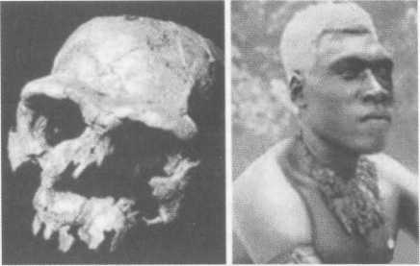
Obr. 14: Srovnání. Nevymřeli. Lebka druhu Homo erectus v porovnání s re-centním Malajcem (vpravo). Oba mají vystupující nadočnicové oblouky a další vlastnosti, jako dozadu ustupující čelo, s nimiž se setkáme u řady dnešních národů. Foto: Harun Yahya.
Proto je druhové jméno erectus zbytečné, neboť erectus a sapiens představují jediný druh. Možná má pravdu i Francois de Sarre, když říká, že Homo erectus představuje jiný, „divoký“ druh lidí. Kostra hnědého a bílého medvěda je také stejná, a přitom jde o dvě různá zvířata.
Pokud připustíme, že Homo habilis i Homo erectus odpadli, zeje mezi opicemi {Australopithecus) a lidmi {Homo erectus, Homo sapines) propast: První lidé se totiž objevují ve fosilních nálezech náhle a bez jakékoli vývojové prehistorie. Tato skutečnost je s dogmatickou filozofií a ideologií evolucionistů v příkrém rozporu. Rekonstrukce druhu Homo erectus mají proto opičí rysy, zatímco na druhé straně opice druhu Australopithecus nebo Homo habilis jsou uměleckými prostředky polidšťovány. Propast mezi těmito rozdílnými, vzájemně jasně vymezenými třídami hominidů je tak uměle překlenována: mezi lidmi se iluze stává realitou.
Nejlépe dochovanou kostrou druhu Homo erectus je patrně nález KNM-WT 15000. Tato fosilie je prý 1,6 milionu let stará, a přitom představuje důkaz protievoluční teorii, neboť se podobá výrazně mlad –
ším neandertálcům. Evolucionista Donald Johnson dokonce srovnává postavu a proporce tohoto nálezu s dnešními obyvateli rovníkové Afriky!
Profesor Helmut Ziegert z hamburské univerzity v objevil na Sahaře 400 000 let staré stopy osídlení a 200 000 let staré stopy okrouhlých chýší na březích prehistorické vodní plochy o rozloze Německa {BdW, vydání 4/1998, s. 18nn.). Tito raní lidé (údajně Homo erectus) vyráběli specializované nástroje již dávno předtím, než se objevili nean-dertálci. „Raný člověk jezdil na člunu a rybařil, lovil pštrosy a nosil oděvy z kůže.“ Ziegert proto dodává: „Já jsem proti rekonstrukcím, na nichž ranní lidé pobíhají polonazí nebo s kůžemi jen tak přehozenými přes sebe.“ Co z toho plyne: Homo erectus žil jako moderní člověk na úsvitu dějin.
Neandertálce bychom vlastně teď měli pokládat za potomka druhu Homo erectus a předchůdce moderního člověka. Genové výzkumy však podle všeho dokazují, že neandertálec nebyl naším předkem. Proto se na „akta neandertálce“ podíváme blíže v samostatné kapitole. Náhradu za neandertálce jako předchůdce moderního člověka však v žádném případě nemáme: moderní člověk se z šerého dávnověku objevil v Evropě náhle před 40 000 až 35 000 lety.
Náhradou za neandertálce se doba prvního výskytu moderního člověka posouvá dále do minulosti. Když Richard Leakey našel v roce 1967 v Etiopii dvě moderní lebky {Omo 1 a 2), určil jejich stáří s pomocí radiometrických měření rozpadu uranu a thoria ve vulkanických vrstvách na 130 000 let. Protože s neandertálcem jako se svým předkem už nemůžeme počítat, bylo nutno podrobit již změřený vulkanický popel novému zkoumání. Tentokrát byl údajně zvolen radioaktivní rozpad draslíku a argonu a kýžený výsledek, vědecké potvrzení potřebného posunutí moderního člověka dále do minulosti, se záhy dostavil. Podle zveřejněné zprávy je nyní starý asi 200 000 let {Natu-re, sv. 433, 17. 2. 2005, s. 733-736). Cíle bylo dosaženo, neandertálce už není zapotřebí. Avšak posunutí objevu moderního člověka v Africe dále do minulosti jen zvětšuje propast mezi prvním anatomicky moderním člověkem a prvními jednoznačnými doklady kulturního vývoje, protože pro dalších minimálně 150 000 let nemáme žádné, byť sebenepatrnější nálezy.

Lidská koexistence
Zhuštění času v době pleistocénu (diluvia), o němž jsme mluvili v souvislosti s geologickými vrstvami, má svou antropologickou paralelu v době, kdy na scénu lidských dějin vystoupil první druh rodu Homo. Údajně primitivní druhy člověka a vyšší druhy lidoopů žily totiž společně s moderním člověkem, přestože ty první už měly podle Darwina dávno vystřídat pokročilejší formy.
„Z východní Afriky máme nicméně náznaky dlouhodobého přežívání jedinců rodu australopithecus nízké postavy, kteří byli nejprve současníky druhů Homo habilis a potom Homo erectus“ {Science, sv. 207, 1980, s. 1103). Louis Leakey nalezl v Olduvajské rokli ve vrstvě Bed-II fosúie druhů Australopithecus, Homo habilis a. Homo erec-tustéméi vedle sebe (Elso, 1970, s. 221).
Stephen Jay Gould, známý paleontolog z Harvardské univerzity, vysvětluje slepou uličku evoluce takto: „Co zbude z našeho stupňovitého žebříčku, když vedle sebe existují tři různé kmeny hominidů (Australopithecus africanus, robustní Australopithecus a Homo habilis), z nichž očividně žádný nepochází z toho druhého? Navíc žádný z nich nevykazuje během svého pobytu na Zemi žádný sklon k dalšímu vývoji“ (NaturalHistory, sv. 85, 1976, s. 30). Paralelní existence těchto přechodných stupňů mezi opicemi a člověkem, jež podle evoluční teorie měly existovat pěkně jeden po druhém, staví evoluční teorii na hlavu: člověk nemůže pocházet z opice.
Budeme-li postupovat dál k lidským druhům, od druhu Homo erectus k modernímu člověku {Homo sapiens), nenajdeme ani zde žebříček se stupni, ale všechny údajné „mezičlánky“ žily současně. Skutečně existují důkazy, že Homo erectus a předchůdce moderního člověka – takzvaný archaický (velmi raný) Homo sapiens – žili ještě před 27 000, ba dokonce před 13 000 lety. V australských bažinách Kow bylo objeveno 22 jedinců, jejichž stáří se odhaduje mezi 13 000 a 6500 lety. Archeolog Alan Thorne v odborném magazínu Náture (sv. 238, s. 316-319) vyjádřil názor, že se v těchto nálezech dochovala „změnami téměř nedotčená forma východního druhu Homo erectus’¹, jež se však od dnešních Austrálců (domorodců) zřetelně /z’// (Thorne/Macum-ber, 1972, s. 319). Jinak řečeno, údajně první vývojový stupeň lidského druhu žil před několika tisíciletími se současným (= dnešním) člo –
věkem společně (ibid., s. 316). Tito údajně „primitivní“ lidé byli větší než dnešní domorodci, měli mimořádně velkou hlavu s robustními rysy a tělo se silnými kostmi a vyvinutými svaly. Přesné výsledky výzkumů však nebyly nikdy zveřejněny. Evolucionisté se nechtěli smířit s faktem, že moderní lidé žili ještě před 10 000 či méně lety pohromadě s „primitivním“ druhem (Homo erectus), jenž vypadal přesně stejně jako jeho předchůdce z doby před milionem let.
Na druhé straně se fosilie moderních lidí nacházejí v příliš starých geologických vrstvách, v nichž by se prý vlastně měl vyskytovat primitivní předchůdce člověka (Homo erectus). Paleoantropologická data odhalila, že zástupci druhu Homo sapiens, kteří vypadali přesně stejně jako my, žili až před milionem let, tedy asi o 850 000 let dříve, než by měli. První z těchto nálezů učinil slavný paleoantropolog Louis Leakey. Roku 1932 našel Leakey v oblasti Kanjera, tedy v okolí Vik-toriina jezera v Keni, několik fosilií pocházejících ze středního pleistocénu. Jde však o dobu před jedním milionem let (Science News, sv. 115, 1979, s. 196n.). Protože tyto objevy obracely rodokmen evoluce vzhůru nohama, evolucionističtí paleoantrolologové je nepřijali.
Spor ožil v roce 1995, když byla v severošpanělských krasových jeskyních v Sierra de Atapuerca objevena lidská fosilie. Stáří nálezu bylo určeno na 800 000 let. To je o 200 000 let dříve, než kdy měl podle dosavadních předpokladů dorazit do Evropy první Homo erectus (před 600 000 lety). Největší senzací však bylo, že se čekalo něco „primitivního“, ale to, co se nalezlo, „mělo absolutně moderní tvář“ (magazín Discover, prosinec 1997, s. 97nn.). Na dolním okraji lícní kosti má nalezená lebka prohlubeň, tzv. fossa crania. Tato prohlubeň je důležitým morfologickým znakem moderních lidí. Žádní jiní lidé, ani Homo erectus, ani neandertálec, tuto fossa crania neměli.
Pro antropology to byl šok: historie Homo sapiens začala o 800 000 let hlouběji v minulosti. Protože by to bylo v rozporu s historií vývoje lidstva, byl vymyšlen nový fantastický druh, Homo antecessor (člověk předchůdce); tak byla také lebka z Atapuerky zatříděna.
Je moderní člověk starý až 1,7 milionu let? Počátkem sedmdesátých let objevil Louis Leakey v takzvané vrstvě Bed II spolu s fosilie-mi druhů Australopithecus, Homo habilis a Homo erectus zbytky kamenné chýše, jejíž konstrukce se v některých částech Afriky používá dodnes. Svědčí tento nález o tom, že historie moderního člověka za-čala již před 1,7 milionu let? Nebo bychom měli z toho, že nálezy ležely pěkně vedle sebe, spíše usuzovat, že tam, kde se předpokládaly statisíce let, bychom vystačili nanejvýš s tisíciletími nebo stovkami let? Vždyť těchto nálezů je tak žalostně málo, že mohly vzniknout jen v několika málo generacích.
„V nedávné minulosti byly fosilní druhy s ohledem na absolutní rozměry mozku, soudy o předpokládaných řečových schopnostech, funkci rukou a schopnosti používat kamenné nástroje přiřazovány k rodu Homo (tedy k lidem). Pomineme-li pár výjimek, pracovalo se s definicí a používáním této klasifikace a s vymezením rodu Homo (člověk) v lidské evoluci tak, jako by byla bez problémů… Fosilie ho-minidů byly v praxi přiřazovány k rodu Homo podle jednoho nebo několika z těchto čtyř kritérií… Avšak nejnovější data a novější interpretace existujícího důkazního materiálu… ukazují, že současná kritéria zařazování nepostačují. Tato ,hra s mírami mozku’ má svá úskalí, protože biologický význam absolutní lebeční kapacity (velikosti mozku) je pochybný. Stejně tak je nade vší pochybnost dokázáno, že řečové schopnosti nelze jen tak odvozovat z toho, jak vypadá mozek, a že lokalizace řečových oblastí v mozku není zdaleka tak jednoduchá, jak dřívější studie naznačovaly…“ [Science, sv. 284, 2. 4. 1999, s. 65-71).
Jistě budou přibývat nové druhy a označení, jež určitě pořádně zamíchají vývojovou posloupností hominidů a převrátí jejich imaginární rodokmen, V těchto případech však jde bud o opice, nebo o moderního člověka, protože ve fosilních dokladech žádný přechod od opice k člověku nenajdeme. Avšak k nálezům, které jsou s propagovaným rodokmenem v rozporu, se jednoduše nepřihlíží. Vždyť již dávno před Lucy, jež prý jako první udělala první váhavé krůčky, žily opice, které doopravdy uměly chodit vzpřímeně.

Vzpřímeně chodící horská opice
Je málo známé, ale o to zajímavější, že vzpřímeně chodící opice existovaly již 6 milionů let před Lucy. Již roku 1872 popsal Francois Louis Paul Gervais „horskou opici z Bamboli“ {Oreopithecus bambolii). Od té doby se již mnohokrát vedly prudké spory o to, jak tohoto primá –
ta systematicky zařadit do živočišné říše (Engesser, 1998, s. 2; Brandt, 1999, s. 33). Nálezy této opice přitom nejsou nijak vzácné. V necelých deset milionů let starých hnědouhelných vrstvách (svrchní miocén) byla nalezena řada fosilních kostí, mimo jiné i celá kostra Oreopitheka {Herder Lexikon, 1994, s. 250). Všechny nálezy pocházejí z italského Toskánska a Sardinie.
Podle běžného pojetí se má za to, že poslední společný předek člověka a šimpanze žil před zhruba pěti až šesti miliony let. Avšak Oreopithecus žil podle konvenčního datování před devíti až sedmi miliony let! To však nutně znamená, že rysy sbližující Oreopitheka s člověkem, včetně vzpřímené chůze, u pozdějších forem vymizely a znovu se objevily až v procesu polidštění. Na tomto jinak velmi starém nálezu je senzační to, že opice chodily po dvou už dávno před Lucy, která spíše škobrtala než chodila. Dokazují to anatomické charakteristiky páteře, stehenních kostí a nohou. Oreopithecus ani není pokládán za předchůdce člověka. No jistě, vždyť po celé miliony let nelze prokázat další mezistupně. Protože chybí vysvětlení, o tomto nálezu se dále oficiálně ani nediskutuje. Kromě toho má člověka od opice odlišovat právě schopnost vzpřímené chůze, což je dogma sice nesprávné, ale o to úporněji hlásané.
Shrňme: Případ Oreopitheka jasně dokládá, že pohyb po dvou nohách nemusí ještě znamenat, že jde o předchůdce člověka (Brandt, 1999, s. 36). Proto se občas objeví zastánci teorie takzvané vodní opice, podle níž musel Oreopithecus ve svém prostředí často překonávat vodní plochy. Vzpřímená chůze mu při tom určitě přišla vhod, umožnila mu totiž bezpečně se brodit hlubšími vodami. Otázka, nakolik může vodnaté prostředí za vznik bipedie (dvojnohosti) Oreopitheka, to by samo o sobě bylo zajímavé téma pro diskusi. Neměli bychom však přehlížet to, že přední končetiny Oreopitheka byly delší než nohy, což pro plavání není právě nejvhodnější. Případné přizpůsobení vodnímu prostředí by tak bylo spíše jen omezené. Dlouhé paže a zahnuté kosti prstních článků svědčí navíc o tom, že Oreopithecus pravidelně šplhal na stromy (Feustel, s. 53; srv. také Engesser, 1998, s. 4). Naznačuje to snad, že pralesy byly tehdy zaplavené?
V každém případě se zdá být jasné, že vzpřímená chůze Oreopitheka se vyvinula nezávisle na vzpřímené chůzi Australopítheka a rodu Homo– pokud je geologické datování správné. Pokud je evoluční teo-rie správná, musel mít své předchůdce i Oreopithecus. Avšak žádné takové vývojové stupně nalezeny nebyly, stejně jako mnoho dalších. Otázkou je, zda se evoluce, vyznačující se nespočetnými náhodami a mutačními skoky, může několikrát paralelně opakovat – zda se tedy vzpřímená chůze mohla vzájemně nezávisle objevit u různých tvorů a v různých časech.

Vodní opice
Bipedie oreopitheka mohla eventuálně souviset s prostředím, kde bylo hodně vodních ploch. Než se na tento aspekt podíváme blíže, zaměříme se ještě jednou na otázku, zda se předchůdci člověka mohli vyvíjet jako „savanové zvíře člověk“, protože evoluční fázi na stromech jsme definitivně zavrhli.
Podle ortodoxní savanové teorie se asi před čtyřmi miliony let dramaticky zmenšila rozloha lesů v důsledku klimatických změn. Populace primátů musela náhle čelit nedostatku potravin, a tak se někteří odvážní jedinci vydali hledat potravu mimo lesy do savan. Vydali se do velkých afrických rovin porostlých trávou. Přirozený výběr se pak již podle těchto představ postaral o to, že se moderní „lidské“ vlastnosti projevily jako výhodné. Zatímco tyto rysy procházely pomalou evolucí, člověk se zdvihl na zadní nohy, aby měl ve vysoké trávě výhled. Zároveň se mu zvětšil mozek a přišel o hustý kožich.
Už v úvodu jsme ukázali, že přechod od lezení ke vzpřímené chůzi není možný (mj. vjournalofHuman Evolution, 1998, sv. 35, s. 55-74). Člověk se však od opic a ostatních pozemských savců liší vedle vzpřímené chůze i dalšími tělesnými rysy. Na rozdíl od nich dovede člověk stejně dobře dýchat nosem i ústy. Na druhé straně je nápadná naše neschopnost zároveň dýchat a pít. Za to může náš další charakteristický rys: hluboko posazený hrtan.
U savců žijících na pevnině jsou ústa spojená se žaludkem jícnem a nos s plícemi průdušnicí. Na rozdíl od člověka proto mohou tato zvířata současně dýchat i pít. Díky kruhovitému uzavíracímu svalu vede průdušnice patrem. Když se sval uvolní, je možno horním koncem průdušnice vytlačovat vzduch do ústní dutiny nebo ho z ní sát. Ostatně díky tomuto procesu dovede pes štěkat. Když přestane ště –
kat, průdušnice se zase zdvihne a sval se stáhne. Průdušnice a jícen se opět oddělí.
Naproti tomu u člověka je průdušnice pod kořenem jazyka, leží tedy hlouběji než u ostatních savců. Kromě toho průdušnici a jícen neodděluje žádný svěrač. Jen proto se může dostat potrava i vzduch stejně dobře do žaludku jako do plic, vždyť zadní část našeho patra je otevřená. Proto je polykání u člověka nebezpečným aktem, protože potrava či tekutina se mohou dostat do průdušnice. Z toho důvodu se v porovnání s jinými tvory může člověk relativně snadno zadusit jídlem.
Pro biology je to hotová hádanka: jak se mohla taková neobvyklá biologická konstrukce při přechodu z pralesa do savan přirozeným výběrem vyvinout (Morgan, 1990, s. 126)? Všichni odborníci se shodují, že tato biologická zvláštnost je naprosto jedinečná. Žádné jednoznačné vysvětlení pro její objevení neexistuje. Avšak ani v tomto případě nemusely existovat vývojové stupně od jednoho tělesného rysu k druhému. Příklad: sofistikovaný stroj funguje pouze tehdy, jestliže je dokonale zkonstruován a bezchybně vyroben. Chyby v plánování nebo konstrukci by vedly k tomu, že by se stroj zastavil nebo by nefungoval, stejně jako by nehotová průdušnice či jícen způsobily smrt daného tvora. Pomalé evoluční kroky u člověka či zvířete by nutně způsobily vymření příslušného druhu. Takový vývoj prostě není možný: a to je důvod, proč fosilie nacházíme už „zkonstruované“, jako úplně hotové biomechanismy s „inteligentním designem“, dokonale přizpůsobené svému prostředí.
Stejně tak nebyl v tehdejší savaně žádnou evoluční výhodou hluboko posazený hrtan. Opice i další suchozemští savci bez problémů vystačí s jiným systémem. A tak se musíme ptát: Za jakých okolností dává hluboko položený hrtan člověku nějakou výhodu? Když žije v prostředí s mnoha vodními plochami, v jakém žila už popsaná horská opice?
Člověk má také pod kůží zřetelnou tukovou vrstvu. Zatímco u pozemních primátů naprosto chybí, člověk má takto pod kůží (subku-tánně) uloženo až 30 procent tělesného tuku. Avšak: u vodních savců je tuková vrstva naprosto obvyklá. Je to výtečná izolace proti ztrátě tělesného tepla – v blízkosti rovníku ovšem jen ve vodě (Morgan, 1990). Je to důvod, proč člověk nemá srst? Jak člověk o tělesné ochlu-pění přišel, je otázka, na kterou dodnes neznáme odpověď. V savaně holá kůže určitě nepředstavuje žádnou evoluční výhodu, naopak, je to výrazná nevýhoda.
Přímá chůze, dýchání, jaké nemá obdoby, a chybějící osrstění jsou naopak rozhodujícími výhodami u tvorů žijících v jezernatých oblastech a v zaplavovaném území (Morgan, 1990, s. 47): Na zemi vzpřímená chůze vlastně žádnou výhodu nepřináší, ale ve vodě může dovolit uniknout před nepřáteli, kteří se do vody neodváží, a zároveň umožní dýchání nad vodou při plavání a brodění.
„Na možný vztah k vodě ukazuje již samo místo, kde byla Lucy nalezena. Zdá se, že to kdysi byl bažinatý, možná zalesněný břeh nějakého jezera. Lucyiny kosti ležely mezi zbytky račích klepet, krokodýlích a želvích vajec“ (Baigent, 1998, s. 129). Lucy se nejspíš utopila, protože přišla k bažině, aby se napila. Primitivní kultury nežijí v Africe nikdy na břehu vod, protože vodní plochy vyhledávají nebezpeční dravci. Mohla snad Lucy částečně žít ve vodě? Severoetiopská domovina Lucy byla před údajně sedmi miliony let velkým vnitrozemským mořem, jež během milionů let postupně vyschlo a zanechalo po sobě několik set metrů silné vrstvy soli. Neshoduje se náhodou tento scénář vysychání s dobou, kďy před asi 5000 lety vznikla Sahara? Nežily určité druhy opic a lidí v mělkých částech již předtím značně vyschlého moře, dokud rozsáhlá vulkanická činnost neučinila jezeru definitivní konec a nedala vzniknout Sahaře?

Dramatické změny
Kam nás zavádějí tyto úvahy? Chtěl bych zde nabídnout krátký přehled možných událostí při potopě (= na konci éry dinosaurů), abych zainteresovanému čtenáři umožnil navázat na náměty a výklady v mých předchozích knihách a pomohl mu vytvořit si na věc celkový názor. Proto se také, abych se neopakoval, vyvaruji příliš podrobného dokazování.
Stejně jako O. C. Hilgenberg (1933), tak i Klaus Vogel (1990) z Werdau poukazuje svými působivými, zčásti skleněnými zeměkoulemi na to, že z dnešních kontinentů lze – včetně dnes zatopených kontinentálních šelfů – až překvapivě snadno sestavit superkontinent,
tedy jakousi „Prazemi“: ta však byla podstatně menší než dnešní Země. Dnes pokrývá zemský povrch ze 70 procent oceán a z 30 procent pevnina. Jestliže spojíme kontinenty – asi jako míč z pěti– či šestiúhelníkových polí – a vytvoříme uzavřenou kouli (= prakontinent Pangea bez oceánů!), dostaneme „Prazemi“, jejíž povrch tvořila ze 100 procent souše a jež ovšem měla poloměr o 35 až maximálně 45 procent menší. Tato Prazemě má jednotnou, zcela uzavřenou zemskou kůru, avšak žádné oceány.
Jistě se hned zeptáte: A kde zůstala voda? Možná odpověď: nad su-perkontinentem. Voda Prazemi zcela kryla a zahalovala a tvořila nad ní skleníkovou atmosféru z vodních par (srv. naši argumentaci v Darwinové omylu). Však také více než 95 procent všech fosilií pochází z moře. Takovou Zemi označil fyzik a astronom Heinz Jaber řeckým slovem „panthalasická“ Země (1965): hory na ní sice byly, ale žádná vysoká pohoří.
Pokud připustíme, že Země byla menší, pak oceánské pánve zpočátku nebyly zdaleka tak hluboké jako dnes. Jestliže budeme předpo –
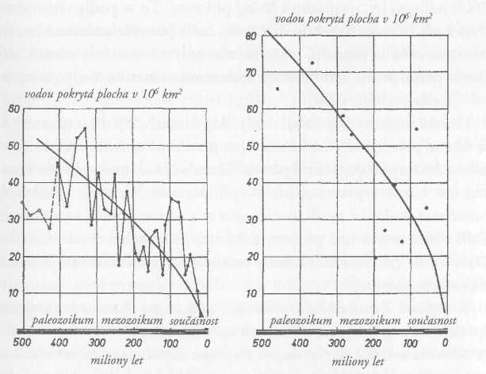
Obr. 15: Pod vodou. Pokrytí dnešních pevninských ploch vodou v geologické minulosti podle Egyeda. Ve starších dobách ležela značná část dnešní pevniny pod vodou. Z Jordána, 1966.kládat, že celkové množství mořské vody je stále stejné, nutně z toho vyplyne, že na počátku zemské expanze tvořila větší část kontinentálních ker oproti dnešku mělký kontinentální šelf zalitý vodou. Jinak řečeno, dnes suché prolákliny ležely dříve pod vodou. L. Egyed odvodil ze zkoumání dvou různých geologických map dvě křivky, jak je vidíme na obr. 15 (GeologischeRundschau, sv. 46,1957, s. 108 a sv. 50, 1960, s. 251). Ukazují, že Země byla dříve planeta pokrytá vodou, zejména připustíme-li, že měla menší průměr. V době dinosaurů pokrývala voda daleko větší část zemského povrchu (srv. obr. 8, s. 49).
V této souvislosti musíme zmínit, že teorii zemské expanze podporují oceánografická měření echolotem, jež v hlubších částech ukazují jen na malé masy sedimentů. V současnosti je eroze natolik veliká, že pokud bychom předpokládali její stejnou intenzitu i v minulosti, musela by situace vypadat docela jinak. Jinak řečeno: v oceánech by musely ležet obrovské masy usazenin. Vezmeme-li v úvahu erozi, můžeme místo nárůstu kontinentálních ker docela jednoduše očekávat zvětšování ploch pevniny, kdy se z kdysi vodou pokrytých ploch stala souš.
„Dále stojí za pozornost skutečnost, že usazeniny, jež jsou starší než 2000 milionů let, neobsahují žádný pískovec. To se podle všeho shoduje s představou, že tehdy nad vodu čněly jen výše položené kontinenty nevelkého rozsahu, takže neexistovaly ani rozsáhlé pouště, ani široké pláže, jež by umožňovaly drolením pozůstatků skal vznik písku“ (Jordán, 1966, s. 60).
Horské hřebeny (Himálaj, Andy, Alpy) se zdvihly do současné výše teprve poté, co se zemská osa – jak jsme si již ukázali – náhle sklopila o 20 stupňů do dnešní polohy šikmé vůči ekliptice. Došlo k tomu na konci éry dinosaurů (= při potopě). Čerstvě vyhlížející, nezvětralé skořápky mušlí, nacházející se v těchto horách ve výšce několika tisíc metrů nad mořem, dokazují, jak si toho všiml i Charles Darwin, že tyto horské hřebeny tvořily ještě před relativně krátkou dobou mořské dno.
K expanzi Země došlo z větší části také až po posunu zemské osy (podrobný popis naj dete v Omylech v dějinách Země). V tu dobu vznikly také hlubokomořské příkopy. Expanze Země a posun zemské osy vyvolávaly v zemské kůře pnutí a to vedlo ve slabších oblastech ke vzniku trhlin (mj. východoafrický příkop, rýnský příkop). Totéž platí i pro severoněmeckou pánev: údajně na konci karbonu se „tento
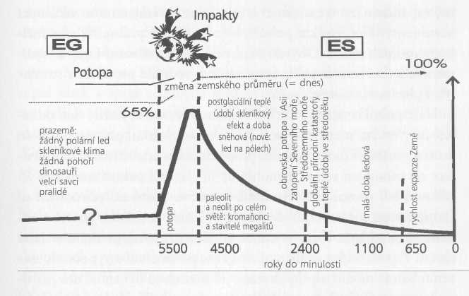
Obr. 16: Expanze Země. Rozšiřování průměru Země způsobuje vzájemné oddalování kontinentů jako zdánlivý posun kontinentů podle Wegenera. Před touto událostí (potopou) stála zemská osa relativně rovně (EG) a po ní šikmo (ES).
prostor rozpínal, zemská kůra se ztenčila a na povrch se vylilo obrovské množství granitických hornin“ (Bayer, 2002, s. 31). Praskliny však vznikaly především v tenkém dnu oceánů: vznikaly středooceánské hřbety a hlubokomořské pánve (příkopy). Jedenáct kilometrů hluboký mariánský příkop vznikl podle oficiálních názorů teprve před šesti až maximálně devíti miliony let {Science, sv. 305,4. 2. 2005, s. 689), tedy v nedávné minulosti Země. Pokud údajně dlouhé geologické úseky přijmeme jako časové měřítko, odehrál se tento scénář v době života Lucy.
Protože před touto událostí ležely všechny kontinenty těsně vedle sebe, lze vysvětlit i výskyt dinosauřích druhů na „nesprávných“ kontinentech ještě ve svrchní křídě, což je pro geofyziky, kteří se jinak paleogeografií dinosaurů nezabývají, neřešitelná hádanka. Na konci křídového období existovaly jen tyranosauři žijící koncem druhohor ve svrchní křídě a jejich blízcí příbuzní. Ti obývali několik kontinentů a ostrovy (mimo jiné i Madagaskar), jež už měly být dávno před touto érou odděleny hlubokými oceány – což je v rozporu s hypotézou deskové tektoniky (podrobně viz Dinosauři od A do Z). Dnes už Ze-mě expanduje jen o centimetry, jak dokazují vzájemně se vzdalující kontinenty. Než vznikla pohoří, bylo na Zemi podstatně více mělkých vodních ploch. Obývali snad první lidé, příbuzní Lucy a vzpřímeně chodící horské opice toto odlišné, vodnaté prostředí s rozsáhlými plochami mělkých vod?
Naše pohoří mají být až 3900 milionů let stará. Každý den odnášejí řeky erozní materiál v podobě valounů, štěrku, písku a hlíny do moří a oceánů. Pokud bychom propočítali konstantní míru sedimentace do minulosti země, nemohly by být hory a pohoří starší než 15 milionů let, protože po této době by ničivé působení přírodních sil (zemětřesení, mráz, voda) všechny vyvýšeniny zemského povrchu odneslo. Pokud byla eroze v minulosti silnější, uvedená doba se ještě zkrátí. K podobným úvahám dospějeme po změření a výpočtech usazenin bahna na dně alpských jezer, jež nemohou být starší než pár tisíc let, protože jinak by je již dávno zcela zaplnily písek, štěrk a bahno. Podobné výpočty ukazují, že Niagarské vodopády nemohou být starší než 7000 let, pokud vezmeme v úvahu míru eroze 1,5 metru za rok, jak je zjišťována od roku 1764 (Wolfe, 1949, s. 176). A vezme-me-li v úvahu, že po přírodní katastrofě byl odtok vody ještě větší, vyjde nám také nižší stáří vodopádů: 2500 až nanejvýš 4000 let (Veli-kovsky, 1956/1980, s. 177).
Analogicky lze do minulosti propočítat rovněž průměrný přírůstek obsahu soli v oceánech. Řeky by potřebovaly pouhých 62 milionů let, aby vnesly do oceánů současný obsah soli. Nebyla snad v dobách dinosaurů slaná voda? A konečně říční delty všude po světě jsou příliš malé. Budeme-li předpokládat, že dnešní míra ukládaní sedimentů je konstantní, pak by k vytvoření dnešní delty řeky Mississippi stačilo pouhých 5000 let. O relativně nízkém stáří říčních delt svědčí i ty, které dnes leží zčásti pod hladinou moří a oceánů.
Na severovýchod od Chiemského jezera v Bavorsku se nachází elipsovitá rozptylová plocha s 81 dopadovými krátery, jež způsobily části rozpadlého meteoritu. V kráterech o velikosti až 370 metrů vznikla jezera jako Tiittensee, které vytvořilo meteoritické divadlo v dobách Keltů před asi 2200 lety. Zdánlivě prastaré geologické struktury jsou často mladší, než si myslíme.
V dobách našich předků stoupala hladina i existujících jezer – například Bodamského, Ammersee, Federsee a švýcarských jezer – a ta
vytvářela valy na plážích a terasovité břehy a zároveň ničila kolové stavby i další pobřežní sídliště. V tu dobu se zhoršilo klima, pohyby zemské kůry dosahovaly mimořádné intenzity a vedly ke vzniku nových jezer u Mnichova, Tólzu a Memmingenu. Přestal vznikat volně poletující písek a spraš a duny u Bodamského jezera, na horním Rýně a v dalších oblastech pomalu zarůstaly lesem. Tyto vědeckým zkoumáním potvrzené pohyby zemské kůry v oblasti Alp se odehrály v dobé Keltů v subatlantickém období (oficiálně) mezi lety 820 až 120 př. n.l. (Gams/Nordhagen, 1923, s. 304n.).
Mýty národů z celého světa vyprávějí o tom, jak se zdvihaly horské hřebeny, vytvářely se rozsáhlé pouště a vznikl Grand Canyon a výcho-doafrický příkop jako velké trhliny v zemské kůře, zatímco na zemský povrch se po mohutných výbuších vulkánů snášely vrstvy sopečného popela. V tu dobu zanechali moderní lidé stopy nohou v místech, kde údajně vznikl člověk, a to geologicky vzato ještě před Lucy.

Moderní pravěké stopy
Jižně od rokle Olduvai leží v severní Tanzanii naleziště Laetoli. V roce 1979 zde členové týmu Mary Leakeyové objevili stopy zvířat, až pak byli Louis a Mary Leakeyovi a jejich syn Philip upozorněni na několik stop hominidů, zakonzervovaných ve vrstvě sopečného popelu. Pomocí draslíko-karbonové metody bylo stáří této geologické vrstvy určeno na 3,6 až 3,8 milionu let (M. Leakey, 1979, s. 452). Odbornice na stopy, dr. Louise Robbinsová (univerzita v Severní Karolíně) konstatuje: „Na to, že byly nalezeny v tak starých tufech, vypadají lidsky a moderně“ {Science News, sv. 115, 1979, s. 196n.). Sama Mary Leakeyová napsala, že se tato bytost pohybovala naprosto vzpřímeně a že tvar „pravěké“ nohy přesné odpovídá dnešní.
Tento nález, jenž vzbudil velkou pozornost médií, nás s těmito zjištěními staví před vážný problém. Vzniká totiž otázka: Kdo byl tento předek? Budeme-li předpokládat, že časová tabulka vzniku člověka nabízí správné časové měřítko, připadá před 3,6 milionu let jako vzpřímeně chodící druh v úvahu jedině opičí druh Australopithecus. Jenže pokud stopy v Laetoli zanechal opičí předchůdce člověka, musely by vypadat jinak, neboť u opicích druhů té doby stál palec výrazně v opo-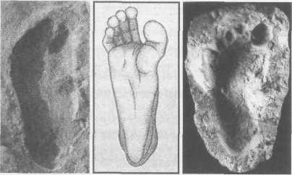
Obr. 17: Otisky nohou Údajně 3,6 milionu let staré otisky nohou z Laetoli ve východní Africe (vlevo) by musely odpovídat tehdejšímu stupni vývoje li-doopů (Australopithecus), vypadají však moderně jako otisk nohy neandertál-ce z jedné italské jeskyně (vpravo). K porovnání je uprostřed rekonstrukce 44,3 cm dlouhé stopy údajně 15 milionů let staré obrovské opice (kresba). Palec v opozici k ostatním prstům, jev typický pro opice i lidoopy, by musel být podobně patrný i na otisku nohy australopitheka. Obr. uprostřed: prof. Holger Preuschoft, vpravo: Howell, 1969.
zici k ostatním prstům nohy, na rozdíl od moderního člověka. Tento anatomický rozdíl svědčí o odlišném způsobu života, neboť zvířata žijící v korunách stromů se musejí umět přidržovat rukama i nohama, zatímco lidská noha se k životu na stromech v žádném případě nehodí.
Žádní opičí předchůdci člověka tedy nemohli otisky zanechat. Proč však ne moderní člověk, který už měl očividně „nohy lidského a moderního vzhledu“ {ScienceNews, sv. 115, 1979, s. 196n.)? Protože pak by bylo nezvratně dokázáno, že moderní člověk nevznikl, jak se vědci domnívají, teprve před 140 000 lety, ale žil už současně se svými údajnými předky před 3 600 000 let. Zkrátka a dobře, pokud tomu tak bylo, žádná historie člověka s genealogickým kmenem hominidů se odehrát nemohla. Bylo by však také potvrzeno, že moderní člověk žil už před 3,6 milionu let, ale že později už žádnou další stopu nezanechal!
Všechny tyto možnosti vypadají nedůvěryhodně. Jaké má tento problém řešení? Jestliže moderní člověk není starý miliony let a byl nalezen v určitých geologických vrstvách, pak musí i tato geologická vrstva být adekvátně mladá, protože v ní byly nalezeny lidské pozůstatky nebo stopy. A tak se znovu dostáváme k tomu, co jsem navrhoval již v jiných knihách: k teorii zkrácení času.
Vrstva popílku, která vznikla po výbuchu vulkánu, pak nemůže být stará 3,6 milionu let, ale uložila se před pouhými několika tisíciletími. Problém by byl vyřešen: otisky nohou vytvořil moderní člověk před relativně krátkou dobou, dokud byl vulkanický popel ještě měkký. Vulkanický popel tvrdne přirozeně rychle, netrvá mu to dlouhá geologická údobí. Tato geologická vrstva tak reprezentuje dobu, kterou musíme měřit na dny, a nikoli na miliony let. Téměř všechny nálezy údajně miliony let starých opicích lebek pocházejí z podobných vulkanických vrstev, které byly datovány nesprávně, protože jsou pokládány za příliš staré. Otázkou datování vulkanických vrstev se budeme blíže zabývat v další kapitole.
Jestliže je mnou postulovaná koexistence moderního člověka a jeho údajných předků správná, měli bychom ve stejných geologických vrstvách nacházet pozůstatky údajné různých vývojových stupňů hominidů. Dr. Dubois, objevitel druhu Pithecantropus erectus (Homo erectus) objevil ve vrstvě vykopávek nejranějšího člověka dvě lidské lebky, které se podobají typu lebky dnešních australských domorodců. Je příznačné, že tyto nálezy byly 20 let drženy pod zámkem a nebylo k nim zaujato žádné oficiální stanovisko. Kdyby byla vědecky zdokumentována existence moderních lebek ve stejné geologické vrstvě s fosiliemi druhu Homo erectus, mělo by to samozřejmě hořké důsledky pro řadu teorií.
Jestliže se ve stejných vrstvách nacházejí moderní a údajně primitivní lebky a na druhé straně byly objeveny fosilní lidské kosti ve vrstvách starých několik milionů let, k žádnému (makro-) evolučnímu vývoji nemohlo dojít. Protože biologická časová škála je neoddělitelně spjata s geologickou, mohli bychom geologická údobí bez náhrady v jakési časové čočce komprimovat, a tedy zkrátit: údajně primitivní a moderní lidé žili za tohoto předpokladu nutně spolu. Proto i dnes nacházíme zdánlivě primitivní národy, které žijí na úrovni doby kamenné a jejichž lebky se někdy vyznačují ustupujícím čelem. Je však ustupující čelo opravdu příznakem primitivnosti?
Případ stop z Laetoli jednoznačně dokazuje, že pevné sepětí biologického a geologického časového měřítka jako základ evoluční teorie nevyhovuje. A to definitivně! Stejně jako jsou lidské stopy prohlašovány za podvrh, pokud byly nalezeny a zdokumentovány ve vrstvách z doby dinosaurů, musely by být padělány i stopy z Laetoli, protožejejich moderní podoba může být stará nanejvýš desítky tisíc, a nikoli miliony let. Protože se však odborníci shodují v názoru, že geologická vrstva pochází údajně jednoznačně z doby australopitheka, máme tu přesvědčivý důkaz o nesprávnosti evoluční teorie!
Nechme proto stopy přezkoumat nezávislými odborníky, aby se vyloučila jakákoli úmyslná manipulace. Louise Robbinsová z univerzity v Severní Karolině stopy prozkoumala a konstatuje: „Nárt je vyšší… a palec je velký a stejně dlouhý jako druhý prst… prsty se zarývají do země jako lidské prsty. U jiných živočišných druhů nic takového nevidíme“ {Science News, sv. 115, 1979, s. 196n.). Russel H. Tuttle, jenž stopy také zkoumal, napsal: „Mohly by pocházet od malého bosého Homo sapiens… nohy, které tyto stopy zanechaly, nelze v žádném morfologickém ohledu odlišit od nohou moderního člověka“ {New Scientist, sv. 98, 1983, s. 373).
Otisky zkoumali rovněž Don Johanson a Tim White. White napsal: „Jsou přesně stejné jako otisky nohou moderního člověka. Kdyby byly zanechány v písku kalifornské pláže a kdybyste se zeptali čtyřletého dítěte, co je to, bez okolků by vám odpovědělo, že tudy někdo šel. Dítě by je nedokázalo odlišit od stovek dalších stop na pláži, a stejně byste to nedokázali ani vy“ (Johanson/Edey, 1981, s. 250).
Podle těchto odborníků nelze údajně 3,6 milionu let staré stopy z Laetoli odlišit od otisků nohou moderního člověka. Kde potom zůstal vývoj od opičí nohy k lidské? Copak k žádnému nedošlo? Otisky nohou z Laetoli mají být o 200 000 let starší než Lucy, jsou však anatomicky totožné s nohama moderního člověka, a nikoli Lucy. Z toho vyplývá, že moderní lidé žili už před Lucy a. Australopitbecus není předchůdcem člověka. Toto stanovisko zastával již zesnulý profesor lord Zuckerman, prominentní zoolog, jenž s ním vystoupil na přednášce před londýnskou Zoologickou společností. Ke všeobecné situaci ve vědě kriticky poznamenal, že proti důkazům převážila moc vyšší autority a prosadila všude ve vědeckých kruzích svůj (nesprávný) názor.
Proto také nebyl moderní vzhled stop z Laetoli publikován, ba ani se o něm nediskutovalo. Vedle spousty peněz na výzkum i pověst mnoha vědců závisí na tom, nakolik se podaří udržet význam Lucy pro vývoj člověka. Proto se domnělá role Lucy i nadále pokládá za hotovou skutečnost a mnoho odborníků se v rozporu se svým lepším svědomím přidržuje nastoleného dogmatu.
Pravdu má Russell H. Tuttle (1990, s. 61nn.): „V každém případě bychom se měli vzdát neodůvodněného předpokladu, že stopy v Laetoli pocházejí od Luciných souputníků, od druhu Austmlopithe-cus afarensis“ (srv. Science, sv. 166, 1969, s. 958).
Všichni odborníci i laici kupodivu přijímají datování vulkanického popela, v němž stopy z Laetoli zkameněly. Vyvstává otázka, kdy k výbuchu sopky skutečně došlo, protože do stejné doby musí být datováni i moderní lidé z Laetoli. Zkamenělé stopy z Laetoli, ač údajně 3 800 000 let staré, se v každém případě nacházejí jen pár centimetrů pod dnešním povrchem terénu. Tento příklad názorně ukazuje dilema nedotknutelného spojení geologie a evoluce. Jestliže je však vulkanický popel s otisky z Laetoli mladší a dokonce o hodně mladší, než jak je datován, vypadá realita rozhodně jinak. Pokud budeme předpokládat, že stopy z Laetoli jsou staré jen pár tisíc let, nebudeme mít s přítomností moderního člověka v době výbuchu problém. Hádanka by byla vyřešena. Avšak toto řešení by zároveň znamenalo, že také Lucy žila před několika málo tisíciletími, v éře moderního člověka.

Vzácné kosti
Aby se zachovaly otisky nohou, jak je známe z Laetoli, musely být zanechány, dokud byla vrstva ještě měkká, a ta pak musela rychle ztvrdnout. Pokud dnes zanecháte stopy v bahně, již za krátkou dobu zmizí, erodovány vlivy prostředí (deštěm, větrem). To znamená, že geologické vrstvy se stopami musely tvrdnout rychle. Popílek z výbuchu vulkánu tyto podmínky splňuje, na rozdíl od písku či bahna. Stopy zakonzervované v popílku proto svědčí o „denní události“, tedy o tom, že tudy někdo procházel ještě v době, než vrstva stačila ztvrdnout. Dlouhá geologická údobí ani vysoké stáří vrstev už nejsou zapotřebí. Kosti se ovšem dochovají déle než pár tisíc let pouze tehdy, jestliže jsou uloženy bez přístupu vzduchu nebo jsou speciálně konzervovány. Každý si přece musí všimnout, že dnes ve volné přírodě nezka-mení ani jediná kost jakéhokoli zvířete, a už vůbec ne v okolí rovníku, ačkoli tam každý den zahyne spousta zvířat. Okolnost, kterou badatelé v oboru dějin Země a lidstva, geologové a geofyzikové rádi bagatelizují, protože uznání této skutečnosti zcela jasně a nad veškerou po chybnost ukazuje, jak nesprávné jsou předpoklady a interpretace oficiální vědy o historii Země a přírody -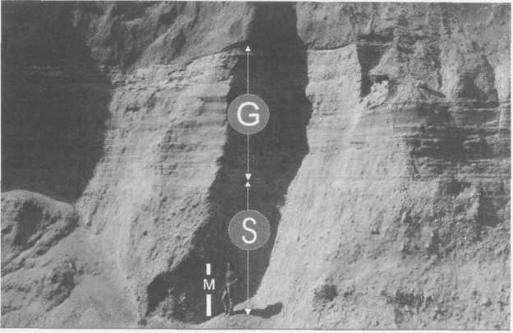
Obr. 18: Časová zkratka. Osm metrů silná vrstva (S) – v porovnání s lidskou postavou – vznikla v jediném dni 12. července 1980 a nad ní se během několika hodin 19. března 1982 vytvořily vrstvy s jemnými pruhy (G) – to vše za pár hodin při výbuchu Mount St. Helens. Silné a/nebo četné tenké vrstvy nejsou žádným dokladem delšího časového období. Rozdělení období dějin Země a určení jejich trvání podle geologických vrstev jako časové tabulky (Lyel-lovo dogma) je omylem staletí.
.
Shrňme: fosilizace a tedy dlouhodobé uchovávání kostí připadá v úvahu jen za katastrofických okolností (např. výbuch vulkánu, potopa) a/nebo při ukládání bez přístupu vzduchu. Na druhé straně se mohou kosti zachovat i za extrémních podmínek, jako je mrazové vysychání nebo mumifikace (např. velkým vedrem), jestliže podmínky zůstávají konstantní a je zajištěna dlouhodobá ochrana proti mechanické, biologické či chemické destrukci. Že by však byl takový způsob konzervace možný i po dobu milionů let, to je krajně nepravděpodobné.
Má-li tedy být v Africe zdokumentován vznik člověka jako vývojová řada automobilových modelů, musela se v určitých intervalech nad různými stupni vývojového žebříčku usazovat vrstva popela a konzervovat je. Je však správná představa, že údajně pozvolna, nepozorovatelně pomalu probíhající evoluci po miliony let provázela série přírodních katastrof? Nebo jde o jeden jediný, byť časově trochu roz-prostraněný katastrofický horizont? Zdá se ostatně, že nálety austra-lopitheka a moderního člověka v jedné geologické vrstvě tomu nasvědčují.
Přitom nesmíme zapomínat, že veškeré zkamenělé pozůstatky za dobu před příchodem neandertálců až po druh Australopithecus afa-rensis (Lucy), tedy za období téměř čtyř milionů let, se pohodlně vejdou na jeden jediný kulečníkový stůl. Evolucionisté na tuto otázku odpovídají: „Nikdy nebudeme mít fosilní nálezy, jež by reprezentovaly byt jen tisícinu procenta jedinců, kteří tehdy žili“ (Tattersall, 1995).
Taková argumentace vystavuje evolučnímu bádání bianko šek pro svévolnou interpretaci jednotlivých nálezů a tedy i k manipulování s nimi.
Donedávna se pokládalo biologicky za zcela vyloučené, že by se zachoval fosilizovaný dědičný materiál starý jeden nebo dva miliony let. A právem! Vždyť taková doba je příliš dlouhá. Jak dlouho se zachovají nebožtíci pohřbení v rakvích třeba i několik metrů pod zemí? Desetiletí, staletí, nanejvýš tisíciletí. V této knize jsou zdokumentovány nálezy nezkamenělých kostí dinosaurů a dokonce jejich DNA. Lze snad tento nezkamenělý materiál jen tak přejít a kategoricky tvrdit, že zvířata, která tyto zbytky zanechala, žila před 65 či více miliony let?
Nálezy fosilií vodních ještěrů a soudobých krokodýlů a vedle nich zkamenělých kostí krav a lidí ve stejných povrchových vrstvách písku, jak je na Sahaře učinil Paul Sereno, svědčí jasně o tom, že dino-sauři žili ve stejném čase jako člověk, a nikoli před 65 miliony let.
Pokud iluzorní období škrtneme a celkový čas zkrátíme, pak žili australopithekové – jako Lucy – spolu s ještěry na dnešní Sahaře v tehdy úrodné krajině s velkými jezery. Pokud žádné období neškrtneme a budeme dogma o vymření dinosaurů před 65 miliony let pokládat za realitu, můžeme dospět k závěru, že v rozporu s evoluční teorií primáti žili ve stejné době jako dinosauři: přesně tento názor zveřejnil badatel Simon Tavare z univerzity v jižní Kalifornii v odborném listě Nature (sv. 416, 18. 4. 2002, s. 726-729).
Ke zděšení skalních přívrženců evoluční teorie dospěli Sudhir Ku-mar a Blair Hedges z pensylvánské státní univerzity po prostudování dědičného materiálu k závěru, že většina savců žila již před 100 mili ony let, a nikoli teprve – jak se věda domnívá – až po vymření dinosaurů před 65 miliony let. Své názory zveřejnili ve vědeckém magazínu Nature (sv. 392, 30. 4. 1998, s. 917-920). -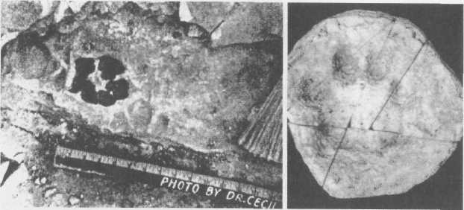
Obr. 19: Stopy. V několika amerických státech byly v křídových vrstvách, v nichž se nacházejí i stopy dinosaurů, zdokumentovány stopy velkých savců. Fotografie ukazují příklady z východního okraje Llano Uplifts v Texasu, jenž ležel na západním pobřeží křídového vnitrozemského moře v Severní Americe. Vlevo: tlapka psa. Vpravo: velká kočkovitá šelma, event. šavlozubý tygr.

Zdá se, že velcí savci a dinosauři žili současně. Dosud se má za to, že v druhohorách žili jen primitivní savci ne větší než krysa, kteří byli na neustálém útěku před dinosaury. Ven se odvažovali jen v noci, dokud jejich nepřátelé spali, aby si pod ochranou tmy pochutnali na skromné dávce hmyzu. Jen nebýt nápadní, to bylo heslo, pod kterým chtěli přežít. Vítězné tažení savců tak prý začalo až po vymření ještěrů, když obsadili uvolněné biologické niky. Ve světle výsledků výzkumu zveřejněného v odborném magazínu Nature toto téměř 150 let udržované dogma evoluční teorie padá. Dogmatici se proto staví na odpor: o výsledcích zkoumání se mezi odborníky vede vášnivá diskuse na internetu (Nature.com). Důkazů o současné existenci velkých savců a dinosaurů však přibývá. V 90. letech minulého století shromáždilo několik expedic pod vedením Amerického muzea stovky savců, které dokazují, že k jejich diverzifikaci došlo už v křídové době za života dinosaurů a nikoli, jak dogmaticky tvrdí evolucionisté, teprve až poté {Nature, sv. 398, 25. 3. 1999, s. 283, srv. sv. 396, 3. 12. 1998, s. 459-463). Tyto výzkumy však rovněž ukazují, že savci se vynořili teprve relativně pozdě v rané a střední juře a nikoli již předtím v triasu, jak uváděla odborná
literatura ještě v roce 1997 (Dingus/Rowe, 1997). Jinými slovy, k objevení savců došlo o 20 až 40 milionů let později, než se dosud předpokládalo {Nature, sv. 398, 25. 3. 1999, s. 283). Objevili se tedy teprve v době, kdy již plně vyvinutí dinosauři nastoupili k vládě nad světem, a nikoli již předtím, jak se dříve proklamovalo! Vzhledem k tomu, že tím byl navíc vývoj vyšších savců posunut z novověku Země (třetihor) do pozdní éry dinosaurů (křídy) a dále do minulosti, ztrácejí tak dinosauři nimbus vládců světa, kteří v druhohorách údajně obsadili všechny biologické niky.
Dogma evoluční teorie o samovládě dinosaurů definitivně padlo roku 2005 publikováním nových objevů v Nature (sv. 433, 13. 1. 2005, s. 149-152). V severovýchodní čínské provincii Liao-ning byli vedle jiných savců {Nature, sv. 421, 2003, s. 807-814) ve 128 až 139 milionů let staré formaci z rané křídy objeveni i dva větší savci. První exemplář (Repenomamus giganticus) byl více než metr velký a vážil 12 až 14 kilogramů. Vzhledem k jeho velikosti a tvaru chrupu se vědci domnívají, že se na rozdíl od svých příbuzných živil převážně masem. Teoreticky to mohl být mrchožrout, ale dlouhé a špičaté přední zuby a silné žvýkací svaly nasvědčují, že šlo o dravce. Tento živočich tedy nemohl žít skrytě, ale konkuroval dinosaurům, pokud jde o kořist i lovecké teritorium. Uznávané role – savci jako kořist a dinosauři jako dravci – jsou tak narušeny.
Jiný dravý savec dokonce sežral ještěra! Menší, asi 60 centimetrů velký savec vážící mezi 4 a 6 kg {Repenomamus robustus) byl vědecky popsán teprve v roce 2000. Byl velký asi jako dnešní vačice oposum. U nového nálezu jde o senzaci, neboť u téměř v úplnosti dochované kostry mohli badatelé dokonce analyzovat obsah žaludku. Byl v něm dinosaurus, mladý, 14 centimetrů dlouhý Psittacosaurus, kterého náš dravec spolkl v kuse. Tito býložraví papoušci ještěři dorůstali velikosti až dva metry (srv. Zillmer, 2002, s. 165).
Proč je tento nález tak dobře dochován? Kompletní živočich s obsahem žaludku se zachová zkamenělý miliony let jen tehdy, jestliže byl zasypán za katastrofických okolností a bez přístupu vzduchu, takže nemohl zetlít. V tomto případě se předpokládá, že výbuch sopky vedl k masovému umírání dinosaurů, savců a obojživelníků, kteří zůstali uzavřeni v turových vrstvách formace Yixian {Nature, sv. 421, 2003, s. 807-814). V této formaci byly již i dříve často nacházenysenzační fosilie. Tamější ptáci se, stejně jako ptáci z jámy Messel v Německu, pravděpodobně udusili vulkanickými plyny, především kysličníkem uhličitým, a spadli do vulkanického popela, jenž pak rychle ztuhl; na druhé straně ptáci po explozi také padali se zlomenými křídly do jezera (srv. BdW, 8/2002, s. 54-63).
Zdá se, že i v tomto případě došlo k prudkému zkrácení procesů v čase, neboť příslušné 125 milionů let staré vrstvy formace Yixian z rané křídy (Nature, sv. 401, s. 262-266) vznikly náhleno výbuchu vulkánu. Proto zde zachované fosilie představují jakousi momentku výjevů z tehdejšího života: vrstva vznikala velice rychle, řádově během několika hodin, nanejvýš dní. Na evoluční vývoj z ní usuzovat nelze, i kdyby následovalo několik takových výbuchů za sebou.
Škrtneme-li celé třetihory – jak jsme to už probrali –, žili dinosau-ři a velcí savci před několika tisíci lety až do doby před potopou spolu. Je tedy radiometrické datování vulkanických hornin nesprávné?
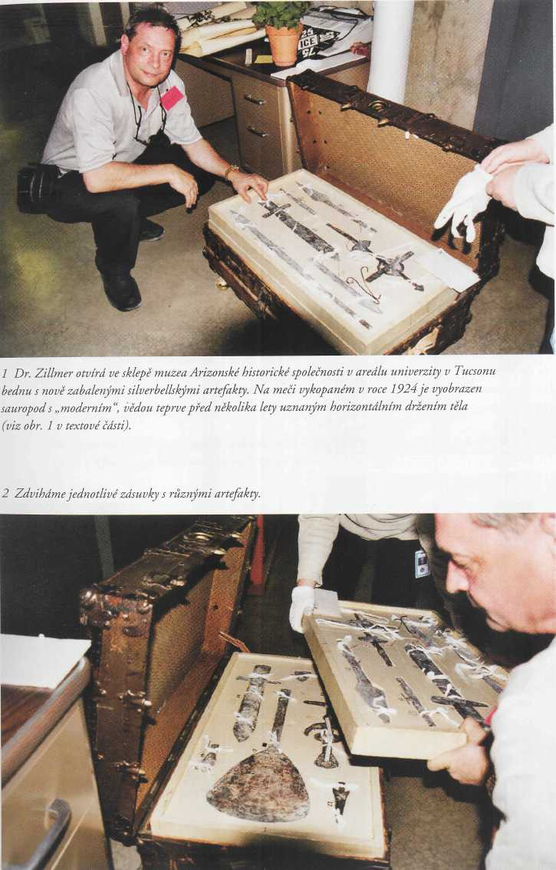
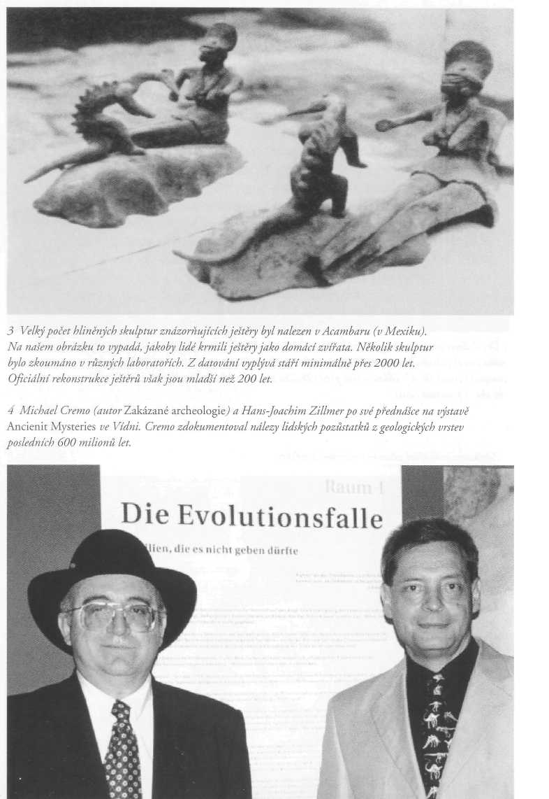
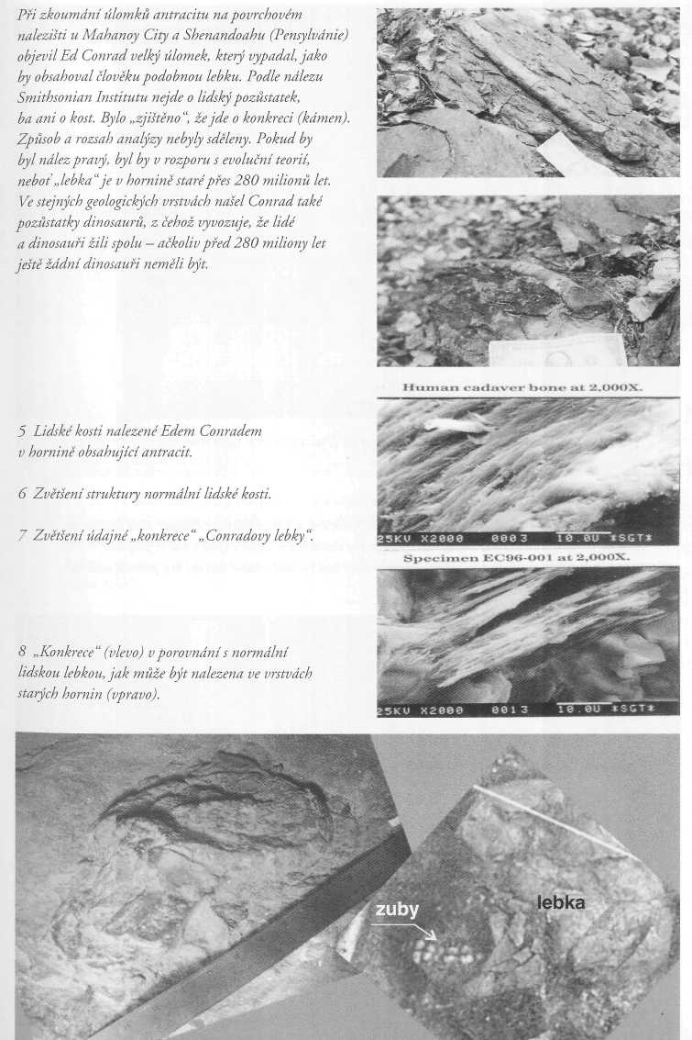
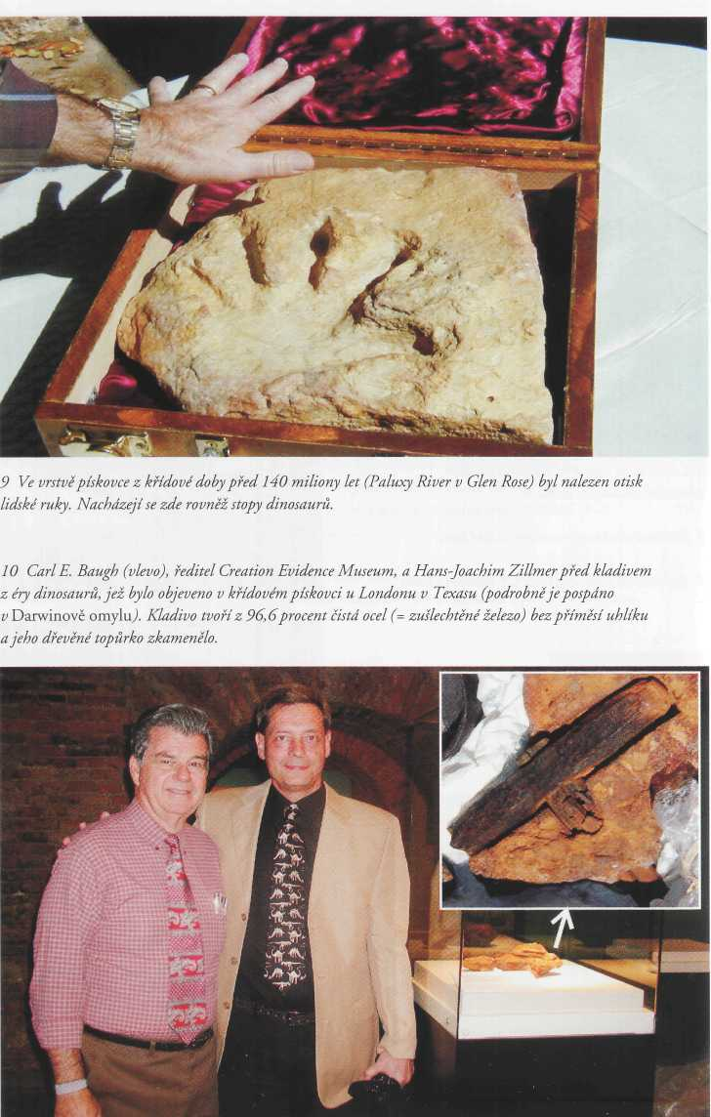
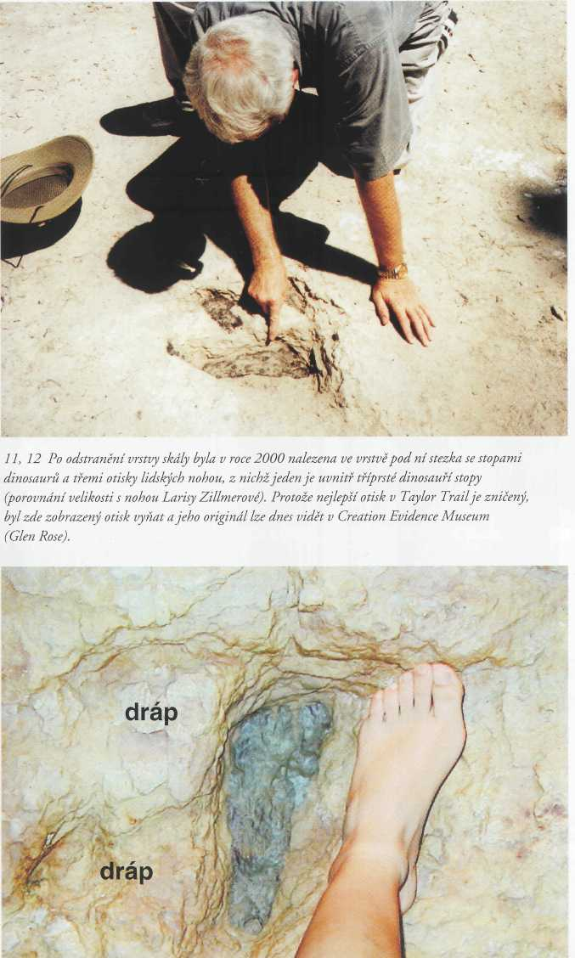
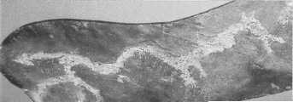
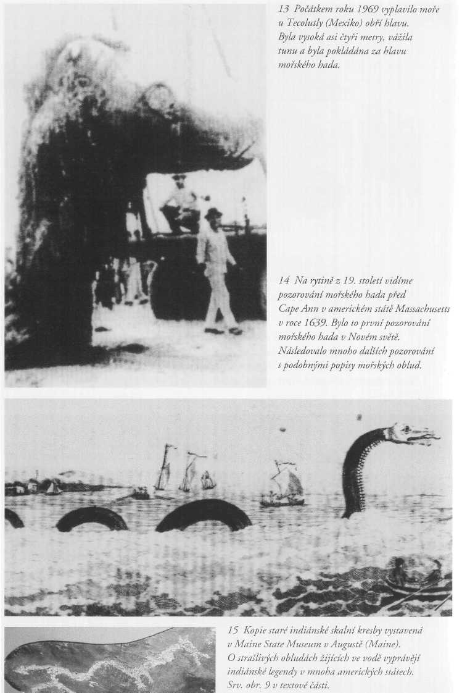
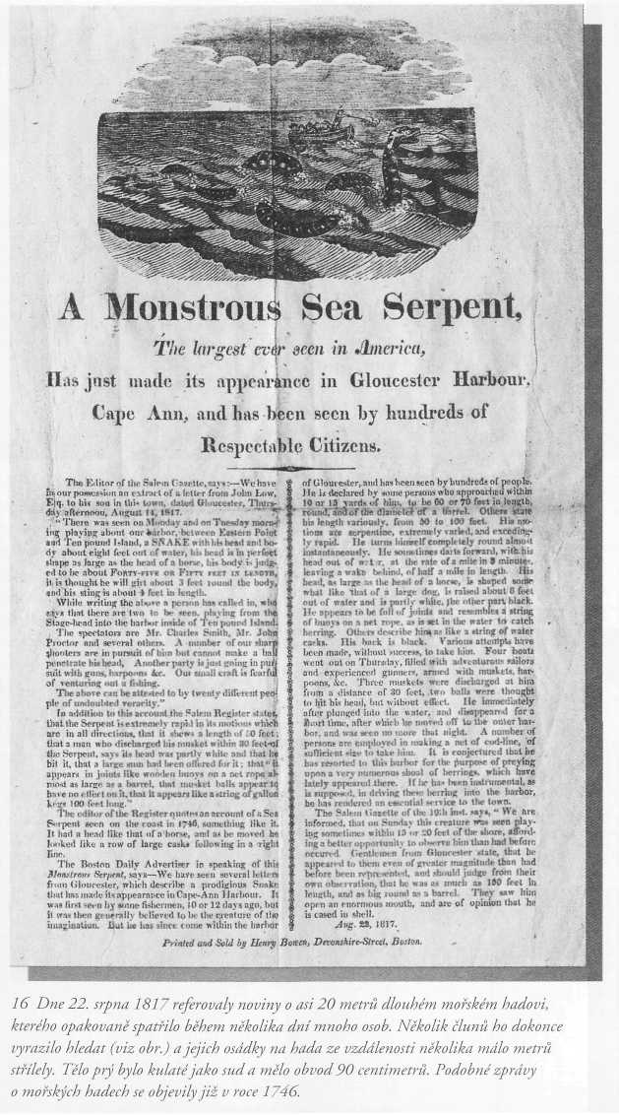
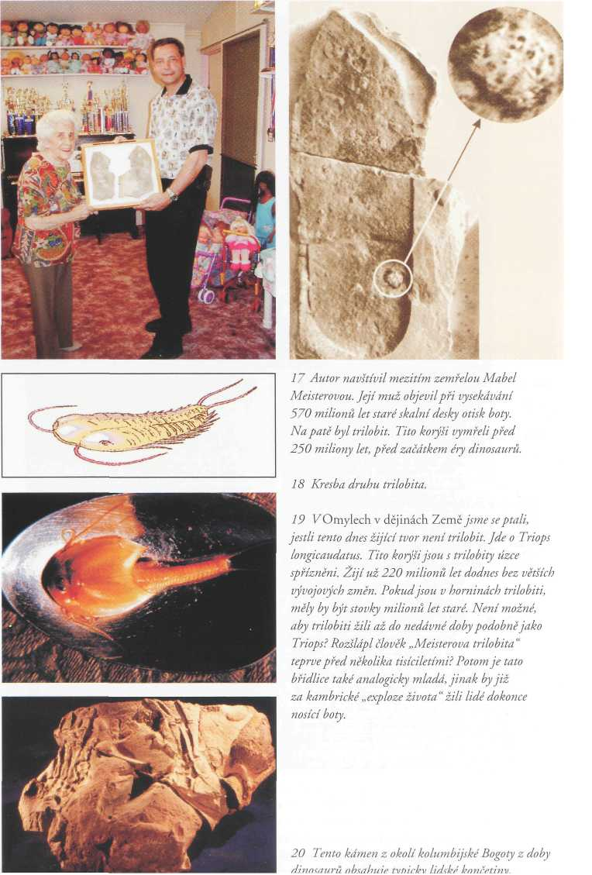
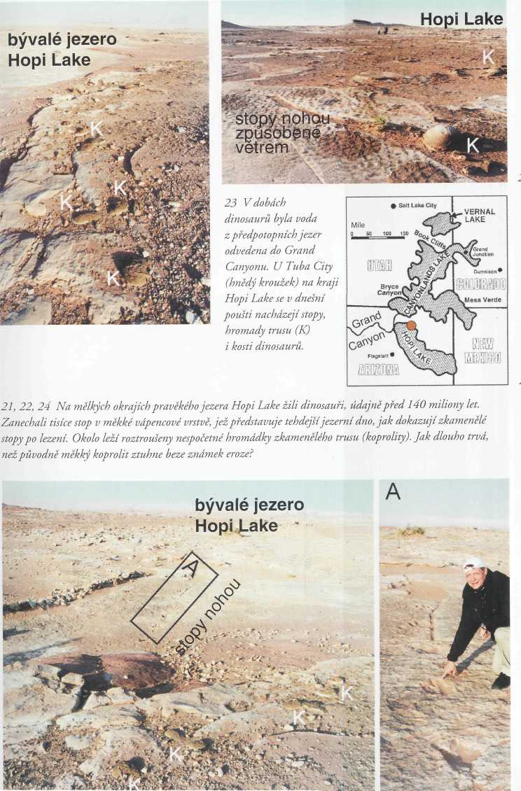
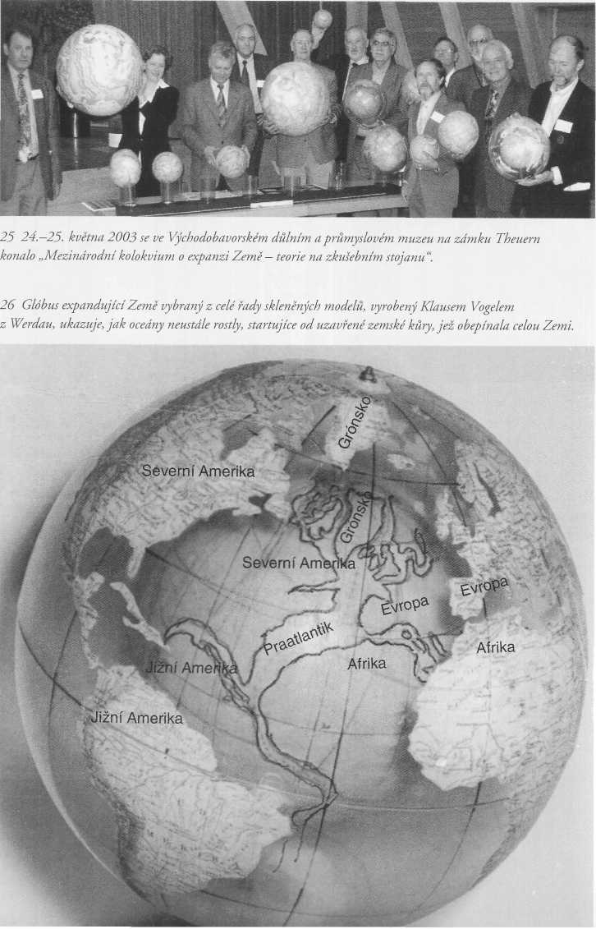
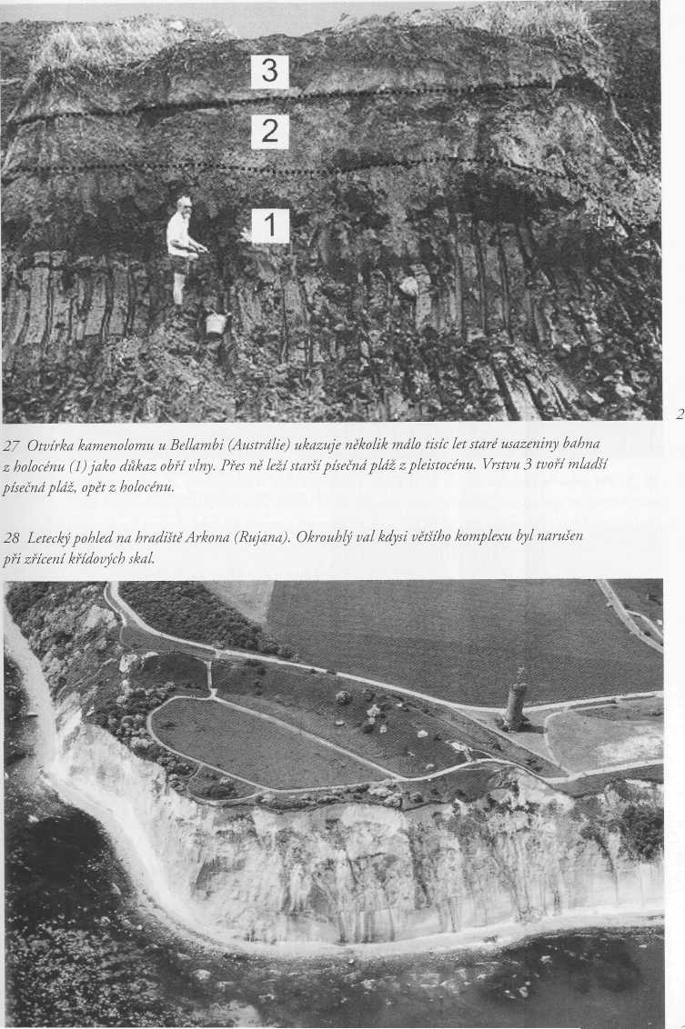
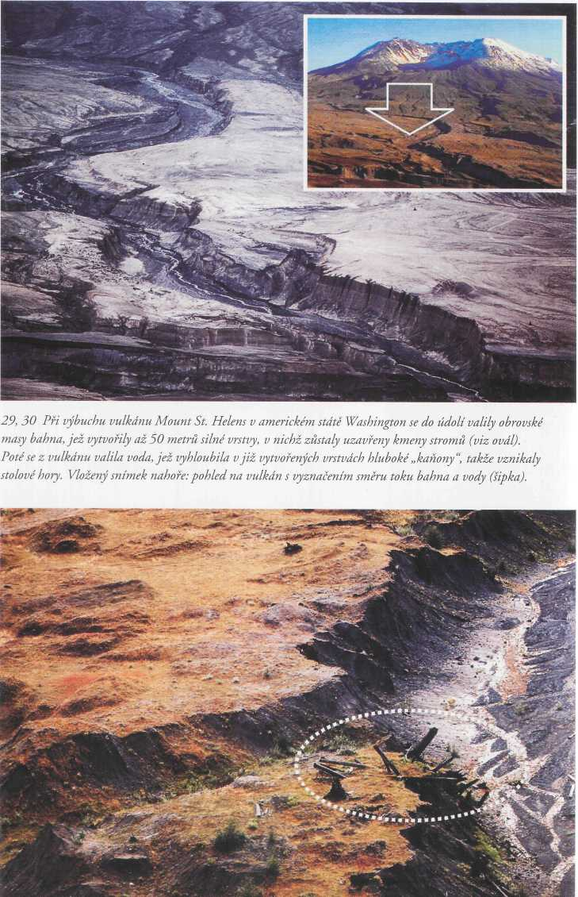
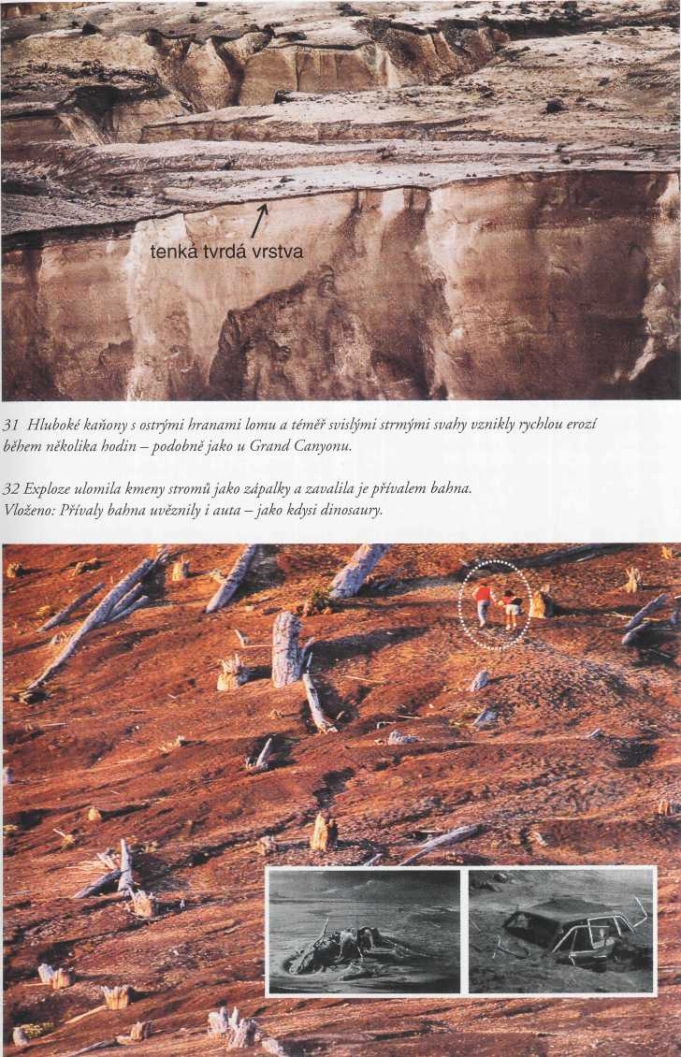
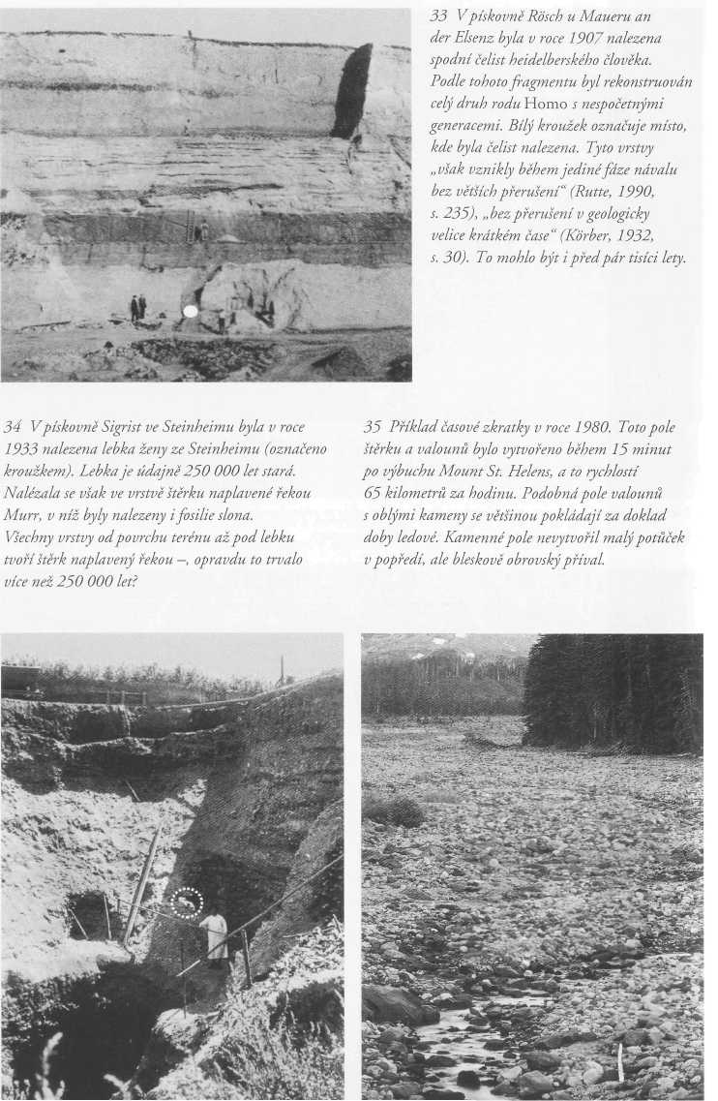
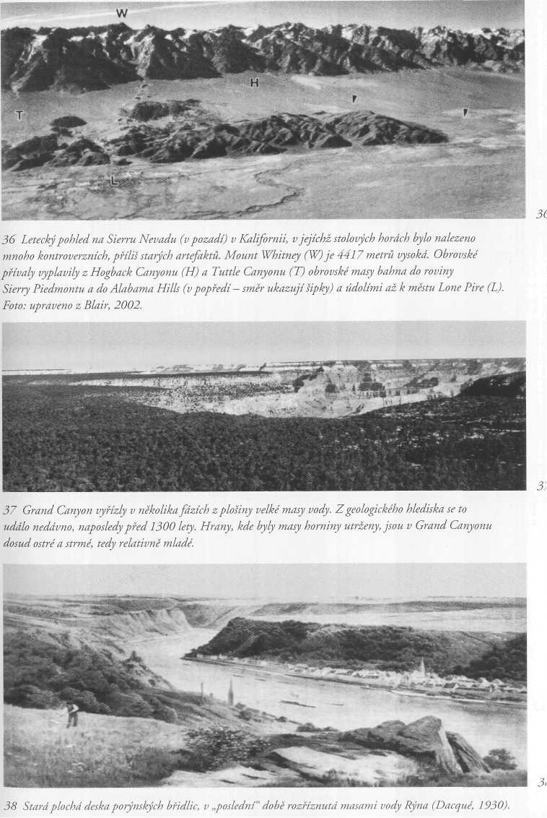
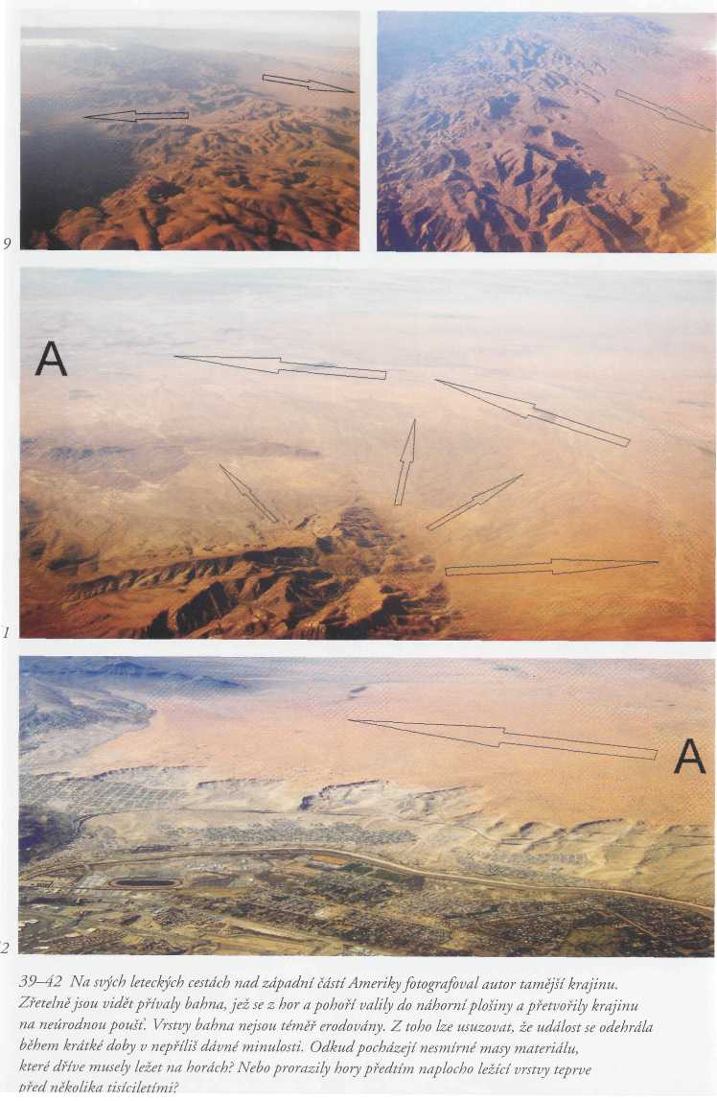

3 Svévolné datování
Překvapivé omlazení: v roce 1996 védci tvrdili, ze artefakty, které byly nalezeny ve skalách Jinmium v Queenslandu v Austrálii by mohly být staré až 176 000 let. Podle zprávy v odborném listě Nature (sv, 393, 28. 5. 1998, s. 358-362) vyšlo po přezkoumání artefaktů novými technikami stáří nižší než 10 000 let. Co z toho vyplývá: jednotlivé metody zkoumání dávají různé výsledky, ale žádné se neshodují s realitou.

Horký vulkanický hrnec
Přírodní katastrofy vytvářely předpoklady pro rychlou fosilizaci dokonce i v historické době. Scénář časové zkratky popsaný v Omylech v dějinách Země byl potvrzen i v laboratoři: americkým vědcům se podařilo nechat zkamenět dřevo během několika dní. V laboratoři tak byl napodoben přírodní proces, jenž prý v přírodě trvá miliony let. Organický materiál dřeva byl v krátké době nahrazen minerály – jako například kyselinou křemičitou – a původní struktura přitom byla zcela zachována. To muselo probíhat jako v přírodě s vyloučením vzduchu, neboť když dřevo přijde do styku se vzduchem, nemůže pór po póru miliony let kamenět, jelikož nejdříve zetlí (Advances Materials, sv. 17, leden 2005, s. 73-77). V přírodě zkamení stromy pouze tehdy, když je vzduchotěsně pohřbí například proudy lávy. K tomu jsou opět zapotřebí přírodní katastrofy, jež rovněž dodají příslušný tlak a teplotu.
Zdá se, jakoby všechny články hominizace byly ve východní Africe hezky pohromadě. Proto tam musíme pátrat po katastrofě, díky níž se fosilie tak pěkně zachovaly.
Ve východní Africe leží východoafrický příkopový systém (Rift Val-ley), jenž je v geologii označován jako riftová zóna či rift (= úzké mezery či trhliny v zemské kůře). Rift Valley ve východní Africe je součástí východoafrické riftové zóny, jež patří k zóně trhlin, která saháod Sýrie přes Libanon údolím Jordánu a Rudým mořem až k Mozam-biku v jižní Africe.
V oblasti východoafrického riftu jsou dvě vypoukliny, takzvaný keň-ský a afarský dóm. Oba se pokládají za plášťovýplume-hot-spot. Tento nový geologický pohled jinými slovy říká, že v hloubce 2900 km na rozhraní mezi vnějším zemským jádrem a spodním pláštěm se tvoří obrovské proudy žhavého magmatu, které v podobě úzkých sloupců – tzv. plumes– stoupají k zemské kůře a pod litosférou (= zemskou kůrou nebo nejsvrchnější částí zemského pláště) tvoří hřibovité zátky (dóm), jenž křehkou kůru zdola nadzdvihává a tam, kde je tenká, ji může dokonce prorazit. Horký materiál si razí cestu zemskou kůrou jako plamen hořáku a přitom vznikají daleko od okrajů tektonických desek vulkány. Těm se říká hot spots. Jejich projevem je tzv. hot spot vulkanismus, při němž mohou být rozsáhlé plochy pokryty lávou, jež tuhne na silné vrstvy čediče. Zároveň se však v širých oblastech východní Afriky ukládá popílek vyvržený při sopečném výbuchu, a to několikrát a v různých oblastech s různou intenzitou, protože vulkány jsou rozesety nerovnoměrně a i jejich výbuchy jsou nepravidelné.
Ve velmi krátké době – trvající léta nebo pár desítek let – se tak může vytvořit několik geologických vrstev. To je příčina vzniku vrstev popílku, v nichž jsou uvězněny fosilie opic i člověka. V sopečném popelu byly zanechány rovněž údajně 3,6 milionu let staré stopy z Laetoli, které musíme přiřknout modernímu člověku.
Při sopečných výbuších navíc vznikají laviny bahna a záplavy. Například když v roce 1980 a pak znovu v roce 1983 v americkém státě Washington vybuchla Mount St. Helens, vytvořily se za pár hodin až 50 metrů silné vrstvy zeminy.
Pokud jsou v těchto vrstvách usazenin uzavřeny předměty, zvířata nebo lidé, jsou až 50 metrů pod povrchem země. Jestliže je v těchto sedimentech tvrdidlo (sádra, vápno, kalcitový cement, křemičitanový cement) a dostatek vody, pak nahrnuté vrstvy během několika hodin zkamení na vrstvy vápence či pískovce. Na množství tvrdící přísady (hydraulických pojiv, minerálů) a na poměru tvrdidla a vody (= poměr voda/cement) záleží, zda budou mít vrstvy sedimentů pevnou nebo volnou strukturu či zda dokonce vytvoří pevnou skálu.
Vrstvy sedimentů a skály tak vznikají při přírodních katastrofách velice rychle. Tento scénář jsem poprvé představil v Darwinově omy –
lu a nazval jsem ho teorií přírodního betonu, a to k velkému zděšení geologů a geofyziků, neboť pomalý růst zemských vrstev zrnko po zrnku je tak odhalen jako velký podvod minulých 150 let. Zároveň se mnohonásobně snižuje stáří zemské kůry, dokonce v desítkách procent: u stáří geologických vrstev je nutno škrtnout několik nul. Krásným příkladem pro mé tvrzení je Grand Canyon (viz s. 44nn.).
V souvislosti s tímto tvrzením nyní vyvstává důležitá otázka: Kdy k tomuto prudkému vulkanismu, jenž ve východní Africe zakonzervoval fosilie opic i lidí, docházelo?

Východoafrický příkop je mladíček
Vděčíme za relativní četnost lidských fosilií jen působení vulkánů? Byli lidé svědky roztržení Afriky, když vznikal východoafrický příkop? „Všude podél této linie uchovávají domorodci vzpomínku na velké změny ve struktuře země.“ Tento názor podtrhují geologické jevy, neboť některé „svahy příkopu jsou natolik strmé a holé, že musí být mladšího data… dokonce z časů, kdy žili lidé“ (Gregory, 1920, s. 31nn.). Odehrály se tyto mohutné geodynamické procesy před relativně krátkou dobou?
Roku 1920 sdílel Gregory názor známého vídeňského geologa profesora Eduarda Suesse: východoafrický příkopový systém souvisí se zdviháním horských hřebenů v Evropě, Asii i v Americe. Kdyby se prokázala doba posledního zdvihání, bylo by také jasné, kdy v Africe došlo k velkému zlomu.
R. F. Flint (1947, s. 523) konstatuje: „Napětí v zemské kůře způsobilo, že pukla podél poledníku téměř po celé délce Afriky… Stejný efekt mohl vyvolat vznik horského hřbetu na dně Atlantiku; a doba vzniku a vrásnění se musí shodovat s horotvornými obdobími v Evropě a Asii. Tyto hory dosáhly dnešní výsky již v dobách, kdy žil člověk; východoafrický příkopový systém… vznikl z velké části rovněž již v časech, kdy žili lidé, na konci doby ledové!’ Byli lidé očitými svědky vzniku hor, středooceánského hřbetu a východoafrického příkopového systému?
Příčiny tahového pnutí, jež způsobilo roztržení východoafrického příkopu (a navazujících příkopů v Rudém moři a v údolí Jordánu), musíme hledat již v popsané expanzi Země (srv. Pascual, 1966, s. 24nn.); Zillmer, 2001, s. 98nn.). Pokud vezmeme navíc v úvahu posun pólů, leží východoafrický příkop podle P. A. Veninga Meinesze (1943) přesně v linii zlomu zemské kůry, stejně jako severojižním směrem probíhající řetěz vulkánů na západním pobřeží Ameriky. Tato dosud aktivní zóna zlomu na západě Ameriky nás bude ještě zajímat, protože tam výbuchy sopek zakonzervovaly kontroverzní nálezy lidské historie, podobně jako ve východní Africe.

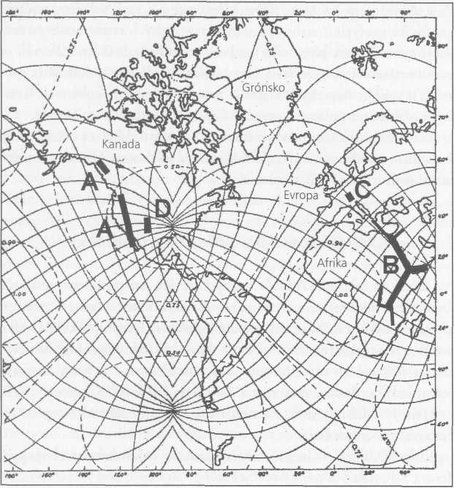
Obr. 20: Linie zlomu. Kresba ukazuje síť zlomů zemské kůry označované jako SLA1 (= křemík + hliník), jež vznikly v důsledku posunu pólů o 70 stupňů podél 90. poledníku podle Veninga a Meinesze (1943). Přihlédneme-li při výkladu geologických procesů k nauce o pevných tělesech, získáme síť zlomů v zemské kůře. Tu lze na jedné straně interpretovat jako důkaz správnosti We-generovy teorie o posunu pevninských ker (1941), na druhé straně však i jako doklad správnosti názorů Keindla (1934) a Hilgenberga (1933), podle nichž časem narůstá objem Země (srv. Zillmer, 2002, s. 71-124). Zajímavé je, že riftová pásma (riftogenní zóny) jsou podle Nikolajeva (a kol. 1984) orientovány stejně jako linie zlomu: pánve a prolákliny na západním pobřeží Ameriky (A), východoafrický příkopový systém a Rudé moře (B), rift Rýn-Rhóna (C) a rift Rio Grande (D). Riftové zóny A a B zahrnují dodnes aktivní vulkanická území (plume hots spots) v plášti naší planety. A přesně zde byly ve vrstvách lávy a popílku i pod nimi pohřbeny kontroverzní nálezy v Sierra Nevadě i kostry lidí a opic ve východní Africe.
Při zvětšování objemu Země se zemská kůra trhala a s jednotnou sítí zlomů vznikaly tektonické desky rozdělené trhlinami (= středo-oceánský hřbet) a hlubokomořskými příkopy (jako u západních břehů Jižní Ameriky; tyto desky předtím neexistovaly. Moderní geofyzikové zde dospívají k nesprávným názorům, protože důvěřují jen měřením ze satelitů a komplikovaným počítačovým simulacím, jež sledují pouze určité scénáře a zadání vložené programátory. Při výkladu geologické situace však dnešní vědci, specialisté na dějiny Země, nepřihlížejí k nauce pevných těles, jejímiž zákonitostmi se řídí i zemská kůra, na což upozornili na základě geologických pokusů již Gabriel Auguste Daubrée (1880) a Ott Christoph Hilgenberg (1949).
Když se zeměkoule zvětšila, změnila se i gravitace na jejím povrchu. Velké živočišné formy, jako až 50 metrů dlouzí sauropodi, ztrácely životaschopnost, protože za dnešních podmínek mohou na pevnině žít zvířata maximálně do velikosti slona, ale už nikoliv větší suchozemstí tvorové jako obří ještěři!
Odehrál se scénář expanze Země a vrásnění pohoří v době, kdy již žili lidé? Pověsti původních obyvatel Severní Ameriky v každém případě vyprávějí o vzniku Grand Canyonu a v Jižní Americe o zdvihání And. V Indii bylo zjištěno „rychlé zdvižení Himaláje, Tibetské vysočiny, Pamíru a dalších horských hřebenů“ (Allchin/Allchin, 1982, s. 14), takže dokonce i sídliště mladší doby zmizela pod vrstvou hlíny (srv. Heinsohn 1991/2003, s. 54).
Skutečnost, že východoafrické mýty vyprávějí o vzniku východo-af-rického příkopu, musíme nahlížet ve stejném kontextu globální změny.
Co si myslí geologové? Východoafrický příkop je prý 20 milionů let starý. Vzhledem k tomuto vysokému stáří se vývoj člověka mohl odehrávat jen na východ od této trhliny v zemské kůre. V roce 2001 zažila společnost paleoantropologů šok. Devatenáctého července 2001 totiž nalezl tým francouzského antropologa Michela Btuneta (Nature, sv. 418, 11. 7.2002, s. 141-145) v Čadu lebku pravěkého člověka, jenž dostal název Toumai a jenž údajně vykazuje některé rysy druhu Homo erectus. Místo nálezu leží na západ od východoafrického příkopu, tedy na nesprávné straně, neboť na rozdíl od území ležícího na východě, kde kdysi škobrtala Lucy, se místo nálezu nachází v „opičí“, a nikoli v „lidské“ zemi.
Mezitím byla lebka prozkoumána v Evropě. Dnes už je jasné, že příběh o vzniku člověka ve východní Africe nemůže být pravdivý, protože Toumai žil ve střední Africe před sedmi či šesti miliony let, tedy tři miliony let před Lucy. Mezitím jiní badatelé tvrdili, že Toumai chodit po dvou nemohl – blíže však otázku nezkoumali (Nature, sv. 419, 10. 10. 2002, s. 581– 582). Michel Brunet odpověděl, že i Australopithecus africanus (Lucy) byl svými odpůrci pokládán za mladou gorilu a že podobná interpretace jeho nálezu jako gorilí samice je v rozporu s daty {Nature, sv. 419, 10. 10. 2002, s. 582). Profesor harvardské univerzity Daniel Liebermann označuje nález z Čadu jako „malou atomovou bombu“. Musíme historii vzniku člověka přepsat?
Celý problém je důsledkem prosazování příliš dlouhých geologických období. Vždyť je-li východoafrický příkop podstatně mladší, než se předpokládalo, pak problém neexistuje, a z „opičí země“ na západě může být i „země lidí“. Všechno záleží na datování. Podívejme se nyní kriticky na metody, jimiž se k datování dospívá.

Draslíko-argonová metoda: hrají geologové v kostky?
Radiometrické metody datování byly vyvinuty teprve ve 20. století. Ani tyto nové radiometrické metody však nevedly ke změně základních geologických předpokladů, jež byly naprosto svévolně formulovány již v polovině 19. století. Měřítkem byla ve skutečnosti rychlost evoluce, neboť údajně nesmírně pomalé procesy potřebují spoustu času, aby se mohla uplatnit hra genetické náhody.
Navzdory novým technikám dodnes neexistuje metoda, která by umožňovala měřit absolutní stáří vrstev usazenin z vápence nebo pískovce, avšak jen v takových sedimentech se nacházejí fosilie, na rozdíl od žul a čedičů. Několik let se již má za to, že tyto vulkanické horniny absolutně datovat dovedeme. Většinou se při tom dává přednost draslíko-argonové metodě.
Všechny datovací metody však vycházejí z určitých předpokladů. Pokud tyto předpoklady nejsou splněny nebo jsou splněny jen částečně, mohou být výsledky datování nesprávné nebo zcela irelevantní.
U draslíko-argonové metody vyvstává základní problém s přítomností přebytečného argonu. Měří se radioaktivní rozpad nestabilního (radioaktivního) izotopu draslíku 40 resp. při tom vznikající argon 40 během chladnutí vulkanické horniny. Aby byl výsledek měření přesný, musel by z minerálů uniknout všechen argon, který tam je, aby byl počáteční stav na nule – a to je pádný předpoklad. Nevíme však, kolik argonu bylo v minerálech již na začátku tuhnutí a/nebo kolik se ho tam dostalo z atmosféry. Tento již existující argon však nelze rozlišit od argonu 40, který vzniká jako produkt radioaktivního rozpadu během chladnutí.
Měří se pak podle metody, že čím více argonu hornina obsahuje, tím je starší. Touto metodou určené stáří se často používá jako modelový údaj a označuje se jako argonové stáří. Další významný předpoklad této metody: během radioaktivního rozpadu draslíku 40 se po celou dobu nesmí vyskytnout další rušivé vlivy.
Avšak horniny mají tu vlastnost, že argon absorbují, tedy pohlcují! V důsledku tohoto nuceného obohacení se naměří větší množství argonu, než jaké by se mělo vyskytovat, kdyby pocházelo výhradné z radioaktivního odpadu původního množství draslíku 40. Za katastrofických podmínek si však lze představit radikální redukci argonu 40 na nulu, neboť dokonce i za normálních podmínek může argon difundovat (pronikat) do okolní vody či horniny – je totiž rozpustný ve vodě.
Každý z těchto vlivů ovlivňuje celkový výsledek, a to v průběhu milionů let, a způsobuje tak celkovou chybu v určení stáří, jejíž velikost je krajně nesnadné odhadnout. Bylo by třeba si také ujasnit, zda se míra rozpadu, za normálních okolností konstantní, za určitých předpokladů a okolností nezrychluje či nezpomaluje.
Protože není znám podíl argonu v hornině na začátku chladnutí ani množství pohlcovaného či vydávaného argonu během měřeného období, musí být určování stáří touto metodou nutně zatíženo chybami. Otázka jen zní: nakolik? Nebo je metoda úplně chybná? U vulkanických hornin, které vznikly v posledních 200 letech, dospěla draslíko-argonová metoda ke stáří až 200 milionů let, tedy s faktorem chyby až jeden milion.

Co nelze vypočítat
Pokud chceme dokázat, že radiometrické měřicí metody dávají správné výsledky, museli bychom je podrobit řadě testování. Nabízí se jednoduše datovat lávu, která pochází z erupce vulkánu, u něhož dobu výbuchu přesně známe.
Podívejme se na můj oblíbený vulkán Mount St. Helens. Nynější lávový dóm se začal vytvářet po posledním výbuchu 17. října 1980. Z otvoru sopky bublala mimořádně vazká tekutá dacitová láva, podobně jako když vymačkáváme zubní pastu z tuby, a vytvářela dóm podobný hoře.
Protože známe stáří lávy tohoto dómu, mělo by datování radioizotopy ukázat její opravdu nevalné stáří. V červnu 1992 odebral dr. Steven A. Austin (1996, s. 335-343) vysoko na lávovém dómu 7,5 kg těžký blok dacitu. Část vzorku rozemlel, prosel a zpracoval na horninový prášek a čtyři koncentráty z minerálů, mj. na směsi křemičitanů (amfibol, pyroxen). Ty pak předal do Geochron Laboratorium v Cambridge v Massachusetts, aby je tam datovali pomocí radioizotopů. Laboratoři nebylo sděleno, že vzorky pocházejí z lávového dómu sopky Mount St. Helens a že v danou dobu jim je teprve deset let.
Radiometrické datování draslíko-argonovou metodou uvádělo pro jednotlivé minerály ze stejného vzorku takovéto stáří:
– horninový prášek 350 000 ± 50 000 let
– směs živců 340 000 ± 60 000 let
– směs amfibolů 900 000 ± 200 000 let
– směs pyroxenu 1 1 1 700 000 ± 300 000 let
– směs pyroxenu 2 2 2 800 000 ± 600 000 let
Výsledek zaprvé ukazuje značnou tolerovanou chybu, ale co je ještě zajímavější, velmi vysoké stáří! Přitom šlo o vzorky se stářím pouhých deseti let. Jinak řečeno, ve vzorcích byly naměřeny příslušně vysoké koncentrace argonu; ale aby bylo datování správné, musí být radio-izotopové hodiny při výbuchu lávy nastaveny na nulu a teprve poté mohou začít tikat, jako když měříme stopkami. Protože však bylo u vzorků naměřeno příliš vysoké stáří, je vidět, že tyto předpoklady nebyly ani v nejmenším splněny. Lze to porovnat s nesprávným měřením času běžce, jenž
má oproti ostatním atletům startujícím z klidu výhodu letmého startu.
Poučný je také mimořádně široký rozptyl zjištěného stáří minerálů, které přitom do jednoho pocházejí z téhož odebraného vzorku. Co z toho plyne: stáří určené touto metodou závisí v podstatné míře na druhu daných minerálů. Protože měření dacitu udávalo místo stáří pouhých 10 let zcela fantastický věk mezi 340 000 a 2 800 000 lety, nemohou příslušná měření u vulkanických hornin s neznámým stářím obecně dospět ke správným výsledkům.
Je měřený obsah dacitu z Mount St. Helens mimo meze měření, jak tvrdí ortodoxní vědci (Ries, 2003)? Avšak když už byla vůbec nějaká hodnota argonu zjištěna, nemůže měření ležet mimo svůj vlastní rozsah, to je nesmysl. A tak výsledky jen potvrzují oprávněnost naší počáteční kritiky této datovací metody, protože nevíme, kolik argonu 40 na začátku v lávě bylo. Datování draslíko-argonovou metodou nemá tudíž žádnou vypovídací hodnotu, protože nevíme, jestli byly argonové hodiny v lávě nastaveny na nulu – nikdo je totiž neměřil. Důvěra ve výsledky měření je tedy aktem víry, nikoli vědění.
Jestliže tvrdím, že vulkanická hornina v Andách vznikla před 5000 lety a radioizotopové hodiny přitom nebyly na nule, ale vykazovaly hodně vysokou počáteční hodnotu, nedokáže mi nikdo opak. Jinými slovy: jestliže se pohoří (mj. Andy, Himálaj) zdvihly teprve před několika tisíci či desítkami tisíc let, je dlouhodobé datování naprosto nemožné a měření udává nesmyslně vysoké stáří. Můžeme to vyjádřit i jinak? Kdyby lávový dóm sopky Mount St. Helens nevznikl před 10, ale před 5000 lety, před érou psaných dějin, pak bychom draslíko--argonové metodě důvěřovali a v geologických knihách by se jako měřením prokázané objevilo stáří dva miliony let.

Selhávající měření
Není chybné datování lávového dómu Mount St. Helens ojedinělým případem? Analyzujme nejprve datování události, jejíž datum, jak soudíme, známe (pokud je ovšem oficiální dějepisectví správné): výbuch Vesuvu v roce 79, při němž byly zasypány Pompeje. Z datování však vyšlo dvojnásobné stáří 3300+500 let (Renne a kol., 1997). Oficiálně se tvrdí, že naměřená hodnota je pořád ještě v toleranci, přestože odchyl-ka činí přibližně 70 procent (Science, sv. 277,29. 8.1997,s. 1279-1280). Protože se zdá, že ve vzorku je příliš mnoho argonu, bylo naměřené stáří výpočty zkorigováno tak, aby se blížilo skutečnému. Proto se tvrdí, Že tato metoda datování dovoluje přesně určit historické události s maximální chybou pěti procent. Když víme, jaký výsledek má vyjít, není problém naměřené hodnoty podle toho upravit. Výsledky měření navíc vykazují rozptyl podle toho, které izotopy a minerály měříme.
Mineralogický ústav Vestfálské Vilémovy univerzity v Múnsteru informoval 5. listopadu 1999 ve výzkumné zprávě za léta 1997-1998, že určování stáří hornin z oblasti Saih Hatat (Oman), přeměněných pod vysokým tlakem, při němž byly zkombinovány dvě datovací metody– argon-argonová (Santa Barbara) a rubidio-stronciová (Miinster) – dospělo ke zcela rozdílným výsledkům, protože v těchto metamor-fovaných horninách byl nadbytek argonu.
Jsou to ojedinělé případy? Kdepak: G. B. Dalrymple (1969) uvádí několik údajů o stáří, jež byly draslíko-argonovou metodou získány pro několik vzorků lávy z výbuchů sopek v novější době (Earth and Planetary Science Letters, sv. 6, 1969, s. 47-55): viz obr. 21.
Protože se ví, že datování přináší chybné výsledky, kombinují se poměry množství různých izotopů určené dvěma odlišnými způsoby (tříizotopový diagram), přičemž se z poločasu rozpadu vypočítá společný začátek jejich rozpadu. Pokud vyjdou podobné výsledky, předpokládá se, že radioaktivní rozpad probíhal nerušené rovnoměrným tempem. Výsledek měření tak závisí čistě na předpokladech a očekávaném výsledku.
Totéž platí i pro tvrzení, že je možné měřit absorbovanou část argonu 40 tak, že se kromě argonu 40 změří ještě obsah argonu 39 (Stan/Hess, 1990, Werner a kol, 1997) nebo argonu 36 (Dalrymple, 1969; Lippolt a kol., 1990). Má se za to, že poměr obou izotopů v atmosféře byl po miliony let konstantní, přestože se například mohlo stát, že bylo na začátku pohlceno velké množství jednoho nebo několika izotopů současně.
To potvrzuje odborný časopis Science (sv. 277,29.8.1997, s. 1280): „Na základě existujících dat nelze říci, zda počáteční poměr izotopů argonu 39 a 40 existoval již v původním magmatu, nebo zda byly izotopy absorbovány teprve po výbuchu.“ Pro soukromou potřebu se naopak v internetovém lexikonu Wikipedia tvrdí (stav k 5. 1. 2005):
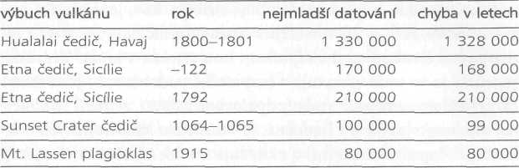
Obr. 21: Příliš staré. Když datujeme známé výbuchy vulkánů draslíko-argonovou metodou, vyjde nám fantastické stáří. Podle Dalrympla, 1969.
„Pokud jde o poměr draslíku a argonu, je technika měření argonu 39 a argonu 40 natolik vypracovaná, že by mohla být používána k oí/Zw-/čwíÍw/jakýchkoli padělků.“
Musíme ještě jednou zdůraznit, že stáří hornin nelze měřit přímo, ale že se jen určí množství izotopů a na základě dnešních poměrů rozpadu se zpětně propočítají do minulosti. Tato metoda však není nijak kalib-rována: kalibrační křivku, standardní odchylku a základní šum nahrazují předpoklady, např. že neunikaly dceřiné izotopy nebo že nedocházelo k žádným změnám jejich hromaděním (Lexikon der Physik, 1999, sv. 3, s. 199). Nesmíme zapomínat také na to, že počet i relativní poměry izotopů ovlivňovala i pozdější metamorfóza (přeměna) hornin.
Za laboratorně otestované a „ocejchované“ hodiny se dosud pokládal časový úsek, za který se rozpadne polovina radioaktivních izotopů (poločas rozpadu). Nyní bylo toto dogma oficiálně otřeseno: v odborném časopise Science (sv. 282, 4. 12. 1998, s. 1840-1841) byl zveřejněn model chyb, jenž na základě teoretických i experimentálních předpokladů ukazuje odchylky od poločasu rozpadu různých radioaktivních izotopů. A tak lze shrnout, že jaderný rozpad žádné přesné hodiny nepředstavuje.

Vápník a vápenec
Rozpadem draslíku 40 nevzniká jen argon 40, ale také vápník 40. K tomuto vápníku vznikajícímu radioaktivním rozpadem se oficiálně nepřihlíží, protože ho nelze odlišit od obyčejného, často se výsky-tujícího vápníku. Vápník je však bílý, stříbřitý kov, jenž prudce reaguje s vodou. Je to prvek vytvářející vápenec (uhličitan vápenatý) a významnými sloučeninami s vápníkem jsou cement a křída. Uhličitan vápenatý se ve vodě vyskytuje v rozpuštěné podobě, tedy jako ionty. Při fyzikálních změnách vody (odpařování, zahřátí, zvíření) se uhličitan vápenatý vysráží. To znamená, že v důsledku katastrofických událostí (při dopadu meteoritu) a následujícím skleníkovém efektu, kdy se voda zahřeje a navíc zvíří, se mohou vrstvy vápence, pískovce i křídy vytvářet relativně rychle. Lze takto vysvětlit masový vznik – již v úvodu zmíněných – sedimentovaných křídových útvarů (například na Baltu a u Severního moře)?
Toto vysvětlení vhodně doplňuje model potopy vyložený již v Darwinové omylu: podle něho při dopadu meteoritu nevzniká jen nový vápenec, ale s uvolňováním tepla (= skleníkový efekt) vznikají na každou molekulu CaCO₃ (uhličitanu vápenatého) také dva díly vody. Jinak řečeno: po dopadu meteoritu se tvoří nový vápenec a zároveň stoupá voda v oceánech. Jev, který se doposud přisuzoval odtávání ledovců na konci doby ledové (Zillmer, 1998, s. 80nn.). Moje teorie přírodního betonu popisuje rychlý vznik vrstev různých usazenin a jejich rychlého tuhnutí. Jinak pro vědce záhadný vznik vápníku již zmiňovaným radioaktivním rozpadem draslíku 40 ovšem vnáší do celé věci nový aspekt. Mohou za masový výskyt vápníku a z hlediska dějin Země relativně pozdní vznik vápence nakonec mohutné výbuchy sopek? Probíhal tento proces za současné expanze naší planety?

Příliš málo vzácných plynů
Přeměna jader uranu a thoria na radioaktivní izotopy probíhá přes rozpad alfa a beta, většinou s následným zábleskem záření gama. Záření alfa je tvořeno takzvanými částicemi alfa, tedy héliovými jádry, která se skládají ze dvou protonů a dvou neutronů. Protože je pojí neobvykle silná vazební energie (28, 3 MeV), jsou héliová jádra mimořádně stabilní. Hélium má ze všech známých plynů nejnižší bod tání i varu, za atmosférického tlaku nemrzne a je velice stabilní.
Ze sluneční korony proudí solární částicové záření, známé jako sluneční vítr. Pokud budeme – ovšem čistě teoreticky – předpokládat,
že v zemské atmosféře se nevyskytují žádná héliová jádra ze slunečního větru, pak podle našeho obrazu světa – jak nám ho nabízí školská věda – hélium vzniká pouze v podobě částic alfa uvolňovaných při radioaktivním rozpadu se zářením alfa.
Pokud budeme předpokládat, že v souladu s radiometrickým určením stáří nejstarších hornin na více než čtyři miliardy let probíhal radioaktivní rozpad po celou tuto dobu, pak by v naší atmosféře muselo existovat velice mnoho héliových jader. Emise héliových jader ze zemské kůry se měřila pomocí senzorů. Pokud budeme předpokládat, že veškeré hélium zůstane v zemské atmosféře, pak by stačilo pouhých 10 000 let, aby se atmosféra obohatila héliem na dnešní úroveň.
A co když velice lehká héliová jádra unikají do kosmického prostoru, takže máme co dělat jen s neustálou výměnou? „Chemicky reaktivní prvky by mohly být nějakým chemickým procesem z atmosféry odstraněny; ale vzácné plyny, jež jsou dostatečně těžké, aby je gravitace udržela, ale zároveň chemicky neaktivní, takže je nepohltí zemská kůra – ty by tu vlastně měly být pořád,“ konstatuje Thomas Gold, někdejší profesor na Harvardu (Gold, 1988, s. 36). Avšak i když připustíme značný únik do meziplanetárního prostoru, stejně nám stáří zemské atmosféry nevyjde vyšší než pás set tisíc let.
Skutečné stáří je však mnohem nižší, neboť můžeme spočítat maximální energii, jež je uložená v magnetickém poli Země. Při volném radioaktivním rozpadu v zemské kůře dosáhneme této míry energie již po pouhých 8700 letech. Toto stáří jen o málo převyšuje dobu, která je nutná pro obohacování atmosféry héliem bez jakýchkoli ztrát únikem do meziplanetárního prostoru.
Také jiné scénáře naznačují, že naše dnešní atmosféra je mladá. Pře-počteme-li míru ztráty síly našeho magnetického pole ve výši 15 procent, jak byla naměřena v posledních 160 letech, do minulosti, pak nám před pouhými 22 000 lety vychází natolik extrémní hodnota síly magnetického pole, jakou by nemohla přežít žádná forma života (podrobně v Omylech v dějinách Zemi).
Z těchto výkladů však na žádný pád nelze usuzovat, že planeta Země je mladá, avšak pouze na to, že před několika tisíciletími došlo k úplné přestavbě zemské kůry a radikálnímu přetvoření atmosféry. Přitom se podstatně urychlil radioaktivní rozpad, vytvářel se nový vápník a voda a napětí v zemské kůře dosáhlo vrcholu.Navíc se zvýšilo množství kosmického záření dopadajícího na Zemi. Molekulární kyslík v horních vrstvách atmosféry pohlcuj e takřka úplně ultrafialové záření typu C a záření typu B z 97 procent. Přitom vzniká ozón, pokud ovšem atmosféra obsahuje dostatek kyslíku. Ozónová vrstva tedy dovede ultrafialové záření odfiltrovat. Jestliže obsah kyslíku v atmosféře resp. obsah ozónu ve stratosféře poklesne, proniká na zemský povrch více ultrafialového záření typu B. Čím je toto záření energičtější, tím škodlivější má účinky na živé bytosti: Ultrafialové záření B může vyvolat chorobné změny buněk u všech živých bytostí, podílí se na vzniku rakoviny, oslabuje imunitní systém, zvyšuje počet malformací, poškozuje dědičný materiál a pokud je dostatečně intenzivní, může způsobit i smrt. Nové výzkumy ukázaly, že živočichové – a nejspíš i člověk – se při vyšších dávkách ultrafialového záření typu B stávají neplodnými.
Dramatické (krátkodobé) zvýšení ultrafialového záření typu B (srv. Zillmer, 1998, s. 154) a radioaktivní záření spolu se zvýšením gravitace v době potopy byly pravděpodobně příčinou masového vymírání 80 procent druhů (Zillmer, 2001, s. 286nn.). Podle tohoto scénáře se někdejší obrovitá fauna a flóra, pokud přežila, zmenšila na malé rostliny, zvířata i lidi, kteří obývají dnešní Zemi.
Moje výklady se nyní dočkaly další podpory: podle nejnovějších výzkumů bylo příčinou masového vymírání před 443 miliony let zvýšené radioaktivní záření, jež údajně způsobilo konec trilobitů. Byla zničena ozónová vrstva a intenzita UV záření vzrostla {New Scientist, 27. 9. 2003, s. 17). Dosud platná teorie vinila z vymření tehdy žijících mořských živočichů jako mořských hvězdic, ježovek, sépií a hla-vonožců nástup doby ledové. Proč by však najednou uprostřed velmi teplého klimatu měla nastoupit doba ledová, to nikdo nevysvětlil. Také školský obraz stavby Země a procesů probíhajících v jejím nitru je v porovnání s představami geofyziků velice mezerovitý. Senzaci vzbudila zpráva, že se v nitru naší Země uvolňují atomy hélia patrně i bez radioaktivního rozpadu {Earth and Planetary Science Letters, sv. 31, 1976, s. 369-385). Přihlédneme-li k těmto volným atomům hélia bez radioaktivního rozpadu, stáří atmosféry se výrazně sníží. Nastává čas strhnout si klapky na očích a zbavit se starých dogmat. Nadchází překotná změna paradigmat.

4 Klam a mam: zrod člověka
Ve védě existuje jakýsi filtr, jenž prosévá nežádoucí materiál. Toto filtrování vědění probíhá již od konce 19. století a trvá dodnes. Nálezy odporující ustálenému mínění vědců jsou odmítány, aniž by byl nálezový materiál pečlivě prozkoumán. Jakmile se ve vědecké komunitě (science community) rozkřikne, že některý nález je neseriózní, většině vědců to stačí, aby se pochybným materiálem už dále nezabývali. Poté ho zahalí závoj mlčení. Mladí vědci se už o existenci kontroverzních teorií či nálezů, jež jsou v příkrém protikladu k vládnoucím představám, ani nedozvědí a sami věří, ba jsou skálopevně přesvědčeni, že se v univerzitních škamnech dozvěděli vše potřebné. Proto je nutno starší popisy kontroverzních nálezů uchovávat pro dobu nezbytné vědecké revize – téměř jako Galileiho případ ve vědě –, dokud nevyroste generace kritických badatelů bez předsudků, kteří budou upravovat teorie podle skutečnosti, a nikoli naopak.

Filtrované vědění
V říjnu 1998 uvedla televizní stanice Sender Freies Berlin film Má Bible přece jen pravdu? Evoluční teorii chybějí důkazy od Fritze Pop-penberga. Tři vědci vznesli proti uvedení oficiálně námitky. Dokumentární film dostal nálepku „zakázáno“ a „plánovitě se již nesmí v televizi vysílat“ (Kutschera, 2004, s. 248). Poté, co na výročním zasedání Svazu německých biologů 27. října 2002 profesor dr. Ulrich Kutschera (univerzita Kassel) v projevu nazvaném Evoluce, obecné téma biologických věd výslovně varoval před Poppenbergovým filmem, před knihami Darwinův omyl (1998) a Kritická učebnice (Junker/Scherer, 2001), byla po setkání založena Pracovní společnost evoluční biologie, jejímž úkolem bylo bránit dalšímu vlivu antidarwinismu na vzdělání a veřejnost a zajistit pracovní místa pro evoluční biology.Když hovoříme o potlačování důkazů proti evoluční teorii, pak nejde o ojedinělé vědecké spiklence, kteří chtějí oklamat veřejnost. Spíše jde o trvalý proces systematického filtrování poznatků, jenž vypadá nevinně, ale v průběhu doby nabyl povážlivých rozměrů a vytvořil neprostupnou hráz pro nepohodlné informace, kterou stále zpevňuje.
Stejnou nálepku zakázaného dostala i moje kontroverzní témata z Darwinova omylu. V roce 1999 chtěl dokonce jistý, řadou ocenění dekorovaný, režisér natočit pro veřejnoprávní televizi celý seriál, ale bylo mu jasně a stručně řečeno: Kdo natočí s Zillmerem byť i jen dokumentární film, ten už si u nás neškrtne.
Takovýmto způsobem mizí kdesi pod stolem kontroverzní poznatky, jež jsou v rozporu s obecně převládajícím vědeckým pojetím, a nedostanou šanci na zveřejnění v uznávaných vědeckých časopisech. O přípustnosti výsledků bádání v odborném listě Science například rozhodují dva kontroverzní znalci. Ostatní vědci se tak o kontroverzních výzkumech ani nedozvědí, o veřejnosti nemluvě. Odmítnuté výzkumné zprávy jsou pak publikovány ve speciálních odborných listech, které čte na celém světě tak asi jen 500 odborníků. Výsledkem je, že kontroverzní výzkumy jsou v odborných disciplínách prostě pohřbeny. Vědci, kteří výbušný důkazní materiál předloží a chtějí o něm diskutovat, dostanou nálepku neserióznosti, brání se jim v profesionální kariéře nebo jsou dokonce suspendováni.
Tuto situaci dále zhoršuje okolnost, že „dnes už každý odborník patří byť i jen v sousedních oborech pouze k obecně poučené veřejnosti, jež bez srozumitelného a kvalitního poučení nedokáže do předkládaných problémů proniknout, natož jim porozumět“ (Beck, 1966, s. IX). Díky tomu drží v každé odborné disciplíně monopol vlastně jen nepatrná hrstka odborníků: nikdo nemá dostatek autority, aby mohl diskutovat o specifických výsledcích výzkumu v oboru, protože všichni, dokonce i profesoři blízce příbuzných oborů jsou nezasvě-cenci, kteří nic nevědí a v dané látce se nevyznají.
Naštěstí pro lidstvo se jako zdroj informací prosadil internet, takže informace je možno šířit ihned. Obvyklé zatajování nepohodlných informací už proto podle starého osvědčeného vzoru nefunguje. Zároveň je však třeba mít na paměti, že zainteresované kruhy využívají internet též k denunciacím, když využívají diskuse a debaty školených vědců i oficiální vědou zpracovaných laiků k udržení starých dogmat
a k normativnímu utváření názorů. K tomu mj. slouží strohý tón a nepříjemné zacházení včetně osočování, díky němuž se zájemci z řad veřejnosti do podobných diskusí raději ani nezapojují. Tak je dosaženo cíle a tok informací je přerušen.
Kniha je stejně jako dříve zdrojem informací trvalejšího rázu, neboť informace v ní obsažené nelze jen tak snadno sprovodit ze světa.
V této knize hodláme všem, kdo se zabývají původem a počátky lidstva, poskytnout pokyny, texty a materiály, jež v dnešních standardních dílech chybí a ani jinak nejsou snadno k sehnání. Ukáže se tak, že doposud převládající názory na původ lidstva vyžadují důkladnou revizi.

Vědecká manipulace
V letech 1951 až 1955 objevil antropolog Thomas E. Lee z National Museum of Canada kamenné nástroje v usazeninách „z doby ledové“ u Sheguiandahu na Manitoulin Island, největším vnitrozemním ostrově světa, na severoamerickém Hurónském jezeře (Lee, 1966). Kamenné nástroje vykazují stopy pokročilého opracování a podle opakovaných výzkumů geologa Johna Sanforda (státní univerzita Wayne) z let 1952 až 1957 mají být minimálně 65 000 až 125 000 let staré. „Po exkurzi na místo nálezu souhlasila s touto geologickou analýzou i skupina geologů“ (Sanford, 1971, s. 7). V otázce datování se názory rozcházejí. Z širokého časového pásma až 100 000 let se nakonec shodli na minimálním stáří 30 000 let. Podle časového žebříčku historie člověka by pak jako původci severoamerických nástrojů připadali v úvahu jen neandertálci nebo raně moderní forma člověka aurig-nacienu.
Nástroje nebyly nalezeny na povrchu, ale vykopány z několika geologických vrstev: „Stratigrafická následnost sedimentů a artefaktů obsažených v jednotlivých vrstvách je definitivní a jednoznačná. Pečlivě vedené vykopávky a zkoumání sedimentů a dříve nalezených artefaktů neponechávají žádný prostor pro pochyby o neporušenosti sekvence zdejších kulturních vrstev (stratigrafii) “ (Sanford, 1971,s. 14).Pod vedením antropologa profesora dr. Patricka Juliga (Laurentian University, Sudbury) byly v posledních letech vykopávky obnoveny. Podle jeho závěrů bylo naleziště obydleno domorodci „před katastrofic-kou potopou před 9600 lety i po ní“ (Julig, 2002). K datování radio-karbonovou metodou posloužily organické látky v příslušných vrstvách rašelinišť. Se skřípěním zubů musel tyto nálezy uznat za pravé již antropolog James Griffin (univerzita Michigan), přestože je ještě v roce 1979 prohlašoval za podvrh (Griffin, 1979, s 43nn.). Avšak jeho přiznání vyvolávalo dojem, jako by byly nástroje nalézány jen blízko povrchu v rašeliništích. V novějších Juligových náčrtcích vykopá-vek (2002) se dokonce výslovně poukazuje na to, že v ledovcové suti, jež je výrazně starší než slatina, žádné nástroje nalezeny nebyly.
Nicméně starší originální zprávy přinášejí argumenty proti této hypotéze o přívalu bahna. Rovněž Juligem vykopané a za pravé uznané artefakty ve vrstvách rašeliniště patří podle Leea k horní vrstvě hrotů střel, jež leží nad vrstvami drobného kamene „z doby ledové“. Tato mladší kultura kamenných nástrojů je v nejširším slova smyslu „indiánská“ a byla široce rozšířena pod větší části centrální Kanady. Na úrovni pod ní., tedy ve starších vrstvách, byly v rozporu s Juligovým náčrtem vykopávek nalezeny v ledovcové suti docela jiné typy nástrojů než v povrchových vrstvách rašeliny (Lee, 1983).
Z konvenčního datování nám pro artefakty z ledovcové suti vychází až příliš vysoké stáří. Proto musely být nálezy prastarých kamenných nástrojů z ještě níže ležících, tedy starších vrstev, v mlýnech vědy doslova rozemlety. Jelikož jsou artefakty nad veškerou pochybnost pravé, objevují se pokusy prohlásit všechny kamenné nástroje za díla „z doby poledové“. V této souvislosti je zajímavá novější interpretace vrstev obsahujících nástroje jako záplavových vrstev, jež se blíží mému výkladu (v 2. kapitole), jen se musí znovu podstatně snížit jejich stáří, neboť i starší vrstvy z doby wisconsinského zalednění musíme podle mého názoru řadit do časového horizontu poledové doby. Datování artefaktů by mohlo v tomto případě ukázat stáří nižší než 5000 let.
Je však opravdu zajímavé, jaké světlo vrhá tento případ na praktiky vědeckého světa při vytěsňování kolegů, kteří se nehodlají podřídit oficiálním názorům vědeckých autorit. Thomas E. Lee, objevitel nalezišť, „byl ze svého místa ve státní službě vyštván a delší dobu pak nemohl najít zaměstnání; bylo mu znemožněno publikovat. Několik prominentních autorů prohlašovalo nálezy za podvrhy…; tuny artefaktů zmizely v bednách v depozitářích Kanadského národního muzea. Ředitel muzea se zdráhal objevitele ostrakizovat a dokonce navr –
hoval, aby byla o nálezech vydána monografie: nakonec byl sám propuštěn a zahnán do exilu; … z naleziště samotného bylo uděláno turistické centrum… (neboť) Sheguiandah by nakonec musel vést k trapnému doznání, že strážci vědeckého svatého grálu zdaleka nejsou neomylní. Dále by to znamenalo, že by se téměř všechny autoritativní knihy musely přepsat. A tak musela celá věc usnout. A také usnula…“ (Lee, 1966, 18n., srv. Cremo/Thompson, 1993).
Archeologové zamítli i řadu jiných podobných nálezů, protože odporovaly teorii. Geoložka Virginia Steen-Mclntyrová, spolu s dalšími členy výzkumného týmu Amerického úřadu pro geologické výzkumy, objevila v roce 1965 u Hueyatlaka, asi 120 km jihovýchodně od Mexico City, technicky vysoce vyspělé kamenné nástroje. Tým geologů, jenž pracoval s finanční podporou National Science Foundation, datoval nejvyšší geologickou vrstvu několika datovacími metodami a určil její stáří na nejméně 245 000 let!
Robert Fryxell konstatoval, že po „staletích archeologického bádání ve Starém i Novém světě jsou naše znalosti o rané historii člověka natolik nepřesné, že náhle pochopíme: všechno, čemu jsme dosud věřili, je špatně… Na druhé straně, čím obsáhlejší geologická data jsme shromáždili, tím obtížnější je vysvětlit, jak je možné, že několik různých a odlišných, na sobě nezávislých metod datování vedlo k chybám stejného řádu“ {Denver Post, 13. 11. 1973).
Proto nebylo pro Virginii Steen-Mclntyrovou nijak snadné své nálezy vůbec zveřejnit. Otištění zprávy bylo neustále zdržováno, až nakonec vyšlo v roce 1981 v Quarternary Research, avšak až poté, co v dopise z 30. března 1981 vyjádřila svou nevoli.
„Problém … je mnohem větší než nálezy z Hueyatlaka. Týká se manipulace s vědeckými daty a potlačování ,záhadných údajů’, tedy dat, která zpochybňují převládající způsob myšlení. A to je určitě případ Hueyatlaka! Protože nejsem antropoložka, nebyla jsem si tehdy, v roce 1973, vědoma dosahu našeho objevu, ani jsem si nedovedla představit, jak hluboce jsou v našem vědomí zapuštěny kořeny dnes platných teorií. Většina archeologů odmítala naši práci v Hueyatlaku jen proto, že odporovala teorii. Tečka. Argumentují v začarovaném kruhu. Homo sapiens sapiens se vyvinul před asi 30 000 až 50 000 lety v Eurasii. Nemohou proto existovat 250 000 let staré nástroje, nalezené v Mexiku, jež by patřily Homo sapiens sapiens, protože Homo sa-piens sapiens se vyvinul asi před … a tak pořád dokola. Takové myšlení zajistí vědcům sebeuspokojení, vědě je ovšem na škodu.“
Povolení k otištění fotografií artefaktů z Hueayatlaka se vydává pouze v případě, jestliže nebude uvedeno „šílené“ datum 250 000 let, nýbrž stáří 30 000 let – časový horizont, který lze ještě uvést do souladu s objevením moderního člověka. Závěr: už asi sto let existuje ve vědě filtr, který odfiltrovává nepohodlný materiál. Podívejme se i na další nálezy, které se nehodí do koncepce evoluční teorie a geologie.

Co nesmí být
Stalo se to jednoho červnového dne 1977. Německý světoběžník Ernst Hoening nalezl čistě náhodou v jedenáct metrů hluboké Bizoní propasti v severní Kanadě lidskou rukou opracovaný artefakt. Hoening začal hledat dál a našel fosilní lidské i zvířecí kosti a pěstní klíny, škrabky a sekery z šerého dávnověku. Kromě toho byl v kamenné desce, kterou bylo možno geologicky datovat, objeven otisk nohy, a to pod vrstvami slinu, jež sem byly nahrnuty za posledního, wisconsinského zalednění. Geologické stáří nálezové vrstvy „bylo na základě vzorku s největší akribií určeno v jednom německém mineralogickém ústavu. Nálezová vrstva je starší než 110 000 let, což je začátek posledního wisconsinského zalednění, jež je dnes v Americe všeobecně pokládáno za bezpečně prokázané. Nálezová vrstva ve Stone Creek se nachází pod wisconsinským zaledněním“ (Hoening, 1981, s. 2l6n.) a je tedy oficiálně starší než 110 000 let.
Profesor R. G. Forbis z archeologického oddělení univerzity v Calgary v dopise z 13. září 1977 doporučil (Hoening, 1981, s. 229): „Měli bychom tyto nástroje srovnat se 460 000 let starými artefakty z čínského Čou-kou-ťienu. Jejich shoda je až zarážející.“ Dále informuje, že radiokarbonovému zkoumání byl podroben i kousek zuhelnatělé kosti z nejspodnější nálezové vrstvy v Chicagu. Závěr: stáří bylo mimo rozsah měření, určitě však bylo vyšší než 50 000 let. O dva roky později se Forbis nicméně od nálezu distancoval, protože „ve skutečnosti není pro paleolit nijak zajímavý“.
Lippisches Landesmuseum v Detmoldu přiřadilo lidské kosti objevené v nálezovém komplexu druhu Homo sapiens, a to podle osteo –
logického posudku (posudku odborníka na kosti) z 2. září 1980 (Búch-ner, 1981), protože jsou robustnější a větší než u novodobého člověka {Homo sapiens sapiens). Společně s lidskými kostmi byly nalezeny kosti obřího bobra (Casteroides) a obřího lenochoda (Paramylodon). Až téměř 2,5 metru velký obří bobr žil v Severní Americe od doby asi před dvěma miliony let a údajně vymřel před 10 000 lety. Do stejného období patří i zkamenělý otisk lidské nohy, jenž se nachází přímo pod (údajně) 110 000 let starými oblázky z wisconsinského zalednění v ještě starší kaskádovité vrstvě. Ta je na vrchní straně, tedy na kontaktní ploše, stejně jako celý nálezový materiál ze Stone Creeku – je to 200 kusů – zčernalá vrstvou hydroxidu manganu, zatímco spodní strana této vápencové strany má pískovou barvu, takže je světlá. Otisk nohy pradávného Američana je ve tmavé vrstvě kamenné desky (Hoening, 1981, s. 260nn.).
Ernst Hoening nyní předkládá důkazy pro existenci člověka na Stone Creeku v době před více než 110 000 lety, což by hovořilo ve prospěch přítomnosti neandertálce, ba dokonce spíše jeho předchůdce v Americe. V takovém případě by bylo nutno od základu zrevidovat celý původ a historii lidského osídlení v Americe, protože oficiálně neexistující „americký neandertálec“ by žil ve stejné době jako jeho evropský bratr.
Zkamenělý otisk nohy je však daleko větší senzace, než jak Hoening věřil, neboť posudek dr. Martina Biichnera (1981) jen potvrzuje geologickou situaci, kterou jsem již delší dobu dokumentoval: v Americe totiž často spočívá na uvolněných horninách jen několik centimetrů silná, masivní vápencová či pískovcová deska, leckdy z vrchní strany černě zbarvená, na níž zase spočívají vrstvy z rozvolněných hornin podobné mořenám. Ty však ve většině případů musí pocházet z lavin bahna, protože se vyskytují na územích, jež nebyla nikdy zaledněna. V našem případě je pod povrchem terénu až do hloubky jedenácti metrů nad vápencovou vrstvou s otiskem nohy údajná wisconsinská moréna.
Geologický posudek se vztahoval k desce horniny s otiskem lidské nohy nacházející se pod „mořenou“. Otisk nohy však nemůže vzniknout v pevném kameni, ale v měkkém podkladu! Ke ztuhnutí horniny tak mohlo dojít teprve poté, co přes měkké písčité bahno přeběhl člověk. Jenže: „Se zpevněnými usazeninami z doby ledové (jako v na-šem případě s otiskem nohy, HJZ) bychom se vlastně neměli setkávat, protože tyto vrstvy se vzhledem ke svému nízkému geologickému stáří zpravidla vyskytují jako volné sedimenty.“ Přestože Martin Btich-ner odkazuje na pojednání E. T. Sepharima o předmorénovém štěrkovém konglomerátu obroušeném ledovcem (Sepharim, 1973), nezdá se mi tato argumentace přesvědčivá, neboť ledovec nedovede uhladit ani štěrkový slepenec ani vrstvu z jemné drti jako na Stone Creeku natolik hladce, aby z uvolněných sedimentů a na nich vznikla masivní kamenná deska. Nikdy a nikde!
Odkazuji na svůj výklad v Darwinové omylu a zdůvodňuji daný jev svou teorií přírodního betonu. Tenké, zpevněné a zdánlivě obroušené vrstvy nemohly zkamenět tlakem ledovce, ale v důsledku hydraulických procesů, jež ke štěrku, písku nebo konglomerátu hornin jednoduše přidaly nějaké ve vodě rozpuštěné hydraulické pojivo (vápno, cement z křemičité horniny, kalcitový cement, sádru atd.). Vrstva uvolněné horniny –v podobě písku, štěrku, drti – pak ztuhne jen ve vrchní části a „betonážním procesem“ z ní vznikne pevná, jen něko-likacentimetrová kamenná vrstva, protože její síla závisí na tom, jak hluboko se dostane pojivo. Vznikne-li pod vodou, uchovává si často strukturu písčitého mořského dna. Tato struktura svědčí o tom, že tenké, pevné vrstvy horniny mohou vznikat i pod vodou\
Trvalé lidské stopy ve vrstvách horniny nebývají v takovém případě zanechávány v uvolněném kameni, ale v původním měkkém materiálu. Podle druhu a vlastností pojiva může vrstva zkamenět rychle, vlastně z geologického hlediska úžasně rychle, jako bychom použili sekundové lepidlo. V případě Stone Creeku vznikl zelený pískovec bez zkamenělin, jehož základní jemně krystalická uhličitanová masa s hranatými písečnými zrny ostrých hran zkameněla na vápencovou desku mj. působením draselných živců a vápenitých natronových živců.
Otisk nohy byl nutně zanechán v době, kdy byla hmota ještě měkká, protože jedině tak mohla vzniknout rychle hydraulicky tvrdnoucí vápencová směs. Lavina bahna, označovaná jako „wisconsinská moré-na“, se mohla nasunout na vápenec (se zvěčnělým otiskem nohy), až když už byl zcela ztvrdlý, protože jinak by byl zničen! Ledovce ostatně stejně nedovedou uvolněnou horninu zpevnit a potom ještě uhladit!
Tento kámen s otiskem nohy byl geologicky zařazen jako zelený pískovec, protože v tomto glaukonitu je obsažen modrozelený až čer –
ný křemičitan draslíku a železa. Ale: „Glaukonit vyžaduje ke svému vzniku mořské prostředí, nachází se tedy téměř výhradně v mořských sedimentech… Nebývá součástí ledovcových usazenin na pevnině…“ (Biichner, 1981, s. 263 – posudek s. 2). To potvrzuje můj názor, že tenká vápencová vrstva ležící na jemném štěrku nebyla zpevněna tlakem ledovce, nýbrž vznikla na hydraulické bázi pod vodou. „Černý povlak hydroxidu manganu na horní viditelné ploše lze… identifikovat jako infiltraci do dutin těsně pod povrchem mezi písečnými zrny“ (ibid. s. 263 – posudek s. 2), a vznikl tedy, dokud byla vrstva sedimentu ještě měkká. Vrstva ztvrdla dříve, než přišla údajná doba ledová. Nalezené lidské pozůstatky, jež mají rovněž tuto černou barvu, tedy rozhodně časově nemají s „wisconsinskou mořenou“ nic společného. „Moréna“ musí být pozůstatkem bahnitého přívalu, pod nímž byly pohřbeny kosti, artefakty i stopy nohou. Jak je doopravdy starý tento „severoamerický neandertálec“? Odpověď je jednoduchá: přesně tak starý jako vápencová deska! Ale jak stará je ta??
Dr. Martin Búchner píše (ibid. s. 263 – posudek s. 2): „Mikroskopický obrázek existujícího pískovce se velice podobá příkladu křídového zeleného pískovce ve formaci Ft. Augustus v Kanadě, jak ho popsali Pettijohn, Potter a Siever (1972, obr. 6-30, s. 230) … Stejné nahromadění glaukonitu jako v tomto pískovci známe také z křídových usazenin v Německu a i zde je hornina – podobně jako v Kanadě – zbarvena do zelena.“
Přečtěme si ještě, co se o zeleném (glaukonitickém) pískovci píše v Základech geologie (Credner, 1912, s. 268): „Cement je vápenitý, slínovitý nebo hlinitý. Hlavní dobou vzniku zelených pískovců byla křída,“ tedy období dinosaurů. Dr. Hermann Credner hovoří v této souvislosti o cementu (= pojivu) mj. ve vápnité podobě. A přesně tato podmínka je splněna u zeleného pískovce na Stone Creeku v Kanadě, neboť podle Martina Biichnera je vnější plocha horniny kryta bílou, nepravidelně vytvořenou bílou vrstvou (vápnitým sintrem). Tato vrstva z doby dinosaurů (z křídy) ztuhla i s otiskem nohy relativně rychle jako směs vápenného písku a cementu, nepříliš pomalu, po celé geologické období – podle geologického datování v době života dinosaurů.
Mám za to, že není nesnadné tyto souvislosti, jak jsem je načrtl, pochopit. Při správném geologickém datování dospějeme stejně pros-tě k závěru o koexistenci dinosaurů a lidí, neboť vrstva s lidským otiskem z geologického hlediska pochází z období křídy. To je nejmladší ze tří období éry druhohor, jež skončila před 65 miliony let vymřením dinosaurů. Pak však museli obří lenochodi a bobři žít současně s dinosaury, protože tyto fosilní kosti jsou stejně jako nálezy od Stone Creeku a otisky nohou černě zbarvené hydroxidem manganu. Vznikl otisk lidské nohy v druhohorách, jak vyplývá z geologického datování zeleného pískovce, nebo hornina ztvrdla pod vodou snad jen před několika tisíci lety? Pak je však geologicko-biologická tabulka naprosto chybná a dlouhá geologická údobí jsou pouhou iluzí. Vždyť to znamená, že musíme nálezy dinosaurů v zeleném pískovci drasticky omladit a klást je přinejmenším do doby neandertálců!

Lidé před dinosaury
Devátého června 1891 si plnila vydavatelka místních novin v Morri-sonvillu v americkém státě Illinois uhlák. Protože jeden kus uhlí byl příliš veliký, rozbila ho. Rozpadl se na dva téměř stejně velké kusy. Objevil se jemný, asi 25 cm dlouhý zlatý řetízek „staré a podivuhodné umělecké práce“ {Morrisonville Times, 11. června 1891, s. 1). Těsně vedle sebe ležící konce řetízku byly stále ještě pevně uvězněny v uhlí. Tam, kde ležela nyní uvolněná část řetízku, byl v uhlí patrný kruhový otisk. Rozbor ukázal, že řetízek byl vyroben z osmikarátového zlata a vážil dvanáct gramů.
Když majitelka řetízku v roce 1959 zemřela, řetízek se ztratil. Informace o původu řetízku podle nějakých charakteristických rysů jeho řemeslného zhotovení nejsou známy.
Uhlí, v němž byl řetízek uvězněn, je údajně 260 až 320 milionů let staré. Pokud budeme předpokládat, že tento mnohokrát v literatuře citovaný případ je pravý, dospějeme k neuvěřitelným závěrům: Existovala snad kdysi dávno, v době dinosaurů, kultura, která dovedla zhotovovat zlaté řetízky? Pak by teorie vzniku člověka byla největším omylem druhého tisíciletí. Jiným řešením je – jako vždy – chybné datování vzniku uhlí. Co když kamenné uhlí – obecné vzato – nevznikalo před miliony let v karbonu, ale jen před několika tisíci lety? V takovém případě není na zlatém řetízku v hroudě uhlí nic záhadného. Jenom ná –
sledujících 300 milionů let geologické časové škály budou pouhou smyšlenou iluzí.
Zlatý řetízek musí vyrobit specialista, a nikoli „člověk z doby kamenné“. Nejstarší zlaté řetízky jsou asi 5000 let staré. Osmikarátové zlato je slitina, která je vyrobena z osmi dílů zlata, jež se smíchají se šestnácti díly jiného kovu, nejčastěji mědi. Avšak standard osmikarátového zlata nikdy neexistoval. V době objevu řetízku z Morrisonvillu se většinou vyskytovaly slitiny z patnáctikarátového zlata, jež byly puncovány.
Citovaný případ není ojedinělý. V uhlí karbonového stáří byly například nalezeny:
• V roce 1912 ve Willburtonu (Oklahoma) jakýsi pohár na odměřování. Frank J. Kenard rozbil při zpracovávání uhlí velký kus, z něhož vypadlo cosi jako želený hrnec či nádoba či odměrka. Nález dosvědčil Jim Stulí, zaměstnanec Municipal Electric, a Julia L. El-dredová jeho výpověď notářsky zaznamenala.
• Náprstek (J. Q. Adams v American Antiquarian, 1883, s. 33 \-332).
• Lžíce (Harry.Wiant v Creation Research Society Quarterly, sešit 1 13. ročník, 1976).
• Železný kotlík a lidské stopy v uhlí (Wilbert H. Rusch v: Creation Research Society Quaterly, 7. ročník 1971).
• Nástroj ze železa (John Buchanan v: Proceedings ofthe Society ofAn-tiquuarians of Scotland, 1. ročník 1853).
Existují dokonce i nálezy z ještě starších geologických vrstev:
• V roce 1844 přednesl v Britské společnosti na podporu vědy přednášku sir David Brewester. Prohlásil, že dělníci rozbili pískovcový blok z Kongoodie u Dundee (Skotsko). Spatřili hlavičku hřebíku, jehož špičatá část dosud pevně držela v kameni (Brewster, 1845). Pískovec z dané oblasti je údajně přinejmenším 387 milionů let starý, a pochází tedy ze staršího (spodního) devonu, tedy období před karbonem.
• Podle zprávy z časopisu Scientific American z 8. června 1852 (s. 298) se v podobných příliš starých geologických vrstvách našla kovová loďka či nádoba se stříbrnou vložkou.
• Nedaleko Rutherford Mills (v Anglii) byla v netknutém kameni objevena zlatá nit (londýnské Times, 22. 6. 1844, s. 8 a Kelso Chro-nicle, 31. 5. 1844, s. 5).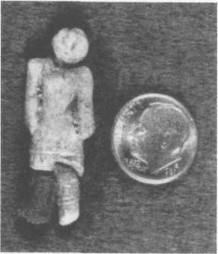
Obr. 22: Hliněná figurka.
Vyzdviženo z hloubky 100 metrů.
• V Kalifornii byl v roce 1851 ve valounu křemene nalezen ulomený železný hřebík. O nálezu referovaly londýnské Timesy pod názvem „Hádanka pro geology“ (24. 12. 1852, s. 5).
• René Noorbergen (1877) referuje o nálezu kovového šroubu v americkém státě Virginie. Byl uvězněn v kulovitém dutém tělese s minerály (v geodě).
• V roce 1889 se v Nampě v americkém státě Idaho objevila malá, z hlíny umělecky vytvořená figurka, představující oblečeného člověka (obr. 22). Artefakt byl objeven v hloubce 100 metrů při vrtání studny. Profesor F. W. Putnám upozornil, že na povrchu figurky se vytvořila železitá krusta a částečně červená vrstva z oxidu želez-natého (Wright, 1897, s. 379-391).
• „V 16. století našli Španělé uvnitř skály v jednom peruánském dole 18 cm dlouhý železný hřebík; bezpochyby byl mnoho tisíciletí starý. V zemi, kde železo neznali, byl nález právem pokládán za senzační. Peruánský místokrál Francisco de Toledo vyhradil hřebíku ve své pracovně čestné místo“ (Thomas, 1969).
• „Na pobřeží Ekvádoru byly nalezeny platinové ornamenty. Zpráva o nich je stručná a krátká, znamená však velký vědecký problém: Jak dokázali obyvatelé předkolumbovské Ameriky docílit teplot okolo 1770 stupňů Celsia, když se to Evropanům podařilo teprve před dvěma staletími?“ (Mason, 1957).

Příliš staré stopy
Lidé žijící zdánlivě před několika stovkami milionů let zanechali rovněž v druhohorách, tedy v době dinosaurů, řadu otisků nohou: • V Kenntucky {Science News Letter, 10. 12. 1938, s. 372).
• V Missouri (Henry Schoolcraft a Thomas Benton v The American Journal of Science andArts, 1822, s. 223-231).
• V Pensylvánii {Science News Letter, 29. 10. 1938, s. 278-279).
• V Nevadě. Ve Fisher Canyon, Pershing County, byl v roce 1927 objeven otisk boty. Podpatek se otiskl tak dobře, že z otisku lze usoudit, že botu zdobila jakási šňůrka. Podle Samuela Hubbarda, ředitele Archeologického muzea v kalifornském Oaklandu, se v roce 1927 takové boty ještě ani nevyráběly. Otisk byl přitom nalezen ve vrstvě, která byla geologicky datována do doby před 160 až 195 miliony let.
• V roce 1983 psaly Moskovskije novosti (č. 24, s. 10) o nálezu očividně lidské stopy ve 150 milionů staré hornině v Turkmenistánu, hned vedle zkamenělého otisku obrovské tříprsté nohy nějakého dinosaura. Profesor Amannijazov, člen Turkmenské akademie věd, uvedl, že přestože se otisk nohy podobal lidské stopě, nepokládal ho za důkaz souběžné existence lidí a dinosaurů.
• Členové čínsko-sovětské paleontologické expedice našli roku 1959 „v poušti Gobi kámen zavátý pískem a na něm otisk miliony let staré boty, pocházející z dob, kdy ještě žádní lidé neexistovali“ (moskevský časopis Směna, č. 8, 1961).
• V odborném časopise American Anthropologist (sv. IX/1896, s. 66) se popisuje nález asi 37 centimetrů dlouhého, dokonale zachovaného otisku nohy, objevený čtyři míle severně od Parkersburgu v americkém státě Západní Virginie. Podle moderního geologického datování by musel na východě USA pobíhat člověk již před 150 miliony let, kdy žili dinosauři.
• V 70. letech 20. století bylo objeveno několik stop bosých i obutých nohou v Carrizo Valley v severozápadní Oklahomě. Tyto 52 centimetrů (!) dlouhé otisky byly nejen v Morrisonské formaci, typické pro nálezy dinosaurů, ale byly objeveny hned vedle stop dinosaurů ve stejné vrstvě horniny. Jiné otisky se nalezly v dakotském pískovci z období křídy.

Lidské stopy z doby před dinosaury byly ostatně nalezeny i v dalších amerických státech: Vedoucí geologického oddělení na Berea CoUege v Berea (Kalifornie) profesor W. G. Borroughs (1938) psal v The Berea Alumnus (listopad 1938, s. 46n.) o „tvorech, kteří koncem karbonu cho-dili po zadních končetinách s nohama podobnýma lidským a kteří zanechali stopy na písečné pláži v Rockcastle County v Kentucky. Bylo to v době obojživelníků, kdy se živočichové pohybovali po čtyřech… a jejich nohy nijak nepřipomínaly lidské; ale v Rockcastlu, Jacksonu a na několika místech mezi Pensylvánií a Missouri existovali tvorové, jejichž tvar nohou záhadným způsobem připomínal lidské a kteří chodili po zadních končetinách. Autor těchto řádků prokázal existenci těchto tvorů v Kentucky. Díky spolupráci dr. Charlese W. Gilmora, kustoda oddělení paleontologie obratlovců ze Smithsonian Institution, se podařilo dokázat, že podobné bytosti žily také v Pensylvánii a Missouri’ (zdůraznil HJZ).
Vědci rovněž zjistili, že zrnka písku pod otisky leží těsněji u sebe než mimo ně, z čehož lze usuzovat na tlak, tedy na přenášení váhy těla do země prostřednictvím nohou. Zrnka jsou nejvíce natěsnána pod patou, protože i tlak tam byl větší než pod špičkou nohy.
Sochař Kent Previette (1953) vyvrací námitku, že otisky v kameni mohli vytesat indiáni {ScienceNewsLetter, 1938. s. 372): „Ani na mik-rografických, ani na zvětšených infračervených snímcích nebyly objeveny žádné stopy po dlátech či řezání.“
Borrough tedy dospěl k závěru: stopy podobné lidským byly zanechány v mokrém, měkkém písku ještě předtím, než před 250 miliony let ztuhl na pevnou horninu. To by znamenalo, že lidské bytosti žily na Zemi ještě před počátkem období dinosaurů v druhohorách.
Oficiální reakce vyšla ve Science News Letter (1938): „Stopy v kameni podobné lidským představují vědeckou hádanku. Lidské být nemohou, na to jsou příliš staré – ale který podivný dvounohý obojživelník je zanechal?“ Měli bychom ortodoxním odborníkům popřát mnoho zábavy při hledání, které bezúspěšně probíhá už od roku 1938.
Příznačné světlo na geologii vrhá toto konstatování: „Co být nemůže, to ani být nesmí“. Toto stanovisko kategoricky zdůraznil i Scien-tific American (sv. 162, 1940, s. 14): „Kdyby v tak pradávné minulosti jako v karbonu existoval člověk či jen jeho opičí předek anebo jen pouhý raný savčí předek těchto opicích předků, ať už v jakékoli podobě, byla by celá geologická véda od základu chybná a geologové by mohli pověsit své povolání na hřebík a jít řídit třeba nákladák…“
Možná by si měli ortodoxní geologové přece jen udělat příslušný řidičák, protože v příliš starých geologických vrstvách byly nalezeny i lidské kosti. V Heimatliche Plaudereien aus Neunkirchen v Sársku – publikaci
mi poslal Manfred R. Hornig – se v roce 1975 (s. 40) píše: „1908 návštěva mezinárodní studijní komise k přezkoumání prehistorického nálezu zkamenělé lidské holenní kosti ve východní Braunově sloji, 2. horizont, překop 3. Převoz.Braunova’ nálezu do pruského Státního muzea v Berlíně (tajný).“ Celá záležitost musela být prohlášena za tajnou, lidé přece nemohli žít v karbonu před nějakými 300 miliony let.
V odborném časopise The Geologist vyšla v prosinci 1862 zajímavá zpráva: „V okrese Macoupin v Illinois byly nedávno 90 stop (27,5 metru) pod povrchem terénu v uhelné sloji, kryté dvě stopy (60 centimetrů) silnou vrstvou břidlice nalezeny mužské kosti … Při objevení byly kosti potaženy krustou z tvrdého a lesklého materiálu, černého stejně jako samotné uhlí, po jeho oškrábání však byly kosti bílé a zachované ve své přirozené podobě.“ Uhlí těžené v Mancoupin County v polovině 19. století je však 286 až 320 milionů let staré (Cremo/ /Thompson, 1997, s. 346). Podle geologického datování musel muž žít ještě před dinosaury.
V Omylech v dějinách Země je zdokumentován neobvyklý nález, který existuje a který lze ověřit. Profesor Jaime Gutierrez Lega mi ve svém domě v Bogotě (Kolumbie) ukázal snímek (Zillmer, 2001, foto 35) zkamenělé ruky, jež byla objevena na území s pozůstatky dinosaurů. Poprvé byl tento nález z Kolumbie, který jsem popsal, vystaven a prozkoumán při výstavě „Ancient Mysteries“ ve Vídni: s pomocí doprovodných fosilií, které kámen obsahuje, je možno ho geologicky jednoznačně klást do doby dinosaurů.
Dvorní rada dr. Reinhart Fous (vrchní lékař Spolkového policejního ředitelství ve Vídni) a profesor dr. Friedrich Windisch z Vídeňského anatomického ústavu dospěli k závěru, že jde o pravou nohu a ruku hominida. Tito odborníci se přitom opírají o jednu kost, která se vyskytuje jen u lidských končetin. Jednoznačně lidské kosterní pozůstatky se vyskytují v hornině pocházející nade vší pochybnost z druho-hor. Závěr: dinosauři a lidé či jejich prapředci (hominidé) žili společně – je to dokázáno dokonce vědecky a každý si to může ověřit.
Chceme-li zachránit vžité vědecké názory, nemusíme pátrat jen po obojživelnících, kteří běhali po dvou končetinách podobných lidským, ale také po podobném druhu dinosaurů, jen by musel mít specificky lidské kosti.
Možná se o to vědci dokonce pokoušeli, neboť jejich jednotná fron-ta se drobí: „První primáti se pravděpodobně objevili asi před 80 miliony let a viděli ještě dinosaury na vlastní oči…“ {Nature, sv. 416, 18. 4. 2002, s. 776-729). A američtí biologové Sudhir Kumar a Blair Hedges na základě studia fosilního dědičného materiálu věří, že většina savčích druhů existovala již před 100 miliony let v éře dinosaurů {Nature, sv. 392, 30. 4. 1998, s. 917-920).
V ložisku fosfátů v americkém státě Jižní Karolina byli v obrovském masovém hrobě nalezeni suchozemští savci (mj. mamuti, sloni, prasata, psi, ovce) bok po boku s ptáky a mořskými živočichy (mj. velrybami a žraloky). Byly vykopány i pozůstatky lidí (Willis, 1881). Profesor F. S. Holmes, paleontolog a kurátor v National Historie Museum v Charlestonu, zdokumentoval ve zprávě pro Academy of Na-tural Sciences nález šest metrů dlouhého ještěra. Na doplnění uvádí, že nález pochází z pozdních třetihor, „kdy po lesích Jižní Karoliny pobíhali sloni, mamuti, nosorožci, megatheria, hadrosauři a další obrovští čtvernožci“ (Holmes, 1870, s. 31). Jinými slovy, odborník popisuje nález hadrosaura, jenž (podle dnešních názorů) žil před 80 miliony let, spolu se savci mladšími o více než 50 milionů let, kteří dokonce leží v masovém hrobě spolu s člověkem. Na titulním listě jeho knihy The Phosphate Rocks of South Carolina (Fosfátové horniny Jižní Karoliny) je jako doklad jednoznačně vyobrazena kostra hadrosaura. Nalezeni prý byli i plesiosauři. Je potvrzeno, že kostry dinosaurů ze svrchní křídy byly nalezeny v obrovském masovém hrobě s kostrami přinejmenším o 30 milionů let mladších velkých savců a ještě podstatně mladším člověkem. Velcí savci, lidé i dinosauři zemřeli, jak se zdá, společně při velké přírodní katastrofě. Tato ložiska fosfátu dnes již neexistují, byla vytěžena.
Jestliže velcí savci a dinosauři žili ve stejné době, měli bychom v těchto vrstvách nacházet i jejich stopy: v Uzbekistánu (Kružilin/Ovčarov, 1984) bylo nalezeno 86 otisků kopyt koní ležících nad sebou, a to ve vrstvě, která je geologicky datovaná do doby dinosaurů. V publikaci americké Geologické služby z roku 1982 byly otištěny fotografie z Grand Canyonu, jež ukazují otisky kopyt podobných koňským. Problémem je, že vrstva je geologicky datována do doby o 100 milionů let starší než nejstarší výskyt kopytníků v historii evoluce (Geologi-calSurvey ProfessionalPaper 1173, Washington 1982, s. 93-96, 100). Podobné otisky kopyt se našly podél tisíce dinosauřích stop ve Virgi –
nii (Science News, sv. 136, 8. 7. 1989, s. 21). Jenže souběžná existence vyšších savců jako kopytníků a dinosaurů zásadně odporuje principům geologie a evoluce! Závěr: velcí savci, lidé a dinosauři žili společně. Tato bezpečnými fakty doložená koexistence je v rozporu s rozšířeným žebříčkem stupňů (makro) evoluce.

Třetihorní člověk
Mezi lety 1912 a 1914 nalezl uznávaný argentinský paleontolog Florentino Ameghino u Monte Hermoso (Argentina) kamenné nástroje, ohniště, rozdrcené kosti savců a lidský zádový obratel v plio-cénní vrstvě staré 5 až 1,7 milionu let (srv. Cremo/Thompson, 1997).
Protože Florentino Ameghino chtěl mít záruku, že nástroje budou správně datovány, pozval řadu renomovaných geologů. Tým expertů potvrdil: „Všichni přítomní prohlásili, že kamenné artefakty… byly nalezeny v intaktním, neporušeném terénu a v původní poloze… Byly nalezeny in šitu a měli bychom je tudíž pokládat za člověkem opracované předměty, pocházející ze stejné doby jako geologická vrstva, v níž byly nalezeny… tito lidé žili v době, kterou označujeme jako chapadmalalská fáze“ (Roth a kol., 1915, s. 422n.). Stáří této formace (chapadmalalien, též chapadmalien či chapalmalien) je datováno do doby před 2,5 až 3 miliony let (Anderson 1984, s. 41) nebo 2 až 3 miliony let (Marshall a kol., 1982, s. 1352).
Ve stejné geologické vrstvě u Miramaru v Argentině objevil jeho bratr Carlos Ameghino (1915, s. 438n.) řadu kamenných nástrojů, stop po ohništích a stehenní kost pliocénního toxodonta (srv. Zara-te/Fasana, 1989). Tento vymřelý jihoamerický kopytník vypadal jako krátkonohý srstnatý nosorožec bez rohu.
Ve stehenní kosti toxodonta Ameghino nalezl kamenný hrot šípu. Téměř úplná zadní končetina toxodonta s dosud netknutými klouby byla jasným důkazem, že se zadní končetinou se poté, co byly uvězněna ve vrstvě horniny, již nehýbalo. V době nálezu se ještě nevědělo, že toto zvíře vymřelo v Jižní Americe teprve před několika tisíci lety. Carlos Ameghino však již rozlišoval mladšího většího Toxodonta bur-meisteri od Toxodonta chapalmalensis z Miramaru: tyto „kosti toxodonta mají špinavě bílou barvu, která je charakteristická pro tuto geo-logickou vrstvu, a nikoli černavou, jako kdyby přišly do styku s oxidy hořčíku (mladšího) ensenadienu“ (Ameghino, 1915, s. 442). Kosti byly rovněž vyplněny chapadmalalskou spraší.
Tento nález potvrzuje, že v Argentině žili kulturně vyspělí lidé v době, kdy podle oficiálního názoru na africkém kontinentu právě začínala cesta k hominizaci australopithekem (Lucy).
Dominantní skupina vědců učinila počátkem 20. století všechno pro to, aby domnělé důkazy existence třetihorního člověka jednou provždy pohřbila (Hrdlička, 1912). I z mezinárodního hlediska rozhodující roli sehrál v tomto ohledu německý prehistorik Hugo Ober-maier (1877-1946), jemuž postavila Společnost Hugo Obermaiera na univerzitě Erlangen-Norimberk pomník. V roce 1918 se dovolával knihy Hugo Obermaiera FossilMan in Spain (1916) Antonio Rome-ro, když kategoricky odmítl závěry o existenci miocénního a pliocén-ního třetihorního člověka v Jižní Americe: jde prý o pozůstatky moderních indiánů.
Po objevu stehenní kosti toxodonta v miramarském chapadmala-lienu byla nalezena i část dokonale dochované páteře toxodonta, z níž čněly kamenné hroty šípů. Boule napsal: „Tyto nálezy byly napadeny. Hodnověrní geologové tvrdí, že předměty pocházejí z horních vrstev z lokality Paradero, starého indiánského sídliště, a že ve (starší, HJZ) třetihorní vrstvě byly nalezeny jen v důsledku (geologických) přeměn“ (Boule/Vallois, 1957, s. 492).
Pro taková tvrzení se ve vědeckých pojednáních vlastně musejí vždy citovat odkazy a prameny. Boule uvádí za „hodnověrné geology“ v poznámce pod čarou jedině a pouze Romerův článek z roku 1918, v němž jsou (příliš) staré nástroje připisovány indiánům. Naproti tomu o zprávě komise geologů se ani nezmiňuje. Je s podivem, že Boule převzal Romerův článek (1918) tak nekriticky, přestože j eho geologické názory již zpochybnil Bailey Willis (Hrdlička, 1912, s. 22n.) a prohlásil je za nesprávné.
„Bouleho stanovisko k nálezům v Miramaru je opět jen klasickým příkladem předsudků a předem zaujatých názorů, maskovaných vědeckou objektivitou… objev lidské čelisti v miramarském chapad-malalienu Boule nezmiňuje ani slovem“ (Cremo/Thompson, 1997, s. 289).
Na místo se vydal i E. Boman, jenž Bouleho kritika pravidelně ci –
tuje jako autoritu. Několikrát zmínil možnost podvodu, který nevyloučil, nicméně konstatuje: „…definitivní rozbor nepochybný a ne-vývratný závěr o podvodu neposkytuje. Naopak, mnoho okolností hovoří ve prospěch pravosti nálezu…“ (Boman, 1921, s. 348).
Podívejme se ještě jednou na kritiku nálezů lidských pozůstatků z třetihor (-65 až –1,7 milionu let). Antonio Romero navštívil kraj u Miramaru a nechal si ukázat relativně mladé kamenné nástroje z pa-raderos (sídlišť) pobřežních indiánů. Ty vykazují podobnost s pliocén-ní vrstvou z Miramaru. Romero byl „přesvědčen, že byly zhotoveny stejnými lidmi, kteří vyrobili i kusy, jež mají patřit do naprosto fantastického období“ (Romero, 1918, s. 12).
Samotný Carlos Ameghino potvrzuje, že „alespoň od chapmadma-lalienu… existoval na tomto území typ Homo sapiens, jenž, ať už se to zdá jakkoli překvapivé, dosáhl kulturního stupně, který je srovnatelný s mladšími prehistorickými obyvateli tohoto území“ (Ameghino, 1915, s. 449).
Kamenný hrot nalezený ve stehně toxodonta je na podélných hranách jedné strany a na obou koncích uměle zahrocen a má zhruba tvar vrbového lístku. Tento argentinský listový hrot se velice podobá listovým hrotům solutréenu, jež vešly ve známost pod označením vrbový list (Ameghino, 1915, s. 445). Kulturní stupeň paleolitu označovaný podle naleziště Solutréen v Burgundsku (Francie) je znám plošně retušovanými listovými a zářezovými hroty. Oficiálně trval v době od 22 000 po 17 000 let před naší érou.
Romerova kritika (Romero, 1918) je zčásti oprávněná, neboť jak by bylo možné, aby v době, kdy se v Africe tvor Lucy podobný opicím odvážil prvních nesmělých krůčků a vlastně teprve začínal vlastní proces hominizace, byly v Jižní Americe již vyráběny kvalitní a technicky vyspělé kamenné projektily? A potom se zde po dva či tři miliony výroba nástrojů a zbraní přestala vyvíjet, zatímco v Africe probíhal vývoj od opic k člověku?
Přesto by však mohl být případ člověkem uloveného toxodonta v Argentině autentický a nemuselo by jít o podvrh, uvážíme-li zejména, že počátkem 20. století byly takové nálezy ještě v souladu se starým vědeckým geologickým obrazem světa, což je dnes naprosto nemyslitelné. Jak to jde dohromady?
Docela jednoduše: datování není správné! Mezi vrstvami svrchní-ho pliocénu v Jižní Americe a vrstvami z období solutréenu s hroty z té doby ve Francii existuje časová mezera dva miliony let, a tu musíme zaplnit. Pokud vrstvu z Miramaru pocházející z mladších třeti-hor omladíme, rozpor zanikne. Na rozdíl od oficiální geologické časové škály zemské vrstvy žádné hodiny nepředstavují. Zemské vrstvy vznikají v důsledku rychle se odehrávajících přírodních katastrofa záplav nebo dopadů velkých meteoritů, jež vymrští zemský materiál na jiné místo. Usazováním a přemísťováním zemského materiálu vytvářejí nové vrstvy i sesuvy hor a výbuchy vulkánů či vlny cunami zasahující hluboko do vnitrozemí. Materiál ze zemských vrstev není nový, ale sama vrstva vzniká nově a obsahuje naplavené pozůstatky živočichů nebo i člověka.
Každý, kdo sleduje mé úvahy, musí nutně dospět k názoru, že vysoké stáří těchto vrstev sedimentů, ať již v podobě volně loženého materiálu nebo zpevněných hornin, je nesmysl. Zkrácení geologických epoch, a to o jakýkoli faktor, však znamená, že nedotknutelná geologická časová škála a s ní neoddělitelně spjatá biologická časová škála evoluce musí být nesprávné.
Profesor dr. Bazon Brock se právem ptá: „Základem všech modelů procesů vzniku (našeho slunečního systému, naší planety Země, života) je časový faktor, s nímž pro modely evoluce počítáme. Již obrat v pohádkách ,Bylo jednou, před dávnými a dávnými časy…’ ukazuje na to, že argumentování časovými měřítky mimo jakoukoli kontrolu zkušeností a mimo představy používáme k tomu, abychom všechny těžkosti, které se svými myšlenkovými modely máme, nechali zmizet v neurčitosti nepředstavitelně vzdálené minulosti. A to je opravdová pohádka…“ (Brock, 2001, s. 14)
Podívejme se nyní na lidské nálezy z třetihor v Evropě. V pliocénu (-5 až –1,7 milionu let), na konci třetihor, narážely na jižní svahy italských Alp teplé mořské vlny a zanechaly zde řadu korálových usazenin a fosilií měkkýšů.
Koncem léta 1860 nalezl italský geolog profesor Giuseppe Ragaz-zoni asi deset kilometrů na jihovýchod od Brescie u Castenedola fosilní mušle, jež se nacházejí v odhalených pliocénních vrstvách na úpatí hory Colle del Vento. Ke svému překvapení našel Ragazzoni ve starých mořských usazeninách fosilní lidské kosti. Nejdřív držel náhle v rukou úlomek lebeční klenby (krania), „jenž byl celý vyplněný
zkamenělými koraly a zapečený v jílu, typickém pro tuto formaci“. Užaslý Ragazzoni pátral dál a vedle úlomku lebky nalezl další kousky kostí z hrudního koše a končetin, „které docela očividně patřily lidskému jedinci“ (Ragazzoni, 1880, s. 120).
Protože dva geologové povolaní ke konzultaci prohlásili výskyt lidských kostí v tak hluboké vrstvě za nemožný a vycházeli z hluboko vykopaného hrobu, Ragazzoni kosti „nikoli bez lítosti“ vyhodil. Příběh tím však nekončí.
Druhého ledna 1880 byly asi o 15 metrů dále mezi korálovou lavicí a nad ní ležící jílovkou vrstvou s mušlemi nalezeny další lidské kosti. O nálezu byl informován profesor Ragazzoni a se svými asistenty je vlastnoručně vykopal. Nalezl velký počet fragmentů lebek, obratlů a žeber, zuby, pažní a stehenní kosti, lýtkové a holenní kosti a kosti zánártí a prstů u nohou. Pětadvacátého ledna 1880 byly o dva metry dále ve stejné hloubce nalezeny další četné úlomky kostí, mj. velmi mnoho fragmentů lebeční klenby. „Všechny byly úplně pokryty a proniknuty jílem a malými úlomky mušlí a korálů, takže bylo naprosto vyloučené, aby kosti pocházely z pohřbů do země; naopak to potvrzuje, že je sem naplavily mořské vlny“ (Ragazzoni, 1880, s. 122).
O tři týdny později byla „v modrém jílu v hloubce více než jeden metr objevena“ celá kostra, „kterou podle všeho nánosy pomalu zakryly v původním stavu“ (ibid., s. 123). „Na rozdíl od pozůstatků nalezených v roce 1860 a dříve v tomto roce (1880) se mezi vrstvami jílu objevila celá kostra, … nad níž se usadila vrstva žlutého písku.“ Vrstvy jílu vylučovaly jakoukoli námitku, že vlny připlavily kostru teprve v novější dohe. Jíl byl ve stavu, jenž „jakékoli přeuspořádání člověkem vylučoval“ (ibid., s 123).
Anatom profesor Giuseppe Sergi (římská univerzita) restauroval kranium. Žádný rozdíl oproti moderní ženě nenalezl. Ve své zprávě konstatuje: (Kostry z Castenedola) „jsou bezpečným dokladem o existenci třetihorního člověka – žádného předchůdce, ale člověka jako dokonalé lidské bytosti“ (Sergi, 1884, s. 315).
Avšak moderní lidé se v Evropě údajně objevili nejdříve před 40 000 lety. Vrstvu jílu, v níž byly kostry z Castenedola nalezeny, však řada geologů datovala do astienu (Oakley, 1980, s. 46), tedy do středního pliocénu. Stáří moderního člověka v Evropě je tak určeno na tři až čtyři miliony let, kdy se Lucy ve východní Africe teprve začínala kolébavěpohybovat po dvou. Takové nálezy odhalují příběh vývoje člověka jako pohádku a zpochybňují geologické datování vrstev. V takovém případě však bude mladší všechno, protože nesouhlasí datování celých souvrství!
Po upozornění, že kosti z Castenedola jsou anatomicky moderní, profesor R. A. S. Macalister v roce 1921 vyvozuje (s. 184n.): „Patří--li skutečně do vrstev, v nichž byly nalezeny, znamená to, že se evoluce na nezvykle dlouhou dobu odmlčela. Je více než pravděpodobné, že na našich pozorováních je něco špatně… Přijetí pliocénního stáří pro kostry z Castenedola by přivodilo tolik problémů, že při otázce, zda uznáme či popřeme jejich autentičnost, můžeme sotva zaváhat.“
Popírán však není pouze tento nález. Ještě v roce 1969 se odborníci pokoušeli nálezy zdiskreditovat a prokázat, že jsou mladší. Devě-taosmdesát let po uskutečnění nálezu použili radiometrické a chemické metody testování. Testovací metody se ukázaly jako nedostatečné, protože po 89 letech uložení v muzeu nelze vyloučit kontaminaci kostí nečistotou, vzduchem a mikroorganismy. Další velkou neznámou, jež zpochybňuje datování, je působení kyselin a plísní po dlouhou dobu uvěznění v mořských sedimentech.
Z radiokarbonového testu vyšlo u kostí z Castenedola stáří pouhých 968 let. Avšak tehdy použité metody se dnes už nepovažují za spolehlivé. Navíc byl zjištěn obsah fluoru, příliš vysoký pro recentní (současné) kosti (Oakley, 1980, s. 42). O vysokém stáří svědčí také nezvykle vysoká koncentrace uranu.
„Případ Castenedolo ukazuje velmi působivě, jak nedostatečná je metodologie používaná paleoantropology“ (Cremo/Thompson, 1997, s. 340). Musíme si vybrat: buď je existence moderního člověka v třetihorách realitou nebo se musíme pokusit kosti prezentovat jako pozůstatky původem z několika málo posledních tisíciletí po době ledové, z holocénu. Zprávy z vykopávek však jednoznačně dosvědčují, že kosti byly nalezeny v neporušených mořských usazeninách z pliocénu. Jestliže kosti z Castenedola zařadíme v souladu s radiokar-bonovým datováním do holocénu, musíme o tři až čtyři miliony let omladit i příslušné geologické vrstvy středního pliocénu. Buď – anebo! Druhé řešení by odpovíďalo mé interpretaci, neboť mořské sedimenty nevznikly v pliocénu, nýbrž jen před několika tisíci lety za přírodních katastrof během potopy – geologické datování stáří je prosté chybné.

Změna názorů
V roce 1913 objevil profesor Hans Reck (berlínská univerzita) ve vý-chodoafrické roklině Olduvai liďskou kostru. Zbytky kostry včetně kompletní lebky byly pevně uvězněny v matriční hornině a bylo nutno je uvolnit kamenem a dlátem. Podle fosilií, které ležely těsně pod ní, byla Reckova kostra (z vrstvy II) ďatována do staršího pliocénu (-1,7 až –0,72 milionu let). Louis Leakey dataci podpořil (Nature, 1931, sv. 121, s. 499-500). Názor potvrdil roku 1931 nový nález kamenných nástrojů ve vrstvách Olduvai I a II. Dnes se u vrstvy II udává stáří 1,15 milionu let.
V dopise otištěném v odborném časopise Nature Leakey, Reck a A. T. Hopwood (British Museum of Natural History) potvrzují, že kostra od počátku ležela ve vrstvě II, jak popisuje Reck. Popsaná sekvence vrstev je uznávána dodnes: první čtyři vrstvy tvoří různé vulkanické tufy usazené ve vodě, zatímco vrstva V nad nimi je sprašová.
Po ostrých diskusích v odborném listě Nature nakonec Reck a Leakey své stanovisko odvolali a prohlásili, že kostra se do vrstvy II dostala přece jen pravděpodobně dodatečně a že není starší než zlom kontinuity pod vrchní vrstvou V. Důvoď změny názoru znám není. Byla snaď ohrožena jejich akademická vážnost?
Důvodem tohoto sporu byl fakt, že „člověk z rokle Olduvai nebyl žádný neandertálec, ale že spíše patřil k aurignackému typu“ (MacCurdy, 1924, s. 423). To znamená, že patří k ranému typu moderního člověka, jehož kostra se od naší anatomicky nijak neliší. Na Blízkém východě existoval moderní člověk oficiálně nejďříve před 100 000 lety, v Africe před 140 000, nejnověji před 200 000 lety. Pokud je evoluční žebříček řady předků člověka správný, pak před více než jedním až ďvěma miliony let přirozeně žádný moderní člověk (Homo sapiens sapiens) existovat nemohl. Tečka! Z dogmatických důvodů proto muselo jít o pohřeb do starších vrstev, přestože odborníci museli uvězněnou kostru z neporušené matrice vysekat. Kdyby byl ve vrstvě II nalezen Homo erectus, nevzbudilo by určení stáří na milion let vůbec žádné námitky.
V roce 1960 byl v Olduvaiské rokli učiněn další povrchový nález: lebka byla přisouzena druhu Homo erectus (OH 9). Tento druh člověka vlastně neměl být nalezen v mladších vrstvách poblíž povrchu,ale v hlubších, starších vrstvách. Jinak řečeno, časově by se právě tato lebka ideálně hodila do vrstvy II, čímž by výtečně doplnila časový žebříček lidské evoluce. Však to pak také tak vypadalo! Na základně lebky údajné ulpěly zbytky mateční horniny vrstvy II, a tak byl tento povrchový nález přiřazen podstatně hlouběji ležící vrstvě II – ta je stará asi jeden milion let. Tato vrstva se navlas přesně shoduje s propagovaným časovým horizontem Homo erectus. Jde vlastně o názorný příklad, že se to, co se vžitým představám nehodí, jednoduše přizpůsobí.
Antropologie vyřešila rozpory se současným vědeckým náhledem přímo geniálně jednoduše: přenést kostry do správných geologických vrstev je pro ortodoxně myslícího odborníka jednoduchým cvičením. Nezasvěcení a laici musí prostě věřit. Když nevěří, jsou to nepoučitelní prosťáčci. Světoznámý antropolog a slovutný profesor z frankfurtské univerzity Johanna Wolfganga Goetha Johann Protsch o moderním člověku z příliš staré vrstvy Bed II prohlásil: „Teoreticky hovoří proti příliš vysokému stáří hominida řada faktů, například morfologie“ (Protsch, 1974, s. 382). Protsch tak postupoval podle hesla, že moderní člověk musí být mladý.
Avšak profesor Protsch měl svůj názor domněle o co opřít,. Po 61 letech byly ze zaprášeného sklepa muzea vyneseny Reckovy kosti a – údajně – datovány radiokarbonovou metodou. Datování určilo stáří u kostry moderního člověka z vrstvy II, geologicky staré jeden milion let, na cca 17 000 let (Protsch, 1974). Toto datování se přesně hodilo do časového horizontu moderního člověka. Je tedy pravdou, že novodobé metody dodatečně vědecky prokázaly, že se tehdejší odborníci skutečně mýlili a že kostra byla jednoduše pohřbena do starších vrstev?
Protschovo datování bylo již tehdy hlasitě kritizováno, protože doprovodné okolnosti datování nebudily důvěru. Kromě toho vyšla vědcům již dříve řada datování nálezů z Olduvai příliš mladá. Tato pro dějiny člověka příliš nízká čísla byla ještě i pak vysvětlována znečištěním sekundárními sloučeninami uhlíku z půdy. Protože očekávaný výsledek je určen již před měřením, musí se nesprávné výsledky nesprávného měření jednoduše ignorovat nebo jen správně vyložit, například se prohlásí, že jsou mimo rozsah měření nebo se výsledek přepočte a zkoriguje. Fantazie odborníků nezná mezí: účel světí prostředky, jen aby se dokázala evoluce člověka. Pár omylů přece nehraje roli.
Přesně podle tohoto vzoru poskytl Protsch službu, na kterou od –
borný svět netrpělivě čekal jako na spasení: vnesl světlo do temnoty a vysoce problematický objev vyřešil tak, aby odpovídal modernímu bádání. Řeckova kostra se najednou do evolučního modelu hodila, jako by byla vyrobena na míru. Případ byl pro odborníky konečně vyřešen a uzavřen. Protsch byl na celém světě oslavován. A žádná další diskuse!
Kdo je vlastně profesor dr. Reiner Protsch? Jde o Reinera Protsche, o němž jsme mluvili již v souvislosti s falšováním datování paleolitických lebek, od roku 1991 obdařeného šlechtickým predikátem von Zieten.
Byl Protsch odborník na datování? Podle zprávy v magazínu Der Spiegel (34/2004) toho se svým přístrojem na radiokarbonově datování (aparát C14) mnoho nesvedl: přístroj byl uveden do řádného stavu teprve poté, co do Frankfurtu přišel fyzik Bernhard Weninger. „Aparatura byla hotová Potěmkinova vesnice, „ vzpomíná Weninger. „Vypadala sice pěkně, ale laboratoř neměla žádné parametry pro kalibraci, nikdo nevěděl, jaké vlastnosti počítač vlastně má a než jsem přišel, nebyl nikdy v provozu.“ Vypadá to, že v roce 1974 profesor Protsch žádné odborně správné radiokarbonové datování provádět nemohl, a že si odborným světem toužebně očekávané „omlazení“ kostry z Olduvai jednoduše vymyslel.
„Interně byl profesor C14 svými výmysly brzy proslulý. Jeho asistenti mluvili o ,protschovám“ a ,mentálním datování’. Důležité fosilie tak byly datovány do naprosto nesmyslných tisíciletí. Například údajně 36 000 let starý ,neandertálec z Hahnofersandu’ ve skutečnosti umřel kolem roku 5500 př. Kr.“ {Der Spiegel, 34/2004). Tímto zjištěním se však Protsch nestává ojedinělým případem slávychtivého a peněz lačného, leč osaměle kráčejícího vědce, ale jde zde o typické podvodně klamavé balení hominizace a koneckonců i geologického datování, jaké spolek věřících paleoantropologů ochotně a rád přijímá.
Stejnému účelu slouží také založení AGEvolutionsbiologieroku 2002 v Německu: dodávat argumenty k zaretušování podvrhů v bádání o evoluci s cílem „omezit vlivy antidarwinismu na školu… i veřejnost“ (tiskové sdělení dr. Georga Káába, 29. 4. 2004). V souladu s tím vyvíjejí spojení strážci svatého grálu evoluce soustředěný tlak na velká média s cílem zabránit vydání všech publikací, které se o evoluci vyjadřují kriticky. Předseda společnosti profesor Ulrich Kutschera takmohl v pořadu ARD „ V“jako vědění’zaujmout 20. října 2004 jednostranné stanovisko a varovat před nebezpečnými knihami vycházejícími velkým nákladem jako Darwinův omyl. Závěr: o publikacích, jež jsou k evoluci kritické, se přestalo mluvit a nesmějí vycházet. Cílem je normativní utváření veřejného mínění, podobně jako když se katolická církev koncem středověku pokoušela s pomocí výmluvných rétorů zastřít četné rozpory v Bibli a zároveň své protivníky všemi prostředky umlčet. Stejně tak se dnes postupuje všemi prostředky proti kritikům evoluce. Podívejme se proto na další důkazy proti evoluci, dokud to je v Německu ještě možné.

Pole přeorané
Během zlaté horečky v Kalifornii bylo v roce 1849 na svazích Sierry Nevady ve štěrku starého říčního koryta nalezeno zlato. Již brzy budovaly těžařské společnosti na svazích těžební šachty nebo zlatonosný štěrk vyplavovaly hydraulicky. Při těchto pracích byly nalézány kamenné artefakty a někdy i lidské fosilie (srv. Cremo/Thompson, 1997).
Artefakty proslavily Stolovou horu (Table Mountain) v kalifornském Tuolomne County na západním okraji Yosemitského národního parku. Vrcholek Stolové hory kryje mocný příkrov lávy, starý údajně devět milionů let. Pod touto a dalšími vrstvami horniny se nacházejí zlatonosné vrstvy říčního štěrku, jež leží nad základní horninou starou 55 milionů let a samy jsou údajně staré mezi 9 a 55 miliony let. Aby bylo možno říční štěrk těžit, byla vybudována síť z horizontálně založených, až několik stovek metrů dlouhých štol, z nichž do hlouběji ležících vrstev štěrku vybíhají svislé šachty. Jiné štoly byly do horních vrstev usazenin proráženy šikmo z horského svahu.
Ve tvrdé a kompaktní vrstvě štěrku nalezli horníci hroty oštěpů, na-běračku s rukojetí a předmět s nápadnými zářezy z břidlice, který se jevil jako rukojeť k luku. Objevitelé, okolnosti nálezu ani stratigrafic-ká poloha dnes již nejsou známy. Pod čedičovým příkrovem Stolové hory v Tuolomne byla nalezena i nějaká čelist (Becker, 1981, s. 193). Z jednoho vozíku odvážejícího hlušinu z nitra hory byl vybrán jednoznačně umělý předmět, pravděpodobně škrabka nebo drtící nástroj (Whitney, 1880, s. 264). Z jiného vozíku se zlatonosným štěrkem
vyndal roku 1853 Oliver W. Stevens zub mastodonta spolu s velkou kamennou perlou, v níž byl otvor (Whitney, 1880, s. 264). Protože tyto nálezy pocházejí z vrstev štěrku starých údajně 33 až 55 milionů let, můžeme soudit, že artefakty jsou stejného stáří.
Jeden z majitelů dolu Valentine, Albert G. Walton, nalezl ve zlatonosné vrstvě štěrku 54 metrů pod povrchem kamenný hmoždíř o průměru 36 centimetrů (Whitney, 1880, s. 265). V témže dole byl objeven i fragment fosilní lidské lebky. Roku 1862 byl ve vrstvě štěrku 60 metrů pod povrchem 18 metrů mocné čedičové vrstvy vykopán další hmoždíř, a to ve vzdálenosti cca 550 m od vchodu do tunelu (Whitney, 1880, s. 266).
Celkem bylo v okruhu 160 kilometrů v tuctech štol objeveno bezpočtu artefaktů. Protože se nálezy navíc odehrávaly v rozpětí řady let, můžeme pokusy horníků o podvod vyloučit. Nebo se již v 19. století preventivně pokoušeli naše moderní paleoantropology ošálit? Když zlatá horečka začínala, nebyla Darwinova kniha o původu druhů ještě ani na světě. Protože evoluční teorie byla vědecky pozvolna akceptována teprve na přelomu následujícího století, začal se až v té době, tedy více než 50 let po objevech, rýsovat rozpor, neboť více než 30 milionů let staré paleolitické artefakty leží definitivně mimo oblast představivosti geologů a antropologů.
Objevily se námitky, že na četných nalezených kamenných hmoždířích chybějí „stopy stáří či opotřebování, jež by při transportu v tře-tihorních bystřinách musely nutně vzniknout“ (Holmes, 1899, s. 471). Protože prosté hmoždíře jsou většinou zhotoveny z tvrdého andesitu, nelze výraznější stopy stáří ani očekávat. Jiní kritici přišli s domněnkou, že kamenné hmoždíře přinesli do nitra štol indiáni z okolí (Holmes, 1899, s. 499n.).
Tato domněnka nevypadá příliš realisticky, protože indiáni byli za zlaté horečky z oblasti dolů vyhnáni. Proto mohli do dolů, dokud v nich kutali horníci, těžko přinést hmoždíře. Přesto William J. Sinclair v roce 1908 namítal: „Existovaly jednoznačné indicie, že v sousedství byl kdysi indiánský tábor. Stačilo půl hodiny hledání a pár metrů na sever od budovy důlní společnosti jsme našli tlouk a plochou kamennou roztěrku. Holmes referuje o podobných nálezech. (Sinclair, 1908, s. 120). Geolog profesor J. D. Whitney z kalifornské univerzity, v jehož majetku řada artefaktů z Tuolomne County skon-čila, poukázal již v roce 1880 na to, že přenosné hmoždíře, jaké byly nalézány v důlních štolách, kalifornští indiáni v době zlatého opojení neužívali (Whitney, 1880, s. 279).
Holmes namítl, že „kdyby profesor Whitney plně uznal příběh lidské evoluce tak, jak ho dnes chápeme, možná by navzdory impozantnímu množství svědectví… váhal, než by se svými závěry vyšel na veřejnost“ (Holmes, 1899, s. 424). Jinak řečeno: poznatky v rozporu s evolucí nesmějí opustit elitářský okruh expertů – aby se zabránilo znejistění veřejnosti.
Podívejme se nyní na zdánlivě příliš staré artefakty ještě jednou podrobněji. Oficiálně se ovšem projevují snahy moderní nálezy v příliš starých vrstvách zdiskreditovat, jen aby byla teorie lidské evoluce zachráněna. Argumentuje se tím, že artefakty doby kamenné z hlubin nitra různých hor Sierry Nevady jsou stejné jako ty, které lze najít mimo hory na povrchu.
„Pokud nástroje, ty údajně staré i ty určitě moderní, prozkoumáme, rychle zjistíme, že jde o prosté artefakty, jaké byly zhotovovány všude na světě a v každé době kulturami neolitického typu (z mladší doby kamenné).“ Toto zjištění musíme zdůraznit. Závěr bych nezdůrazňoval: „Když však nezávisle na sobě vyráběly podobné nástroje… různé národy, nabízí se možnost, že je to možné i u lidí, které… od sebe dělí miliony let“ (Cremo/Thompson).
Mohlo by být také možné, ale nabíledni to rozhodně není, že podobné neolitické kultury existovaly před více než 30 miliony let a pak ještě znovu před pár tisíciletími. Jenže kde pak zůstal vývoj? Tyto identické artefakty velmi starých a velmi mladých kultur leží po 30 až 55 milionech let jakoby vedle sebe – v horách i mimo ně. Nenabízí se pak logicky myšlenka přiřknout stejné artefakty, jednou nalézané na povrchu a podruhé v nitru hor, jedné jediné časové fázi a jedinému osídlení amerického Západu? Tyto kultury žily už s ohledem na kontinuitu před relativně krátkou dobou, protože pak nelze žádné kultury prokázat po dobu delší než 30 milionů let!
Na základě těchto úvah musíme výsledky geologického datování třetihorních vrstev ve stolových horách a v jejich okolí odmítnout jako příliš staré. Stolové hory a říční údolí nevznikly před 30 až 55 miliony let a čedičové kryty ze žhavé tekuté lávy se nevytvořily před 9 miliony let, ale jde o přívaly vody a bahna, jež způsobila mohutná vul –
kanická činnost, při níž a po níž zalila zpustošenou krajinu láva, jejíž příkrov vytvořil ochranný čedičový kryt stolových hor. Jedná se o rychle se odehrávající katastrofu, a nikoli o dlouhá geologická údobí, takže máme opět co dělat s časovou zkratkou.
Tyto katastrofické události dosud ožívají v mýtech indiánů, líčících vznik Grand Canyonu způsobený velkým přívalem vody. Jak jsme uvedli již na začátku, dočkal se tento scénář nyní vědeckého potvrzení, protože části Grand Canyonu se vytvořily teprve před 1300 lety. Nezměnily přívaly vod a výbuchy sopek i krajinu Sierry Nevady v Kalifornii? Kraj leží západně od pásu vulkánů, táhnoucího se severojižním směrem až po Aljašku.
A právě oblast Sierry Nevady leží v oblasti zvlášť aktivního hotspotu, který můžeme srovnávat s oblastí východoafrického příkopu. Prudká vulkanická činnost přinesla ve východní Africe i na západě Ameriky záhubu flóře i fauně a zanechala po sobě rozbitou, nesmírnými masami vody zaplavenou směs lávových a andesitových balvanů. Tyto naplavené krajiny s několika vrstvami bezprostředně poté prořízly dravé řeky a pokryla láva, jež ztvrdla v mohutný příkrov z čediče. Proto se v oblasti Sierra Nevady nacházejí nikoli náhodně velice staře vypadající nálezy.
Dále k severu, nepříliš daleko od Seattlu, leží vulkán Mount St. He-lens, patřící do pohoří Cascade Range. To se táhne podél pacifického pobřeží od severu k jihu a sahá od Britské Kolumbie až do Kalifornie. Je to vulkanické pohoří s řadou činných sopek (mj. Glacier Peak, Mount Rainier). Lassen Peak v severní Kalifornii patřící k tomuto 80 km širokému vulkanickému hřebeni vybuchl ještě v roce 1911.
Důsledky výbuchů vulkánu Mount St. Helens v letech 1980al983 byly nesmírné a byly geologicky podrobně prostudovány a prozkoumány. Kvetoucí, zalesněný kraj se roku 1980 během několika hodin změnil na měsíční krajinu, vznikly až 50 metrů vysoké stolové hory, tvořené změtí kmenů stromů, zbytků domů, kusů aut a technických přístrojů. Starý a nový vulkanický materiál byl přitom smíchán s artefakty, které pohltil.
Přes vrstvy bahna se valily masy vody a uhladily povrch vrstev bahna. Vznikly vrstvy bahna vysoké 50 metrů i více, hladce odříznuté jako nožem. Do těchto vrstev čerstvého bahna se zase zařezávaly další masy vod, vyvržené vulkánem. Vznikala nová říční údolí a ta zasedělila vrstvu bahna do vzájemně izolovaných oblastí: vznikaly stolové hory. Zelená, lesnatá krajina se během pár hodin změnila v bahnitou poušť. Artefakty zasypaném novodobých stolových horách i volné ležící v nových říčních údolích jsou stejné staré\
Naši geologové mohli u Mount St. Helens podrobně studovat scénář náhlého přetvoření krajiny, přesto se o ně zajímalo jen málo odborníků, kteří se dostavili přímo na místo. Když se ovšem podobný scénář odehrál před několika tisíciletími v Sierra Nevadě, nebyli tam žádní geologové, ale jen domorodci nebo neolitičtí osadníci, kteří zachovali události v mýtech, jež ovšem geologové jednoduše označili za smyšlenky.
Tento přístup znovu dokazuje, jak pevně drží na očích klapky, které nasazuje oficiální věda.
Od roku 1987 jsem kontinuálně zkoumal superzáplavy v oblasti Sierra Nevady a nové výzkumy mé závěry potvrdily. V jižní části Sierra Nevady byl potvrzen důkaz (vyjádřeno americkým výrazem) aluvidl-ních (naplavených) sedimentů vlivem přívalů z hor Sierra Nevady, a to v oblasti Mount Whitney a města Lone Pine (Blair, 2002, s. 113-140).
Protože třetihorní vrstvy v tomto záplavovém území zcela chybějí, spočívají záplavové vrstvy uspořádané do několika nad sebou ležících souvrství přímo na vulkanickém podloží bohatém na kyselinu křemičitou, jež v mladší křídě proniklo do starších vulkanických vrstev z jury (ibid. s. 117, srv. Evernden/Kistler, 1970).
Tyto záplavové vrstvy jsou oficiálně pokládány za koncové moré-ny z doby ledové, tedy za suť transportovanou tajícími ledovcovými jazyky.
Pokud je scénář popsaný v souvislosti s Mount St. Helens a Sierrou Nevadou pravdivý, pak je geologické datování definitivně chybné. Protože třetihorní vrstvy Sierra Nevady, které se údajně po dobu 55 milionů let pomalu vytvářely nad rostlou skálou (primární horninou), vznikly katastroficky v krátkém čase (= časové zkratce), můžeme miliony let trvající údobí, jež by bylo nutné k vytvoření třetihor-ních vrstev, zredukovat nanejvýš na pár let. Závěr: třetihorní období je v Sierra Nevadě pouhou iluzí. Jinak, pokud uznáme oficiální geologickou časovou škálu, dospějeme k názoru, že zde lidé žili už před desítkami milionů let!
Podívejme se ještě jednou na artefakt ze Stolové hory v Tuolom –
ne, který v roce 1869 in šitu objevil Clarence King – tehdy známý a uznávaný americký geolog. V kompaktním, tvrdém, zlatonosném štěrku vězel kus kamenného válcovitého tlouku pevně spojený se ztvrdlým štěrkem. Po jeho odstranění zanechal v hornině přesnou kopii svého tvaru (Becker, 1981, s. 193n.).
Sekundární uložení popsaná fakta vylučují. Dokonce i Holmes, jinak vášnivý kritik nálezů z Tuolomne, po obhlídce místa nálezu uznal, že tento nález „nelze beztrestně zpochybňovat“, přestože v blízkosti našel několik novodobých indiánských kamenů na drcení zrna. Kingův tlouk je dnes ve sbírkách Smithsonian Insitution. Moderní geologové bagatelizují nález, jenž byl vykopán z údajně devět milionů let starých vrstev, poukazem na to, že dnes už nelze prozkoumat matrici s otiskem tlouku, přestože nález i publikovaná zpráva jsou k dispozici.
Tento argument je absolutně absurdní, protože téměř u všech oficiálně uznávaných paleoantropologických objevů existují výhradně nalezené kusy a zprávy, jež jsou jediným dokladem legitimujícím nález. Pokud se objev do schématu a nedotknutelné geologické a evoluční časové konstrukce hodí, nepředstavuje chybějící matrice pro experty pochopitelně žádný problém. Přitom je skutečností, že takový negativní otisk je k dispozici jen u málokterého uznávaného fosilního nálezu.
Nejznámější fosilie byla objevena v únoru 1866 čtyřicet metrů hluboko v dole na Bald Hill nedaleko Angels Creeku v americkém státě Kalifornie: slavná Calaverasova lebka, jejíž stáří bylo určeno na 33 až 55 milionů let (Whitney, 1880, s. 267-273; srv. Handbook of American Indians, I, s. 188n., a Schmidt, 1894, s. 31nn.). Spor o to, zda je lebka pravá či zda jde o podvrh a lebka pochází z mladšího indiánského pohřebiště, trvá dodnes. Případem se zde zabývat nebudeme, přestože sir Arthur Keith prohlásil: „Případ Calaverasovy lebky… nelze jen tak přejít. Je to strašidlo, které… klade nesmírné nároky na sílu přesvědčení každého odborníka“ (Keith, 1928, s. 471). V každém případě „profesor Wyman, jenž měl nález vědecky popsat, měl co dělat, aby odstranil na cement ztvrdlý štěrk, s nímž lebka tvořila takřka jeden celek“ (Journal of Transactions ofthe Victoria Institute, 1880-1881, s. 191-220).
Calaverasova lebka však nepředstavuje žádný izolovaný objev. Fragment lebky nazvaný po Paulu K. Hubbsovi byl nalezen 25 metrů hlu-boko ve zlatonosné hornině vedle změti kostí mastodonta. Naleziště se nachází pod kompaktním, tvrdým čedičovým příkrovem, jenž svědčí o vulkanické aktivitě v kraji. Tento úlomek kosti je uložen ve sbírkách muzea Společnosti přírodovědné historie v Bostonu a je popsán takto: „Nalezeno v červenci 1857. Předáno rev. C. F. Wínslowovi důstojným pánem Paulem K. Hubbsem, v srpnu 1857.“
Podobně popsaný fragment téže lebky byl i v muzeu Philadelphia Academy of Natural Sciences. „Je jasné, že bychom o úlomku lebky nikdy neslyšeli, kdyby nebyl na místě pan Hubbs, když byl fragment nalezen“ (Whitney, 1880, s. 265).
Po Whitneym byly všechny lidské fosilie, jež se ve zlatonosné oblasti objevily, moderního typu. Patřila mezi ně i lidská čelist ze Stolové hory v Tuolomne (Whitney, 1880, s. 264nn.) a další kosti, které se objevily v letech 1855 až 1856. V jiné štole byla na stejné úrovni jako zuby mastodonta a sloní kosti vykopána dokonce kompletní kostra moderního člověka (Winslow, 1873, s. 257-259). S ohledem na nález zubů mastodonta poblíž primárního skalního podloží bychom podle geologické časové škály museli dospět k závěru, že člověk i mastodonti jsou 33 až 55 milionů let staří, tedy mnohokrát více, než kolik připouští moderní evoluční žebříček.
Je toto geologické datování správné? Mastodonti totiž žili v Americe ke konci „doby ledové“ před 12 000 až 10 000 lety. Až do „doby ledové“ vypadaly velké americké pláně, a to včetně Sierra Nevady v Kalifornii, jako dnešní africká Serengeti. Víme bezpečně, že se zde pásla obrovská stáda bizonů vedle divokých velbloudů, lam a divokých koní. Vedle stád mastodontů se pásli obrovští srstnatí mamuti. Byli zde bobři velcí jako medvědi, a ti zase byli mnohem větší než dnešní lední medvědi. Vedle různých menších druhů lenochodů existoval tehdy i obrovský lenochod velký jako slon. Američtí lvi byli větší než jejich dnes žijící afričtí příbuzní či legendární šavlozubí tygři.
Existují však i důkazy o koexistenci člověka a obrovských lenochodů a mastodonta. V květnu 1839 objevil dr. Albert C. Kochs zuhel-natělé kosti mastodonta spolu s kamennými sekyrami a hroty šípů u Mississippi v Missouri. Lidé však nežili současně pouze s pravěkými gigantickými formami savců, ale zdá se, že i se zvířaty, které údajně žily v pozdních třetihorách (pliocénu) před více než dvěma miliony let.

Příliš staré nástroje
Pětadvacátého listopadu 1875 referoval profesor geologie Giovan-ni Capellini (boloňská univerzita) o senzačním objevu, který učinil při čištění dokonale zkamenělé kosti malého druhu vymřelé velryby: nalezl ostrý zářez. Ten musel způsobit ostrý nástroj ještě před zkameněním, neboť udělat byť jen škrábanec na povrchu zkamenělé kosti není možné ani ocelovým hrotem (de Mortiller, 1883, s. 56, srv. Cremo/Thompson, 1997, s. 75).
Při dalším zkoumání se objevily ještě další tři zářezy. Zdá se, že zářezy způsobil velmi raný člověk, neboť kosti pocházejí z vymřelé malé velryby Baleonotus, charakteristického tvora mladšího (svrchního) pliocénu, žijícího v Evropě před více než dvěma miliony let. Kosti velryby byly pravděpodobně uloženy v mělkých pobřežních vodách před starým ostrovem Monte Vaso v oblasti dnešní Toskány. Koncem tře-tihor tvořil tento ostrov součást archipelu nacházejícího se v oblasti dnešní střední Itálie.
Capellini, aby hypotézu o zářezech ověřil, si prohlédl kosti právě poražených zvířat. Byl na nich podobný vzor zářezů. Potom vyzkoušel staré nástroje z pazourku, jež byly v kraji vykopány. Ukázalo se, že na čerstvých kostech zanechávají stejný druh zářezu.
Profesor Capellini ke svému údivu zjistil, že stopy řezů jsou na velkém množství kostí, že se však vyskytují jen na horní části páteře a na vnější straně pravých žeber. Vzhledem k jejich specifickému rozvržení vypracoval Capellini tezi, že velryba uvízla v mělkém moři a ležela na levém boku. Lidé pak pazourkovými noži odřezávali maso na pravé straně.
Capellini v tom spatřoval důkaz, že lidé žili v Toskánsku ve stejné době jako rozřezaná velryba, tedy před dvěma miliony let. Své nálezy prezentoval na mezinárodních kongresech roku 1876 v Budapešti a roku 1878 v Paříži (Capellini, 1877). Výsledky jeho zkoumání potvrdilo několik dalších vědců (Biford, 1981, s. 111).
Florentské muzeum dostalo velkou sbírku velrybích kostí, jež byly vykopány v toskánském údolí Fine. Rovněž na těchto kostech zjistil Capellini stejné, očividně rovněž lidskou rukou způsobené stopy zářezů. V Itálii se objevily další podobné kosti. Ve fosilní kosti slona a nosorožce je vyvrtaná kulatá díra. Tato kost, jež ležela pevně uvězněná vevrstvě staré více než dva miliony let z astienu (svrchního pliocénu) u San Valentina, byla roku 1876 představena na zasedání Italského geologického výboru, a to „se stopami opracování člověkem, jež byly tak očividné, že o nich nebylo možno pochybovat“ (de Mortillet, 1883, s. 73). Jde o místně omezený jev? Nikoliv: v usazeninách s mušlemi v Barriěre u Pouancé v severozápadní Francii objevil abbé Delaunay kost Halitheria, vymřelé mořské ochechule, se zářezy, jež byly očividně způsobeny člověkem. Když byl nález v roce 1867 představen účastníkům Mezinárodního kongresu pro prehistorickou antropologii a archeologii v Paříži, vzbudil senzaci (de Mortillet, 1883, s. 53).
Fosilní kost byla pevně uvězněna v intaktní vrstvě. Tato mořská usazenina je dnes kladena do staršího (spodního) miocénu. Lidé, kteří očividně Halitherium rozřezali, by tak museli žít před asi 20 miliony let nebo ještě dříve. „To je na člověka příliš brzy,“ píše de Mortillet (1883, s. 55). Jestliže se zastánci evoluční teorie takto vyjadřují, je to jen doklad, s jakou zaujatostí vykládají fakta i nálezy. Zářezy na kosti de Mortillet interpretoval jako stopy po kousnutí žraloka.
O otázce se podrobně diskutuje v knize Human Origins (Počátky lidstva): „Zářezy lze srovnávat s tisíci bezpochyby lidskou rukou způsobenými zářezy na kostech sobů a v pozdější době i s řezy, jež byly způsobeny dnešními pazourkovými noži na ještě čerstvých kostech … každý tesař (by) snadno (mohl) rozlišit čistý řez, pocházející od jeho ostrého nože, a zářez, jenž byl způsoben opakovanými údery sekáče“ (Laing, 1894, s. 353n.). Studie o zářezech způsobených na kostech z rokle Olduvai lidskou rukou dospěla k tomuto závěru: „Zuby a drápy masožravců zanechávají drážky s kulatým resp. plochým dnem; v obou případech chybí jemné, souběžné šrámy stop po řezu či škrábání“ (Potts/Shipman, 1981, s. 577). A jistý moderní odborník konstatuje: „Není příliš pravděpodobné, že by… stopy po řezech, jež vznikají – za použití nástrojů – při rozřezávání a krájení zvířete, byly zaměněny za stopy po zubech dravce“ (Binford, 1981, s. 169).
Existuje mnoho dalších nálezů kostí se řezy staršími než uznávané stáří člověka. Jako další příklad můžeme uvést stehenní kost vymřelého nosorožce nalezenou u Gannatu (Francie), jejíž stáří se udává na 15 milionů let a na jejímž povrchu lze vidět rovnoběžné zářezy (de Mortillet, 1883, s. 52). Podle Mortilleta způsobil krátké rovnoběžné rýhy tlak pod zemí, takže představují stopy působení čistě geologic –
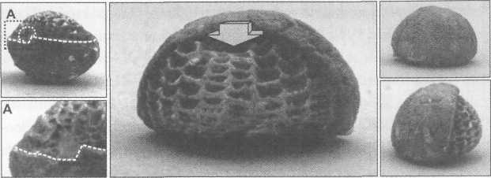
Obr. 23: Oloupaná fosilní ježovka. Útroby jsou stlačeny k nejvyššímu bodu dovnitř (šipka) a poškozeny. Tudy musel do ježovky proniknout nůž a po proražení tvrdé slupky byl veden přesně do hloubky. Rez byl veden shora dopředu a ke spodní straně k ústnímu otvoru a z něho pak vyňat. Další orientační bod řezu vedeného po obvodu tvoří jeho druhý, poněkud posunutý konec na ústech: nůž jím prošel navzdory odchylce od osy symetrie. Foto a interpretace: Volker Ritters, 1998.
kých fenoménů. Podle Binforda (1981, s. 169) jde však o specifické stopy, jež nezaměnitelně vznikají při porážce zvířete.
Zkamenělá mořská ježovka, zpola oloupaná tak, aby byly vidět její měkké části, by neměla existovat, protože odhalené vnitřnosti by nezůstaly dost dlouho čerstvé a v dobrém stavu, aby mohly pomalu zkamenět. A přece Volker Ritters popisuje takovou ježovku ze své sbírky, jež představuje ještě další hádanku: schránka byla úplně seříznuta hladkým řezem (Ritters, 1998, s. 7). Avšak tato fosilní ježovka (Anan-chytes ovatd) patřila k nejběžnějším druhům v období křídy. Kdo oloupal ostrým nástrojem ježovku v druhohorách, před 70 miliony let, kdy ještě žil Tyrannosaurus rexi
Jestliže lidé loupali před desítkami milionů let ježovky, poráželi zvířata a zanechali řezy na kostech, pak by měly existovat i adekvátně staré nástroje. Pohled do odborné literatury ukáže, že v Evropě byly v mnoha vrstvách, jež údajně jsou pro artefakty příliš staré, přece jen nalezeny pokročilé kamenné nástroje.
V roce 1989 objevil francouzský archeolog Eugěne Bonifay u Saint--Eble ve střední Francii pod vrstvou vulkanického popela mnoho jednoduchých kamenných objektů. Dnes vyhaslá sopka údajně vybuchla před dvěma miliony let {Science, sv. 246,6.10.1989, s. 28-30).
U Ighthamu v Anglii byly ve dva až čtyři miliony starých vrstváchnalezeny již před sto lety kamenné nástroje, které jsou pokročilejší než předměty popsané výše. Vykazují pozoruhodnou podobnost s nástroji, které vykopal Leakey ve východoafrické rokli Olduvai.
V jedné formaci z mušlí a slinu (Red Crag) byla objevena spousta zubů žraloka Charcharodonta, starých údajně 2 až 2,5 milionu let. Řada exemplářů byla roku 1872 představena na shromáždění archeologů. Zuby byly uprostřed provrtány, jako to dnes dělají obyvatelé ostrovů jižního Tichomoří, kteří si z nich zhotovují zbraně a řetězy na krk (Nilsson, 1983, s. 106). „Zdá se, že nepřirozenějším vysvětlením by bylo provrtání lidskou rukou“ (Charlesworth, 1873, s. 91n.). Přirozené opotřebení nebo kousnutí zubů by těžko zanechalo čistý kulatý otvor uprostřed zubu.
V této starobylé formaci Red Crag byly na více místech in šitu nalezeny četné opracované pazourky nacházející se hluboko pod povrchem: škrabky a pěstní klíny. Byla povolána mezinárodní komise složená z odborníků na prehistorii, aby posoudila umně opracované pazourky z nejhlubší vrstvy Red Cragu u Ipswiche. Komise v roce 1923 rozhodla, „že v neporušených spodních vrstvách Cragu se vyskytují opracované pazourky (viděli jsme je na vlastní oči). Nejsou ničím jiným než artefakty vytvořenými rukou třetihorního člověka či hominida. Jako prehistorici pokládáme tuto skutečnost za naprosto prokázanou“ (Lohest a kol., 1923, s. 67).
Bylo tak vědecky potvrzeno, že člověkem vyrobené nástroje jsou datovány stářím dvou až pěti milionů let. Tento výsledek zkoumání musíme tučně podtrhnout. Potvrzuje, že v době, kdy žila Lucy, se v Anglii a v Irsku – v oblasti Red Crag – už vyráběly a používaly nástroje. Probíhal vývoj v Africe a v Evropě časově stejně? Zdá se, že v Evropě žádný opici podobný předchůdce člověka, jako byl v Africe Australopithecus, neexistoval. Nemusíme s ohledem na výsledky šetření komise změnit názor? Jistě! Avšak dnes jsou tyto nálezy – stejně jako téměř všechny ostatní doložené v této knize – zapomenuty, protože fronta těch, kdo brání pokroku – vědců zabývajících se historií Země a lidstva a velkých médií – nemá zájem na zpochybnění evoluční teorie: vždyť na ní dobře vydělávají a pochyby nepotřebují. Proto jsou vědecky uznané, ale pro evoluční teorii příliš staré nálezy dnes zapomenuté a neznámé.
Když někdo na výsledek zkoumání z roku 1923 a tím na existenci
třetihorního člověka poukáže, bývá odbyt s tím, že jde o omyl, protože je v rozporu s teoriemi vycházejícími z afrických vykopávek. Pokud je jen jediný ze zde popsaných nálezů pravý a geologické datování správné, bude evoluční teorie definitivně poražena a odhalena jako největší omyl tisíciletí.
Analogicky k výše popsaným objevům najdeme v historii paleo-antropologie několik dalších pojednání, jež obecnému přesvědčení zasazují smrtelnou ránu. Takové nálezy z pazourků (eolitů) ovšem nemohou v příliš starých vrstvách zůstat bez rozporu. „Zničující dílo“ napsal známý abbé Henri Breuil (1910) již na začátku 20. století. Zabýval se nálezy ve štěrkovnách u Clermontu severovýchodně od Paříže.
Nad křídovou plošinou se nacházela vrstva jílu s hranatými pazourky, prostoupená zelenavým Bracheuxovým pískem, jenž se přisuzuje spodnímu eocénu (Obermaier, 1924, s. 12). Vytvořil pazourky (eoli-ty) člověk již před 50 miliony let, jak by to odpovídalo geologické časové škále? Aby bylo možno na otázku odpovědět záporně, musí se^ nástrojům nutně přisoudit přirozený, a nikoli umělý původ. Podle Breuile „jde o pazourky, které byly uvnitř úložiště, když došlo k od-lamování, přičemž úlomky zůstaly ve vzájemném kontaktu“ (Breuil, 1910). Takové přirozené odlamování se skutečně vyskytuje, avšak „charakteristické útvary tvaru cibule, jež vznikají při odštěpu, se mohou náhodně vytvořit jen vzácně“ {Journal ofFiledArchaeology, sv. 10, 1983, s. 297-307).
Pokud by měl Breuil pravdu s tvrzením, že výrazné retuše hran vznikaly i působením geologického tlaku, pak bychom nemohli jako výsledky lidské činnosti akceptovat ani odpovídající, oficiálně uznávané objekty se stopami hrubé odštěpové činnosti z mladších vrstev!
V tom případě by musela být většina z rudimentárních kamenných nástrojů z Olduvai odmítnuta jako vědecky bezvýznamná. Protože 50 milionů staré eolity z Clermontu se podobají nástrojům druhu Homo erectusz acheuléenu – starým 1,5 až 2 miliony let –, museli bychom i řadu dalších nástrojů z období paleolitu odmítnout jako dílo pouhé náhody. Již beztak nízký počet nalezených eolitů se tím však drasticky sníží. Existovala vůbec nějaká doba kamenná? Zastánci nálezů eolitů poukazují na australské domorodce, kteří vyrábějí podobné nástroje ještě i dnes.Odmítnutí 50 milionů let starých eolitů pak vychází z evoluční teorie a odpovídá proto stanovisku: „Z hlediska paleoantropologie je to všechno neudržitelné. Nejbližšími příbuznými eocénního člověka by byli Pachylemuři{‘po\oo<p’icé) \^{íí} (Schlosser, 1911, s. 58, srv. Obermaier, 1924, s. 16n.).
Odborníci jako Breuil (1910), Schlosser (1911), Obermaier (1916) argumentují stejně jako dnešní experti, že pokud jsou kamenné nástroje pravé, tedy pokud byly vyrobeny uměle, musely by v souladu s evoluční teorií existovat z těchto pradávných vrstev i nálezy koster. To však jen dokládá více než povážlivý přístup paleantropologie, neboť ta všechny nálezy pozůstatků jednoznačně lidských koster z pliocénu, miocénu, eocénu a ještě starších geologických dob, jež jsme v této knize uvedli jako příklady, oficiálně odmítá, přestože je objevili odborníci.
Jestliže jsou na jedné straně nálezy třetihorních lidí a odpovídajících eolitů, vyskytující se prakticky ve všech třetihorních vrstvách od doby dinosaurů, odmítány s poukazem na platnost evoluční teorie a na druhé straně se správnost evoluční teorie odůvodňuje výslovně tím, že v těchto vrstvách žádné nálezy nejsou, je to další doklad pochybné argumentace paleoantropologie, jež se pohybuje v začarovaném kruhu důkazů, které odůvodňují jen samy sebe.

Prastará chýše
Jestliže se před necelými dvěma miliony let otevřela vývojová cesta od druhu Homo erectus k Homo sapiens, můžeme předpokládat, že uběhlo nanejvýš několik tisíc let od chvíle, kdy se lidé obeznámili se základy techniky staveb.
V 60. letech 20. století učinil Louis Leakey v rokli Olduvai v severní Tanzanii senzační objev. Díky nálezům z vrstvy Bed II zjistil, že Australopithecus, Homo habilis a Homo erectus žili ve stejné době.
Tuto skutečnost potvrdil Alan Walker, když prohlásil: „Z východní Afriky máme doklady o dlouhodobém přežívání jedinců druhu Australopithecus malé postavy, kteří byli současníky nejprve Homo habilis a potom Homo erectus¹¹ {Science, sv. 207, 1980, s. 1103). Ve stejné vrstvě (Bed II) Leakey objevil i pozůstatky kamenné chýše. Na nálezu byla pozoruhodná skutečnost, že takový druh stavby, jenž
je v některých částech Afriky používán dodnes, mohl postavit jen Homo sapiens. Podle Leakeyho objevů žili Australopithecus, Homo habilis, Homo erectus a moderní člověk před asi 1,7 milionu let současně (Leakey, 1971, s. 272, a Kelso, 1970, s. 211).
Paleontolog Stephan Jay Gould z harvardské univerzity, známý evo-lucionista, vysvětluje slepou uličku evoluce takto: „Co zbude z našeho rodokmenu, jestliže vedle sebe existují tři kmeny hominidů {Australopithecus africanus, robustní australopithekové, a Homo habilis), z nichž zřetelně žádný nepochází z druhého? Kromě toho žádný z nich během svého pobytu na Zemi neprojevuje žádnou tendenci k evoluci“ (Na-tural History, sv. 85, 1976, s. 30). Musíme s Gouldem jedině souhlasit, vždyť se mu podařilo vyjádřit dilema evoluční teorie jednou větou.

5 Omyl neandertálec
Paleoantropolog dr. David Pilbeam, profesor yaleské univerzity, tvrdil: „Možná bloudily generace studentů evoluce člověka v temnotách, protože data, která máme k dispozici, jsou příliš skromná a nejednoznačná, než abychom z nich mohli vytvářet teorie. Možná jsou tyto teorie spíše výpovědí o nás samotných než o minulosti, a jsou tedy jakousi ideologií. Paleontologie poskytuje spíše pohled na dnešního člověka než na jeho původ. Ale to je kacířství“ (American Scientist, sv. 66, květen/červen 1978, s. 379) – nebo pravda, neboť celé oficiální učení je prostě chybné.

Evoluce neandertálce
V tom, jak vypadají obrysy genealogie člověka, se neshodne ani elita světových paleontologů. Za velké slávy raší nové větve, avšak jen proto, aby po objevu nových fosilií zase uschly a odumřely.
Bez velkého humbuku byly ve světových muzeích obrázky nean-dertálců jako shrbených tvorů podobných opici vyměněny za lidštější, vzpřímeně chodící postavy. „Kdyby mohl (neandertálec) dnes znovu ožít, kdybychom ho vykoupali, oholili, oblékli do dnešních šatů a posadili do newyorského metra, pochybuji, že by byl mezi ostatními cestujícími nějak nápadný“ (Strauss/Cave in: Quarterly Review of Biology, sv. 32, 1957, s. 348-363).
Tělesné znaky neandertálce, pokládané dříve na základě rekonstrukce Marcellina Bouleho (Ann. Paléontol, 7/1912, s. 105-129) za primitivní, byly interpretovány jako výraz a výsledek nižšího kulturního stupně (Stringer/Gamble, 1933; Trinkaus, 1983) a jednodušší sociální organizace (Trinkaus in: JournalofHuman Evolution, sv. 25,1993, s. 393-416).
V tom je také spatřována příčina vymření neandertálců: podle Darwinova zákona silnějšího (dnes bychom řekli: přežití zdatnějšího) musel vyklidit místo očividně pokročilejšímu modernímu člověku.Brutálně primitivní obraz dopředu nachýlené bytosti na křivých kolenou se zvířecím chováním byl po půlstoletí udržován pro účely názorného předvádění evoluce člověka a jako dogma živen a předváděn médii i vědou. Tato systematicky používaná ideologie plnila po desítiletí svůj účel, tedy vymývání mozků: evoluce člověka tak nepozorovaně zapustila kořeny v našem podvědomí a ovládla je. Avšak: „Příběh lidské evoluce byl vybásněn s cílem uspokojit jiné zájmy než vědecké“ {Science 81, říjen 1981, s. 40-53).
Přesto neandertálec prochází už několik let opravdovou „evolucí“. Především objem mozkovny neandertálce je větší než u moderního člověka. Objem lebky kostry neandertálce z izraelské jeskyně Amud činí plných 1740 kubických centimetrů! Dnešní lidé dosahují v průměru horko těžko 1400 kubických centimetrů a mozek Alberta Einsteina byl dokonce o dvanáct procent pod touto hodnotou! Přímá souvislost mezi objemem mozku a inteligencí sice existovat nemusí, ale R. L. Holoway diskutuje v časopise American Journal of Physical An-thropology Supplementisv. 12, 1991, s. 94) o mozku neandertálce, který nemusel být vůbec primitivní.
„Podrobné srovnávání pozůstatků neandertálce s kostrou moderního člověka ukázalo, že pokud jde o anatomii neandertálce, neexistují žádné znaky toho, že by ve schopnosti pohybu, používání rukou, v intelektu či řečových schopnostech zaostával za moderním člověkem,“ píše paleoantropolog Erik Trinkaus z univerzity v Novém Mexiku {National History, sv. 87, pros. 1978, s. 10).
Neandertálci měli k dispozici i moderně vyhlížející technické možnosti, jako byly například vypracované nástroje nebo účinné lepidlo. Nálezy ze severního Harzu dokládají, že neandertálci vyráběli smůlu z březové kůry, kterou pak slepovali kamenné čepele s dřevěnými násadami. Při výrobě smůly z březové kůry je však třeba delší dobu spolehlivě udržovat teplotu 360 až 400 stupňů: toto lepidlo, které může sloužit také jako žvýkací guma (BdW, 16. 1. 2002) nelze objevit či vyrobit čirou náhodou (BdW, 8. 1. 2002).
Avšak šikovní řemeslníci potřebují schopnosti jemné motoriky a ruce, které se nepodobají opičím. Počítačová analýza přitom ukázala, že na rozdíl od lidoopů neandertálci bez problémů dovedou vytvořit z palce a ukazováčku O. To je předpoklad pro to, aby mohli zdatně zacházet s nástroji, zdůrazňují badatelé. Kromě toho byly ruce našich
Obr. 24: Neandertálec. Z jedné a téže lebky lze podle představ antropologů vytvořit rekonstrukci s moderním a s opičím profilem. Podle Junkera, 2002, s. 26.
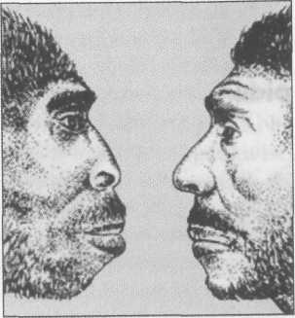
vymřelých příbuzných podle všeho stejně ohebné jako ruce moderního člověka {Nature, sv. 422, 27. 3. 2003, s. 395).
Neandertálci měli rovněž rádi hudbu, neboť muzicírovali podle diatonické stupnice. Otvory v různých vzdálenostech na flétně z medvědí kosti objevené v roce 1995 ve Slovinsku naznačují, že už před údajně 50 000 lety dovedli vyluzovat půltóny i celé tóny {Scientific American, září 1997).
Velmi záhy začali také vyrábět ozdoby. V El Greifě v Libyii byly nalezeny patrně 200 000 let staré fragmenty ozdobných perel, vyrobených ze skořápek pštrosích vajec. V Arcy-sur-Cure jihovýchodně od francouzského Auxerre se neandertálci zdobili prsteny ze slonoviny a řetězy ze zvířecích zubů a kostí.
V letech 1953 až 1960 objevil Ralph S. Solecki kostry devíti nean-dertálců v jeskyni Šanidar v Iráku. Zdá se, že jedna kostra byla pohřbena s květinovými dary. Zádušní dary jako květy, rytiny a potrava definitivně vyvracejí starší představy o napůl zvířecím a napůl lidském tvoru a umožňují dokonce uvažovat o víře v posmrtný život (Solecki, 1971). Na život po smrti věřili jako nástupci kromaňonců a budovatelů megalitů i Keltové.
Ani v sociální oblasti nevypadá chování neandertálců jako zvířecí, ale působí docela moderně. Jedna z dalších koster v irácké jeskyni byla údajně zčásti slepá, s jednou paží a zmrzačená. Přežití takového jedince je dalším dokladem složité sociální struktury. Tu potvrzuje také nález v L’Aubesieru (Francie). Je to údajně 179 000 let stará čelistbez zubů. Majitel čelisti přišel o zuby dávno před smrtí. Erik Trin-kaus z Washingtonské univerzity v St. Louis (Missouri) z toho vyvozuje, že členové tlupy museli bezzubému po určitou dobu připravovat speciální potravu (Journal ofHuman Evolution, listopad 2002; srv. Science, sv. 301, 5. 9. 2003, s. 1319). Podle všeho existovaly již tehdy rodiny s vypracovanou sociální strukturou.
Časopis Science (sv. 299, 7. 3. 2003, s. 1525-1527) potvrzuje, že srovnáme-li počínání neandertálce a raně moderního kromaňonce pokud jde o zpracování nástrojů, pochovávání mrtvých, zájem o barevné pigmenty, kontrolu ohně i pokud jde o závislost na zdrojích masa, pak mezi oběma lidskými skupinami žádný rozdíl nezjistíme. Navíc vykazují kostry obou druhů tělesné slabiny a postižení, jež vyžadovaly péči ostatních členů rodiny. Více kulturních, sociálních a humanitárních shod mezi dvěma etnickými skupinami doby kamenné si sotva lze představit (Klein, 2003).
Dokonce ani dlouho předpokládaná anatomická zábrana tvorby artikulované řeči nejspíš neexistovala: nález jazylky v roce 1993 v jeskyni Kebara v Izraeli doložil, že stavba hrdla u neandertálců a moderního člověka je stejná. Někteří vědci dodnes věří, že řeč přišla do Evropy až před 40 000 lety s kromaňonci. Vědci z Duke University však v dubnu 1998 vyslovili s tímto pojetím nesouhlas: neandertálec uměl mluvit (BdW, 17. 2. 1999). Dokonce i rozdíly v tělesné stavbě jsou méně jednoznačné, „pokud nebudeme neandertálce definovat prostřednictvím extrémních nálezů“ (BdW, 1. 10. 1996).
Závěr: „Neandertálec se od moderního člověka nijak neliší“ (Na-ture, sv. 394, 20. 8. 1998, s. 719-721). Jeden z předních znalců neandertálců, Erik Trinkaus, dospívá k závěru: „Podrobné srovnání kosterních pozůstatků neandertálce s pozůstatky moderního člověka ukázalo, že na základě anatomie v porovnání s moderním člověkem žádné rozdíly v motorice, inteligenci či řeči zjistit nelze“ (Natural His-tory, sv. 87, 1978, s. 10; zdůraznil HJZ).

Druh nebo poddruh?
Neandertálec byl celá desetiletí veden jako samostatný druh (Homo neanderthalensis). Tím bylo naznačováno, že náš „předchůdce“ byl pri –
mitivnější než moderní člověk a že se s ním nemohl křížit. Poté, co se zjistilo, že kromě poněkud odlišného tvaru těla se neandertálci a moderní lidé nijak neliší, povýšil neandertálec na poddruh člověka. Někteří badatelé ho obdařili názvem Homo sapiens neanderthalensis.
Genově technické výzkumy skupiny vědců pod vedením paleoan-tropologa Svante Páába však v červenci 1997 dospěly k senzačnímu výsledku. Odborný časopis Cell, v němž byl výsledek publikován, dal zprávě název: „Neandertálci nebyli našimi předky“, přestože se vědci vyjadřovali opatrněji.
Srovnání 225 lebek dnešních lidí a pěti fosilních exemplářů Homo sapiens s pěti lebkami neandertálců má dodat dodnes nejkonkrétnější doklad toho, že „neandertálec je skutečně samostatným druhem v rodu Homo“ (PNAS, 3. 2. 2004, sv. 101, s. 1147-1152). Toto zjištění je ovšem sporné, zvláště uvážíme-li různorodost tvarů lebek dnešních lidí.
Avšak i uvnitř druhů vznikají během několika málo generací izolované populace, které se morfologicky, fyziologicky či jakkoli jinak liší od ostatních populací, ale přitom stále patří do jednoho druhu. Do této kategorie mohou spadat i výsledky Páábova výzkumu.
Pro případ, že se neandertálec definitivně ukáže být samostatným druhem, předpokládá se, že měl s moderním člověkem společného předka před 500 000 až 600 000 lety (Nature Review Genetics, sv. 2, 2001, s. 353), jímž podle Tattersalla (1995) mohl být Homo heidel-bergensis (dřívější označení: archaický Homo sapiens).
Ale kde se tedy od té doby moderní člověk skrýval? Vždyť nejstarší Homo sapiens sapiens žil prý v Africe před 140 000, podle nových nálezů v Etiopii (Omo 1 a 2) před 200 000 lety. Avšak po dobu více než 100 000 let až do období před 30 000 lety se tam nedá prokázat. Do Izraele prý raně moderní člověk dorazil před 100 000 lety. Avšak ani tam není nepřerušené přítomen až do doby před 30 000 lety. K čemu je starý nález, když pro dobu od oddělení od společného předka, jímž měl být Homo heidelbergensis, nejsou prakticky žádné nálezy? Pokud má být neandertálec samostatný druh, naprosto chybí jeho vývojová řada, kterou je nutno dodatečně prokázat.
Pokud přihlédneme k empirickému výzkumu publikovanému v Nature Genetics (sv. 15, 1. 4. 1997, s. 363-368) a vykrátíme-li adekvátně vypočítanou dobu existence společného předka neandertálce a moder-ního člověka faktorem 20, žil tento předek nikoli před 600 000, ale jen před 30 000 lety.
Mnoho vědců však dnes vychází z předpokladu, že neandertálec představuje poddruh moderního člověka. Mohly proto existovat mí-šenci, děti neandertálce a moderního člověka, neboť konkurentem neandertálce měl být raně moderní člověk, kromaňonec. Tento typ dostal název podle jeskyně v Dordogne (Cro-Magnon), kde byly poprvé nalezeny jeho fosilní pozůstatky. Potomkem kromaňonského člověka má být moderní člověk. Avšak takové tvrzení mlčky předpokládá nějaký vývoj: ten ale není doložen. Kromaňonský člověk je totiž identický s dnešním: k žádnému vývoji již nedošlo. Pojmenování podle jeskyně slouží jen k zastření pravého stavu věcí,

Jednoduše zmizeli?
Více než sto let jsme byli vehementně přesvědčováni o tom, že raně moderní člověk (kromaňonský) vytlačoval neandertálce při setkání a nakonec ho vyhubil. Vzhledem k právě popsaným poznatkům se tato představa začíná hroutit. Paleoantropolog Ralph L. Holloway z kolumbijské univerzity v New Yorku konstatuje, že všechny asymetrie, jež jsou typické pro moderního člověka, se vyskytují také u neandertálce: „Mezi jejich mozky není v dané chvíli možné nalézt nějaký rozdíl“ (Wong, 2004, s. 71). Proč neandertálec vymřel, když se intelektuálně i rukodělnými schopnostmi modernímu člověku přinejmenším vyrovnal?
Badatelé byli dlouho přesvědčeni, že neandertálec byl zatlačen tlupami kromaňonců postupujících na západ Evropou, a to až na Pyrenejský poloostrov, protože nejstarší pozůstatky ze Zaffaraye jsou údajně 32 000 let staré.
Avšak nedávno bylo radiokarbonovou metodou určeno stáří nálezů z chorvatské Vindije na 28 000 až 29 000 let (PNÁS, sv. 96, 26. 10. 1999, s. 12 281-12 286). Vindija je však v kraji, který byl údajně „etnicky vyčištěn“ již v rané fázi expanze moderního člověka. Pro zastánce teorie zatlačování je doklad pozdní existence neandertálců z Vindije hořkou pilulkou. Navíc neandertálec tímto nálezem poněkud omládl a fáze koexistence se, pokud je datování správné, prodloužila.
K teorii zatlačování existuje vědecká alternativa v teorii hybridiza-ce. „Neandertálec se vyvíjel dál v druh Homo sapiens, „ tvrdí Milford Wolpoff, antropolog na michiganské univerzitě. Svůj předpoklad opírá o nález z Vindije. Nové datování ukazuje, že oba lidské typy existovaly v Evropě několik tisíciletí vedle sebe, jak dokazuje i nález raně moderní čelisti staré 34 000 až 36 000 let z Pestera cu Oase v Rumunsku. Měly by tak dost času, aby se vzájemně biologicky promísily.
Tuto teorii smíšení má dále podpořit nález kostry čtyřletého dítěte z údolí Lapeda ve středním Portugalsku. Protože kosti mají rysy charakteristické pro oba lidské typy, „jsou dokladem, že k možnému míšení mezi neandertálci a Homo sapiens docházelo“ (PNAS, sv. 96, 22. 6. 1999, s. 7604-7609). Určení stáří na 24 500 let je kontroverzní. Proto jsou jiní vědci přesvědčení, že muselo jít o moderního člověka, protože neandertálci už mezitím údajně vymřeli (Science, 30. dubna 1999, s. 737). lan Tattersall z Amerického muzea pro ranou dobu dějinnou v New Yorku vyjádřil v doprovodném komentáři k míše-neckému dítěti názor, že podsadité tělesné proporce představují přizpůsobení raně moderního člověka chladnému podnebí. Hledisko, jemuž se ještě budeme věnovat.
Avšak i kdyby existovalo smíšené dítě, podle nové genové analýzy pozůstatků 24 neandertálců a 40 raně moderních lidí k míšení obou druhů nedocházelo (PNAS, 1. 10. 2002, sv. 99, s. 13 342-13 347). Protože však nebyly prozkoumány všechny geny neandertálců, možnost, že moderní člověk pár genů od neandertálce přece jen získal, přetrvává (Science, sv. 299, 7. 3. 2003; s. 1525-1527). Protože k takovým sexuálním kontaktům docházelo jen zřídka, určitě žádné významnější stopy dlouhodobě nezanechaly.
Z určení stáří kostí podle všeho vyplývá, že neandertálci a raně moderní lidé žili pár tisíc let paralelně. Dává toto datování vůbec spolehlivé výsledky? Richard G. Klein se domnívá, že kvůli pozdější kontaminaci zkoumaného uhlíku je stáří vzorků možno snížit o 10 000 až 20 000 let. Také v odborných periodikách jako Science (sv. 299, 7. 3. 2003, s. 1525-1527) se v poslední době diskutuje o možných chybách při datování. Jak jsme již ukázali, odhady stáří bývají občas svévolné, ba leckdy máme co činit s výmysly!
Většinou se stáří nedá určit přímo datovacími metodami. Na většině nalezišť nejsou kosti, ale jen určitý druh kamenných nástrojů a po-dle techniky jejich výroby se usuzuje na přítomnost moderního člověka či neandertálce. Nedokumentuje se prostě jen určitá technika nástrojů, kterou mohly používat obě skupiny? Kamenné nástroje nelze navíc datovat přímo, protože pro to neexistuje žádná měřicí metoda. Zařazení určitých nálezů do určitého časového úseku tak není nijak jednoduché, jde to jen nepřímo nebo vůbec ne. Když však odborníci vycházejí z časové škály doložené posloupností geologických vrstev, vznikají paradoxy.
Někteří vědci tak dospívají ke kurióznímu závěru, „že vzájemně pronikly jen geologické vrstvy“, protože artefakty raně moderních lidí (aurignacien, v Evropě počínaje nanejvýš před 40 000 lety) se často vyskytují vedle nástrojů pozdních neandertálců (chátelperronien: asi před 34 000 až 30 000 lety). „Jiní vědci věří, že tyto předměty pocházejí od moderních lidí. Neandertálci je buď našli, vyměnili, nebo napodobili, aniž často pořádně pochopili symbolický význam některých z těchto předmětů“ (Zilhao/ďErico, 2004, s. 68). Nebo jednoduše není zdokumentována přechodná fáze, v níž byly obě techniky používány oběma skupinami, až se nakonec prosadila lepší?
Joao Zilhao (Portugalský archeologický ústav v Lisabonu) a Fran-cesco ďErico (univerzita v Bordeaux) znovu zhodnotili materiál z Grotte du Renne a dospěli k závěru, že tyto fosilie a artefakty z různých kulturních období skutečně patří k sobě, protože hotové předměty a odpad leží ve stejné vrstvě (Zilhao/ ďErico, 2004, s. 68). „Co dlouhou dobu tvořilo vlastní dělicí článek mezi neandertálci a raně moderním člověkem, totiž vytváření symbolické kultury, už dnes není tak zřetelné“ (Zilhao/ďErico, 2004, s. 69).
Federico Bernáldez de Quirós a Victoria Cabrerová, kteří v letech 1910 až 1915 pracovali na nalezišti El Castillo odhaleném již Ober-maierem, „nevidí žádné rozdíly mezi formou hospodaření a způsobem života mousterienských jeskynních obyvatel (neandertálců) a obyvatel vrstev aurignacienu (kromaňonských lidí), jež leží přímo nad nimi a jejichž stáří je určeno asi na 40 000 let. Navíc spatřují u kamenných nástrojů značnou kontinuitu. Nejde snad o týž lidský druh?“ (Arsuaga, 2003, s. 310). To by nedokládalo změnu, ale kontinuitu.
Závěr z těchto výzkumů zní takto: Artefakty přisuzované (neander-tálské) chátelperronienské kultuře se raně moderním artefaktům aurignacienu podobají jen zevně, protože byly vyrobeny docela jinou, star –
ší technikou. Proto také není nic divného, když artefakty leží ve stejných vrstvách. Chyba spočívá v tom, že oficiální věda spojuje určité druhy artefaktů a zdobných motivů vždy s jednou kulturou. Vznikají tak fiktivní chátelperronienská, aurignacienská etnika či národy šňůrové keramiky, ačkoli jde jen o kulturní a technické stupně. Protože se také většinou nenacházejí žádné fosilní lidské kosti, ale jen speciální výrobní technikou zhotovené kamenné artefakty, usuzuje se z toho na přítomnost různých lidských druhů.
Podle tohoto vzoru bychom mohli v Německu 20. století usuzovat na přítomnost tří různých národů. Před první světovou válkou, mezi dvěma válkami a po druhé světové válce jsou totiž v Německu domovem tři naprosto rozdílné kultury, vyznačující se radikálně odlišným uměním, technikou i systémem vlády. Podobně lze chybně usuzovat na stěhování či dokonce vymření určitých lidských skupin. Podobně bychom mohli z celosvětového rozšíření plechovek s Coca-Colou po druhé světové usuzovat na stěhování americké populace do celého světa.
Když se v mladších vrstvách nenacházejí žádné artefakty, jež byly vyrobeny (údajně) starší technikou přisuzovanou neandertálcům, vyvozuje se z toho, že vymřeli. A nedošlo jednoduše jen k opuštění staré a osvojení si nové techniky? Copak lidé Evropy 19. století vymřeli jen proto, že o sto let později najdeme velké parní stroje už jen v muzeích?
Navíc žili naši předkové již v stanech a domech, a nikoli v jeskyních, jak dokládá řada nálezů. Nejstarší evropská chýše stála podle oficiálního datování již před 600 000 let v Přezleticích (Praha-východ) v Čechách. Nejstarší chýše v Německu byly nalezeny při vykopávkách v durynském Bilziglebenu a jsou prý 300 000 let staré. V starší době kamenné již také existoval dálkový obchod a s ním spojená pokojná kulturní výměna a předávání nových technik. Nepoužívali neandertálci a raně moderní lidé jednoduše tytéž techniky? Expert na neandertálce profesor Gerhard Bosinski, vedoucí Archeologického muzea v Neuwiedu, zdůrazňuje: „Jak dnes víme, způsobem života se neandertálci od moderních lidí nijak nelišili“ (BdW, 1. 10. 1996).
Kostra neandertálce ze St. Césaire z chátelperronienu „se od raných neandertálců liší jen málo a nijak neukazuje na vývoj směrem k modernímu člověku“ (Gambier, 1989, s. 207). Vyvíjeli se neandertálci v Evropě a vymřeli z tohoto hlediska vůbec?

Stále žijí
Při objevu prvního neandertálce v roce 1856 přinesly mj. noviny Bon-ner Zeitung krátkou noticku, že při vyklízení hlinitého kalu byla nalezena lidská kostra, která patří evidentně k „rodu plocholebých“. Tento rod, tvrdila zpráva, dodnes obývá americký Západ a vyvstává otázka, zda kostra patřila některému pradávnému evropskému národu nebo příslušníku táhnoucí hordy hunského krále Attily.
V odborném magazínu Nature (sv. 85, 8. 12. 1910, s. 176) vyšel odkaz na článek ve „Filipínském vědeckém magazínu’ (červen 1910), jehož autorem byl dr. R. B. Nean z Anatomické laboratoře v Manile. Píše se v něm, že na filipínském ostrově Luzonu byla objevena skupina lidí typu jako z doby kamenné. Tito jedinci měli podobné charakteristické rysy lebky jako klasičtí neandertálci s ustupujícím čelem nazvaní podle svého naleziště ve Spy v Belgii: měli podobně tvarované, velké hlavy se silnými nadočnicovými oblouky, masivní spodní čelistí a mimořádně širokým nosem. Jejich tělesná stavba kromě toho odpovídá masivní, podsadité tělesné stavbě neandertálců při tělesné výšce kolem 160 cm. S neandertálským typem je však srovnatelný nejen charakteristický poměr hmotnosti k velikosti, ale i délky trupu k délce končetin, což se projevuje relativně krátkými stehenními kostmi. Jde snad o nějaký druh neandertálce? Zajímavé je, že při zkoumání byli tito lidé srovnáváni s původními obyvateli Sibiře a Austrálie.
ajXi snad na ostrovech jihovýchodní Asie neandertálci? Existuje rozsáhlá literatura dokumentující paleolitické artefakty na severní části filipínského ostrova Luzonu (mj. Koenigswald, 1956; Ronquillo, 1981). O nálezech se vedly vášnivé diskuse, protože odporují dosavadnímu časovému modelu osídlení západního Pacifiku a znamenaly by, že lidé se plavili na lodích již v době kamenné. Vodní cesty, pokud vůbec existovaly, byly tehdy užší, protože mořská hladina ležela níže.
V rámci archeologického studijního programu zdokumentovala filipínská univerzita v Arubě na centrálním Luzonu řadu nových nálezů pěstních klínů, opracovaných mezi neandertálci běžnou lavallois-kou technikou (Mijares, 2001; srv. Pawlik, 2001). Na území, kde byli objeveni žijící „kvazineandertálci“, lze najít rovněž nástroje ze středního paleolitu podobné artefaktům neandertálců. Kromě toho byla objevena řada kamenných nástrojů, které by evropští vědci s určitos –
Obr. 25: Jiní indiáni.
„Plochá hlava“ z Crosby County kolem 1600. Srv. foto 53: lebka z bažin Kow v Austrálii.
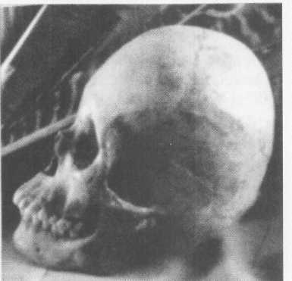
ti zařadili do období acheuléenu, kdy žil Homo erectus (Pawlik, 2001), tedy do staršího paleolitu.
Lavalloiská technika připisovaná neandertálcům představuje v jihovýchodní Asii výjimku a kromě Luzonu (Filipíny) byla dosud objevena jen na archeologickém nalezišti Leang Burung 2 na indonés-kém ostrově Sulawesi, kde bylo její stáří určeno na pouhých 19 000 až 31 000 let (Glover, 1981), tedy do doby raně moderního člověka a vlastně o 100 000 později, než se očekávalo. Odborný časopis Nature (sv. 77, 23. 4. 1908. s. 587) referoval o nezvyklém nálezu, který byl podrobně popsán a zdokumentován fotografiemi ve Věstníku akademie věd v Krakově (ročník 1908, s. 103-126). V jednom hrobě v polské Nowosiolce byla vedle řetízkového brnění a několika železných hrotů oštěpů nalezena kostra. V článku očividně napsaném odborníkem (Stolyhwo, 1908) je kostra srovnávána s jinými kostrami z před-skytské kultury kurhanů, jež se od 5. do 3. tisíciletí rozvíjela na Ukrajině a v jižním Rusku až po Ural a budovala stavby z raně historického kyklopského zdiva, Zajímavý a kontroverzní je podrobný popis změření lebky, jež vykazuje značnou podobnost s lebkami neander-tálskými.
Paleolitická lebka v historickém hrobě vedle řetízkové zbroje vypadá nevěrohodně a mohli bychom namítat, že jde o moderního člověka, jehož lebka má proporce z doby kamenné (Stolyhwo, 1908, s. 103-126).Obr. 26: Mezi námi.
Srovnání uznané lebky nean-dertálce s obrysem lebky nalezené v hrobě vedle řetízkové-ho brnění (Stolywho, 1908, s. 103-126).
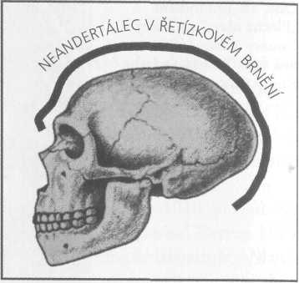
Kdybychom z popisu lebku v Nature usoudili, že lebka z Nowo-siolky patřila neandertálci, mohli bychom se setkat s námitkou, že neandertálci nezpracovávali železo a že už proto nemůže jít o člověka z doby kamenné. Proč nacházíme jen nástroje z doby kamenné? Pokud jsou neandertálci staří několik tisíc let, najdeme u nich jen kamenné nástroje, vždyť železo by dávno zkorodovalo a vypařilo se. Železné artefakty přetrvají v přírodě nanejvýš pár tisíc let, pokud vůbec.
Již v Omylech v dějinách Země jsme se podrobně zabývali paradoxem, že z paleolitu, jenž údajně trval tolik tisíc let, se zachovalo tak málo kamenných nástrojů. Jestliže rozdělíme kamenné nástroje nalezené ve Francii na 4000 generací, vyjde nám jen 15 nástrojů na každou generaci pro celou Francii. Přesné výzkumy naleziště Combe Gre-nal (Dordogne) ve Francii americkými archeology Louisem a Sally Binfordovými (1966) ukázaly, že se k různým účelům užívalo až šest různých souborů po osmi jednotlivých nástrojích, tedy bezmála 50 různých nástrojů {American Anthropologist, sv. 68, 1966, s. 238nn.). Z tohoto hlediska byl dosud pro každou generaci nalezen nanejvýš jeden specializovaný nástroj v celé Francii.

Když staré omládne
Již v Omylech v dějinách Zemějsem navrhl zkrátit dobu od druhu Ho-mo erectus před neandertálce po dnešek z 800 000 na nanejvýš 5000
let, v čemž jsem se shodl s názorem Gunnara Heinsohna (2003, s. 85 a 131). Heribert Illig (1988, s. I45nn.) navrhl po vyhodnocení stylistických, etnologických a paleografických dat pro vznik moderního člověka až dodneška redukci až na pouhých 4000 let a pozdní aurig-nacien a magdalénien drasticky omladit do 3. a 2. tisíciletí př. n. 1.
Přestože musíme uvést dva nové nálezy větších fragmentů lebek (Berg, 1997; Czarnetzki, 1998), je celkový počet opravdu relevantních nálezů neandertálců v Německu i nadále více než skromný. Bezpečné stratigrafické a archeologické souvislosti jsou u takových nálezů známy spíše jen výjimečně.
Dva neandertálci identifikovaní z nálezového materiálu z někdejší jeskyně Wildscheuer v údolí řeky Lahn (Knussmann, 1967) mají od svého zveřej není v literatuře o dějinách lidstva pevné místo (mj. Probst, 1999, s. 356 a 376). Stáří dvou fragmentů lebek (Wildscheuer A a B) bylo určeno na 75 000 a 60 000 let.
V červnu 1999 bylo v muzeu ve Wiesbadenu provedeno první srovnávací posouzení (Turner a kol., 2000). Zkoumání odhalilo naprostou shodu obou fragmentů lebek neandertálců z jeskyně Wildscheuer s lebečními kostmi jeskynního medvěda (Ursus spelaeus) z belgické jeskyně Scladina. Ukázalo se, že nálezy oslavované 32 let jako neandertálci jsou jeskynní medvědi
Bohužel nejde o ojedinělý omyl. V jeskyních ve Schwábischen Albu bylo nalezeno několik lidských kostí z doby kamenné. Proto se to tam jen hemží paleolitickými artefakty, mj. v proslulé jeskyni Vogel-herdhohle v Lonetalu s osmi nálezovými vrstvami ze středního a mladšího paleolitu. Jde o podivuhodně dokonalá figurální zobrazení, jež prý byla vyřezána před 30 000 až 40 000 lety ze slonové kosti – po celém světě byla oslavována jako umění z doby ledové.
Tato jemně zpracovaná umělecká díla kultury aurignacienu nean-dertálcům nebyla přiřčena. Tak úplně bez důvodu to nebylo. Vždyt se konečně v některých stejně starých vrstvách našly kosti anatomicky moderních lidí. Na celém světě je známá lebka, kterou v roce 1931 vykopal ve Vogelherdhóhle z nálezově nejbohatších, „uměním doby ledové“ přímo prostoupených vrstev aurignacienu Gustav Riek. Sám tvrdil, že „vrstva probíhá naprosto neporušeně“. Sedmdesát let nález nikdo nezpochybňoval a byl přebírán do všech publikací.
Osmého června 2004 vyšla v odborném periodiku Nature (sv. 430,s. 198-201) zpráva, v níž Nicholas Conard, Riekův nástupce na katedře prehistorie a rané doby dějinné v Tiibingenu zveřejnil výsledky radiokarbonového datování kosterních pozůstatků z Vogelherdhóhle. Byla z toho vědecká senzace: šest zkoumaných úlomků kostí je starých nikoli cca 32 000 let, ale jen 3900 až 5000 let (ibid. S. 198). Z paleolitické lebky z doby aurignacienu se stala neolitická lebka moderního člověka.
Protože objevitel Riek tvrdil, že vrstvy s lebkami nebyly nijak narušené, musíme nyní stejně omladit i odpovídající geologické vrstvy: vrstvy ze středního a mladšího paleolitu budou pocházet z neolitu a omládnou o 27 000 let. Stejně dopadne i slavné „umění z doby ledové“: omládne a budeme ho muset označit za neolitické.
Ale kdepak: asi dvacet světově proslulých skulptur si musí své vysoké stáří uchovat, vždyť to jsou nejstarší známá skutečně umělecká díla vytvořená lidskou rukou. Pro záchranu takového datování se nyní objeviteli Riekovi podsouvá, že mu navzdory jednoznačnému tvrzení něco přece jen uniklo: Riek se prý mýlil, kosti se musely do podstatně starších vrstev aurignacienu dostat při neolitickém pohřbu, musely do nich tedy být zahrabány – tak tomu věří Conrad. Protože geologické vrstvy už byly dávno odtěženy, žádný důkaz pro tvrzení, že se objevitel Riek mýlil, pochopitelně už neexistuje. Údajné skulptury z doby ledové si tak mají podržet své stáří díky víře, jinak bychom museli dějiny lidstva od základu přepsat. O co tu jde jiného než o podvodný trik zahalený do vědeckého hávu!
Usazeniny v Vogelherdhóhle jsou asi 2,40 metru silné, přičemž nejspodnější vrstva má být více než 350 000 let stará. Zhruba v hloubce 1,5 metru leží hranice staršího aurignacienu (vrstva V) se stářím jen asi 30 000 let (podle Zotze, 1951, s. 264). Pokud nyní tuto vrstvu V (= starší aurignacien) s pomocí nalezené lebky omladíme z 32 000 na 3900 až 5000 let, omládnou analogicky i geologické vrstvy nad ní. Nejvyšší vrstva (vrstva I) by vlastně měla být 4500 let stará a patřit k neolitu. Analogicky nižší stáří musíme očekávat také u vrstev II až IV. A je správné, jestliže se pro zbývajících 90 centimetrů (pod omlazenou vrstvou V) navrhuje stáří daleko přesahující 300 000 let? Nejsou všechny vrstvy místo 350 000 let staré spíše 5000 let a nebyly rychle naplaveny vodními přívaly?
V každém případě klíčový nález prvního moderního člověka v Evro –
pě, jenž měl doložit náhlý vznik moderní kultury objevením kroma-ňonského člověka, se jako časovým strojem posouvá do historické doby. Objevil se moderní člověk také teprve před 4000 lety? Skutečně je nález z Vogelherdhóhle posledním z řady někdejších klíčových nálezů, které moderní datovací metody v posledních letech doslova smetly ze stolu? Otázka po autorství nejstaršího umění je dnes znovu otevřená. „Nedávno jsme přišli o další pretendenty,“ konstatuje Thorsten Uthmeier z kolínské univerzity. „Například byla nově datována kostra z jeskyně Cro-Magnon v Dordogne. Stejně jako kosti z Vogelherdhóhle byla pokládána za doklad, že umění raného aurignacienu musíme připsat modernímu člověku. Avšak se svými 25 000 lety jsou i tyto kosti příliš mladé. V uměleckém světě si kromaňonský člověk mohl udělat jméno nejdříve v (pozdní) fázi gravettienu“ (FAZ, 11.7. 2004, s. 51).
Nejstarší kosterní materiál moderního člověka, jaký byl nyní v Evropě nalezen, jsou lebky z Mladče v České republice, jejichž stáří je určeno na 32 000 let. Jinými slovy: je to první doklad o existenci moderního člověka v Evropě. Kosti však dosud nebyly datovány novými metodami…
Navrhuji, aby s omlazením kostí byla podle jednoduché logiky omlazena i umělecká díla z více než 30 000 na stáří 4000, nanejvýš 5000 let, protože se nacházejí v srovnatelných vrstvách Vogelherdhóhle.
Tím se analogicky zkrátí také všechna časová údobí geologických vrstev, jež leží nad nálezovými vrstvami, na pěkně přehledných pár tisíc let.
Jinak řečeno: existence raně moderního člověka z kultury aurignacienu by měla být zredukována na 4000 let, protože střední doba kamenná, mezolit, je pouhou časovou iluzí, jak ještě ukážeme. Paleolit by tak tvořil krátkou, traumatickou kulturní fázi po potopě před asi 5000 (popřípadě jen 4500 lety), vyjdeme-li z mých vývodů v Darwinové omylu.
Jestliže se vědci přou a připisují nyní umělecké výtvory aurignacienu neandertálcům, může taková představa vést i do slepé uličky, neboť podle všeho je nyní třeba omladit dokonce i jednotlivé bezpečné doklady kulturní modernosti neandertálců, takže vlastně zmizí. Kostem neandertálců, které byly nalezeny ve Francii společně s pokročilou kulturou nástrojů takzvaného chátelperronienu, hrozí podobný osudjako kostem z Vogelherdhohle. „V Blaubeuren upozornil na novější zkoumání starých nálezů Jean-Guillaume Bordes z univerzity v Bordeaux. Podle něho existují vážné pochyby o tom, zda lze nástroje z chátelperronienu opravdu připisovat neandertálcům.
Jakmile jde o člověka, neandertálce a počátky umění, zdá se, že víme tím méně, čím blíže se na ně díváme. To však je dáno samotným tématem, jež více než kterékoli jiné svádí k tomu, abychom nesmírné mezery v datovém materiálu zaplňovali silou své představivosti“ {Frankfurter Allgemeine Zeitung, 11. 7. 2004, s. 51).
Měli bychom jednoduše osm nálezových vrstev s uměleckými předměty aurignacienu z Vogelherdhohle a sousedních jeskyní omladit stejně jako fragmenty kostí. Pak nám zbude umění moderního člověka. Musíme se vzdát pohádky o údajném umění doby ledové, zejména když žádná velká doba ledová nikdy nebyla (podrobně Omyly v dějinách Země).
Celý ten datový mišmaš bude logičtější, když neandertálce posuneme na stejnou časovou kolej s neolitickým člověkem, tedy do doby nanejvýš před 5000 lety. Nejde to tak snadno? Pokud bylo zfalšováno nejen datování raně moderních kostí z aurignacienu, ale i neandertálců, jde to relativně rychle a bez problémů.

Místo činu univerzita Frankfurt
V Darwinově omylu je doba kamenná s neandertálcem popsána jako doba po potopě, která byla chybně interpretována. Podle doplňujících výkladů v Omylech v dějinách Země]t mezolit iluzorní období a paleolit velmi krátká fáze nanejvýš před 5000 lety (Zillmer, 2001, s. 197nn.). Ke zděšení paleoantropologů podpořila tento názor zpráva ze srpna 2004:
„Řada lebek z doby kamenné v Německu bude daleko mladší, než se dosud soudilo. Jak oznámil časopis Der Spiegels odvoláním na nové radiologické datování britské univerzity v Oxfordu, frankfurtský antropolog profesor Reiner Protsch von Zieten nadhodnotil stáří významných nálezů o desetitisíce let.
Místo 30 000 let jsou některé lebky staré jen pár století. To vyplynulo z přezkoumání takzvanou radiokarbonovou metodou (metodou
C 14) …Antropologie nyní musí pro období mezi 40 000 a 10 000 lety narýsovat nový obraz anatomicky moderního člověka,’ řekl greifs-waldský archeolog Thomas Terberger… Neandertálec z Hahnofer-sandu je místo 36 300 jen 7500 let starý, potvrdil bývalý vedoucí hamburského Helmová muzea Ralf Busch. Žena z Binshof-Speyeru není… stará 21 300 let, ale žila 1300 let před Kristem. Lebka z paderbor-nských písků (,nejstarší westfálec’) není stará 27 400 let, ale její nositel zemřel kolem roku 1750 po Kristu… Po ,prosátí koukolu’ už bohužel žádné významné nálezy člověka pro období mezi 40 000 a 30 000 lety v Německu nemáme, řekl Terberger…Nejstarší nález kostí z Německa je… nyní kostra z prostřední Klausenhóhle v Bavorsku se stářím 18 590 leť“ (DPA, 16. 8. 2004, 17:59 hodin).
Odpovědnost za nesprávné datování má nést profesor Reiner Protsch. Další klíčový nález z doby kamenné, dáma z Kelsterbachu, podle Protsche stará 32 000, byla pokládána za nejstaršího známého anatomicky moderního člověka po neandertálcích v Evropě. Tím byla popírána teze, že v tu dobu žil v Německu jen náš předchůdce, neandertálec. Klíčový nález nyní zmizel a nelze ho znovu datovat. Kriminální policie a státní návladnictví zahájily vyšetřování. Bez této lebky nelze dokázat, že neandertálci a moderní lidé žili v Německu současně.
S Protschem jsme se již seznámili v souvislosti s paděláním datování Reckových kostí z rokle Olduvai. Bývalí spolupracovníci v časopise Der Spiegel popisují, jak si Protsch datování jednoduše vymýšlel. Závěr: To, že je u lebek z doby kamenné uváděno chybné stáří, věděli všichni. Protože se vymyšlené údaje o stáří jednoduše hodí do oficiální teorie, světí podle názoru badatelů účel prostředky, a to vše pro zdar vědy!
Je zarážející a zároveň příznačné, že mimořádně mladé, v extrémních případech dokonce o 29 000 let posunuté datování nevzbudilo mezi odborníky ani na vysokých školách žádnou pozornost. Teprve poté, co se případem začal zabývat Der Spiegel, ustavila frankfurtská univerzita rychle komisi, aby se selháními vědců zabývala.
Účty ovšem musí skládat jen profesor Protsch, pokud vůbec někdo. Role jeho pomocníků, spoluautorů a spolupracovníků je potlačena. Ve své obhajobě Protsch uvádí jako příčinu možných chyb v datování znečištění nálezů například mikroorganismy. Ropou zamazanousedm let starou kost by bylo možno snadno pokládat za tisíce let starou: jako antropolog přece musí vědět, jak snadno lze nález učinit starším a časově upravit podle potřeby. Pro Protscheje datování prý experimentem, žádné absolutní tvrzení a tedy také žádný podvrh. Chce snad říci, že si z nás antropologové mohou svobodně dělat blázny? Jistě, vždyť jeho (myšlenkové) experimenty jsou pouhými smyšlenkami. Přístroj k radiokarbonovému datování nebyl do roku 1981 „nikdy v provozu“ (Spiegel, 34/2004) a laboratoř neměla žádné parametry ke kalibraci. Světová autorita v oboru lebek z doby kamenné nedovedla radiokarbonovou metodu správně používat, celá desetiletí bezostyšně psala svými fantaziemi dějiny lidstva jako pohádku bratří Grimmů a velká média předkládala jeho smyšlenky žasnoucí veřejnosti jako „prokázanou“ skutečnost.
Jestliže však byla řada lebek z doby kamenné přesunuta do mladšího časového horizontu, musíme se ještě jednou podívat na nálezy pokročilých nástrojů z třetihorní formace Red Crag v Anglii. Nálezy jsou uznávány za pravé a pocházejí prý z doby, kdy se „Lucy odvážila prvních krůčků“ (Lohest a kol., 1923, s. 67). V knize Člověk doby ledové přichází Josef Bayer (1927, s. 205) na myšlenku klást Red Crag, pokud ne celý Coralline Crag, do čtvrtohor (diluvia), a tedy podstatně jej omladit. Kamenné (vlastně příliš staré) nástroje se tak vlastně ocitnou v době, kdy v Evropě žil již člověk. Pokud se celá historie lidstva zkrátí, nebudou už nástroje tolik kontroverzní. Je však nutno analogicky zredukovat i stáří vrstev, které nástroje obsahují – vždyt časové škály geologie a evoluce jsou neoddělitelně spojeny, jedna zaniká s druhou. Josef Bayer „prokázal, že dosud převládající názor vědy stůně na přemnožení skutečných časových údobí, takže i skutečná délka čtvrtohor (diluvia, HJZ) je mnohem kratší, než se dosud předpokládalo…“ (Bayer, 1927, s. 452).
Pokud nálezy podstatně omládnou, budou jasné i některé dosud záhadné případy. Herman Muller-Karpe se odvážil zredukovat stáří jednoho škrábance na inuitské kosti z oblasti Old Crow faktorem 20. Metoda AMS (vylepšená radiokarbonová metoda) ukázala, že kost není stará 27 000 let, jak vyplývalo z datování po roce 1960, ale že pochází ze zvířete, jež zahynulo před pouhými 1350 lety (Strauss, 1991, AI2; srv. Heinsohn, 2003, s. 83). Je nutno nově přezkoumat i další nálezy z dřívější doby a musí i ony tolikrát omládnout? Avšak i hod –
noty zjištěné metodou AMS jsou stále ještě příliš vysoké, jak ukazuje datování kreseb v jeskyních.
Skalní obrazy v Chauvetově jeskyni (údolí Arděche, Francie) zařadil Jean Clottes podle stylistických znaků do středního mladšího paleolitu. „Když pak byla získána data AMS (z částic barviv a organického materiálu ze skalní krusty, HJZ), jež řadila malby do aurignacienu, byla Chauvetova jeskyně pokládána za doklad, že již v raném mladším paleolitu existovala ve Francii vynikající umělecká díla a umělci – zkrátka, že je nutno nově napsat dějiny umění a že klasické metody zkoumání skalních maleb selhaly. Slepá důvěra v,exaktní’ vědy jde tak daleko, že dokonce i jednoznačná ,vůdčí fosilie’ konce solutréenu a začátku magdalenienu, nově objevený ,klaviformní znak’ (tvaru hřebu, pozn. překladatele) byl prohlášen za prostý symbol bez větší vypovídací hodnoty a tím byl odbyt, přestože přesně patří do archeologicky očekávaného časového horizontu,“ uvádí dr. Christian Ziich-ner (2000) z Ústavu prehistorie a rané doby dějinné univerzity No-rimberk-Erlangen.
Jinak řečeno: datování metodou AMS dává dvakrát tak vysoké stáří než dosavadní archeologické datování. Jsou nová datování příliš stará, protože zejména skalní obrazy datované do kulturního stupně aurignacienu se znovu vynořují se stejnými charakteristikami po přestávce 15 000 let v magdalenienu (Zuchner in: Quartár, 51/52, 2001, s. 107-114)? Když vidíme, jak svěže skalní obrazy vypadají, zdá se, že je nadsazené i archeologické datování, zvláště uvážíme-li, že na nich
Obr. 27: Věc pohledu. Pokročilé kamenné nástroje se podle převládajícího názoru ve vědě objevily v Evropě náhle s příchodem dup raně moderního člověka (A). Přihlédne-me-li k demografickému modelu (B), získáme z týchž nálezů pomalý (postupný) vývoj (Science, sv. 283, 26. 3. 1999, s. 2029). S modelem B by se muselo „natáhnout“ i stáří geologických vrstev (časová inflace). Bez této dilatace času a analogicky k lebkám raně moderního člověka omlazeným až o 28 000 let se podle Zillmera kamenné nástroje vyvíjejí sice explozivně (jako model A), avšak teprve od přírodní katastrofy zhruba před 5000 roky (C).
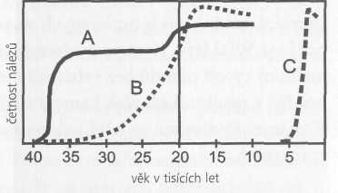
byla údajně v době ledové zobrazena teplomilná zvířata a nazí lidé. Nepatří tyto obrazy spíše do nově se rýsujícího období před 5000 až 4000 lety?
Vždyť i fáze stylistického vývoje některých motivů skalních obrazů bude patrně příliš dlouhá. Gunnar Heinsohn (2003, s. 87) se právem ptá (srv. foto 52): „Nepřeceňujeme moderního člověka, když mu pro vývoj jeho kreslířského umění až po koňskou hlavu ,klasického’ období v pozdním magdalénienu neposkytneme 20 000, ale jen 1000 let?“ Ke zjemnění kresby bizoního samce prý bylo zapotřebí 9000 let. „Nemohli bychom počítat i 900 či 700 let nebo i méně?“ (ibid., s. 87).
Odborné periodikum Science (sv. 283, 26. 3. 1999, s. 2029-2032) se ptá, zda za nedostatek nálezů nemůže chybná interpretace. Pokud nevykládáme výskyt nástrojů doby kamenné podle standardního modelu, ale přihlédneme-li k demografickému faktoru, vyjde komprimovaný časový model. V důsledku toho bude nalezené množství nástrojů produkováno teprve o více než 15 000 let později, než jak tvrdí standardní model. V takovém případě nebudou nálezy nástrojů dokládat náhlý nástup moderních lidských skupin a s tím související zatlačení neandertálců, „ale spíše pomalý pokrok ve starší době kamenné, jehož nositeli byly lidské skupiny okolo Středozemního moře, s těžištěm v jižní Francii a na severním pobřeží Španělska“ (ibid. s. 2029).
Při tomto zkoumání jde o alternativní interpretaci archeologických nálezů v konvenčním časovém rámci. Protože se stáří zpracování kamenných nástrojů nedá určit, mohly by kamenné nástroje následovat i nové datování svých omlazených majitelů a dostat se tak do doby před asi 5000 lety. Kamenné nástroje tím způsobem svědčí o kontinuálním vývoji národů bez vyhánění neandertálců až asi o 20 000 let později v neolitu. Leží však kamenné nástroje ve vrstvách, jejichž stáří známe? Podívejme se ještě jednou na stratigrafii (= pořadí vrstev) v jeskyních.

Ostrý řez
Zakladatel paleolitické chronologie, Gabriel de Mortillet (1821 až 1898) byl toho názoru, že po paleolitu následoval hned neolit. Edou –
ard Cratilhac (1845-1921) se zase domníval, že mezi paleolitem a neolitem byly velké části evropského kontinentu po určitou dobu neobyvatelné. Vrstvy z této doby jsou mimořádně chudé a takřka bez nálezů, určitě by nestačily pro 3500 až 4000 let mezolitu. U sídlišť, která patří výhradně do pozdní fáze tohoto údobí, se ani jednou nedá prokázat, že byla celoročně obývaná (Champion a kol., 1984, s. 103).
Nad magdalénienem jsou bezpochyby vrstvy, které skrývají leccos nového, určitě však nepředstavují plně rozvinutý neolit. Podíváme-li se však na tuto fázi ze stratigrafického hlediska, představovala by velice krátké období lidské historie. „Dlouhé vertikální stratigrafie jsou všude vzácností“ (Champion a kol.), 194, s. 97) a v „Anglii není z dobrých 4000 let mezolitu znám jediný pohřeb“ (Champion a kol., 1984, s. 108). Pochyby o existenci střední doby kamenné vyslovené již Her-bertem Illigem (1988, s. 29, s. 160) potvrzují stratigrafické výzkumy.
Protože je obtížné archeologicky doložit několik let trvající mezolit, bývají archeologové v pokušení dopouštět se podvrhů a zkreslování. „Tak byla například k jedné z nejlepších německých stratigrafii –jeskyně Ilsenhohle na akropoli durynského města Ranis – přiložena původně zpráva o vykopávkách bez mezolitu (Húlle, 1939, s. 105nn.). V roce 1961 vyšel popis velmi tenké mezolitické vrstvy, jež však leží přímo, tedy bez sterilní mezivrstvy, pod vrstvou z doby bronzové, takže muselo jít o paleolit či neolit, a nikoli patrně o samostatné období. Původní archeolog působící v Ilsenhohle „si nenechal manipulaci se svým životním dílem líbit“ a předložil stratigrafický nález bez střední doby kamenné (Heinsohn, 2003, s. 106).
Rovněž v již popsané Vogelherdhohle chybí vrstva, kterou by bylo možno přiřadit k mezolitu. Internetový lexikon www.akademie.de (stav k 20. 12. 2004) celou otázku opatrně obchází a mezolit zmiňuje jen tak mimochodem.
Dokládají geologické vrstvy, stratigrafie, pozvolný přechod od jednoho kulturního stupně k druhému, nebo jsou vrstvy ostře odděleny, jakoby odříznuty nožem? Tomuto námětu se podrobně věnoval Gunnar Heinsohn: upozorňuje, že „stratigrafie některých jeskyní… (obsahují) mezi kulturními vrstvami takzvané slinuté vrstvy (vápenný tuř) a vrstvy spraše (někdy se mluví o jílu). Tyto mezivrstvy jsou archeologicky víceméně sterilní a vedly k dosud nevyřešeným sporům“ (Heinsohn, 2003, s. 74). Sterilní mezivrstvy jsou dokladem krátko-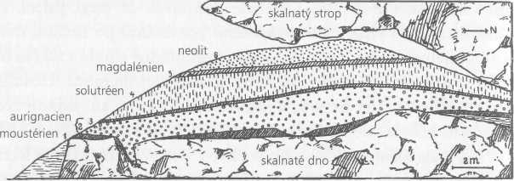
Obr. 28: Sprašové vrstvy. Stratigrafie jeskyně Trilobitů u Arcy-sur-Cure ukazuje přímé přechody od neandertálského mousteriénu k raně modernímu aurig-nacienu. Mezolitické vrstvy chybějí. „Kulturní vrstvy“ jsou odděleny sterilními mezivrstvami. Vrstvy spraše (1, 2, 4 a 6) byly do jeskyně naplaveny a vždy překryty vrstvami jílu a slinu (vápenného tufu, 3, 5), jež vytvořila voda pronikající mezerami ve skalnatém stropě s rozpuštěným vápnem. K vytvoření těchto vrstev by místo 30 000 let klidně stačilo 100 či nanejvýš 1000 let. Pořadí vrstev podle Bayera, 1927, s. 58; srv. Heinsohn, 2003, s. 67nn. S podobnými stratigrafiemi jako v jeskyních se lze setkat též u úpatí strmých svahů, kde mívají podobu vrstvených teras.
dobých vpádů vody. Velice pěkným příkladem je jeskyně Abri de Laus-sel (Bayer, 1927, s. 57). Odděleně ležící vrstvy, jak se zdá, znamenají přímý, náhlý přechod od druhu Homo erectus (acheuléen) k neander-tálci (moustérien), zatímco všechny ostatní kulturní vrstvy až po solut-réen mají horizonty oddělené sterilními mezivrstvami. Magdalénien, mezolit i neolit úplně chybějí. Rovněž profil jeskyně Trilobitů vykazuje ostře oddělené kulturní vrstvy od moustérienu po neolit, ale bez acheuléenu {Homo erectus) a opět bez mezolitu. Vypadá to, jako by tato jeskyně dokumentovala náhlý přechod od neandertálského mousteriénu k modernímu člověku aurignaciénu (kromaňoncům).
Jaké důsledky plynou z ostrého oddělení kulturních vrstev pro vývoj člověka? Teze o multiregionálním vzniku moderního člověka zdůrazňuje pozvolný přechod neandertálce k raně modernímu člověku v Eurasii. Multiregionalisté proto poukazují na malé anatomické rozdíly, i když se neandertálec svou podsaditou figurou od moderního člověka silně liší. Protože jsou však popsané evropské stratigrafie většinou od sebe ostře odděleny, vypadá to, že pomalu (postupně) probíhající vývoj – podle Charlese Darwina – je vyloučen. Často se vyskytující ostré oddělení kulturních vrstev na jedné straně ukazuje, že
se nemohl uskutečnit pozvolný přechod od druhu Homo erectus (acheuléen) k nenadertálci (moustérien), vždyť došlo k prudkému anatomickému skoku obsahu mozkovny z 1000 na více než 1500 kubických centimetrů a současně se výrazně změnil i tvar lebky. Na druhé straně u přechodu od druhu Homo erectus (acheuléen) k nenadertálci (moustérien) a od neandertálce k modernímu člověku leckdy udiví společný výskyt nálezů obou kultur.
Proč by vlastně vůbec mělo dojít k tak náhlé antropologické transformaci, když od raného k pozdnímu neandertálci uběhlo bezmála 100 000 let „bez jakýchkoli příznaků evoluce k modernímu člověku“ (Gambier, 1989, s. 207)? Také technický standard výroby nástrojů po celou tu dobu stagnoval, aby se pak náhle změnil přímo revolučním způsobem. Protože archeologický přechod od neandertálce k modernímu člověku se ve stratigrafii jeví jako rychlý, zdá se, že nejlépe se s fakty a nálezy shoduje hypotéza o rychlém vytlačení neandertálce. Dokonce i v jeho údajné domovině, v Africe či Izraeli, nelze prokázat žádné jemné mezistupně přechodu od neandertálce k modernímu člověku. V převládajícím pojetí vědy zůstává spor mezi multiregiona-listy a zastánci zatlačení nerozřešen.
Gunnar Heinsohn proto navrhl: neandertálské ženy mívaly kojence, kteří byli bezprostředně dokonale vyvinutí moderní lidé (Heinsohn, 2003, s. 61). Tak lze vysvětlit, že se v jedné a téže vrstvě vyskytnou nástroje údajných rodičů (neandertálců) i dětí (moderního člověka), zatímco ve výše ležící vrstvě se vyskytují výhradně nástroje moderních lidí. Potomci své rodiče nevyhubili, jejich rodiče jen docela přirozeně zemřeli (Heinsohn, 2003, s. 126).
Příčinou této Heinsohnovy „hypo-makroevoluce“ uskutečňující se náhle velkými evolučními kroky byla elektromagnetická katastrofa na konci éry neandertálců, jež vyvolala mutace. Podobná katastrofa ostatně musela vést na konci éry druhu Homo erectus k náhlé přeměně neandertálců. V minulosti skutečně docházelo k velkým katastrofám, jež doprovázely elektrické výboje a zesílená radioaktivita – na to ostatně upozorňoval již Immanuel Velikovsky (1980, s. 258-260) dovolávaje se následků atomového bombardování Hirošimy.
Zrychlení vývoje druhů od nižších k vyšším v důsledku silnější radioaktivity se však navzdory četným pokusům v laboratoři nepodařilo nikdy prokázat. Spíš způsobuje vymizení druhů či jejich deforma-ci, když například ozářené mušky octomilky mají najednou více než čtyři křídla. Zdá se, že na konci doby ledové (= na konci potopy) v důsledku klimatických změn a/nebo vyhubení člověkem zmizelo asi 80 procent všech živočišných druhů, jako byli mamuti nebo obrovští jeleni. Doba vymření obrovských jelenů byla ovšem na základě nálezů na Sibiři zredukována z 10 500 na 7700 let (Nature, sv. 431, 7. 10. 2004, s. 684-689). Ale také mamuti přežili. Na Wrangelově ostrově ležícím 120 mil před pobřežím severovýchodní Sibiře uvnitř letní hranice rozšíření ledových ker byla objevena trpasličí verze mamuta, jež v kohoutku měla pouze 1,80 metru. Tito trpasličí mamuti tam prý existovali ještě před 3700 lety (Lister, 1997, 34n., a Nature, sv. 382, 1993, s. 337-340). Jak se tam mamuti vůbec dostali? Proč žili mamuti až na těchto dnes nehostinných ostrovech? Překvapilo je zvýšení mořské hladiny a následné zaplavení plochého kontinentálního šelfu v Severním ledovém oceánu a uvízli snad na vrcholku hory, jež se pak stala ostrovem (srv. foto 69)?
V Americe vyhubily přírodní katastrofy a náhlé klimatické změny celou stepní obří faunu od koně a velblouda přes obřího lenochoda až po mastodonta. Je vůbec celá datace správná? Zpravodajská agentura CBC vydala zprávu, že na rozdíl od všeobecného mínění indiáni koně znali, lovili je a poráželi (BdW, 11. 5. 2001).
Zůstaňme však u vývoje člověka. Na základě stratigrafických nálezů se zdá, že náhlá mutace v rámci pouhé jediné generace (Heinsohn, 2003, s. 74) byla za popsaných stratigrafických, archeologických, kulturních a uměleckých podmínek východiskem ze slepé uličky – vyvstává jen otázka, zda není jiné řešení pro náhlý výskyt druhu Homo erectus, neandertálců a moderních lidí, neboť tvrzení, že se neander-tálským matkám najednou začaly rodit plně vyvinuté moderní děti, mi nepřipadá příliš důvěryhodné.
Nezapomínejme, že moderní člověk měl opustit Afriku před 140 000 lety, aby před 100 000 lety dorazil do Izraele a vystřídal nean-dertálce. Ale v jeskyních Amud a Kebara byly nalezeny pozůstatky neandertálců, které jsou staré jen 60 000 let. Moderní lidé z té doby tam nalezeni nebyli. Zatlačil snad neandertálec zase moderního člověka? Zvláštní je, že neandertálci v tu dobu zpracovávali nástroje, používali oheň a pohřbívali své mrtvé stejným způsobem jako moderní lidé, kteří zde před nimi obývali téže jeskyně (Arsuaga, 2003. s. 30 ln.).
Nebo opustili moderní lidé zdejší kraj z docela jiných důvodů, třeba že se dramaticky změnily klimatické poměry?

Putující masožravci
Vyhodnocení kostí neandertálců mezinárodním týmem badatelů ukázalo, že neandertálci jedli téměř výhradně maso, takže byli asi úspěšnými lovci. Někteří autoři tvrdí, že se živili především mršinami a že v případě nouze museli jíst i rostlinnou stravu (Richards a kol. in: PNAS, 20. 6. 2000, sv. 97, s. 7663-7666).
Při dalším zkoumání byly kosterní pozůstatky raně moderních lidí, jež byly nalezeny v České republice, Velké Británii a Rusku, porovnávány s pozůstatky neandertálců, kteří žili zhruba ve stejné době. Zatímco neandertálci očividně jen lovili zvěř, raně moderní lidé dovedli nejen rybařit, ale také ryby sušením konzervovat, domnívají se vědci. Navíc dovedl raně moderní člověk patrně chytat do tenat i ptáky.
„Neandertálci trávili většinu svého času lovem. Když lovená zvířata odešla jinam nebo se objevil konkurenční lovec, neandertálci nevěděli, kde mohou lovecké štěstí zkoušet příště“ (PNAS, 22. 5. 2001, s. 6528-632). Podle archeologa Curtise Runnelse zpečetilo zánik neandertálců zmizení velkých stád bizonů a obřích jelenů, spojené s klimatickými změnami (Science, sv. 303, 4. 2. 2004, s. 759).
Jestliže byli neandertálci podle všeho masožravci a šli za zvěří, žili patrně kočovným způsobem života. Tím se lišili od raných lidí žijících tehdy usedlým způsobem života. Však i v dnešní době žijí vedle sebe různé etnické skupiny, z nichž některé žijí usedle a jiné kočovně. Za normálních okolností se spolu nemísí, s výjimkou případů, kdy uměle vedené hranice přinutí nomády, aby se usadili. Avšak sexuální kontakty a jednotliví míšenci jsou přesto možní a dokonce pravděpodobní.
Domnělé vymření neandertálců, jež bývá často podporováno absencí „typických“ neandertálských nástrojů v určitých geologických vrstvách, by mohlo docela jednoduše ukazovat na to, že tito lidé odešli jako nomádi v důsledku klimatických změn za zvěří jinam a obsadili jiný životní prostor.
V pohoří Zagros v jihozápadním Íránu neandertálci lovili divokéovce a kozy. Než tato divoká zvířata vymřela (nebo je změna klimatu přinutila odtáhnout jinam?), přišel moderní člověk, shrnuje studie, a domestikoval je {Science, sv. 287, 24. 3. 2000, s. 2174-2175). Nemohlo to však vypadat také tak, že neandertálci ovce a kozy nejen pouze lovili, ale jako nomádi také chovali jejich stáda a občas chodili na lov? Co když po klimatických změnách přišli usedlí zemědělci s domestikovanými zvířaty? Zajímavé je, že údajná raná domestikace v podobě pastevecké kultury začala teprve před 10 000 lety a skutečný chov se prosadil ještě o 1000 let později (Marean, 2000, s. 2174). Říká se, že tento přechod souvisel s vymřením neandertálců a objevením moderního člověka. Nemusíme vždy použít „zákon silnějšího (zdatnějšího) “ evoluční teorie. V takzvané době kamenné byla hustota populace natolik nepatrná, že byl k dispozici dostatek místa pro všechny lidi a velký životní prostor pro různé druhy živočichů. Na některých místech následoval plynulý vývoj od kočovného způsobu života k usedlému, vynucený drastickým zhoršením klimatu a redukcí stepních ploch, jako například po potopě. Ruku v ruce s tím šel i přirozený úbytek zbylých zdrojů masa a domestikace zvířat.
Neandertálci nežili v jeskyních, ačkoli například v krasové jeskyni u Euskirchenu (Německo) byla asi v jednom výklenku stěny jeskyně zabudována chýše. V chýši nebo před ní měli obyvatelé ohniště, z něhož byly nalezeny zbytky popela. Na volném prostranství stavěli neandertálci chýše nebo stany ze dřeva, velkých kostí a kůží.
V Rusku a na Ukrajině byly nalezeny pozoruhodné stopy po nean-dertálských chýších, jež byly budovány ze zvířecích kůží na kostře z větví a mamutích kostí. Zvenčí byly obloženy masivními mamutími kostmi a kly. Zdejší kraj tvořila úrodná step, jež byla v 5. až 3. tisíciletí př. n. 1. též domovem předskytské kultury kurhanů (kurgan/kur-han je turecký a ruský výraz pro hrobní mohylu). To je období, kam nové datování klade kosti raně moderního člověka kultury aurigna-cienu. Připomínám hrob z polské Nowosiolky, kde byla nalezena kostra podobná neandertálské vedle řetízkové zbroje a několika železných hrotů k oštěpům. Srovnání této kostry s kostrami kultury kurhanů (Stolyhwo, 1908) je zajímavé už z geografických důvodů, neboť do domovských krajů kurhanského resp. skytského lidu byli ještě před jeho vznikem zatlačeni neandertálci a raně moderní lidé (aurignacien) z ledového severu. V ruské tundře, například v obci Puškari, byly na –
43
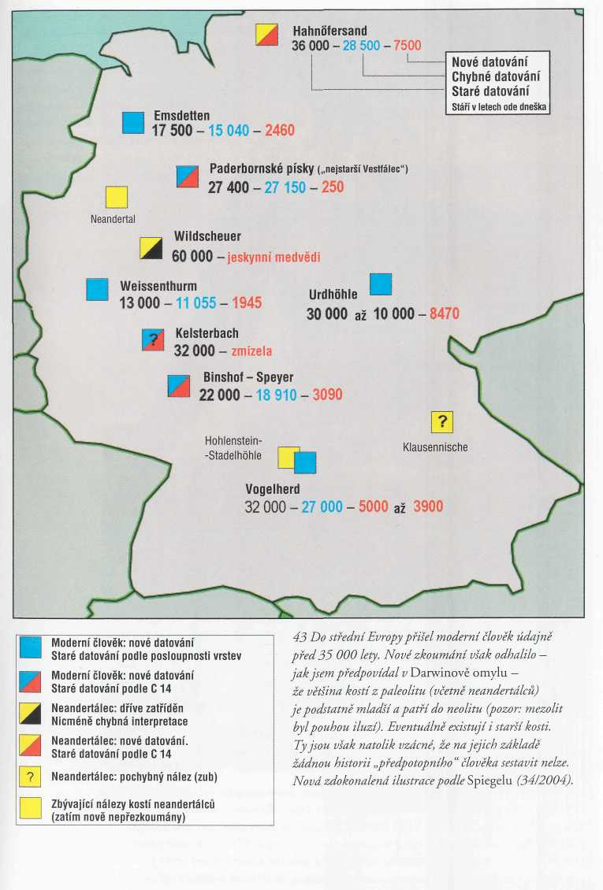
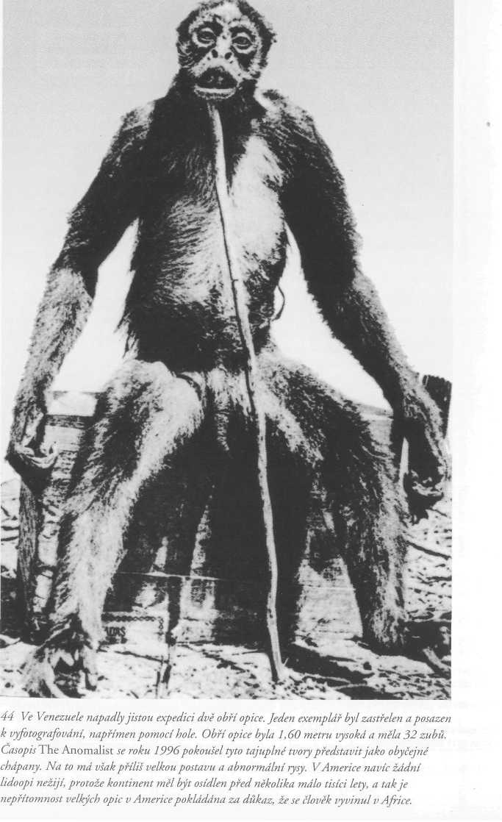
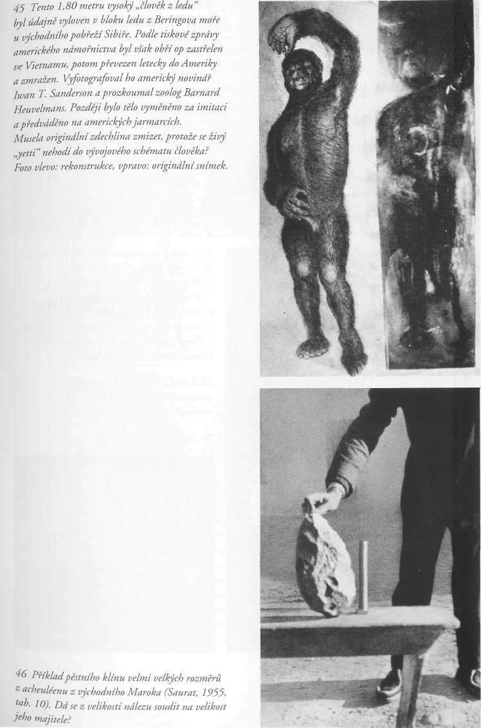
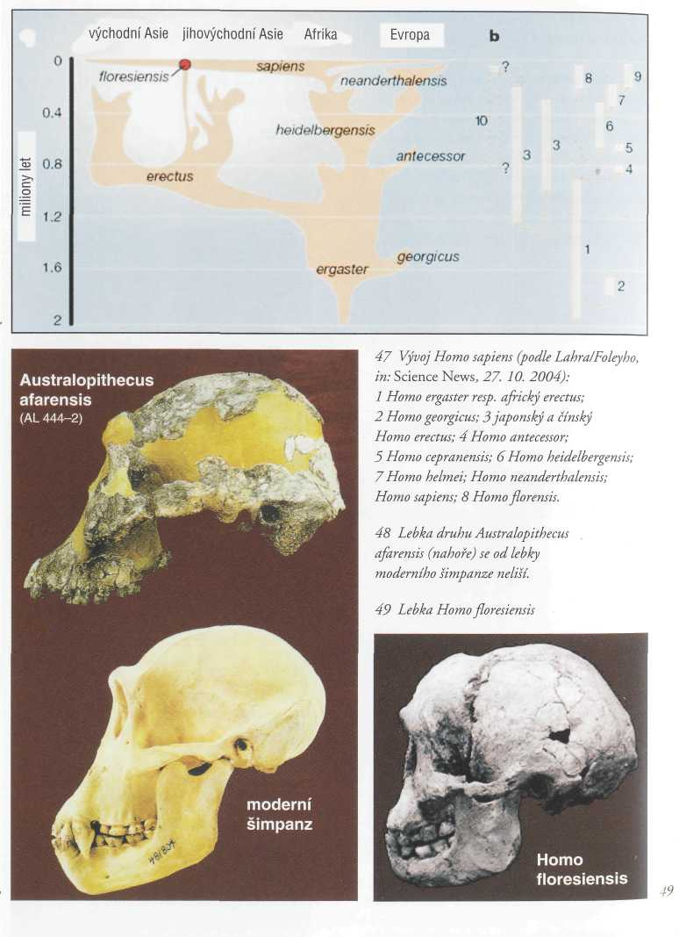
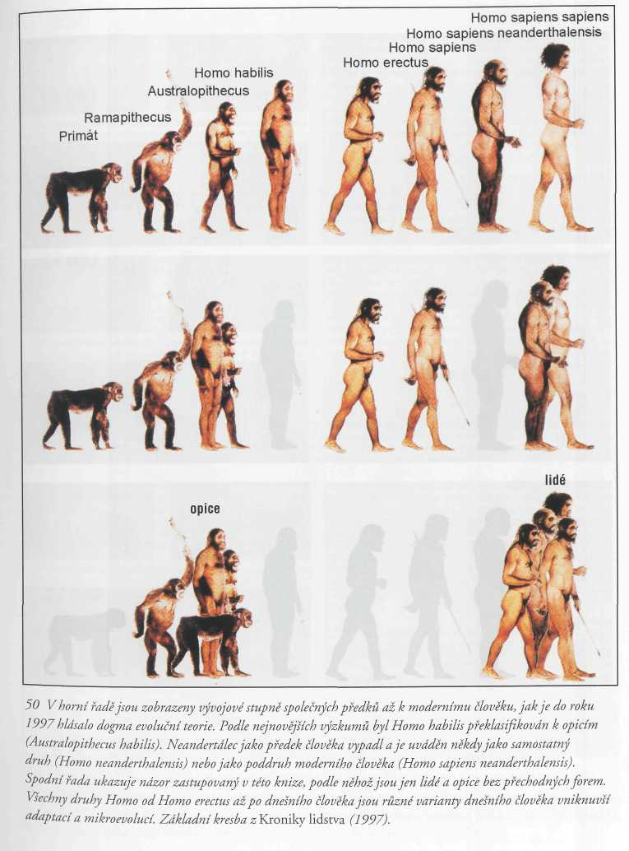
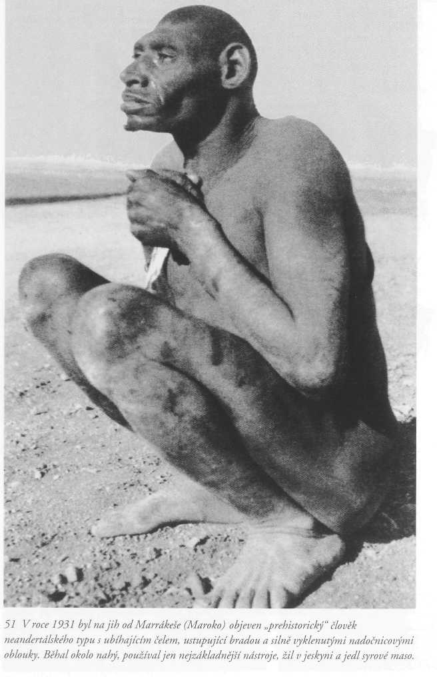
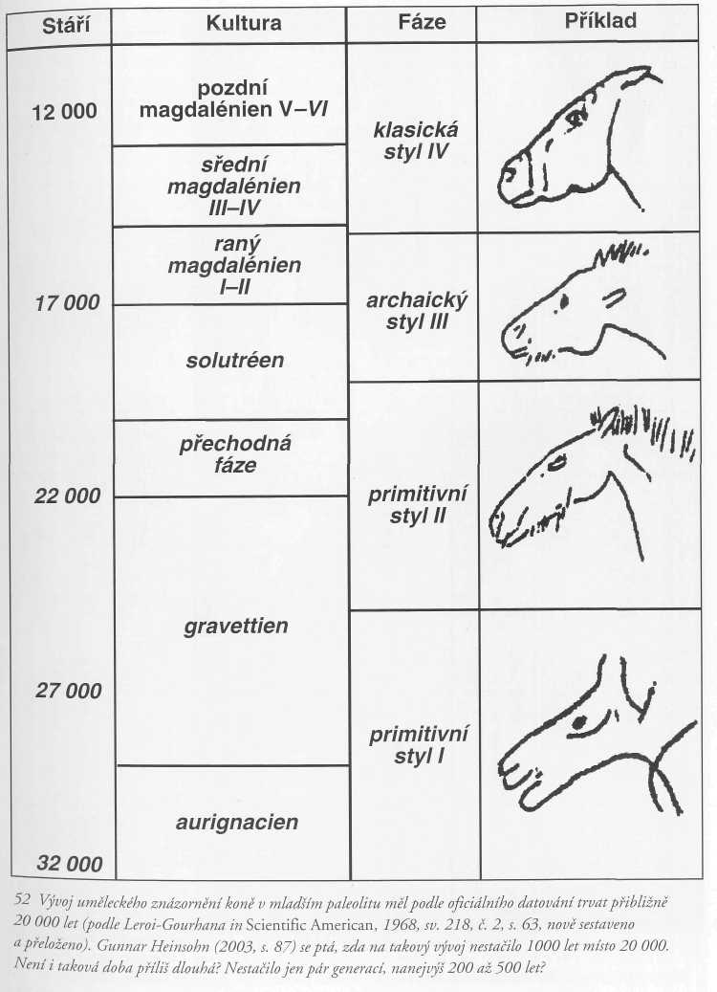
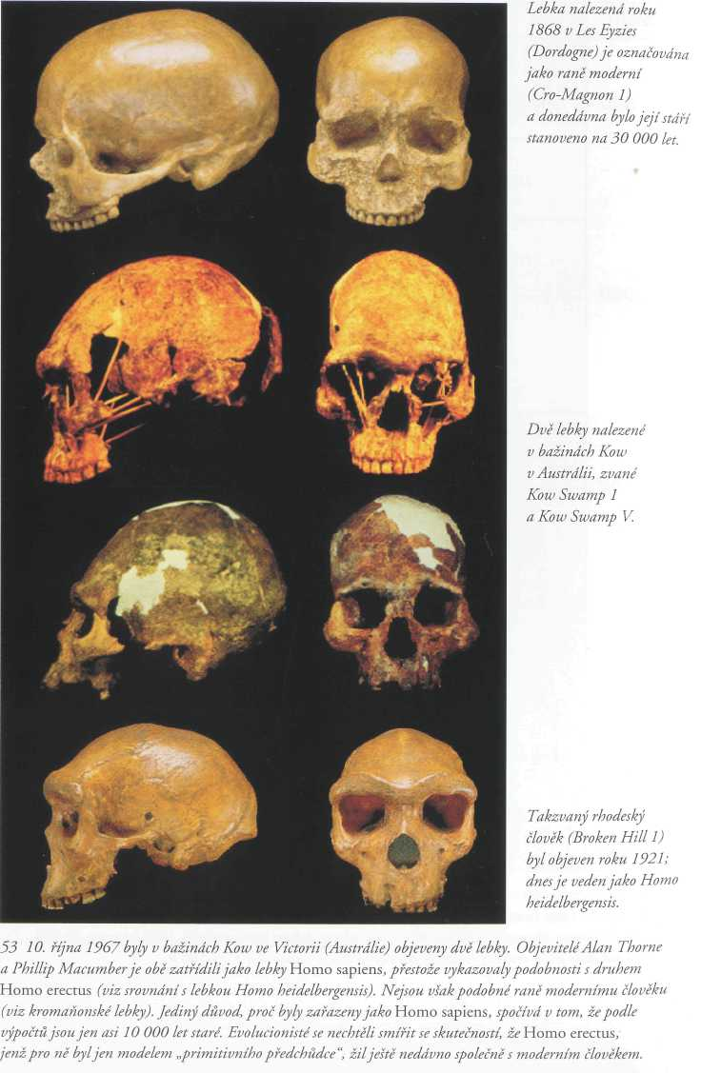
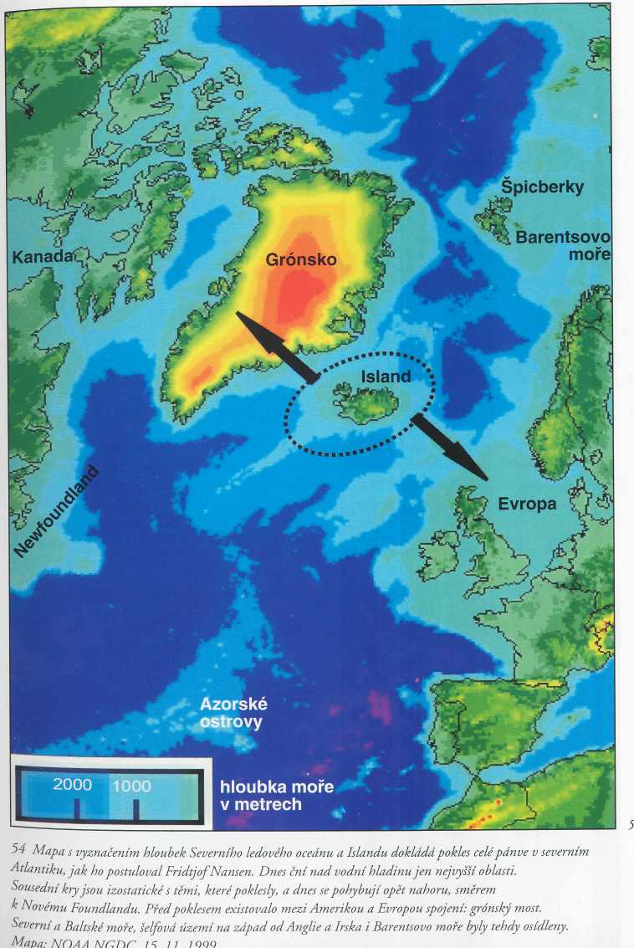
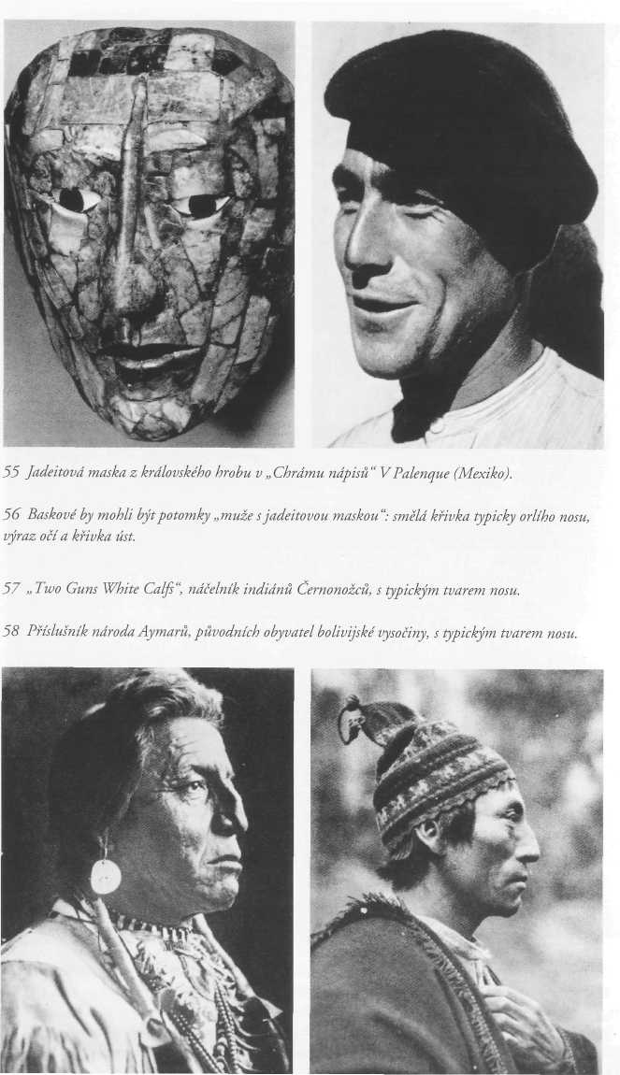
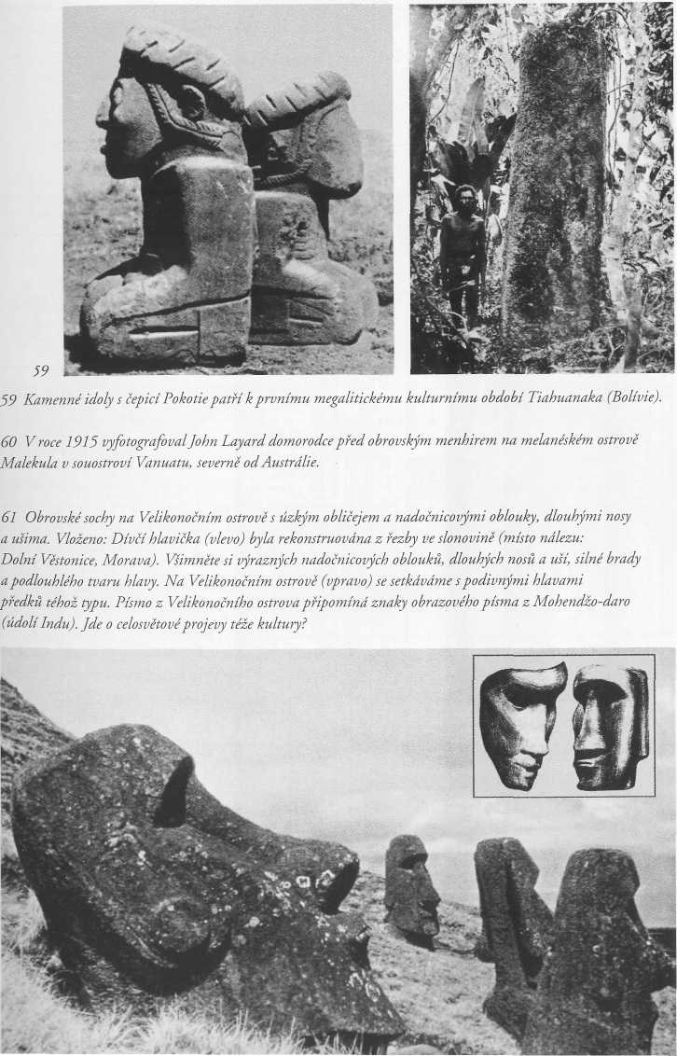
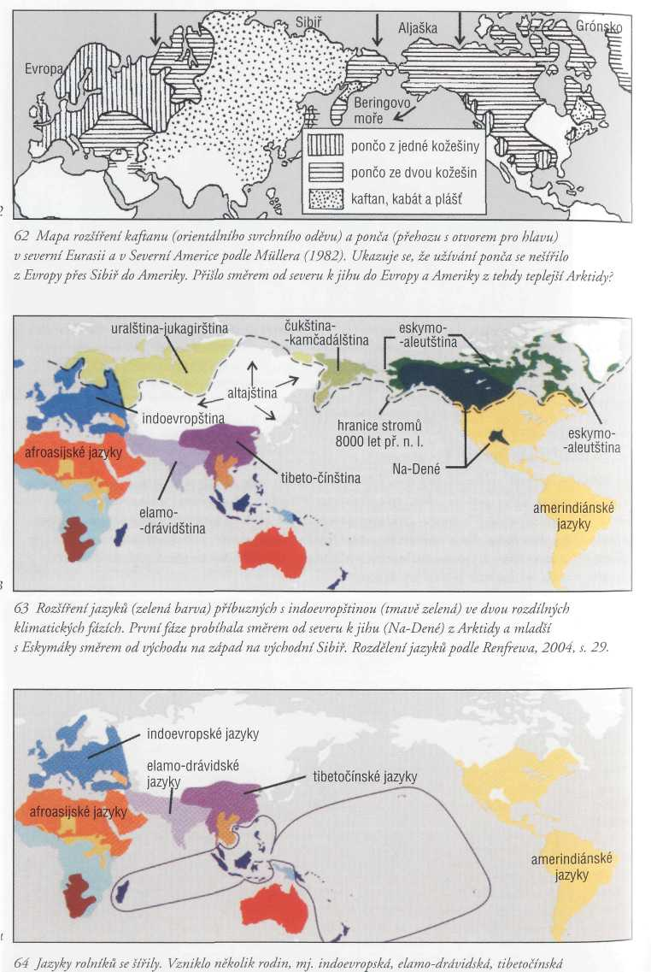
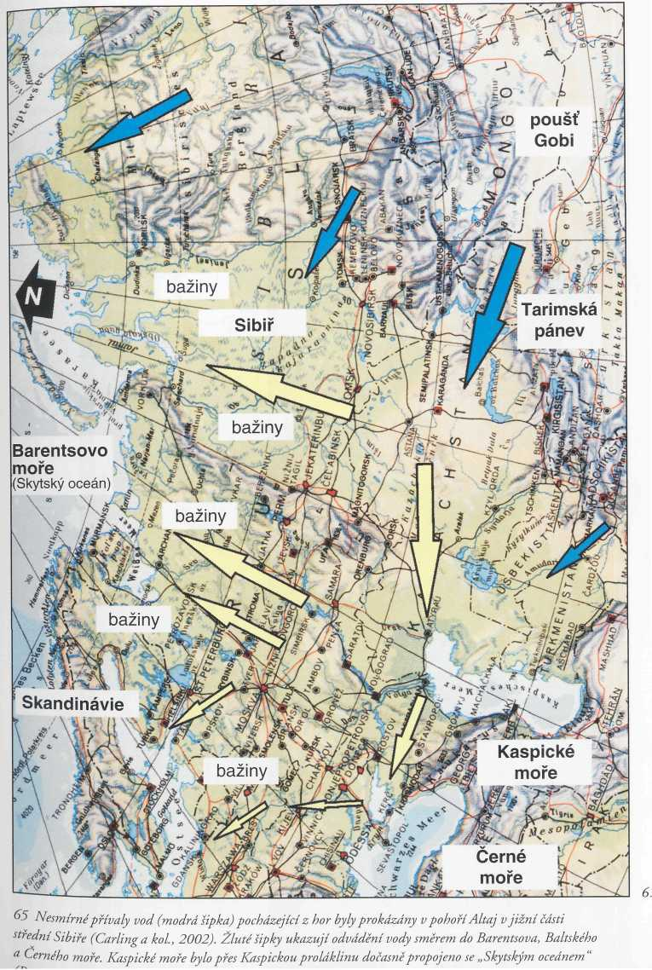
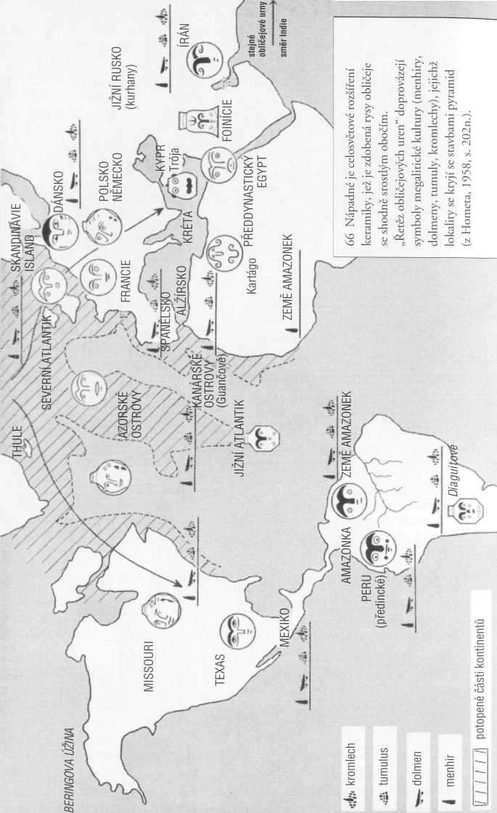
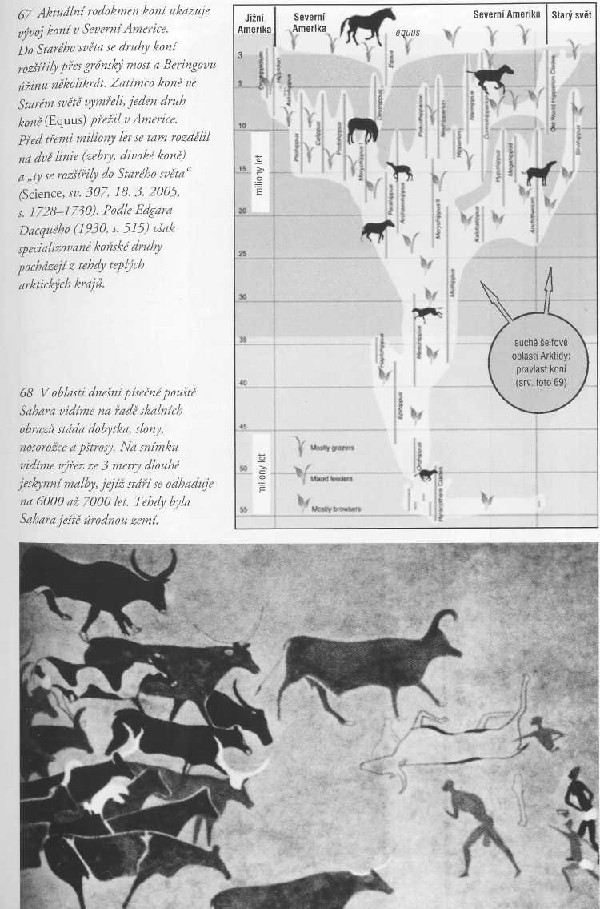
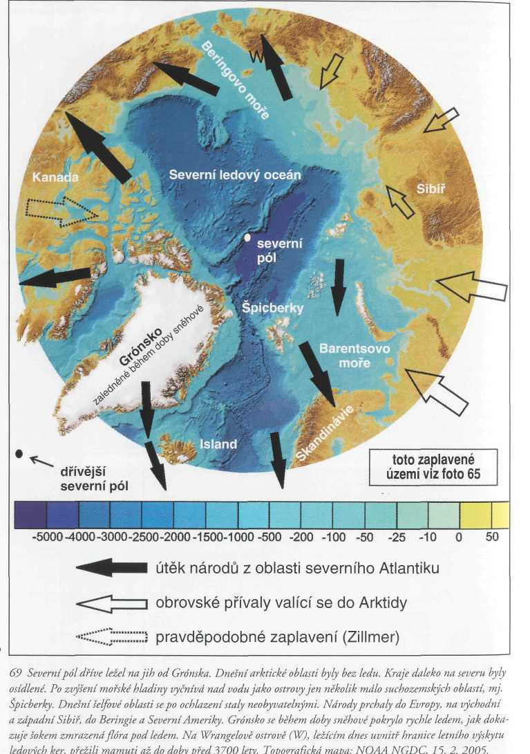
lezeny chýše, jež se podobají příbytkům neandertálců, byly však přisouzeny moderním lidem z mladší doby kamenné.
Také antilopa sajga, která se za posledního (údajně) chladného obdob/vyskytovala celoplošně v savaně porostlé stromy sahající v Eura-sii od jižní Francie po Beringovu úžinu, žije ještě dnes v téže oblasti, kam se stáhli někdejší „lidé doby kamenné“, tedy v oblasti Černého a Kaspického moře, zatímco mamuti, sloni, hyeny a nosorožci také žijící v Eurasii vymřeli. V domnělém chladném období žili v Evropě i lvi, jak dokládají údajně 32 000 let staré kresby raně moderního člověka v Chauvetově jeskyni ve Francii.
Při srovnání neandertálců s příslušníky stepních národů v oblasti Černého a Kaspického moře upoutá okolnost, že „tvář a tělo Mongolů jsou stavěny tak, že nabízejí ochranu před extrémním chladem“. Tělo i obličej jsou maximálně zaoblené. Povrch těla je v poměru k objemu menší, aby se snížily tepelné ztráty. Nos je kvůli nebezpečí omrz-lin malý, stejně tak nosní dírky. Oči jsou chráněny očními víčky, která jsou skutečnými váčky tuku… a je ponechán jen velmi malý otvor,
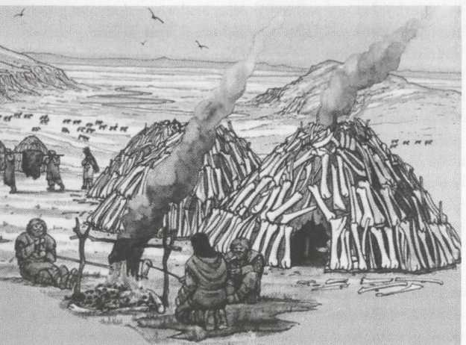
Obr. 29: Chýše. Na Ukrajině byly nalezeny pozoruhodné neandertálské chýše (pramen: Dorling, 1994, s. 18). Podobné chýše stavěl i moderní člověk, například u Puškari v ruské tundře.právě tak aby ještě umožnil dobré vidění, zároveň však chránil před ledovým větrem sibiřské zimy“ (Cavalli-Sforza, 1999, s. 23). Zdá se, že štěrbinovité oči jsou adaptací na klimatické poměry.
Jestliže měl být neandertálec v porovnání s kromaňonci lépe adaptován na studenější klima, znamená to, že neandertálci buď vůbec neopouštěli jeskyně, nebo „museli neustále nosit oděv, aby se chránili před chladem. Jako surovina pro výrobu oděvů byly rozšířeny zvířecí kůže, které neandertálci pěstními klíny zbavovali tuku a šlach. Po vysušení se z kůže ušila příslušná část oděvu“ (Dorling, 1994, s. 18).
Zajímavou indicii poskytuje nález ocelové šicí jehly. Stáří fosilního artefaktu bylo určeno na 26 000 let (Johanson, 1996, s. 99). Přestože já nález analogicky s lebkami neandertálců omlazuji na nanejvýš 5000 let a kladu do neolitu, je to hotová senzace, vždyť podle oficiálního názoru vědců začala doba železná v Evropě teprve halštatskou kulturou před 2700 lety. Tento nález podporuje názor, který jsem vyslovil již ve svých prvních knihách, že dělení na dobu kamennou, bronzovou a železnou je v zásadě chybné.
Neandertálci se způsobem života podobají Inuitům (sami se nazývají Yuit), jež známe pod indiánským hanlivým označením jako Eskymáky, což znamená jedlíci syrového masa. Jejich životní prostor tvoří Arktida, Sibiř, Grónsko a severní Kanada. Ačkoli jde o území vzájemně vzdálená vzdušnou čárou až 5000 kilometrů, vyznačuje Inuity všude podobný jazyk a kultura. Výj imkou jsou Inuité j ižní Aljašky a Aleut-ských ostrovů, kteří přejali prvky indiánské kultury severozápadního pobřeží.
V arktických krajích se častěji vyskytují lidé s kompaktní stavbou a obecně větším objemem těla v poměru k jeho povrchu. Tyto rysy pomáhají lépe udržet teplo. Světlá kůže jé méně náchylná k omrzli-nám než tmavá. Se všemi těmito znaky se nejčastěji setkáme u severských národů, jako jsou Eskymáci, Samové (Laponci) a původní obyvatelé Sibiře. Přesto jsou některé reflexy všem skupinám lidí společné, například třas svalstva k vyprodukování tepla. Rozhodující adaptace člověka na klimatické podmínky má biologickou, ale i specificky kulturní povahu, například oděvy, příbytky či užívání ohně.
Kosterní pozůstatky neandertálců vykazují zvláštní kombinaci takových znaků. Kromě lebky a spodní čelisti se týkají stavby těla jako takové. Neandertálci měli sporou, podsaditou postavu o velikosti 1,60
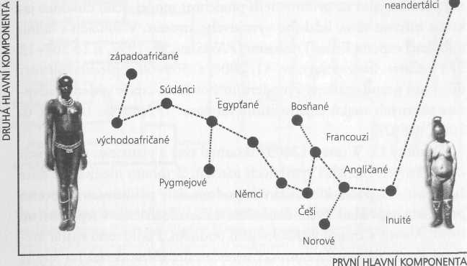
Obr. 30: Tělesné proporce. Kompaktně stavěný neandertálec byl chladnému podnebí přizpůsoben ještě lépe než Inuité (Hublin, 2004, s. 58).
až 1,70 metru. Muži vážili průměrně 70, ženy asi 55 kilogramů. Těžké kostře odpovídaly vyvinuté svaly. V poměru k trupu byly údy spíše krátké, podobně jako u dnešních arktických národů, Eskymáků a Laponců.
Tito lidé byli očividně dobře přizpůsobeni chladnému podnebí: „U dnešního člověka souvisí tělesné proporce úzce se zeměpisnou šířkou jejich životního prostoru.“ Za tímto účelem se určuje poměr hmotnosti k velikosti, a délky trupu k délce končetin. Na základě těchto měr se z průměrných hodnot populace počítají takzvané hlavní komponenty. Jak vyplývá z obrázku 30, ocitají se obyvatelé severských krajů u první hlavní komponenty na diagramu daleko vpravo: „Tělesná stavba je tím kompaktnější, čím je podnebí chladnější. Neandertálci byli očividně adaptováni na drsné povětrnostní podmínky“ (Hublin, 2004, s. 58).
Mýlíme se, pokud z výše uvedené podobnosti logicky usuzujeme na společného předka neandertálců a kromaňonců? Už jsme si ukázali, že nástroje neandertálců a raně moderních lidí se mohou vyskytovat spolu a dokonce ve zdánlivě špatném, totiž obráceném pořadí vrstev – jakoby proti domnělému směru vývoje.
Vypadá to, že záhada neandertálců se vyřeší, když na ně přestane-me pohlížet jako na primitivnější předchozí model nebo dokonce jako na mrtvou větev lidského vývojového stromu. V souladu s řadou publikací experta Erika Trinkause (PNAS, sv. 94, 1997, s. 13 367-13 373 a Curr. Anthropology, sv. 41, 2000, s. 569-607) představují rozdíly mezi neandertálcem a moderním člověkem „spíše výsledek adaptace tělesných znaků chladnějšímu klimatu“ (PNAS, sv. 100, 10. 6. 2003, s. 6926).
Timothy D. Weawer (2003) zkoumal tvar a vlastnosti stehenních kostí různých žijících i vymřelých národů. Z tohoto hlediska se dnes žijící lidé liší podle klimatických podmínek v příslušném životním prostředí: například Východoafričané a Západoafričané v teplejším od Britů, Aleutů a Inuitů v chladnějším podnebí. Podle toho spadá moderní člověk do první a evropský neandertálec (Neandertal 1 a Spy 1) do druhé skupiny. Máme tak potvrzeno, že neandertálci byli zcela jednoduše lépe přizpůsobeni chladným až arktickým poměrům než (moderní) lidé. Speciálním zkoumáním proporcí lidského těla dospíváme dokonce k závěru, že těla neandertálců svědčí o hyperpolární adaptaci (Journal of Human Evolution, sv. 32, 1997, s. 423-447).
Tyto vlastnosti obyvatel chladných podnebných pásem zajišťují lepší hospodaření s teplem než u lidí v tropech. Podle studie zveřejněné v odborném časopise Science (sv. 303, s. 323) rozdíl spočívá ve změnách v dědičnosti resp. v mitochondriích. Z hlediska drastického omlazení těch několika málo neandertálských lebek i nadále považovaných za „pravé“ nevypadá již neandertálec jako předchůdce moderního člověka, natož pak jako samostatný druh, ale jako chladu obzvlášť dobře přizpůsobená forma či varianta moderního člověka.
Tento předpoklad se opírá o popsané výzkumy: tvar a vlastnosti stehenní kosti nejsou u neandertálců extrémní, ale podobají se kostem dodnes žijících původních obyvatel Aleutských ostrovů (u Aljašky).
Odkud Aleuti pocházejí? Má se zato, že se před zhruba 10 000 lety, tedy po skončení doby ledové (potopy a doby sněhové, HJZ) sibiřští nomádi, Unaganové, usadili na řetězu Aleutských ostrovů, jež se jako pokračování poloostrova Aljašky obloukovitě táhnou zhruba 2000 kilometrů až k Sibiři a oddělují Beringovo moře od Pacifiku. Drsné klimatické podmínky na pobřeží Beringová moře přinutily obyvatele, aby se lépe přizpůsobili. Aleuti se od Eskymáků liší kulatými obličeji.
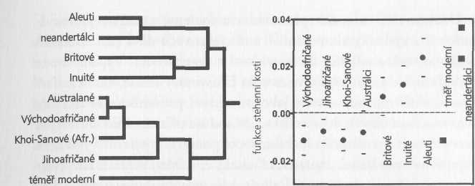
Obr. 31: Přizpůsobení klimatu. Srovnání různých funkcí (forem) stehenní kosti ukázalo, že Neandertálci – zde srovnávaní s Aleuty a Inuity – patří k národům adaptovaným na chladné klima, zatímco moderní člověk je přizpůsoben teplejšímu podnebí. Přerušovaná vodorovná čára ukazuje průměrnou hodnotu dnešních národů (Weaver in PNAS, sv. 100, 10. 6. 2003, s. 6926).
Tito „arktičtí indiáni“ patří k jazykové rodině, které se říká esky-mo-aleutská. V západní Kanadě po Grónsko je další velká jazyková rodina, Na-Dené. Obě „patří k jazykovým rodinám Starého světa, eurasijské resp. dené-kavkazské“ (Greenberg/Ruhlen, 2004, s. 59).
Protože se Na-Dené jako východní větev dené-kavkazské rodiny výrazně liší od eurasijské, nemohli se Na-Dené odštěpit od eskymo-aleut-ské rodiny na americkém kontinentu, nýbrž museli přijít do Ameriky s vlastní, mladší vlnou přistěhovalců (Greenberg/Ruhlen, 2004, s. 63). Po první přistěhovalecké vlně ze Sibiře před 15 000 až 12 000 musela následovat druhá před 5000 až 2000 lety (PNAS, sv. 98, 14. 8. 2001, s. 10021).
Na to, odkud přišli první osídlenci ve východní Sibiři, žádný jednotný názor neexistuje. Podle srovnávací studie lebek různých národů mělo dojít k expanzi ze Starého světa přes Sibiř na východ před 200 000 lety, jak dokazují údajné nálezy nástrojů na Sibiři, přestože odpovídající kostry nalezeny nebyly (Děrevjanko, 1998). Podle jiných odborníků směřoval pohyb národů Asií od jihu, popřípadě přes Indii, Koreu a Cínu dál na východní Sibiř odtamtud jakoby opačně západním směrem pres Sibiř do Evropy a východním směrem přes Aljašku do Severní a Jižní Ameriky (Cavalli-Sforza, 1996, s. 109).Udělejme si nyní malou přestávku a zamysleme se nad novými myšlenkami a výsledky zkoumání. I v oficiální vědě dává část badatelů obrácení směru migrace do souvislosti s neandertálci. Vypadá to, že nedošlo k žádnému vývoji ve smyslu Darwinovy teorie, ale neander-tálec donedávna popisovaný jako primitivní předchůdce se ukazuje jako moderní člověk, jehož tělo se jednoduše přizpůsobilo arktickým poměrům. Jde o adaptaci na klimatické poměry, k jejímuž vysvětlení nepotřebujeme žádné „fantastické“ skoky či náhlou mutaci. K vysvětlení stačí zákony dědičnosti Řehoře Mendela (mikroevoluce) a klimatická adaptace. Po 150 letech se makroevoluce od primitivního k modernímu člověku v podobě vyrašení výhonku na kmeni evoluce ukazuje jako vědou a médii pečlivě pěstovaný omyl.
Vyvstává další otázka: nepřišlo rané osídlení Ameriky nikoli ze Sibiře před Beringovu úžinu, ale z Evropy přes Island a Grónsko? Toto spojení, které jsem v knize Kolumbus přišeljako poslední’popsal jako grónský most je podstatně kratší než cesta napříč Sibiří. Vyjdeme-li z osídlení arktických prostor po skončení doby ledové před několika málo tisíciletími, pak bylo v té době osídleno i tehdy suché dno Severního a Barentsova moře. Záplavy přišly až později, po skončení doby bronzové, jak dokazují megality na dně jen 50 metrů hlubokého Severního moře. Protože se věří, že grónský most byl vlastně za-ledněný, pokládá se toto krátké spojení do Ameriky za neprůchodné, takže migrace musela podle názoru vědců probíhat přes široké toky Sibiře.
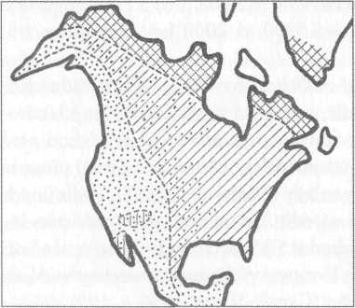
Obr. 32: Rozdělení.
Prehistorické vlny přistěhovalců v Severní Americe podle Cottevieille Giraudeta. Ctverečkovaná plocha: Eskymáci (Hyperborejci), šrafovaná: kromaňonci, tečkovaná: asijské národy.
Fáze propagovaného osídlení již bezledových arktických území po skončení doby ledové je označována jako střední doba kamenná, která v severní části střední Evropy trvala v letech 8000 až 4500 př. n. 1. Pokud tuto dobu škrtneme jako pouhou iluzi, posune se fáze expanze našich předků přesně do fáze po povodni zhruba od roku 3000 př. n. 1. To je v souladu s mou tezí a také s novým datováním – jak jsme už popsali – lebek neandertálců a kromaňonců. Na takto zkráceném časovém žebříčku se také neandertálci stávají předchůdci Aleutů, jimž se i podobají. Oficiálně zůstali neandertálci po dobu 100 000 let kdesi na východní Sibiři. Aby se pak před 40 000 lety náhle přeměnili na moderního člověka. Po dalších desítkách tisíců let pak prý prošli tehdy údajně zamrzlou bránou Nové světa, kterou měli přímo před nosem. Zkraťme jednoduše příliš dlouhá období a zjednodušme tak obraz vývoje člověka, podívejme se, jak vypadala skutečná migrace národů!
Protože nově prozkoumané lebky neandertálců a kromaňonců jsou maximálně 5000 let staré, patří přímo do neolitu. Tam „jsou vidět naše kořeny… ne v nějakém procesu v mezolitu“ (Barbujani/Berto-rello, 2001, s. 23).
Otázka původu neandertálců tím však vyřešena není, vždyť co dělá typ člověka adaptovaný na arktické podnebí v horkých klimatických krajích, jako je Afrika? Vzhledem ke své adaptaci se tam nehodí: však také byli neandertálci prokázáni jen v Evropě a (Přední) Asii, nikoli však v Africe. Odkud pochází neandertálec či také Homo erectuší
Podle mých představ není doba ledová nic jiného než doba sněhová po potopě, ta však začala teprve asi před 5500 (popřípadě 4500) lety trvalou zimou po dopadu jednoho nebo několika nebeských těles (srv. výklad v Darwinové omylu). Do tohoto období po potopě spadá znovuosídlení téměř vylidněného evropského kontinentu (megalitické kultury) po roce 3000 (popř. 2000) př. n. 1. Spolu s posunem klimatických pásem putovali nomádi z tundry (neandertálci) do území na severu a na východě. Přišli také odtamtud a vyhnala je do Levanty a do poloostrovní Evropy jen zima a doba sněhová po dopadu meteoritu? Lze tak vysvětlit kulturní vrstvy, které se stejně rychle objevily jako zmizely? Jsou sterilní mezivrstvy docela jednoduše vrstvami na-plavenými obrovskými přívaly vody, jež způsobily rychlý sled událostí a suplovaly tak dlouhá tisíciletí bez příhod, která jsou pouhou iluzí? Proč vlastně žily v blízkosti severního pólu kultury, jež později odtáhly k jihu? Před dopadem meteoritu, jenž přivodil konec dinosaurů (hranice křída/třetihory), nebyl na severním pólu led a tento stav přetrval podle mého soudu – vykrátíme-li třetihory a pleistocén – až do doby před 5500 lety. Jak dokázali lidé uniknout tomuto peklu? „Jak dokazují simulace a potvrzují paleobotanici, nejzazší sever Evropy a Severní Ameriky nejhorší devastaci unikl“ (SpW, únor 2005, s. 54). Přírodní katastrofy téměř vyhladily ekosystémy v Evropě a Severní Americe, avšak Arktida zůstala relativně ušetřena.
Nová studie univerzity v britské Cambridgi dokládá na základě analýzy zubů a kostí, že životní podmínky neandertálců jsou srovnatelné s podmínkami původních obyvatel severní Aljašky. Zimní teploty klesaly před 30 000 (podle oficiálního datování) na deset stupňů pod bod mrazu. „Neandertálci a lidé aurignacienu se nakonec stáhli do několika málo útočišť v jihozápadní Francii a na pobřeží Černého moře“ {dpa podle New Scientist, vydání 2431, 24. 1. 2004, s. 10).
„Vyhubení“ neandertálců lidmi aurignacienu se však v každém případě nekonalo. Jde o nesprávnou interpretaci na základě špatně pochopených archeologických nálezů. Neandertálci jako kočovníci, lovci a sběrači nevymřeli, ale po rapidním poklesu teplot odešli zprvu na jih. „Když začalo první chladné období, byli neandertálci nuceni uchýlit se na jižní okraj východoevropské nížiny. Hledali útočiště na poloostrově Krymu a na severních svazích Kvakazu“ (Arsuaga, 2003, s. 323). Neandertálci byli objeveni na druhé straně 50. rovnoběžky, jak dokazují nálezy z Richty, Žitomiru a Chotyleva: „Není pochyb, že se dovedli přizpůsobit velice extrémním podmínkám…“ (ibid. s. 323).
Proto se neandertálci a i kromaňonci (v aurignacienu) objevují náhle, podle okolností každá skupina zvlášť nebo i obě najednou, někdy dokonce, jak jsme viděli, ve zdánlivě obráceném pořadí vrstev. Neandertálci dnes žijí dál ve svých arktických potomcích.
Jak po době ledové stoupala teplota (= skleníkový efekt), táhli neandertálci opět k severu, neboť následovali stáda sobů na sever (severní Evropa, Grónsko, Kanada) a na západní Sibiř. Původ přistěhovalců nazývaných dnes Inuité (Eskymáci) ležel dlouho zahalený temnotou. Na okraji arktické oblasti se Inuité setkali s příbuznými národy ze Severní Ameriky, jež se řadí k jazykové rodině Na-Dené (mj. Tlingi-tové na Aljašce) a k algonkinské jazykové skupině ve východní Ka –
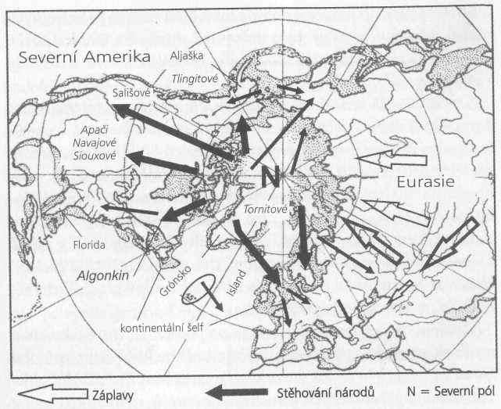
Obr. 33: Obydlená Arktida. „Mapa severní polokoule s (tečkovaným) vyznačením největšího rozšíření pevnin v diluviu, jež umožnilo velké migrace lidí i zvířat“ (Bayer, 1927, s. 427). Dnes zatopená šelfová území byla osídlena. Antika znala Thule, zemi na nejzazším severu, kde žili Hyperborejci. V tu dobu vládlo v dnes arktických oblastech skleníkové podnebí po potopě a teplota vody v Severním ledovém oceánu dosahovala 20 stupňů. Když se ochladilo, začala migrace na jih (Severní Amerika a Eurasie). Jiní Hyperborejci zůstali a přizpůsobili se chladu. Nakonec byli i oni (neandertálci, kromaňonci) vyhnáni na jih. Když se zlepšilo podnebí, táhly tlupy se soby opět k severu, nyní to však již byli Inuité (Eskymáci). Setkali se tam znovu se svými příbuznými etniky Na-Dené. Duté šipky ukazují záplavy v Asii. To vysvětluje, proč jsou příbuzné jazyky domovem na východní a západní Sibiři, nikoli však na Sibiři střední.
nade (mj. Abenakiové, Micmacové). Jazykové rodiny eskymo-aleut-ská a Na-Dené údajně pocházejí z rodin Starého světa. Co když to je jinak a kořeny všech těchto jazyků jsou na severu?
Na řece Jana, na 71. severní rovnoběžce, bylo nalezeno několik set kamenných hrotů a několik ratišť oštěpů vyrobených z rohů nosorožců a mamutích klů, jež se podobají zbraním indiánů Clovis. Doposud se předpokládalo, že k osídlení krajů na sever od polárního kru-hu došlo teprve po skončení doby ledové. Stáří nových paleolitických nálezů na východní Sibiři bylo určeno na zhruba 31 000 let, což je více než dvojnásobek stáří doposud nejstarších nálezů z Arktidy {Science, sv. 303, s. 52).
Oficiální věda nesouhlasí se zde prezentovaným názorem, neboť Evropa byla dobyta několikrát, v podstatě však čtyřikrát od východu k západu: nejprve ji osídlil Homo erectus před 800 000 lety, potom neandertálec před 120 000 lety, potom raně moderní člověk před nanejvýš 40 000 lety, a nakonec byla znovu obsazena po skončení doby ledové s rozvojem rolnictví před 10 000 až 8000 lety. Zcela nelogické je tvrzení, že raně moderní člověk následoval neandertálce napříč Evropou, aby ho do kořene „vyhubil“ a obsadil jeho životní prostor. Hustota obyvatelstva v Evropě byla tehdy ještě velmi nízká. Přelidnění určitě nebylo hlavním problémem.
Osídlení Evropy po době ledové (= po potopě) souvisí s takzvanou neolitickou revolucí, která se vyznačuje změnou kočovného způsobu života na rolnický. V této souvislosti se často hovoří o náhlém objevení keramiky, broušených kamenných nástrojů, domestikace zvířat a pěstování rostlin, přestože novější výzkumy ukazují spíše na proces pozvolných změn a slova „revoluce“ bychom se raději měli vystříhat, Neolitičtí zemědělci osídlili prý Evropu ze Středního Východu resp.
z Anatolie (Turecko) a z oblastí severně od Černého moře, kde kvetla preskyt-ská kultura kurhanů.
Nejstarší doklady zemědělství se našly v srpu území od Palestiny po Perský záliv, tedy v takzvaném Úrodném půlměsíci. Není náhoda, že zde nacházíme starobylé městské kultury z doby kamenné jako Jericho a Catal Hiiyiik, jež byly osídleny dlouhou dobu a několikrát přestavovány.
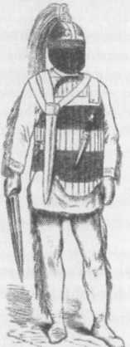
Obr. 34: Připraven k bitvě. Válečník z kmene Tlin-gitů žijícího na pobřeží Aljašky. Ti patří k jazykové rodině Na-Dené a tím zároveň k jazykovým skupinám Starého světa. Z Harper’s Weekly, 1869.
V oblasti Úrodného půlměsíce v zimě pršelo, a proto tam byly ideální klimatické podmínky. Lidé se zde tudíž mohli postupně usazovat a přecházet k zemědělství. Když nastalo mladší období dryas (studené období) a podnebí bylo studenější a sušší, zdroje potravy vyschly. Lidé opustili Jericho i další sídliště. Ukrajinské a jihoruské roviny se mezitím měnily znovu na step (Pitman/Ryan, 1999, s. 324). Tisíc let trvající mladší dryas údajné, skončil před 11 400 lety. V modelu s potopou ho lze ztotožnit se zimou po dopadu meteoritu. Teploty klesaly a v jihozápadní Asii, Evropě a Africe téměř nepršelo. Následkem toho vznikl souvislý globální pás pouští od Asie přes Arabský poloostrov až do Afriky (Gobi, Arabská poušť, Sahara). „Podle skalních maleb lze soudit, že dříve byl na Sahaře velice rozšířen hovězí dobytek; z klimatických důvodů bylo nutno ho nejpozději před 3000 lety přesunout k jihu,“ potvrzuje genetik Luigi Luca Cavalli-Sforza (1999, s. 138).
V evropských horách se intenzivněji tvořily ledovce, zatímco od kontinentálního šelfu Irska do jižní Francie a k dolnímu Rýnu vládly tropické teploty, jak ukázaly i nové vrty u Bergisch-Gladbachu. V tu dobu vznikaly fantastické jeskynní obrazy v jižní Francii, na nichž vidíme neoblečené lovce spolu s pumami, lvy, antilopami a dalšími tropickými zvířaty. Severní moře a průliv La Manche byly tehdy souší. Velká Británie a Irsko byly spojeny s kontinentální Evropou. Nízké podmořské prahy blokovaly Golfský proud mezi Anglií, Islandem a Grónskem a odváděly ho na jih podél pobřeží Francie a Iberského poloostrova. Teplá voda byla zatlačována do Biskajského zálivu, takže zde vládlo tropické klima. V tu dobu žili ve střední Evropě dokonce i hroši, zatímco vysoké hory v Alpách, Pyrenejích, ve Skandinávii a v Grónsku se pokryly ledem. V Evropě je toto období označováno jako paleolit, čas lovců, sběračů a nomádů. Ten však neskončil před 10 000 lety, ale představoval jen relativně krátkou fázi před (o něco více než) 4000 lety. Tento scénář podrobně popisuji a zdůvodňuji ve své minulé knize Kolumbus přišel jako poslední.
Protože v oblasti Černého moře téměř nepršelo, byl přísun vody čím dál menší, takže povrchovým odpařováním se ztrácelo více vody, než kolik přiváděly řeky a deště. Černé moře se tak měnilo ve vnitrozemské jezero bez odtoku. „Avšak i obyvatelé Anatolie a Úrodného půlměsíce zčásti či docela opustili svá pole. Mnoho skupin se stáhlo na území, kde ještě byla voda, do krajů při březích těch několika má-lo dosud nevyschlých řek a na pobřeží Černého moře“ (Pitman/Ryan 1999, s. 325).
Některé skupiny lovců, sběračů a pastevců převzaly rolnictví od svých sousedů a přivykly novému způsobu života. Kvetl obchod a nouze naučila lidi regulovat vodu v deltách, a tak byla vynalezena technika umělého zavlažování.
Černé moře bylo jedním z posledních rezervoárů sladké vody, a proto se lidé usazovali na jeho březích. Kraje okolo Středozemního moře byly v důsledku tvorby pouští v Africe a na Arabském poloostrově sužovány suchem, a tak byly téměř liduprázdné. Pak se situace uvolnila a začalo znovu pršet. Někteří obyvatelé okolo Černého moře, zatlačovaní pomalu stoupající hladinou vody, se vraceli do opuštěných sídlišť na jihu (Anatólie, Levanta). Existující a někdy zemětřesením zničené zbytky staveb, které dnes občas nacházíme na západním pobřeží Středozemního moře, byly v rychlosti nouzově opravovány, ovšem s využitím stavebního materiálu, který byl na místě. Zříceniny v sousedství sloužily často jako kamenolom. Proto v antických městech často nacházíme na technicky kvalitně a solidně postavených základových zdech všelijak slepené stavby, v nichž jsou použity starší stavební prvky leckdy postavené na hlavu. Destrukce sídlišť se většinou chybně připisuje válečným událostem.
Hladina oceánů mezitím stoupla natolik, že voda nakonec dosáhla okraje valu na vstupu do údolí Bosporu a pak se rozlila do (vnitrozemského) Černého moře, jež leželo o 150 metrů níže. Cca 50 miliard kubických metrů slané vody proudilo den za dnem do někdejšího sladkovodního jezera a hubilo tamější ryby, až je nakonec nahradily nové slanovodní ryby ze Středozemního moře.
Známá neolitická sídliště se bez výjimky nacházejí na naplavené půdě zadržující vodu, jak zjistili Rusové svými vrty do sedimentů všude na širokém, dnes pod vodou ležícím kontinentálním šelfu u pobřeží Bulharska, Rumunska, Ukrajiny a Ruska. Rolníci, jejichž sídliště lze dodnes zjistit hluboko pod mořskou hladinou Černého moře, se před postupujícími vodními masami museli dát na útěk. Národy žijící okolo Černého moře byly rozptýleny všemi směry na západ (střední Evropa), na sever (východní Evropa), na východ (Asie, až do Japonska) a na jih (Levanta, Mezopotámie, Egypt) (srv. Pitman/Ryan, 1999, s. 325nn.).
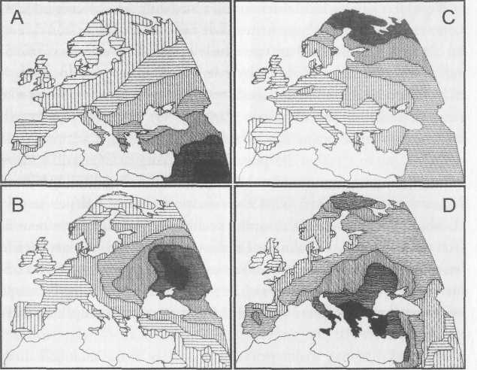
Obr. 35: Genetické mapy. První čtyři složky genetické mapy Evropy dávají typy krajiny podle Cavalliho-Sforzy (a kol., 1994). Mapa A dokumentuje expanzi neolitických rolníků orientovanou na západ, jež vedla k nepočetnému osídlení. Mapa B ukazuje adaptaci na chlad od severu na jih „pravděpodobně jako následek jedné jediné migrace“ – neandertálci, aurignacien. Do této fáze patří megalitické období kromaňonského člověka, ale též Baskové, jejichž vas-konský prajazyk je možno doložit přes střední Evropu (Bavorsko) až po Černé moře. Mapa C ukazuje vojenskou expanzi spojenou se zlepšením podnebí a směřující na západ do Evropy a na jih do Indie, jež vycházela z kraje kurha-nů (m.j. Skytů) u Černého moře. Mapa D ukazuje expanzi Řeků v Evropě. Jádro osídlení je vybarveno černě. Z: Luca a Francesco Cavalli-Sforza, 1994.
Vojenská invaze národů kurhanské kultury postupujících na západ od Černého moře (Skytové) vedla k obsazení prostorů, jež mezitím uvolnily odcházející lovci a sběrači (srv. Renfrew, 2004, s. 44). Národy od Černého moře si do nové (a zároveň staré) vlasti přinesly kulturu dlouhých domů – později oblíbenou u Keltů, Germánů a Vikingů – a své řemeslné umění (keramiku) a metody orby. Druhá expanze začala v Řecku ve 2. tisíciletí př. n. 1. (srv. Cavalli-Sforza, 1996, s. 248). O této expanzi (mapy C a D obr. 43) píšeme podrobně v knize Kolumbus přišel jako poslední.Skytové a jejich předchůdci, kultura kurhanů, žili na sever od Černého moře až k moři Kaspickému. Zde byl domestikován kůň, kterého Skytové i kultura kurhanů používali k jízdě. Tyto národy, označované záhy jako Mongolové, nebyly vnitroasijského původu, ale byli to Indoevropané, kteří se na západ rozšířili až do Řecka, Evropy, Velké Británie a Skandinávie (Renfrew, 2004, s. 44). S těmito národy přišel do Evropy také prajazyk, z něhož vznikla gótština, keltština a stará němčina, jak to v roce 1735 popsal Johann August Egemolff v knize Historie der teutschen Sprache. Národy budující megality „byly tedy Indoevropany, z jejichž jazyka, se vyvinuly dnešní keltské jazyky. Z tohoto pohledu se celá evropská prehistorie jeví jako řetěz neustálých změn… na společném raně indoevropském základě, kde přežilo jen několik málo neindoevropských ostrůvků. Hnací silou těchto stěhování nebyly vlny přistěhovalců, ale složité vzájemné vlivy v Evropě s ekonomikou v podstatě zemědělského typu a indoevropským jazykem“ (ibid., s. 47).

Změna životního prostředí
Tento krátký náčrt dějin po potopě (resp. po údajné době ledové) zřetelně ukazuje, že území Evropy bylo obydleno jen několika lovci a sběrači a bylo osídleno teprve relativně pozdě v mladší době kamenné. To neznamená, že předtím neexistovaly v severní Evropě žádné kultury. Oficiálně se ani neuvažuje o tom, že dnešní arktické kraje byly v době ledové osídleny usedlými národy.
V Antice byl tento bájný a nedosažitelný národ zcela na severu, na okraji země, nazýván Hyperborejci. Později se toto označení používalo pro každý národ daleko na severu, protože pátrání po nich bylo bezúspěšné, neboť velké záplavy a prudký pokles teplot vedly k útěku těchto národů přes pevninu i moře směrem ke Středozemnímu a Černému moři. Za sebou zanechaly Arktidu, jež se právě tehdy pokryla ledem (Kanadu, Grónsko, Špicberky) a bezmála vylidněnou Evropu, jež vypadala docela jinak, než jak ji známe dnes.
Několik tuctů tehdejších velkých jezer už dnes neexistuje, jako například jezero na horním Dněpru, jezero na horní Volze, Tunguzské jezero, Purské jezero či Mansijské jezero (Grosswald, 1980, obr. 7).
Mapa světa řeckého kartografa Eratosthena ukazuje spojení mezi Kaspickým jezerem a Severním ledovým oceánem. Dnes je mezi nimi 2200 km pevniny. Popustil zde Eratosthenes uzdu své fantazii? Ale i geograf Pomponius Mela vydal ve své Kosmografii mapu, v níž je Kaspické moře ležící v zemi Skytů spojeno širokou řekou se Severním ledovým oceánem na severu, jenž je ostatně označen jako Skytský oceán. Tyto mapy existující již v antice mají možná svůj původ v před-řecké kultuře Kartaginců (Hapgood, 1966, s. 113).
Na spojení se Severním ledovým oceánem, zakreslené v mapách, ukazuje výskyt kaspického tuleně {Phoca caspica): ten žije v severní části Kaspického moře a podobá se tuleni bajkalskému. Pokles hladiny Kaspického moře znemožnil oběma druhům dostat se do Severního ledového oceánu. Zdá se, že tuto situaci potvrzují i geologické okolnosti. Také velká nížina, Kaspická proláklina, která zaujímá plochu 200 000 kilometrů čtverečních, a s mírným sklonem směrem k Ba-rentsovu moři (Severnímu ledovému oceánu) ukazuje na někdejší spojení. Kaspické moře vyplňuje nejhlubší místo prohlubně zemského povrchu, jež se rozkládá až 28 metrů pod hladinou dnešních oceánů. Po potopě tvořila tato Kaspická proláklina velké moře, jehož hladina ležela podstatně výše a jež bylo propojeno s Barentsovým mořem, a jeho prostřednictvím i s Atlantikem, Beringovým mořem a Tichým oceánem.
Podle výzkumu P. A. Carlina (a kol., 2002, s. 5-6 a 17-35) bylo na konci „doby ledové“ před 13 000 lety (= před 4500 lety po době sněhové) několik dnes již neexistujících jezer na Sibiři vyplněno ob –
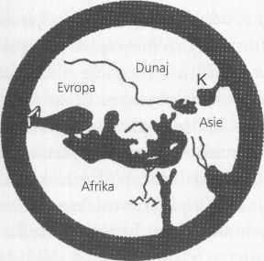
Obr. 36: Zemský kotouč. Podle antických představ v době Hérodota (490-430 př. n. 1.) byl zemský kotouč obklopen oceánem, propojeným s Kaspickým mořem (K). Na severu končil zemský okrsek na území Kimmerů, kmenů příbuzných se Skyty. Tento národ uváděný již Hérodotem žil blízko vchodu do Hádů. V jejich vlasti byla neustále noc (kimmerijskátma), Hélios zde nesvítil. Někde na severu či na severozápadě žili bájní Hyperborejci, „lidé daleko na severu“.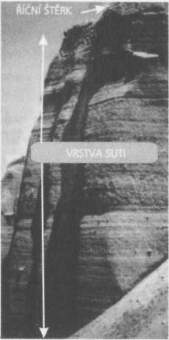
Obr. 37: Supervlna. Obrovský příval valící se od pohoří Altaj ke Kaspickému moři po sobě během několika hodin zanechal až osm metrů mocné vrstvy suti, jako zde v údolí Jolomon ve východním Kazachstánu.
rovskými záplavami z asijských hor. Voda nakonec natekla do Kaspické prolákli-ny a odtud byla odvedena do Černého moře. Při tomto výzkumu (Carlin a kol., 2002) se ovšem vycházelo z předpokladu, že odtoku z Kaspického moře do Severního ledového oceánu v „době ledové“ bránily údajné ledovce. Přijmeme-li však místo modelu doby ledové model doby
sněhové, pak sice padalo hodně sněhu a tvořilo se velké množství ledu, avšak nebyly žádné kilometry silné ledovce v nížinách, nýbrž jen silný ledový krunýř na vysokých horách (srv. Omyly v dějinách Země, s. 212nn.). Pokud budeme vycházet z modelu doby sněhové, pak odtoku z Kaspického moře na sever do Severního ledového oceánu nic nebránilo (foto 65). Obraz ze starověkých map přitom dokreslují a podporují poslední výzkumy.
Předpokladem pro takový scénář jsou superzáplavy a ohromné přívaly vod, o nichž jsem již psal ve svých knihách, jež však oficiální věda nepřestává odmítat. Avšak tento názor, o němž píši již od roku 1998, byl nedávno výslovně potvrzen v odborném periodiku Science (29. 3. 2002, sv. 295, s. 2379-2380): svědky těchto záplav jsou velké pánve s jezery „z doby ledové“ na Sibiři (mj. Kaspické a Aralské moře). Přívaly vod zaplavily dokonce i stovky kilometrů široké vysočiny, jež jim stály v cestě. Do horských hřebenů přitom vyhloubily strouhy, jež můžeme zřetelně vidět na satelitních snímcích centrální Asie. V západní Číně je obrovská poušť Takla Makán (Tarimská pánev). Zde bylo velké jezero srovnatelné s Kaspickým mořem, po jehož severním břehu vedla dávná obchodní cesta, hedvábná stezka. Jak jsme již psali, nová studie opírající se o studium lebek dokládá
putování neandertálců Sibiří do Severní Ameriky. Nebyla však cesta pro prapředky Eskymáků a neandertálce uzavřena vodní cestou mezi Kaspickým a Barentsovým mořem (Severním ledovým oceánem) zakreslenou na starých mapách a četnými širokými toky a velkými vnitrozemskými jezery na Sibiři, jež jsou výsledkem nesmírných přívalů v Asii?
Ano! Vždyť neandertálci přizpůsobení arktickému chladu přišli původně ze severu, avšak nikoli z jihu ani z východu (ze Sibiře). Tito lidé (Hyperborejci?) byli zatlačeni na jih na poloostrovní kontinent Evropu neustálým zhoršováním klimatu na severu spojenému s dobou sněhovou po potopě. Pohyb neandertálců a lidí aurignacienu na jih přesně souhlasí s pohybem ledového příkrovu severní Evropy, zdůrazňují vědci kolem Tjeerda van Anděla z univerzity v britské Cambridgi {New Scientist, vydání 2431, 24. 1. 2004, s. 10).
Národy „doby kamenné“ se uchýlily do několika málo útočišť v jihovýchodní Francii a na březích Černého moře. Představa o útěku moderního člověka ze střední a severní Evropy do oblastí kolem Černého moře, dříve než došlo k znovuosídlení Evropy známému jako neolitická revoluce, odpovídá vyhnání středoevropských a severských národů z krajů, kde někdejší step zaplavilo Severní moře popisované v knize Kolumbus přišel jako poslední Anglie a Irsko byly v tu doby ještě spojeny s evropským kontinentem. Zaplavení a oddělení Velké Británie a Irska od kontinentální Evropy vedlo k dramatické změně klimatu, doprovázené mohutnou tektonickou činností (též Hsu, 2000, s. 174).
K potopě došlo i v oblasti Baltu, podle oficiálního datování o něco více než před 6000 lety: stoupla mořská hladina a zároveň poklesla zemská kůra. Pod vedením DFG (Německé výzkumné společnosti) objevili archeologové v rámci výzkumného projektu Sincos (sinking coasts: klesající pobřeží) na dně Baltského moře ve Wismarské zátoce několik sídlišť z doby kamenné a pozůstatky potopených lesů, a to až v hloubce sedmi metrů. Na Baltu byla zkoumána i další naleziště, například u ostrova Rujany. V letech 5400 až 4100 př. n. 1. žili v oblasti Baltského moře neolitičtí lovci a sběrači, lidé z Erteboelle, zvaní tak podle dánské lokality Erteboelle na Linfjordu. Žili v malých vesnicích, plavili se na širé moře a živili se chytáním ryb a lovem. Byli rozšířeni od ústí Labe do Dánska, jižního Švédska a Polska. Z anatomického hlediska působili starobyle. Ve 30. letech 20. století byla při opravě hráze na Rujáně objevena lebka jednoho z těchto lovců a sběračů. Lebeční klenba byla dobrý centimetr silná a lebku charakterizovaly mohutné nadočnicové oblouky – odkaz na robustnější nean-dertálský typ? Navíc byl muž, jak ukázal nejnovější průzkum, po indiánském způsobu skalpován…
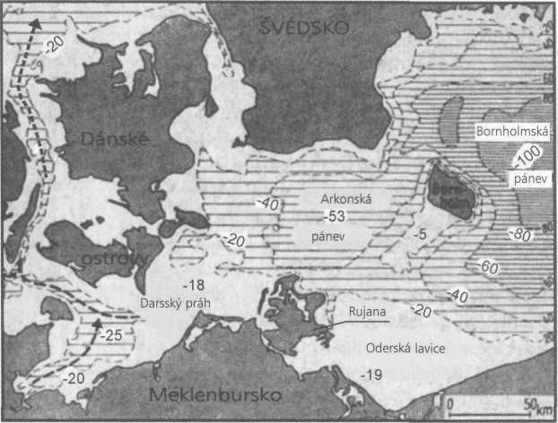
Obr. 38: Zatopení. Darsský práh odděluje západně (vlevo) ležící Beltské moře od vlastního Baltu. Beltské moře není hlubší než cca 25 metrů, práh je 18 metrů hluboko; východně spadá Baltské moře do větších hloubek. Dnešní dno Baltského moře (bílé plochy i další) bylo kdysi osídleno. Dle Bůlowa, 1952.
Nemohou snad Dánové kvůli katastrofickým záplavám dodnes převyprávět své kulturní dějiny uceleně? Chybí jim důležitý článek mezi rolnickou kulturou rovin a dánskou kulturou lovců a sběračů. Pohřbily snad kulturní minulost severní Evropy vlny dříve osídleného Baltského a Severního moře? „Meklenbursko leží na Baltu již 7000 let“ a „hladina jižního Baltu stoupala jako voda ve vaně, která se zdvihá jen na jedné straně… Než se tento proces v severním Německu projevil, sahalo Baltské moře zhruba k linii, jež je dnes minimálně 25 metrů pod hladinou,“ konstatuje profesor Knud von Búlow (1952, s. 49). Na obr. 38 jasně vidíme jak práh Darsser Schwelle odděloval
vlastní Baltské moře od Beltského, jež v západní části – až na údolí pradávného toku – bylo dokonce suché. Severní a Baltské moře tehdy nebyly propojeny. Baltské moře bylo dříve vnitrozemským jezerem a dodnes je největší nádrží brakické vody na světě.
Podstatná část naší prehistorie dnes leží pohřbená pod vodami Baltského a Severního moře. Nenaplnil by odtávající, údajně několik kilometrů vysoký ledovec „doby ledové“ ve Skandinávii a v severním Německu Baltské moře svou vodou nutně až po okraj? Teorie doby ledové je neslučitelná s „poledovým“ osídlením suchého dna Baltského moře. Ve skutečnosti naplnily Baltské moře velmi rychle přívalové vlny řítící se z Asie, jež přes Kaspické moře odtékaly nejen do Severního ledového oceánu, ale i do východního Baltu (finská jezerní plošina) a pradávnými řečišti do západního Baltu (Beltského moře, viz foto 65). Původní řečiště severního Německa vznikla podle oficiálního názoru (Wahnschaffe, 1921) „bezprostředně po době ledové, kdy bylo více vody“ (Dacqué, 1930, s. 62).
Kulturní spojení se vzdálenými východními kraji existuje: „Z hlediska řemesel je Sibiř bezpochyby prodloužením subarktické Evropy“ (Miiller-Beck, 1967, s. 391). „Je naprosto jisté, že první stupeň sibiřského paleolitu je pouhým prodloužením končícího neolitu ve východní Evropě, navzdory vzdálenosti a nedostatku civilizačních opěrných bodů“ (Chard, 1958).
Chybějící mezistanice na Sibiři by nás ovšem měly vyzvat k jiné interpretaci. Na jedné straně byly paleolitické doklady v západní Sibři importovány z východní Evropy a/nebo ze Skandinávie, na druhé straně však na střední Sibiři tyto nálezy chybějí. Odpovídající nálezy na východní Sibiři svědčí svou značnou vzdáleností spíše o opačném sídelním pohybu z východu na západ, tedy z Ameriky přes suchou Be-ringovu úžinu na východní Sibiř, nikoli však až na střední Sibiř.
Jestliže lidé starší doby kamenné pocházeli ze severních krajin, pak je cesta odtamtud na jedné straně do Evropy přes grónský most a na druhé přes Kanadu na východní Sibiř stejně daleká. To by znamenalo jediné: paleolit v Arktidě! V sídlištích na sever od 70. rovnoběžky v pobřežních oblastech u Nordkapu ve Skandinávii skutečně existují nezaměnitelné artefakty doby kamenné a stejně staré skalní obrazy ve stylu lovců a rybářů. Soubory nástrojů si zachovávají tvary ze všech tří stupňů mladšího paleolitu, přičemž převažuje typický aurignacien (Nummedal, 1929, s. 92, 95, 97nn.). Paleolitické nástroje lidí z auri-ganicenu by vlastně měly být minimálně 30 000 let staré. Podle oficiálního názoru přitom měl tehdy kraj na sever od 70. rovnoběžky krýt několik kilometrů silný ledovec a bránit jakémukoli přístupu.
Skalní kresby však byly nalezeny nejen v severním Norsku, ale dokonce ještě 700 kilometrů severněji na Špicberkách v blízkosti 80. stupně severní šířky (srv. foto 69)! Jde o naturalistické a nad jakoukoli pochybnost paleolitické skalní umění, o němž však máme jen skromné zprávy ruského původu (Simonsen, 1974, s. 132n.).
Tento scénář se nehodí do běžného předpokladu, že Skandinávie byla osídlena teprve před 10 000 lety po skončení doby ledové a ústupu obrovského ledovce. Norské noviny Aftenposten v roce 1997 napsaly, že osídlování Skandinávie začalo podstatně dříve, než se dosud předpokládalo (BdW, 22. 10. 1997). Interpretace popsaných paleolitických nálezů v severním Norsku činila paleoantropologům vždy potíže: ty přece nemohl zanést do Skandinávie několik kilometrů silný ledovec doby ledové, zejména když byla pravěká sídliště nalezena přímo v místech údajného ledovce – pro badatele je to hádanka.
Zkrácením lidské historie a posunutím mladšího paleolitu do bez-ledové fáze po potopě se zdánlivá hádanka vyřeší. Teprve tehdy a poté proběhla údajně dlouhotrvající doba ledová, jenže v podobě relativně krátké doby sběhové: zatímco paleolitičtí lidé ve střední Evropě ještě nazí lovili tropická zvířata, jak ukazují jeskynní malby v jižní Francii, pokryly se ledem nejprve vysoké hory, a to i ve Skandinávii, poté zamrzla severní a střední Evropa a pokryla se (tenkým) bílým pří-krovem. V Evropě začalo hromadné vymírání tropických zvířat – mj. hrochů, vodních buvolů, slonů, tygrů, opic (Macaca sylvána suevica v německém Heppenlochu), nosorožců a lvů – ale i lidí (neandertál-ců i moderních lidí). Hubily je nesmírné bouře, které tehdy zuřily a záplavy, a drtily je obrovské usazeniny (srv. Omyly v dějinách Země). Proto nacházíme pozůstatky moderního člověka v geologicky příliš starých vrstvách.
Po těchto katastrofických událostech byla Evropa zpustošená a liduprázdná. Staré kultury byly zničeny, mnoho národů prchalo před postupujícím chladem na jih, jiní –lidé i zvířata – zalézali do jeskyň, kde pak umrzli. Mnoho nálezů zvířecích koster v jeskyních bylo interpretováno jako naleziště jeskynních zvířat – zcela chybná interpre –
tace. Ano, v Německu měly dokonce žít jeskynní hyeny. Hyeny bezpochyby ve střední Evropě žily (stejně jako v Africe), ale tato zvířata žila stejně jako dnes v Africe: běhala volně po savaně Eurasie, jako antilopy sajga a mamuti, ale ne v jeskyních.
Když se podnební pásma posunula k jihu, byli původní nomádi přizpůsobení Arktidě (neandertálci, Eskymáci) vytlačeni ze severněj-ších území do Ameriky a na poloostrovní Evropu. Step kdysi bohatá na zvěř se zde změnila na tundru, kde je života poskrovnu. Nomádi následovali soby, které lze prokázat až v údolí Rýna. Pocházely kultury ze severu, a nikoli z jihu? V tu dobu bylo na severu mnohem více země než dnes. Barentsovo moře na sever od Skandinávie a Severní moře jsou relativně plochá a při nízkém stavu vody zde byly stepní krajiny (srv. foto 69). Hladina oceánů ležela prý před „dobou ledovou“ podstatně níže: minimálně o 130 metrů {Science, 1979, 204, s. 618-620).
Je vysoce nepravděpodobné, že by se skupiny lidí dobrovolně stěhovaly z jihu do nehostinných severních krajů až někam k okraji ledovců. Lidé adaptovaní na chlad spíše utíkali před ještě větším chladem na severu a odcházeli za zvířaty na jih a později, když se oteplilo, se zase vraceli na sever. V hamburském Tunneltalu – trojúhelníku mezi lokalitami Hamburg-Meiendorf, Ahrensburg a Stapelfeld – byly nalezeny kostry sobů. Toto údolí svědčí o obrovských masách vody, protože na nejužším místě mezi Harburskými horami a Blankeneskými výšinami je stále ještě 8 kilometrů široké! Voda tekla kdysi dál do původního řečiště Labe, jímž tehdy odtékalo do Severního moře množství vod z údajně tajícího severského vnitrozemského ledovce. Ve skutečnosti jde o vodní masy, jež se po potopě v aluviální době (holocénu) vracely do moře a o vodu pocházející z nesmírných přívalů z Asie.
V tomto kraji byly u Meiendorfu nalezeny indicie na pobyt lidí doby kamenné. Jsou pokládáni za lovce sobů takzvané Hamburské kultury. Podle oficiálního názoru zde po skončení doby ledové před 12 000 lety byla bezlesá tundra, která se o 2000 let později pokryla lesem. Z tohoto důvodu odtáhli paleolitičtí lovci sobů zase pryč, s posouvajícím se klimatickým pásmem na sever a východ do chladnější tundry. Asi před 12 000 lety (mladší dryas čili dryas III) se lovci sobů vrátili údajně s vylepšenými metodami lovu (měli luk a šípy). Jde o tzv. Ahrensburskou kulturu, kterou lze prokázat také na jižním okra-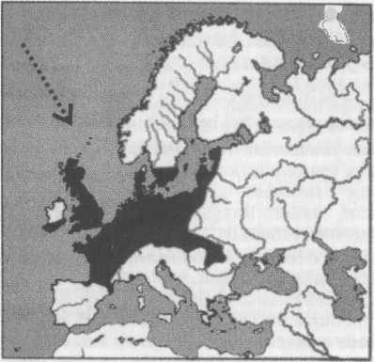
Obr. 39: Rozšíření.
Rangifer arcticus v severozápadní Eurasii (podle Jacobiho, 1931). Tito sobi, jejichž původ je oficiálně neznámý, přišli přes grónský pevninský most.
ji Kolínské zátoky (Floss, 1989), v Německém středohoři (Baales, 1996) a v belgických Ardenách (Baales, 1999).
Bezpočet jemně rozdrcených fragmentů sobích kostí ukazuje, že lovci sobů dovedli dokonce zužitkovat i tukovou část kostí vyvařením jejich úlomků. Takto získaný tuk (bone grease) se s bobulemi a sušeným masem zpracovával na trvanlivou potravinovou konzervu, podobně jako pemmikan u severoamerických indiánů.
V severních šířkách potřebuje každý chovatel sobů rozsáhlé pastviny, aby měla jeho stáda čítající až 5000 zvířat dostatek potravy. Existuje v tomto ohledu např. podstatný rozdíl mezi chovateli sobů (= původně jejich lovci?) žijícími dodnes stejným způsobem a ahrensburskou kulturou? Měli lidé již tehdy stáda a nežili Laponci ještě nedávno úplně stejně jako jejich předkové? „Laponci jsou sice geneticky Evropané, mají však geny, jež se od většiny ostatních Evropanů liší“ (Caval-li-Sforza, 1999, s. 132).
Krajina evropské tundry se táhla severoněmeckou nížinou resp. sousední nížinou severní Belgie a Nizozemí až do jižní Francie na západě a k pobaltským státům na východě. Ve všech těchto oblastech byli až do severní části Německého středohoři prokázáni sobi. Původ sobů (karibu) není jasný. „Když se objevili v Evropě, byli již dokonale přizpůsobeni arktickému prostředí“ (Paturi, 1996, s. 429), objevili se tedy najednou.
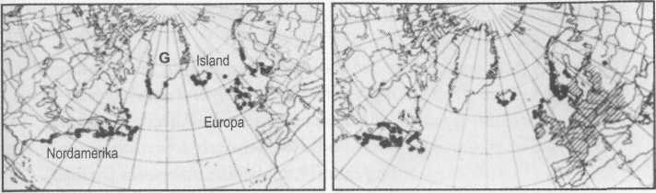
Obr. 40. Transadantické oblasti šíření. Příklady fauny žijící na obou březích Atlantiku. Vlevo: hlemýžď zahradní. Vpravo: vymřelá alka velká (Penguinus impennis). G = Grónsko. Podle Lindrotha, 1957.
Roku 1932 podnikal vykopávky v Meiendorfu, v již zmíněném hamburském Tunneltalu, Alfred Růst (Růst, 1937) a ke svému překvapení nalezl v Hamburské kultuře nikoli soba známého ze Sibiře {Rangifer tarandus), nýbrž jiný druh soba: Rangifer arcticus (Gripp, 1937, s. 72). Překvapením bylo rozšíření druhu Rangifer arcticus (dnes také: Rangifer tarandus arcticus). V Německu byl Rangifer arcticus nalezen nad hlavní vrstvou Mosbašských písků u Wiesbadenu (Probst, 1999, s. 303). V rozlehlých mosbašských vrstvách starých až 900 000 let, nacházíme obyvatele různých životních prostředí jako slona, zubra, obrovského jelena, hyenu, bobra, medvěda, nosorožce, soba a dokonce hrocha (Brúning, 1980).
Avšak Rangifer arcticus nalezený u Hamburku pochází z mladšího paleolitu a je nanejvýš 10 000 let starý. Překvapení spočívá v dnešním rozšíření tohoto druhu karibu, neboť Rangifer arcticus obývá polární Severní Ameriku od Hudsonova zálivu po Aljašku a jen občas se zatoulá kousek na východní Sibiř. Máme v tom spatřovat odkaz na paleolitické nálezy na východní Sibiři? Následovali lovci sobů karibu a překročili tehdy suchou Beringovu úžinu směrem na západ, a nikoli na východ?
Následovali pak lidé tohoto karibu s posunem podnebních pásem z arktických krajů na jih až do poloostrovního kontinentu Evropa? V každém případě dělí nálezy druhu Rangifer arcticus v severozápadní Eurasii a na východní Sibiři nesmírných 80 poledníků. V této souvislosti musíme vysvětlit, proč j e mezi j azyky Eskymáků a Aleutů a s nimi spřízněných Čukčů a Kamčadálců na západní Sibiři nářečnívakuum, dnes vyplněné tureckými jazyky pocházejícími z centrální Asie (altajskými jazyky – foto 63)?
Arnold Jacobi zastával ve své zoologické monografii názor o imigraci diluviálního druhu Rangifer arcticus ze Severní Ameriky přímo do severozápadní Eurasie a dovolává se přitom teorie Alfreda Wegenera o pohybu kontinentálních ker. Podle Wegenera byl pevninský most mezi západním (Amerika) a východním pobřežím Atlantiku (Evropa) možný ještě ve starších čtvrtohorách, tedy na začátku „velké doby ledové“, přinejmenším ho nevylučoval v severním cípu oceánu. Obě kontinentální kry se od sebe vzdálily teprve před risským obdobím (Jacobi, 1931, s. 40nn.). Proto nacházíme v jižním Grónsku drobné živočichy odříznuté postupujícím ledem, jako dva druhy brouků Bem-bidion grapei Gyll, jež přežily pouze v sousedství teplých pramenů (Lin-droth, 1957, s. 277n.). Carl H. Lindroth snesl další příklady shody fauny (na obou březích Atlantiku) jako důkaz pevninského mostu mezi Severní Amerikou a Evropou: je to dvanáct druhů ptáků, dále různí motýli, moli, pavouci, hlemýždi a brouci. V prehistorické hromadě mušlí v Americe byl dokonce objeven i hlemýžď zahradní (Cepaea hortensis – Lindroth, 1957, s. 234).
To potvrzuje existenci pevninského mostu mezi Evropou a Severní Amerikou, který jsem jako grónský most podrobně popisoval v knize Kolumbus přišel jako poslední. Podle Wegenera se přinejmenším zčásti posun kontinentů odehrál v době, kdy Evropu obývali nean-dertálci a Homo erectus. Tento názor sdílím a doplňuji, že polární expedice Fridtjofa Nansena s lodí Fram v letech 1893 až 1896 dokázala, že větší část dnešního hlubokomořského dna v oblasti severního pólu, jež dnes leží mezi vulkanickým ostrovem Jan Mayen a Islandem v hloubce 1000 až 2500 metrů, „klesla o 2000 metrů teprve v nedávné době“ (Walther, 1908, s. 516).
Island představuje pohoří velikého potopeného ostrova, jehož kdysi suchá údolí jsou dnes hlubokými fjordy jako v Norsku. Když tato pevninská masa klesala, odehrávaly se v litosféře hluboké změny. „Nabízí se tak myšlenka, že, aniž mohlo zůstat bez vlivu na polohu pólu otáčení (Země, HJZ), ruku v ruce s tím muselo dojít k přerozdělení pevninských mas“ (Walther, 1908, s. 516). Výsledkem bylo, že se spodní část kontinentálních ker Ameriky, Grónska a Evropy od sebe poněkud odsunuly, takže mezi nimi vznikly nové vodní cesty.
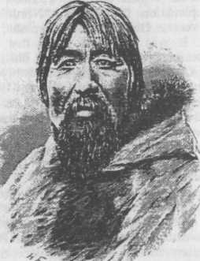
Obr. 41: Eskymák z Labradoru.
Seversko-evropský vzhled Eskymáků. Z: Rakel, 1894, s. 725.
Podle hypotézy deskové tektoniky, opírající se o Wegenerovu teorii posouvání kontinentálních ker, jsou tyto kontinenty odděleny j iž alespoň 65 000 000 let – takovou překážku by karibu překonat nedovedli. Již jsme se zabývali myšlenkou, že celé třetihory jsou iluzorním obdobím: pokud tomu tak je, grónský most existoval ještě v pozdních čtvrtohorách (diluviu).
Rangifer arcticus i lovci táhnoucí za ním tak měli cestu na jih do Evropy volnou. Východní cesta na Sibiř byla koneckonců uzavřena v důsledku obrovských vln a vzniku vodní cesty mezi Kaspickým a Severním ledovým oceánem po potopě (po době ledové), ale blokovaly ji také široké, dravé sibiřské toky valící se na sever. Cesta přes grónský most byla nejen k dispozici, ale nebyla navíc zaledněná a byla kratší.
Nemůže nás pak udivit, když keramika ze severozápadního Ruska je se severoamerickou spřízněna úžeji než s východosibiřskou nebo se zbožím od Bajkalu (Ridley, in: Pennsylvania Archaeologist, 1960, s. 46nn.), stejně jako nás nepřekvapí, že ze severního pobřeží východní Kanady máme doloženy světlovlasé typy Eskymáků se světlou pokožkou, jež se zjevem od svých mongoloidních krajanů podstatně liší (Greely in: National Geograpjhic Magazíne, sv. XXIII, č. 12, prosinec; srv. Stefansson, 1913). Již holandský učenec C. C. Uhlenbeck se snažil dokázat příbuznost grónštiny patřící k východní skupině eskymáckých jazyků (a blízce příbuzného nářečí z pobřeží poloostrova Labradoru) s indoevropštinou (Jensen, 1936, s. 151). Dnes se jazyky Eskymáků a Aleutů počítají k euroasijským, stejně jako indoevropština (Greenberg/Ruhlen, 2004, s. 63).
V rozporu s tvrzením hypotézy deskové tektoniky existoval pevninský most přes Atlantik ještě v pozdních čtvrtohorách. Tento fakt přiměl znalce sobích koster z Meien-dorfu Karla Grippa k závěru formulovanému jako otázka, zda paleolitičtí hamburští lovci kulturního stupně magdalénienu nemohli být spřízněni s Eskymáky, když mají obě skupiny vyšší smysl pro umění (jak dosvědčují mimo jiné dřevěné vrhače; Gripp, 1937, s. 72)?
Za tím se skrývá předpoklad, že diluviální lovci sobů z kanadských polárních krajů se vydávali týmiž cestami jako sobi samotní-
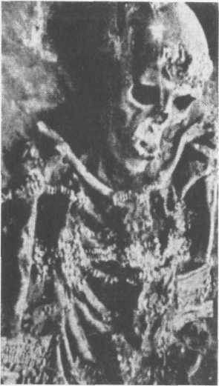
Obr. 42: Ochrana před chladem.
Zcela netknutá kostra lovce mamutů, nalezená v ruském Vladimíru. Muž žil před zhruba 35 000 lety, byl vysoké postavy a nosil kožešinové kalhoty a boty. Docela jiný obrázek než primitivní divoch, s jakým se setkáváme v mnoha školních učebnicích.
.
Tato fakta se nejlépe hodí k předpokladu, že času od času, podle klimatických podmínek, se do Evropy dostávali cizinci a jejich zvířata přicházejících z center mimo Evropu. Tak lze v Evropě vysvětlit i přítomnost „loveckých tlup mladšího paleolitu se způsobem života připomínajícím eskymácký“ (Růst, 1962, s. 63), které se vynořily jakoby odnikud. Když přihlédneme k výstroji těchto lidí, pak musíme se závěrem o eskymáckém způsobu života souhlasit přinejmenším do začátku mladší doby kamenné, podle novějších poznatků i během ní.
Tito lovci jsou od aurignacienu až po magdalénien dětmi Arktidy. Jejich vzrůst, kožešinové oděvy s vysokými botami, kožené stany podobné domům s vytápěnými místnostmi a jejich zvláštní vztah k ohni ukazuje na vývoj v ledových oblastech. Například v Ostravě-Petřko-vicích v Moravské bráně, na Spicberkách a v západním Grónsku se podařilo prokázat, že lidé mladšího paleolitu topili v ohništích i kamenným uhlím, pokud byly sloje přístupné.
Učenci 19. století, dosud neopojení a nezaslepení drogou evoluční
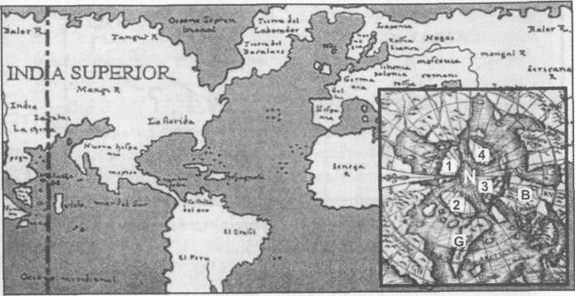
Obr. 43: Severská domovina. Podle názoru antického kartografa Claudia Ptolemaia (údajně z 2. století) přetrvávajícího do 16. století byla Amerika pokládána za prodloužení Asie (Velké Indie). Čárkovaná linie představuje podle Ptolemaia hranici mezi Starým a Novým světem. Jednolitou pevninskou masu na arktickém severu zobrazil poprvé Albertin de Virga roku 1411. Dlouho do 16. století se na mapách, jako je tato od J. Gastaldiho (1548), v atlantickém prostoru zobrazovala souvislá pevninská masa: země Hyperborejců. Vloženo: Jiné mapy jako od Orontea Finaea (1532) ukazují okolo severního pólu velké ostrovy (1 až 4). Barentsovo moře tvoří jedinou pevninskou masu se Skandinávií (B). G = Grónsko, bez ledu a s horami!
teorie, nespatřovali na transatlantickém spojení nic divného. Paul Ehrenreich shrnul své antropologické studie v Brazílii takto: „Víme, že Asie a Evropa souvisely se Severní Amerikou ještě v mladších geologických obdobích. Cirkumpolární pevninská masa existovala ještě v době, kdy severní zemskou polokouli obýval když ne sám člověk, tak jeho nejbližší předkové. Nemáme tudíž… nejmenší důvod předpokládat, že Amerika byla tehdy liduprázdná, když Asie a Evropa již byly obydleny“ (Ehrenreich, 1897, s. 42). Pevninské masy obklopující severní polární moře jsou konečně zakresleny na starých mapách. Protože se postulovaný evoluční řetězec hominizace od australopit-heka přes neandertálce k modernímu člověku nepodařilo prokázat, musel první Američan přijít odjinud. Jelikož se zdálo, že cesta přes Atlantik byla uzavřená, zbývala jako jediná myslitelná cesta přes Be-ringovu úžinu. Odtud prý byl osídlen celý americký kontinent až ponejjižnější výběžek Jižní Ameriky. Teorie tak vychází z učení o evoluci, jež bylo bez větších změn přeneseno na archeologii.
Výsledky archeologie na východní Sibiři mohou ovšem stejně dobře hovořit ve prospěch exportu z Ameriky. Jestli ovšem Amerika jen nepřijímá, ale i dává. Přesně to chce ve své studii doložit Alan Lyle Bryan (1978). Z rozšíření oboustranně opracovaných střel na severopacific-kém asijském pobřeží s velkou pravděpodobností plyne, že máme co činit s importem zAmeriky, jak navrhl Tolstoj (1958) pro střely z pozdního neolitu a doby bronzové z oblasti Bajkalu. Podle Bryana (1978) nelze umělecké formy skvěle opracovaných hrotů šípů a oštěpů amerického typu Folsom, Clovis, Sandia a Yuma nikde v této časové rovině umístit.
Podívejme se však nyní na technicky vysoce kvalitní kamenné hroty severoamerické cloviské kultury, protože tento specifický druh známe i z Evropy. Tam se řadí do kultury solutréenu, jež údajně vzkvétala před 22 000 až 18 000 lety. Kdyby byly pouze tyto hroty nalezeny kdekoli v Evropě, bylo by příslušné naleziště bez problémů označeno za lokalitu z doby solutréenu. Pokud jsou však taková naleziště v Americe, pak jsou, ačkoliv jich bylo nalezeno několik, unisono prohlašována za padělky – co být nesmí, to také být nemůže.
Protože jsou kamenné hroty cloviské kultury srovnatelné s hroty solutréenské kultury v Evropě, „mohlo by to dokládat export technologie (v době kamenné) “ {Science, sv. 286, 19. 11. 1999, s. 1467 až 1468). Archeolog Reid Ferring ze severotexasské univerzity v Den tonu dále konstatuje: „Pokud bychom si představili, že žádný oceán (Atlantik) neexistuje, museli bychom nutně předpokládat, že lidé Clo-visu přišli ze západní Evropy.“ Takovou představu o neexistujícím oceánu či pevninském spojení však právě splňuje grónský most!
A co když je to naopak a domovinu kultury evropského solutréenu musíme hledat v Americe? Otázka vypadá kacířsky, ale představuje druhou, v zásadě možnou alternativu. Učení indiáni jako profesor Vine Deloria (1995) jí věří a svůj názor jsou také schopní doložit. Ale možná je obojí přístup chybný a evropská kultura solutréenu i americká kultura folsomu pocházejí ze severu.
Když teď porovnáme kamenné nástroje americké cloviské kultury s nástroji evropského solutréenu a srovnání nás povede k přesvědčení o zřetelné transatlantické kulturní výměně, pak představuje časový
žebříček vývoje člověka v Evropě past. Cloviská kultura totiž má být stará jen 10 500 let, takže podle staroevropských kulturních stupňů přichází vlastně pozdě. Z oficiálního archeologického, paleoantrpol-gického a evolucionistického pohledu je proto každé takto zdůvodněné srovnání kulturního spojení nepřípustné.
Přijmeme-li nicméně popsaný scénář omlazení, bude se kultura solutréenu daleko lépe hodit do časové roviny cloviské kultury, jež přišla až po době ledové. Po odhalení nesprávného časového zařazení paleolitických lebek ve střední Evropě bychom měli brát nové datování vážně a jako podnět ke změně myšlení. Jestliže nyní posuneme kulturu solutréenu v Evropě do dosavadní mladší doby kamenné, budou tyto evropské hroty najednou mladší než hroty cloviské kultury v Americe. Vyskytla se tato speciální technika zpracování nejprve v Americe a teprve o něco později v Evropě?
Cloviská kultura v Americe se dnes po dlouhém sporu relativně etablovala, kolem ještě starších nálezů však spor pokračuje. Na základě mnoha srovnatelných nálezů se rozšíření cloviské kultury během několika desetiletí po celé Severní Americe až do střední Ameriky pokládá zajisté {Science, sv. 274, 13. 12. 1996, s. 1820-1825). Ba vypadá to, že pronikla až do Jižní Ameriky, neboť již ve 30. letech 20. století byla ve Fellově jeskyni v Chile zdokumentována chronologie kamenných nástrojů (Birs, 1938), jež svědčí o raném osídlení Chile (The Geogra-phical Review, sv. 1, 6/1938, s. 250-275).
V 60. letech tam byl objeven kamenný nástroj s drážkami (Dille-hay, 2000, s. 98). Antropolog Thomas D. Dillehay z univerzity v Ken-tucky předkládá k zamyšlení: „Většinu archeologů zneklidňuje právě drážkování, protože stejný rys byl nalezen i u kamenných hrotů cloviské kultury v Severní Americe, takže lze usuzovat na spojení mezi oběma kontinenty“ (Dillehay, 2000, s. 98). Nálezy dalších kamenných hrotů s drážkováním jsou hlášeny z Kolumbie, Venezuely, Ekvádoru, Argentiny, Chile, Uruguaje a jižní Brazílie (Politis, 1991).
V rozporu s oficiálními názory tak dnes existují srovnatelné střely nejen v Severní Americe, ale i v Jižní Americe a konec konců i v Evropě. Raně moderní člověk (kromaňonec) je tak rozšířen po celém světě: v Africe, Evropě, Asii i Americe, jak dokazuje přímo explozivně narůstající počet nálezů.
Mezitím jsou zdokumentovány důkazy ještě starší přítomnosti člo-veka v Americe. Zatím jsou akceptovány alespoň předcloviské lokality Meadowcroft a Cactus Hill v Severní Americe a Monte Verde v jižním Chile, jejichž stáří se odhaduje na 30 000 let. Na dalších místech probíhají vykopávky a čekají na zhodnocení. Pokud se lokality vyko-pávek s americkými nálezy dočkají uznání, znamená to problém: vždyť zatímco paleolitické lebky z Evropy prudce omládnou, americká prehistorie se posunuje dál do (temné) minulosti. Nebo je stáří amerických nálezů jednoduše určeno jako příliš vysoké?
V každém případě byly v El Cedralu v mexickém spolkovém státě Sinaloa „ve stratigraficky neporušených vrstvách“ nalezeny artefakty se stářím 33 000 let spolu se zánártní kostí slona. Jak víme, sloni již dávno na americkém kontinentu vymřeli {Lorenzo/Mirabell, 1986, s. 107; srv. Cremo/Thompson 1997, s. 192).

Neandertálci v Novém světě
Do novější doby byl zvyk deformovat lebky rozšířen jen na Krétě a v Laponsku. Na vyloupeném pohřebišti z 5. století poblíž rakouských obcí Kronberg a Kollnbrunn se našlo devět lidských koster. V pěti z devíti hrobů vykazují tyto lebku umělé deformace, způsobené zavinováním lebky již v dětském věku. Podobné příklady deformovaných podélných lebek máme z Orientu, z Egypta, Núbie a především z Cíny.
Ve státním muzeu v Ice a Limě (Peru) jsem měl možnost posoudit několik podélných lebek, jimž se rovněž říkalo věžovité. Řada z těchto lebek pochází z paracaské kultury z období kolem roku 800 př. n. 1. a z následující kultury Nazca (kolem 200 př. n. 1.). Jsou paralely v Jižní Americe a ve Starém světě a Číně čirou náhodou?
V Jižní Americe však byly nalezeny i široké lebky. Neandertálec měl širší lebku než moderní člověk. Když se taková lebka deformuje, lze získat dlouhý nebo široký tvar. Kuriózní je však lebka se dvěma vy-pouklinami, kterou jsem mohl vyfotografovat v muzeu v peruánské Limě, nebo jiná, ve tvaru melounu. Takového tvaru se určitě nedocílí tak snadno jako popsaným zavinováním, zatímco druhá lebka je oproti normální podstatně objemnější. Jinými slovy, nositelé této lebky museli být větší, protože jinak hlava neprojde normálními porodními cestami.
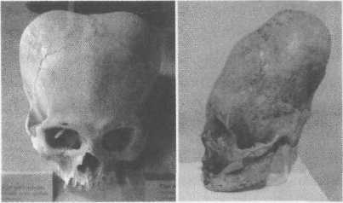
Obr. 44. Podlouhlé lebky. V Jižní Americe existují lebky podivných tvarů s téměř dvojnásobným objemem, než má lebka moderního člověka. Snímky obou lebek na obrázku autor pořídil v muzeu v peruánské Limě. Podle oficiálního vysvětlení byly dosud měkké lebky deformovány zavíjením v kojeneckém věku. Je však možné tímto postupem dvojnásobně zvětšit předpokládaný objem lebky? Nebo byly lebky již v kojeneckém věku větší než naše. protože i oční důlky, na něž zavinování nemá vliv, jsou podstatně větší než oční důlky moderního člověka?
Tím jsme se dostali k problému, o němž se zatím příliš nemluvilo, protože se zdá, jakoby se archeologové o tuto lebku vůbec nezajímali. Protože je s ní spojeno několik nevyřešených problémů? Některé podlouhlé lebky můžeme docela dobře pokládat za výsledek umělých deformací. Původní i deformovaná lebka mají stejný objem, jejich obsah se tedy neliší. Největší v lékařské literatuře zdokumentovaná lebka moderního člověka měla objem 1980 ccm, tvar lebky však byl naprosto normální. Avšak mezi deformovanými lebkami z Jižní Ameriky jsou i takové, jež jsou objemem 2200 až 2500 kubických centimetrů podstatně větší než lebky neandertálců a kromaňonců. Ještě větší jsou tvarově naprosto neobvyklé lebky, jež mají objem cca 2600 až 3200 ccm. To zavdalo dokonce podnět ke spekulacím, že by mohlo jít o lebku nějakého mimozemšťana. Když vezmeme v úvahu, že oční důlky jsou o 15 až 20 procent větší, musel by i nositel lebky být pravý obr: při lineární interpolaci by byli neandertálští muži vysocí nikoli 1,65 metru, ale 2,30 až 2,65 metru. Jsou snad pohádky a mýty o obrech pravdivé?
Obrovské lebky doložené z Jižní Ameriky představují problém, protože velmi velcí lidé (obři) by v dnešních podmínkách jen těžko přežili. Za dnešní zemské přitažlivosti, by asi nebylo možné, aby lidé dosahovali výšky tří metrů a více.Máme tu i další problém, protože popsané podlouhlé lebky podle antropologických měřítek patří modernímu resp. kromaňonskému člověku. Ale některé podlouhlé lebky z Jižní Ameriky mají jednoznačně rysy neandertálských lebek, zejména ustupující čelo.
Odkud pocházejí praobyvatelé Ameriky? Genetické výzkumy ukázaly, že Amerika byla sice osídlena hlavně z Asie, ale některé údaje o DNS naznačují, že kořeny dnešních indiánských domorodců mohou tkvít i v Evropě, konkrétně v Itálii, Finsku, Izraeli a v Malé Asii {Science, sv. 280, 24. 4. 1998, s. 520).

Ohromující parádní příklad
Stejně jako lidská genealogie se dnes jako parádní příklad evoluce ukazuje také genealogie koně (Marsh, 1870), sestavená koncem 19. století a údajně sahající 55 milionů let do minulosti. Ukazuje se jeho neustále narůstající velikost, jež začala na 30 centimetrech, až dosáhla dnešních rozměrů. Souběžně s rostoucí velikostí koní měl klesat počet jeho prstů.
Po dalším století výzkumů dnes víme, že vývoj neprobíhal po přímé linii, ale že vznikala řada druhů, z nichž některé dokonce představovaly „evoluční krok zpět“, a že různé druhy, jež z hlediska techniky evoluce měly existovat po sobě, žily ve skutečnosti současně.
Stephen J. Gould v knize Iluze pokroku konstatuje: „Všechny vývojové linie lichokopytníků (to je větší skupina savců, k níž patří i koně) jsou žalostnými zbytky dřívějších, výraznějších úspěchů“ (Gould, 1998, s. 97). A Gould zdůrazňuje (ibid., s. 92), že „každý nezaujatý pozorovatel (musí) v posledních 10 milionech let konstatovat úpadek jako nejvýraznější rys evoluce koní, což je přesně to období, které podle tvrzení tradičního vývojového modelu (s rostoucí komplexitou) vedlo ke zdokonalování a k jednoznačnému trendu směrem k jednomu prstu s jediným kopytem a k redukci prstů na malé výrůstky.“
Kde je vlastně kolébka koní? Jejich prehistorie se nejlépe dochovala v Severní Americe, kde už v době objevení Kolumbem žádní koně nežili. Prakůň Eohippus (Hyracotherium) byl objeven již v roce 1838 v Suffolku (Anglie) a jeho úplná kostra byla nalezena v Severní Ame –
rice teprve v roce 1867 (Utah, Wyoming). Prakůň tedy žil po obou stranách Atlantiku.
Kuriózní přitom je, že minimálně 65 milionů let po celé třetihory údajně neexistovalo žádné suchozemské spojení mezi Amerikou a Evropou. Jak tedy mohl Hyracotherium žít po obou stranách Atlantiku? V knize Období dějin Země Edgar Dacqué píše, „že typ equides (koní) vznikl původně v tehdy teplé arktické oblasti, a to blíže Americe než Evropě. Proto se stále specializovanější druhy vyskytovaly nejdříve tam (v Americe), kdežto u nás (v Evropě) teprve o něco později. Koně se pozvolna rozšířili do Asie a Indie…“ (Dacqué, 1930, s. 515). Dacqué ukazuje na pravlast koní v dnešních arktických oblastech mezi Amerikou a Evropou, resp. severně od nich. Zdá se, že koně mají stejnou severskou domovinu jako naši předkové (neander-tálci, kromaňonci).
V Americe i v Evropě lze prokázat ne jen jednoho prakoně, ale prakticky všechny druhy koní:
• počátkem miocénu (20 milionů let) antitherium
• počátkem pliocénu (5 milionů let) hypohippus
• v pliocénu (2 miliony let) hipparion
• v pleistocénu do doby před 10 000 lety moderní kůň.
Podle oficiálního názoru se moderní kůň do dnešní formy vyvinul v Americe z před třemi miliony let připutoval do Starého světa {Science, sv. 307, 18. 3. 2005, s. 1728-1730), a to přes Beringovu úžinu na Sibiř a do Mongolská – opačným směrem než byl údajný směr osídlování člověka, což není celkem nijak přesvědčivá představa. V Jižní a Severní Americe koně vymřeli před 10 000 lety, v oblastech okolo Černého moře v Eurasii se však udrželi.
I když se dnes předpokládají dva mocné imigrační proudy koní z Ameriky do Asie, zdá se, že různé vývojové fáze koní žily současně po obou stranách Atlantiku (srv. foto 67). Rozšíření přes Beringovu úžinu je teoreticky možné, avšak mohlo sahat nanejvýš do Mongolská, protože jinak by se rané druhy koní rozšířili i do Indie a do Afriky. Avšak tak tomu nebylo: tito koně žili jednoduše v Beringii (území suché Beringový úžiny), v Severní Americe, Kanadě, Grónsku resp. v tehdy teplých arktických krajích, tedy na souvislém území až po Evropu. Tehdy byla rozsáhlá území před dnešním severoamerickým,grónským i evropským (šelf, grónský most) a sibiřským (Barentsovo moře) pobřežím suchá, a to až 130 metrů i více pod dnešní hladinou oceánů. S ponořením a zánikem grónského mostu došlo v nedávné minulosti Země na konci doby bronzové i k poklesu Islandu zhruba o 2000 metrů. Scénáře, které jsem podrobněji popsal v knize Kolumbus přišel jako poslední, předpokládají zaplavení severoamerického kontinentu, ale i severní a západní Evropy.
V Evropě se od mladší doby kamenné do doby bronzové užívali menší, chladu lépe přizpůsobení koně, jak dokazují raná zobrazení (např. koberec z Bayeux kolem roku 1200). V oblasti Severního moře muselo dojít k dramatickým událostem, neboť tehdejší step byla zaplavena mocnými přívalovými vlnami s permanentně stoupající hladinou vody, včetně vyčnívající Doggerbank. „Divocí koně, jak je člověk maloval na stěny jeskyní v Niaux a Lascaux, táhli polární stepí do západního Norska a když moře ustoupilo, museli tam zůstat“ (Fester, 1973, s. 32). Jde vlastně o malé, odolné koně (poníky), kteří vydrží dlouho běžet. Tito koně nemají se svou povahou ve vysokohorských údolích skandinávských fjordů co pohledávat. Zaplavením savany Severního moře byli celá staletí izolováni, a tak byli pokládáni za samostatnou koňskou rasu. Vikingové si vzali tyto koně na Island, kde se jim pak říkalo ostrovní koně.
Různé souběžně žijící druhy koní byly katastrofami vyhubeny a uloženy v naplavených vrstvách, stejně jako jiné živočišné druhy i lidé. Islandský pony a moderní kůň katastrofě unikli, protože se o zbývající populace postaral člověk, který je pěstoval.
Existenci grónského mostu dosvědčuje rozšíření nejen koní na obou stranách Atlantiku, ale i dalších velkých savců, kteří se vyvinuli po vymření dinosaurů.
V roce 1878 byla bohatá, silně diferencovaná savčí fauna objevena v Cernay u Remeše (Lemoine, in: Soc. ďHist. Nat. De Reims, květen 1878) a „brzy nato úplně stejná fauna ve vrtsvách Puerco v Novém Mexiku (v Americe, HJZ). Její značné rozšíření doložily pozdější nálezy v Sedmihradsku, Švábsku, Švýcarsku, Anglii, Utahu a Wyomin-gu. Deset rodů je společných Evropě i Americe…“ A profesor geologie a paleontologie na univerzitě v Halle Johannes Walther pokračuje: „Málem bychom byli v pokušení věřit, že eocénnní (před 55 až 36 miliony let) savčí fauna cuvierovských katastrof byla od křídové do –
by oddělena propastí času“ (Walther, 1908, s. 481). Jinak řečeno, v třetihordch se vysoce vyspělí savci vyvíjeli na obou stranách Atlantiku stejně. A to v době, kdy kontinenty ležely již řadu milionů let daleko od sebe. Bezpevninského spojení (grónského mostu) by nebyla identická savci fauna na dvou kontinentech oddělených širým oceánem myslitelná – nebo putovaly všechny ty druhy přes Sibiř?
Avšak i v časech „velké doby ledové“ před údajně jedním milionem let, kdy prý Homo erectus začínal dobývat Evropu, žilo v tehdejších savanách Eurasie zvíře, jež dnes známe jen z Ameriky: puma. K překvapení vědců byla tato velká kočka nalezena v údolí Werry poblíž vesnice Untermassfeld v Durynsku (Kahlke, 1997/2001), uprostřed „masového hrobu z doby ledové, spolu s nejrůznějšími savci jako obřím křečkem, koněm, slonem, bizonem, gepardem, hyenou, hrochem a jaguárem: „Tolik zvířat mohla zahubit jen potopa (= supervlna, HJZ) “ (magazín Geo, 07/2005, s. 126).
Vědci nyní diskutují o problému, zda puma nepochází původně z Eurasie, neboť jiné velké zvíře, které dnes žije v mírnějších pásmech střední a Jižní Ameriky podél říčních toků, se za „velké doby ledové“ vyskytovalo i v Eurasii: jaguár, zvaný též onza. Ojediněle byla tato zvířata zjištěna dokonce i v jihozápadní části Severní Ameriky, ačkoli roku 1994 jsem spatřil jaguára daleko severněji, asi 60 mil na jih od Kansas City Kansasu, jak přechází US-road 69.
Žila kdysi tato zvířata i na souvislém, dnes arktickém, tehdy však savanou porostlém území spojujícím Eurasii a Ameriku a byla tato teplomilná zvířata jednoduše vytlačena na jih, takže pak přežila jen ve střední a Jižní Americe, zatímco v Eurasii jim cestu na jih uzavírala moře, jezera a východo-západním směrem probíhající pohoří?
V sáze o putování Cheyennů (Múller, 1970) se praví: „Původně obývali zemi na dalekém severu, v zemi bez ledu a chladu“ a „vedle nich tam byly domovem i dva druhy lidí, jeden porostlý chlupy po celém těle a druhý s bílou barvou kůže, s vlasy jen na hlavě, ve tváři a na nohou. Ochlupený národ nejprve putoval k jihu, potom ho následovali lidé s dlouhými vousy (nikdo neví kam) a nakonec se k jihu vydal i rudý muž.“
Werner Múller v knize Víra a myšlení Siouxů (1970) dokazuje, že kmeny Siouxů musí pocházet z dnešní arktické pravlasti daleko na severu a zdůrazňuje, že i delawarští indiáni vzpomínají: „Katastrofálnípřívaly vody a zemětřesení přinutily jejich praotce, aby opustili svou starou zemi, Severní zemi čili Zemi želv (srv. obr. 33, s. 231). Ochladilo se tam a začalo sněžit.“
Na nalezišti „z doby ledové“ v údolí Werra u Untermassfeldu by kromě teplomilných zvířat teoreticky mělo být možné najít i člověka, ačkoli podle Kahlkeho je pravděpodobnost nulová. Kdyby k tomu došlo, „byl by vypuštěn džin z láhve“ a „museli bychom hrát v šou ho-minidů plné marnivosti“ (magazín Geo, 7/2005, s. 152).

Prarodina před 5000 lety
Otázku po původu našich předků resp. člověka doby kamenné ještě ztěžují podvrhy a vymyšlená datování lebek a kostí. Z kousků lebek byli nejen rekonstruováni celí jedinci, ale dokonce z ničeho fiktivně vykouzleny tisíce generací. Pomineme-li podvrhy antropologů, existuje ve skutečnosti jen několik málo starších lebek, které pocházejí z doby před potopou. K dispozici však máme příliš málo údajů, než abychom mohli činit definitivní závěry. Avšak do doby před potopou nepatří ani neandertálec ani Homo erectus či Homo heídelbergensis, takže nepředstavují stupně lidského vývoje. Tito údajní lidé doby kamenné patří chronologicky vedle sebe, nikoli za sebe. Neandertálci a raně moderní lidé žili v mladší době kamenné a jejich přítomnost v určitých krajích je důsledkem tamějšího klimatu. S posunem podnebných pásem či drastickou změnou podnebí se lidé nové situaci přizpůsobili nebo odešli jinam, aby přírodní katastrofě unikli. Náhlé vynoření nových typů člověka proto nelze spojovat s evolučním procesem mak-roevoluce, a nálezy lidských pozůstatků pod metry usazenin svědčí o katastrofických přeměnách, dopadech meteoritů a tektonických posunech naší zemské kůry. Těmito procesy se tvářnost Země zcela měnila někdy v průběhu hodin, v různých oblastech různě a v rozdílném čase, až vznikl jakoby z kousků sešitý koberec geologických svědectví – tak také dnes vypadají geologické mapy.
Pro krátkou dobu existence moderního člověka hovoří i okolnost, že všichni lidé si jsou geneticky ještě podobnější, než se mělo dosud zato {Science, sv. 294, 23. 11. 2001, s. 1719-1723). Kdyby bylo lidstvo staré, musely by být v genech prokázány větší rozdíly.
Žil praotec moderního člověka před pouhými 3000 lety? K odvození všech dnes žijících lidí z jediné „prarodiny“ potřebujeme jen 33 generací, a předpokládáme-li věk rození dětí 25 let, pak všeho všudy 825 let. Jestliže při těchto statistických výpočtech přihlédneme i ke geografickým, historickým a migračním faktorům, žil náš identický předek nanejvýš před 5000 lety čili 169 generacemi. To znamená, že před 5000 lety byla jedna jediná osoba buď předkem všech dnešních lidí nebo jeho linie geneticky úplně vymřela. Je vyloučeno, že by byl předkem jen několika dnes žijících lidí. Tým badatelů přehrával na počítači několik scénářů, přičemž brali v úvahu faktory jako různý růst obyvatelstva, izolaci jednotlivých skupin, lokální migraci a stěhování národů. Výsledek zkoumání ukazuje, že nejmladší společný předek nás všech žil zhruba před 3000 lety {Nature, sv. 431, 30. 9. 2004, s. 562-566). Přihlédneme-li k prudkému růstu lidské populace a k časovému horizontu katastrofických událostí před několika tisíci lety, pak z výsledků rozsáhlé genové studie vyplývá, že v průběhu milionů let bylo lidstvo minimálně jednou na pokraji vymření. To znamená, že předkové lidí museli někdy ztratit velkou část své genové pestrosti – nejspíš tím, že se počet lidí prudce zredukoval {PNAS, 1999, sv. 96, s. 5077-5082).
Toto zjištění je v rozporu s neustálým vývojem člověka. Jak se vůbec mohlo stát, že se rozpracovala očividně chybná evoluční teorie vývoje člověka? Výhradně mimořádně drzým falšováním poznatků!

6 Zfalšované důkazy o evoluci
Vědecké kroužky a pracovní společenství zastánců evoluce jsou, jde-li o podporu jejich oblíbené teorie, stejně zaslepené a fanatické jako představitelé náboženských sekt. Jinou věcí je to, že vědci v mnoha případech tolerováním kolegů pomáhají předkládat veřejnosti ty nejbezostyšnější a nejneuvěřitelnější výmysly. K nejúžasnějším fenoménům patří na celém světě nejrůznější exponáty, jež mají názorně ukázat a dokázat, že člověk pochází z opice. Jde však o důkazy cistě fiktivní povahy, jež pocházejí jen z fantazie svých tvůrců. S tužkami a štětci v rukou vytvářejí evolucionisté fantastické tvory. Avšak skutečnost, že pro jejich obrazy nejsou k dispozici žádné vhodné fosilie, pro ně znamená problém. Přesto své výtvory prezentují, jako by vycházely ze skutečnosti. Pokud se některé fosilie nepodaří najít, pak se vyrobí tak, aby odpovídaly etablované teorii. Pověst vědy je na úseku dějin Země a lidstva zneužívána k šíření smyšlenek a podvrhů.

Z prasečího zubu lidský
Roku 1925 pomohl evoluční teorii prorazit proces v Daytonu v americkém státe Tennessee. Učitel základní školy John Scopes stanul před soudem, protože své žáky učil evolucionistické nauce. Na stranu obžalovaného hlasatele evoluce se postavila řada vědců, v čele s profesorem H. H. Newmanem z chicagské univerzity. Jako důkaz evoluční teorie předložil tento učenec tehdejší parádní kousek evolucionistů: nebraského člověka. Tato lidská rasa žila údajně před milionem let v Nebrasce.
V čem spočívá vědecký důkaz o existenci nebraského člověka? Fosilní pozůstatky tohoto pračlověka nalezl v roce 1922 muž jménem Harold Cook, avšak co vlastně našel? Nic víc než jediný zub! Ten zkoumali nejslavnější vědci a odhadli jeho stáří na milion let. V ná sledující době vznikla o této prastaré rase rozsáhlá literatura. Illustra-ted London News vyslal do Ameriky reportéra, jenž měl shromáždit o nově objevené lidské rase veškeré údaje. Potom vyšel v tomto časopise článek s rekonstrukcí jedinců nebraského člověka. Vzhled byl celý rekonstruován na základě jednoho jediného zubu (obr. 45).
-
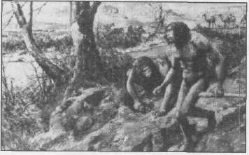
Obr. 45: Podvod. Úplná rekonstrukce předků člověka v americké přírodní scéně s velbloudy v pozadí – a to vše jen na základě jediného prasečího zubu. Přesto tato fantastická iluze nebraského člověka podobného opici utkvěla v mysli mnoha dětí jako nevývratná skutečnost.

Rozhořely se hlubokomyslné vědecké debaty, v nichž někteří vědci připisovali zub druhu Pithecantropus erectus {Homo erectus), zatímco jiní tvrdili, že je bližší typu moderního člověka. V roce 1927 však byly objeveny další části kostry a tu se ukázalo, že zuby nepatří žádnému nebraskému člověku, ale Prosthennopsu, vymřelému druhu amerického divokého prasete. Kolosální omyl přiznal v článku publikovaném v časopise Science (sv. 66, 16. 12. 1927, s. 579-581) profesor dr. William K. Gregory.
Všechny obrázky nebraského člověka a jeho čeledi pak byly spěšně odstraněny z evolucionistické literatury i z muzeí. Avšak v senzačním soudním procesu pomohl prasečí zub v očích světové veřejnosti prorazit a zvítězit v Americe, jak to známe z filmu Inherit the Wind

Co odvál vítr
Ve dvacátých letech 20. století začaly vykopávky fosilií v Ču– ku-ťienu, asi 40 kilometrů na jih od čínského hlavního města Pekingu. Mezi roky 1929 a 1937 tam bylo objeveno 14 fragmentů lebek, 11 spodních čelistí, spousta zubů, několik částí koster a velké množství kamenných nástrojů. Stáří pozůstatků bylo odhadnuto na 500 000 až 300 000 let. Tento předek člověka dostal jméno Homo erectus pekinensis (dříve: Sinanthropus pekinensis), zkráceně také pekingský člověk, a dodnes je pokládán za pevný článek lidského vývoje.
–
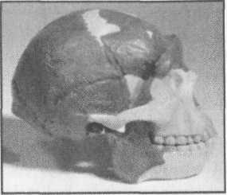
Obr. 46: Pekingský člověk. Kosti lidské lebky (tmavé) byly doplněny opičí čelistí (světlé partie, aby dostaly opičí vzhled.
Většinu studií těchto fosilií prováděl Davidson Black do své smrti v roce 1934. Po něm následoval německý badatel Franz „Weidenreich, jenž fosilie studoval do roku 1941, kdy z Číny odjel. Originální fosi-lie zmizely v roce 1941, kdy měly být lodí převezeny do Spojených států. Je to pouhá náhoda, že originály už nejsou k dispozici, zvlášť když neexistují ani fotografie originálů?
Veškerá fakta týkající se pekingského člověka shromáždil v roce 1947 učený misionář Patrick 0’Connell, když se vracel z Číny. Objasnil, že místem nálezu pekingského člověka byla jáma na vápno. Proto se zde již od raných dob vápno také pálilo. Domácí obyvatelé mívali ve zvyku zabíjet opice a pojídat jejich mozky. Když se pak pahorek nakonec částečně zřítil, byli tam pohřbíváni lidé, jejichž kosti časem ve vápenných vrstvách zkameněly. Nakonec byl pekingský člověk rekonstruován s uměleckou licencí jako směs opicích a lidských kostí.
„Předpokládá se, že jistý dr. Pchej, jenž jako jediný pokračoval ve vykopávkách za japonské okupace, měl dobrý důvod nechat fosilie zmizet; údajně podle nich zhotovené modely se totiž příliš neshodují se střízlivými popisy lebek od Marcellina Boula, Teilharda de Char-din a abbé de Breuila, kteří si nálezy nezávisle na sobě prohlíželi. Navíc byla široké veřejnosti zatajena skutečnosti, že se v Ču-ku-ťienu v rané historické době provozovala čilá průmyslová činnost“ (Cris-well, 1976, s. 92).
Je možné, že se při těžbě vápence zřítil celý svah hory. Kdysi dávno vybudované vápenné pece, v nichž se topilo slámou a rákosím, byly zavaleny masami suti. Tento scénář vysvětluje existující vrstvy po-pěla, z nichž by se jinak muselo vyvozovat, že pekingský člověk už uměl používat oheň.
„Řítící se masy horniny uvolnily dutiny pod sebou. V těchto dutinách byly skutečně nalezeny kosti. Vznikla tak verze, že.pekingský člověk’ žil v jeskyních. Málokdo také ví, že ve vápencovém lomu v ču-ku-ťienu byly vedle zvířecích kostí nalezeny i pozůstatky pravého člověka; nejspíš jej zavalil sesuv hory… Vlastní doklady existence ,pekin-gského člověka’… se nejlépe shodují s pozůstatky velkých, dnes vyhubených makaků nebo paviánů, jichž bylo ve stejném kraji nalezeno velké množství. Lidé je lovili a násilně otvírali jejich mozkovnu, aby se dostali k výživnému obsahu. Tak vznikla hororová pohádka o našich kanibalských předcích. Ale ,pekingští lidé’ byli docela normální Číňané“ (Criswell, 1976, s. 92n.).
Z tohoto hlediska má smysl i jeden nový nález. Roku 1966 byly nalezeny fragmenty dvou dalších lebek, jež se hodily ke dvěma dalším fragmentům (nalezeným 1934 a 1936). Podařilo se sestavit mozkovnu o objemu 1140 kubických centimetrů. Kousky byly nalezeny na vyšší úrovni a vypadají moderněji než jiné lebeční klenby (Jia a Huang, 1990).

Jávská opice
Stejně jako u pekingského má i u jávského člověka jít o druh Homo erectus (dříve: Pithecanthropus erectuš). Nové označení vyjadřuje, že „člověk“ objevený na Jávě chodil vzpřímeně, zatímco staré označení znamená „vzpřímeně chodící lidoop“.
V roce 1891 objevil holandský lékař působící na Jávě Eugěne Du-bois v jedné jeskyni nedaleko Trinilu plochou, velmi silnou lebeční klenbu a tři stoličky. V tu dobu se diskutovalo o tom, zda zuby nepatří orangutanovi, tedy lidoopovi. Stáří jávského člověka není jisté, ale má se zato, že nález je starý asi 700 000 let. Objem mozku činí asi 940 kubických centimetrů.
V roce 1926 prohlásil profesor C. E. J. Heberlein z nizozemské státní zdravotní služby, že nalezl u Trinilu na střední Jávě další lebeční klenbu pithecanthropa. Ačkoli byl nález pokládán za vědecky prokázaný, nakonec se ukázalo, že jde o kolenní čéšku vymřelého druhu slona (Koenigswald, 1961).
Vědci se hned od začátku nemohli v názorech na případné nálezy shodnout. Někteří se domnívali, že kosti pocházejí z paviána nebo z gibbona, jiní je pokládali za opičí kosti a další skupina si myslela, že jde o pozůstatky člověka.Profesor Virchow z Berlína konstatoval: „Neexistují žádné důkazy, že kosti pocházejí ze stejného tvora.“ Historik H. G. Wells pak přiznal, že jde jen o opičí kost, a Eugěn Dubois, jenž svůj nález obhajoval jako chybějící článek mezi lidmi a opicemi, v roce 1932 potvrdil, že pithecanthropus nebyl člověk, ale „spíše gigantický, vymřelý druh, který se podobal gibbonům“ (Dubois, 1937, s. 4; srv. Gould in: Natural History, duben 1990, s. 12-24).
V roce 1937 objevil Gustav Heinrich Ralph Koenigswald u Sangi-ranu na Jávě kompletní mozkovnu velice podobnou nálezu z roku 1891, kterou proto nazval Sangiran 2 nebo Pithecanthropus II. Objem mozku u tohoto exempláře je však jen 815 kubických centimetrů, takže je podobnější opicím. Přesto je nález pokládán ze velice významný.
Vcelku jde o exemplární podvod paleoantropologie. Je hrozné, jak jsou některé nálezy vědomě chybně interpretovány, jen aby mohl být ohlášen úspěch. Tato falešná hlášení však trvale utkví v hlavách zainteresovaných laiků. Taková tvrzení bývají odvolána až o desetiletí později a většinou se o tom dozvědí jen odborníci.
Je také pochybné, ba je nutno to rozhodně popřít, zda na základě lebeční klenby, i když kosti základny lebky chybějí, lze vůbec rekonstruovat velikost mozku a tvar celé hlavy. Archeologové rekonstruují na základě lebeční klenby nejen vzhled hlavy, ale celou postavu. Důsledkem je, že vznikne nejen fiktivní představitel nějakého druhu, ale z temnot minulosti povstanou miliony generací! Nesmysl má metodu…

Spodní čelist, bezpočtu generací
Takzvaného heidelberského člověka {Homo heidelbergensis) můžeme obdivovat v muzeích jako rekonstrukci a jeho obrazy najdeme ve většině příslušných knih. Ve skutečnosti však nebyla nalezena ani kostra, ba dokonce ani její části, ale v roce 1907 byla v pískovně Mauer u Heidelbergu nalezena mimořádně robustní spodní čelist se všemi zuby a ubíhající bradou. Okolnosti nálezu měly do dokonalosti dále-ko. Kdyby byla za takových okolností nalezena moderní lebka, jež by byla pokládána za příliš starou, musel by nález čelit nemilosrdné kritice. Protože se však čelist hodila do obrazu historie lidstva, byla bez překážek propagována jako „důkaz“ existence mnoha generací předků člověka po dobu více než 400 000 let.
Na základě údajného stáří 400 000 až 500 000 let byl nález zprvu označen za Homo erectus, potom jako Homo heidelbergensis zařazen do rodu Homo (Schoetensack, 1908). Poté, co neandertálec na základě genetických výzkumů z role předchůdce moderního člověka vypadl, je nyní heidelberský člověk označován za společného předka neander-tálců i moderního člověka.
Jinak řečeno, z jedné spodní čelisti se usoudilo na existenci celé samostatné lidské rasy, jež byla zařazena jako spojovací článek do řetězu lidské evoluce. Za tím účelem musel být heidelberský člověk také správně zařazen časově. Napřed se jeho stáří odhadovalo na 700 000 let, dnes už postačí 400 000 až 500 000 let, aby heidelberský člověk lépe zapadl do schématu evoluce. Protože se vlastně nic nemusí měřit, je zavedenou praxí nechat fosilní kosti podle libosti omládnout nebo zestárnout.
Vše, co bylo zapotřebí, aby z jedné spodní čelisti vznikla celá lidská rasa, bylo hodně sádry a množství fantazie a už se z temných hlubin času jako doklad lidské evoluce vynořila opici podobná, nemotorná postava, kterou dnes můžeme obdivovat ve všech muzeích. Pochyby vyloučeny!
Co však vypovídá nález obzvlášť velké, robustní spodní čelisti s velkými stoličkami, jež jsou řádově stejně velké jako stoličky dnešního člověka (Wendt, 1972, s. 162)? Může snad mít i dnes nějaký člověk stejně masivní spodní čelist? K heidelberské čelisti bylo v průběhu času přiřazeno jen velmi málo dalších nálezů, jež jsou všechny směsí primitivních anatomických znaků (mohutné nadočnicové oblouky, silná lebeční kost) a moderních vlastností (tvar čela a nosních kůstek). Skupina, která je v odborné literatuře popisována jako Homo heidelbergensisje ve skutečnosti stejná jako archaický Homo sapiens.
„Slavný vědec prokázal, že lebka Eskymáka má stejné zvláštnosti i vzhled jako nalezená spodní čelist. Jiný vyprávěl, že v jižním Pacifiku nalezl rasu ostrovanů, kteří měli stejné spodní čelisti jako Homo heidelbergensis“ (Criswell, 1976, s. 95).
V moundu (pohřební mohyle) u Toleda v americkém státě Ohio bylo údajně objeveno 20 sedících koster obrácených k východu, jejichž čelisti i se zuby jsou dvakrát větší než u moderního člověka {Chicago Report, 24. 10. 1985). V jiném moundu v Brush Creek Township v Ohiu objevila místní Historická společnost osm koster, z nichž nejmenší měřila 2,40 metru a největší 3,05 metru {Scientific American, 14. 8. 1880, s. 106). Podobných nálezů existuje v Severní Americe více.
Na Mercatorově mapě světa z roku 1569 jsou v oblasti argentinské jižní Patagonie nakresleni obři. Kronikář Antonio Pigafetta, jenž se zúčastnil Magellanovy výpravy, popisuje obry v Patagónii v roce 1520. Když byli dva obři přivedeni na palubu, sahal jim největší evropský námořník z výpravy právě tak do pasu (srv. foto 46).
Tito obři měli určitě čelisti, které si s heidelberským člověkem nijak nezadaly.

Dlouhodobý podvod
V roce 1912 vystoupil amatérský paleontolog Charles Dawson s tvrzením, že ve štěrkové jámě na okraji obce Piltdown u Brightonu v jižní Anglii (hrabství Sussex) objevil část týlní kosti (kraniální fragment), čelistní kost a dvě stoličky. Přestože se čelist podobala spíše opici, zuby a lebka byly očividně lidské. Exemplář rekonstruovaný z několika částí byl nazván piltdownský člověk. Antropologové byli nadšení a stáří nálezu odhadli na úctyhodných 500 000 let, vždyť možná šlo o dlouho hledaný chybějící článek mezi opicí a člověkem…
Raný člověk se dočkal důmyslných zobrazení, malovaly se jeho obrazy a sepisovaly výklady. Kousky kostí byly vystavovány v muzeích celého světa jako nezvratný důkaz lidské evoluce. Za dobu více než 40 let bylo sepsáno mnoho vědeckých pojednání {Science, sv. 40, 31. 7. 1914, s. 158-160) a ne méně než 500 doktorských prací.
Téměř půl století byla veřejnosti předkládána lidská evoluce v muzeích, vědeckých publikacích i v médiích jako dokázaná skutečnost. Děti se v muzeích tlačily ke sklu vitrín a později vyprávěly podivuhodný příběh evoluce zase svým dětem. Generaci za generací byly mateny mysli jakoby opiem zdánlivých stoprocentních poznatků. Vypadalo to, jako by celé dvě generace vybředly ve 20. století z mlhy nevědomosti, opojeny novými důkazy a poznatky, ozářeny jasným světlem nového poznání.Přesto se vyskytovali jednotliví vědci jako zoolog Gerrit S. Miller {Smithsonian Mise. Collection, sv. 65, 1915, s. 19) ze Smithsonian In-stitution ve Washingtonu, jenž v roce 1915 připsal kosti opici. Podobného názoru byl David Watson (Nature, sv. 92, 1913, s. 319). Ale euforie z evoluční, do té doby vysmívané, teorie smetla všechny námitky – vždyť domnělé důkazy ležely na stole.
Podvod byl odhalen teprve o 37 let později. V roce 1949 nová metoda testování fluorem ukázala, že kosti neobsahují žádný fluor a lebka jen nepatrné množství: to ukazovalo na to, že obojí leželo v zemi jen pár let. Závěr: lebka je stará nanejvýš pár staletí, nikoli však miliony let {Science, sv. 119, 26. 2. 1954, s. 265-269).
Čelistní kost patří opici, která uhynula počátkem 20. století. Zuby byly do čelisti vsazeny dodatečně. Navíc jsou obroušené, aby vypadaly jako lidské. Pak byl kostem potaši a železem dodán starobylý vzhled. Po ošetření kyselinou tato barva zmizela. Tým, jenž podvod odhalil, se právem ptal: „Stopy umělého obroušení jsou patrné na první pohled. Ve skutečnosti byly natolik patrné, že se musíme ptát: Jak je možné, že tak dlouho unikaly odhalení {New Scientist, 5. 4. 1979, s. 44)? Možné to bylo proto, že nešlo jednoduše o omyl, ale o další zinscenovaný podvod paleoantropologie. Nález byl navzdory zřejmému zfalšování po 40 let jako údajný důkaz prosazován v médiích a citován v lexikonech, protože se nedoložená ideologie evoluce nedokázala nijak jinak prosadit. Jinak řečeno, pseudovědecká evoluce potřebuje tuto propagandu k prosazení svých cílů, protože principy Darwinem postulované makroevoluce odporují zdravému lidskému rozumu: z opic se přece lidé stát nemohou!
A tak bylo ve spěchu a potajmu z vitrín Britského muzea odstraněno vše, co bylo po 40 let vystavováno jako důkaz existence piltdownského člověka. Avšak jiný podvod je dodnes při výuce biologie na našich gymnáziích prezentován jako důkaz evoluce a dokonce se z něj i zkouší.

Vymýšlel si už Haeckel
To, co bylo kdysi známé jako rekapitulační teorie, už dávno z vědecké literatury zmizelo; přesto je tato teorie i nadále prezentována jako vědecká realita v evolucionistických publikacích. Tato teorie zformu lovaná koncem 19. století Ernstem Haeckelem říká, že žijící embrya procházejí evolučním procesem (rekapitulují ho), jímž prošli jejich údajní předkové. Podle Haeckelovy teorie má lidské embryo v matčině děloze postupně znaky ryby, plaza, savce a nakonec člověka.
–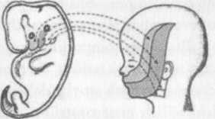
Obr. 47: Omyl se žábrami.
Protože v propagované evoluční teorii mají obojživelníci sice žábry, ale nikoli žaberní oblouky, neznamená to, že savci, kteří se z nich podle evoluční teorie vyvinuli, musí žaberní oblouky opět mít. Podle Haeckela byly záhyby na lidském zárodku nesprávně vykládány jako „žaberní zářezy“ zděděné po dávných předcích: ovšem lidská embrya rozhodně neprocházejí „historií lidské evoluce“. Obr.: Harun Yahya.
Od té doby bylo mnohokrát dokázáno, že tato teorie je absolutní nesmysl. Bylo například dokázáno, že „žábry“, jež se během vývoje embrya ukazují, jsou ve skutečnosti prvními vývojovými fázemi stře-doušního kanálu, příštítných tělísek a brzlíku. Z části embrya, jež byla spojována se „žloutkovým vakem“ se vyklubalo těleso produkující pro embryo krev. Ta část, o které Haeckel a jeho přívrženci tvrdili, že jde o „ocas“, je ve skutečnosti páteř, jež se během svého vývoje jen podobá ocasu, dokud se nezformují nohy, To jsou všeobecně akceptované, vědecké skutečnosti.
George Gaylord Simpson, jeden ze zakladatelů neodarwinismu, píše: „Haeckel popsal vývojový proces zcela chybně. Dnes je nade vší pochybnost prokázáno, že ontogeneze (vývoj jedince ze zárodečné buňky do pohlavní zralosti) není opakováním fylogeneze (procesu vývoje celých druhů) “ (Simpson/Beck, 1965, s. 241).
V článku zveřejněném v American Scientist jsme se mohli dočíst: „Není pochyb, že Haeckelův biogenetický zákon je mrtvý. V 50. letech byl definitivně vykázán z učebnic biologie; jako námět vážného vědeckého studia byl mrtvý již ve 20. letech“ (Keith S. Thompson in: American Scientist, sv. 76, květen/červen 1988, s. 273).
Ernst Haeckel byl dobrým pozorovatelem přírody, ale lačný slávy jako profesor Reiner Protsch. Proto falšoval své kresby, aby podporovaly teorii, kterou prosazoval. Haeckelovy zfalšované kresby klamně dokazovaly, že se lidské embryo podobá rybě. Když to bylo odhale-no, jeho jedinou obhajobou před akademickým senátem bylo, že ostatní evolucionisté se podobných hanebností dopouštějí také.
„Po tomto kompromisním přiznání k podvrhu bych se vlastně měl cítit zahanben a zničen, ale mou útěchou je, že vedle mě sedí na lavici obžalovaných stovky dalších spoluviníků, mezi nimi řada nejspolehlivějších pozorovatelů a biologů skvělé pověsti. Převážná většina všech vyobrazení v nejlepších učebnicích biologie, v pojednáních a zprávách by si zasloužila stejnou měrou obvinění z podvrhu, neboť jsou všechny nepřesné a více či méně padělané, schematické a vykonstruované“ (Hitching, 1982, s. 204). Padělky na široké frontě!
Poté, co si podvodníci spálili prsty na vývoji člověka, přišli s novým mýtem: z dinosaurů se prý vyvinuli ptáci.

Současné podvody
V říjnu 1999 byl na tiskové konferenci a potom v listopadovém čísle magazínu National Geographic pestrými obrázky představen a oslavován senzační nález z Číny: missing link mezi dinosaury a ptáky. Ve Science psali: „Díky vynikajícímu zakonzervování měkkých částí je možno studovat křídla, peří a srst fosilie, staré možná 120 až 130 milionů let… Paleontologové mohou nyní přesně studovat, jak probíhala evoluce peří a letu a příbuznost mezi dinosaury a primitivními ptáky, což obojí patří mezi hlavní otázky vývoje života…“ {Science, 13. 3. 1998, s. 1626-1627).
Dlouho hledaný a od Darwinových časů bolestně postrádaný chybějící článek (vlastně jeden z mnoha potřebných) byl pokřtěn vědeckým jménem Archaeoraptor liaoningensis. Jde o živočicha velikosti krocana, s ostrými pařáty a zuby. Věřilo se, že by jako první letuschopný, opeřený dinosaurus mohl představovat chybějící článek mezi plazy a ptáky.
Ačkoliv má archaeoraptor všechny nezbytné rysy nutné k létání, nevíme, jak daleko na tom se svým uměním létat ve skutečnosti byl, říká Philip Currie z kanadského Royal Tyrrel Museum. Ramenní ple-tenec a hrudní kost se podobají moderním ptákům a jeho přední končetiny se již vyvinuly jako součást letuschopné části těla. Měl rovněž duté kosti, peří a ocas – nejspíš důležitý pro stabilitu při letu. Ale ocas
byl příliš dlouhý a neohebný, což určitě nezůstávalo bez vlivu na schopnost letu {Science, sv. 279, 13. 3. 1998, s. 1626-1627).
Archaeoraptor liaoningensis byl zařazen do celé skupiny opeřených dinosaurů, kteří byli v posledních letech v Číně nalezeni. Byly pořádány výstavy jako ve Washingtonu a chybějící článek byl ve světle blesků fotografu představován žasnoucím davům jako důkaz makro-evoluce. Na celém světě prodávaný National Geographic přispěl k tomu, že důkaz byl všude přijímán jako nový nález století. Vždyt jsme vždycky věděli, že existuje makroevoluce, a už byl nalezen první důkaz a můžeme ho předložit…
Po více než dva roky byl první nález chybějícího článku středem obrovské reklamní kampaně rozpoutané vědci a médii. V televizi byly předváděny počítačové animace, jak se z nelétavého tvora náhle stal král vzduchu, jako když se z kuřete stane orel. Mýlil jsem se, když jsem v Darwinové omylu snášel pádné argumenty proti propagovanému vývoji dinosaurů k moderním ptákům?
Poukázal jsem tehdy na to, že ze zkoumání embryí podle zastánců evoluční teorie plyne, že při dalším vývoji ruky jsou nejprve redukovány vnější prsty. Tak to opravdu vypadá u ptáků. Je však zjištěno, že u jejich údajných předků theropodů chybějí dva prsty vede sebe, čtvrtý a pátý (prsteníček a malíček). Biologové se v 90. letech snažili dokázat, že kosti kořene ruky a prsty theropodů, což ještě nebyli ptáci, se tvarem i spojením podobají pozdějším ptákům. Upozornil jsem však, že v obou případech jde o docela jiné prsty! Jakákoli interpretace stejného vývoje proto musí působit vymyšleně. Nakonec jsem nicméně upozornil, že biologové chybějící článek naléhavě potřebují…
O dva roky později, v prosinci 2000, byl ve Science (sv. 290, 22. 12. 2000, s. 2224) zveřejněn krátký článek: „Počátkem tohoto roku dopadl létající dinosaurus tvrdě na zem, když se ukázalo, že jde vlastně o dvě různé fosilie – o primitivního ptáka a o dinosaura. Má to pro nás velké následky, řekl Jim Kirkland z Geologické služby amerického státu Utah, jenž má obavy, že lidé teď budou pokládat všechny okřídlené dinosaury za podvrh.“
Devětadvacátého března 2001 vyšla v Nature (sv. 410, s. 539– 540) přesná analýza, jak byl {umělecky jisté povedený) archaeoraptor (= starý dravec) zfalšován.
A poté byla moje již v roce 1998 vyslovená námitka proti evoluciptáků potvrzena i vědecky: „Doktorandka Julie Nowicki z univerzity v Chapel Hill v Severní Karolíně otevřela osm dní staré pštrosí vejce. Zhruba v tu dobu se u embryí vyvíjejí prsty, zjistila Nowicki. Lze zřetelně vidět, jak se tři prsty ptačí ruky vyvíjejí z prstů odpovídajících lidskému ukazováčku, prostředníčku a prsteníčku. Tři prsty dinosaurů naproti tomu odpovídají palci ukazováčku a prostředníčku…“ (BdW, 16. 8. 2002). Výsledek doktorské práce tak o tři roky později přesně potvrdil mé závěry z „Darwinova omylu „.
Existují však ještě další důvody, proč nemohou být dinosauři praotci ptáků, neboť, jak jsem dokazoval opět v Darwinově omylu, složité ptačí plíce se nemohly vyvinout z plic theropodních dinosaurů. Tuto „námitku dnes nelze potvrdit ani vyloučit, protože fosilní orgán se nedochoval. Neexistoval však žádný další živočich, z jehož plic se mohl vyvinout maximálně komplikovaný ptačí orgán (ptačí plíce se liší od plic všech skupin žijících živočichů) “ (SpW, 4/1998, s. 43).
„Mnoho indicií naznačuje, že dnešní ptáci z dinosaurů nepocházejí¹ {Nature, sv. 399, 17. 6. 1999, s. 679-682).

Selekce a mutace
Zákony dědičnosti Gregora Mendela (1822-1884) tvoří dnes základ experimentální genetiky a vlastně evoluce, tedy mikroevoluce, neboť údaj ná makroevoluce – vývoj k vyšším formám na úrovni druhů (Mayr, 1991, s. 319), tedy vznik nových druhů – se stále „dokazuje“ zástupně pomocí exemplárních příkladů mikroevoluce (přizpůsobení druhů životnímu prostředí).
Typickým případem je slavná Darwinova pěnkava. Darwin studoval různé rasy pěnkav na Galapágách a dospěl k závěru, že zvířata se cestou pokračování drobných změn mohou změnit na jiný druh. Jak dospěl k tomuto naprosto chybnému závěru? Odpověď je jednoduchá: ještě neznal Mendelovy zákony dědičnosti. Podle těchto zákonů přeskočí takzvané „skryté znaky“ jednu nebo několik generací, aby se později zase objevily. Když se pak znovu objeví, jsou beze změny a nepředstavují znak, který se nově přidal. Co Darwinovi u pěnkav připadalo jako nový znak, byla ve skutečnosti jen nová kombinace potlačených znaků, které existovaly již mezi jejich předky. Hlavní
námitkou proti teorii přirozeného výběru je to, že nedokáže zdůraznit žádné znaky, které by se vyskytly poprvé. Výběr jen volí mezi již existujícími znaky ten, který je podle Mendelových zákonů nejvhodnější, například barvu či mimikry.
Přirozený výběr jako přírodní postup byl znám biologům již před Darwinem. Byl definován jako „mechanismus, jenž udržuje druhy v nezměněné čistotě“. Toto pozorování je správné! Darwinova představa, že výběr má evolutivní sílu, je nesprávná, Anglický paleontolog Colin Patterson zdůrazňuje: „Mechanismy přirozeného výběru nikdy žádný druh nevytvořily. Nikdy se tomu ani nepřiblížily, a tak se diskuse v dnešním neodarwinismu točí z větší části kolem této otázky“ (in: Cladistics, BBC, 4. 3. 1982).
Uveďme si příklad přirozeného výběru: stádo gazel ohrožují lvi. Přirozeně přežijí ty, které běhají rychleji. Tento proces však nikdy gazely nezmění na jiný živočišný druh. Gazely budou stále gazelami, bez ohledu na trvání procesů výběru, i když třeba nakonec zůstanou jen gazely s „rychlýma nohama“. Protože přirozený výběr nedisponuje vědomím, nemůže probíhat ani výběr s cílem dosažení vyšší komplexity. Tvrdit něco jiného znamená dopouštět se neobratných pokusů o podvod.
Přirozený výběr tak nevede ke komplexnějším systémům, ale projevuje se jen jako změna uvnitř mikroevoluce. Tento mechanismus má za úkol jediné: chránit existující druh před degenerací. Měnit určitý druh na jiného živočicha ve smyslu makroevoluce však přirozený vývoj nedokáže. To je ďůvoď, proč neodarwinismus musel mutaci povýšit a postavit ji na úroveň přirozeného výběru jako příčinu úspěšných změn.
Aby dokázali existenci mutace, která pozitivně působí na druh, pěstují darwinističtí genetikové desítky let ovocné mušky {Drosophila melanogaster), protože tento hmyz se velice rychle množí a mutace se mohou velmi brzy projevit. Bylo zjištěno, že počet mutací velice prudce zvyšuje radioaktivní záření. Ozáření způsobilo, že se vedle mušek s černýma očima objevily mušky s očima červenýma; jiné měly velká křídla, více křídel nebo byly bez křídel. Vzniklo mnoho rozdílných exemplářů. Kromě toho byly generace mušek vystaveny působení extrémních podmínek: horku, světlu, tmě či chemikáliím (Pitman, 1984, s. 70). Mušky byly všelijak kříženy a objevilo se mnoho odrůd. Ale: navzdory tolika pokusům šlo geneticky stále o tytéž ovocné mušky jako na začátku.
Genetik Gordon Taylor napsal: „V tisících pokusných chovech ovocných mušek, pěstovaných více než 50 let po celém světě, se nikdy žádný nový druh neobjevil… dokonce ani nový enzym“ (Taylor, 1983, s. 48). „Praxe ukázala, že mutanti buď umírají, jsou neplodní nebo se vrací k přirozenému typu“ (Pitman, 1984, s. 70).
Totéž platí i pro propagovanou lidskou evoluci. Všechny mutace pozorované na člověku byly škodlivé: tělesné znetvoření nebo postižení jako mongolismus, albinismus, trpasličí vzrůst či rakovina. A tak může jít sotva o evolutivní mechanismus. Ani hirošimská bomba nevedla k žádným pozitivním mutacím, jen k neplodnosti a malforma-cím.
Ruth Moreová v knize Evoluce (1970, s. 91) potvrzuje: „Práce v laboratořích ukázala, že většina mutací je škodlivá a drastické mutace mívají dokonce smrtelné následky. Jako by ukazovaly špatný směr, alespoň v tom smyslu, že každá změna v harmonickém, dobře přizpůsobeném organismu je negativní. Většina nositelů hluboko zasahujících mutací nezůstává živa dost dlouho, aby potomstvo mohlo změny podědit.“
Když provedete na robotovi nebo na specializovaném organismu nějakou neplánovitou změnu, určitě se mechanismus nevylepší, ale bude na tom podle všeho hůře, v nejlepším případě to na něj nebude mít žádný účinek. Podobně nebude pozitivně působit ani mutace.
Nicméně evolucionisté, kteří se sami nazývají kreacionisty (= theis-té: zastávají dvojí víru, protože věří v evoluci následující po stvoření), píší, že mohou existovat i pozitivní mutace, „jež za určitých okolností zvyšují odolnost organismu… Příkladem je častý vznik rezistence na antibiotika nebo prostředky na ochranu rostlin a změny u bakterií, jež vedou k odbourávání nových látek“ (Junker/Scherer, 2001, s. 102).
Příklad zdánlivě pokrokové rezistence vůči antibiotikům může být poučný pro mnoho lidí. Dnes víme, že nasazování antibiotik vede k tomu, že druhy bakterií se stávají vůči nim odolné. Stále znovu se stává, že pacienti jsou infikováni kmeny bakterií, které jsou odolné hned proti několika antibiotikům (multirezistence). Proto je profy-laktické nasazení antibiotik v hromadném chovu zvířat kontroverzní
a v některých státech je už právem zakázáno. S pozitivní mutací a evolučním vývojem k dokonalejším formám to však nemá naprosto nic společného. Antibiotikum je totiž produkt látkové výměny mikroorganismů, jenž bakterie zabíjí (baktericidní účinek) nebo jim brání v rozmnožování (bakteriostatický účinek). Mechanismus funguje tak, že velká část bakterií, které přijdou s antibiotikem do styku, odumře, zatímco jiné, na něž nemá antibiotikum žádný vliv, se rapidně pomnoží a záhy vytvoří populaci, která je již vůči antibiotikům imunní. Když nyní zabijeme bakterie, jsou mrtvé stejně jako ryby, které by se chtěly jít projít na souš a stát se obojživelníky. Přenos rezistentních genů je ovšem možný. Evolucionisté v tom spatřují vývoj bakterií přizpůsobením. Tato povrchní interpretace však není pravdivá. Podle izraelského biofyzika profesora Lee Spetnera (2001) existovaly dva mechanismy, jež nemají s evolucí nic společného:
• přenos rezistentních genů, které již v bakteriích existují
• ztráta genetických údajů mutací, jež způsobí rezistenci. „Některé mikrorogranismy jsou vybaveny geny, jež jim propůjčují rezistenci vůči antibiotikům. Rezistence může mít podobu rozštěpení molekuly antibiotika nebo jejího odpuzení od buňky… Organismy s těmito geny ji mohou měnit na jinou bakterii a tak ji zároveň imunizovat. Ačkoli jsou mechanismy rezistence pro určité antibiotikum specifické, většina patogenních bakterií… si osvojila několik souborů genů, díky nimž jsou rezistentní vůči několika antibiotikům najednou.“ Tento mechanismus však není důkaz pro evoluci: „Takto osvojená rezistence vůči antibiotikům není takového druhu, aby se stala prototypem mutací, jaké potřebuje evoluce… Genetická změna, jež by hovořila ve prospěch teorie, by musela přidat informace nejen do genomu bakterie, ale musela by přidat nové informace i do biokos-mu. Horizontální přenos genů šíří jen takové geny, které jsou již v některých druzích obsaženy“ (Spetner, 2001). Jde tedy jen o všudypřítomnou mikroevoluci.
Když se pak antibiotika nasadí při chovu zvířat, pěstují se přímo bakterie, které jsou současně imunní vůči jednomu nebo několika použitým prostředkům. Člověku, který sní takové maso, pak nepomůže požití odpovídajících antibiotik, když je napaden příslušně vypěstovanými bakteriemi. Jinak řečeno: čím intenzivněji se antibiotika u zvířat a lidí používají, tím méně jsou účinná. Proto je oprávněnýpožadavek, aby byly tyto léky při pěstování užitkových zvířat úplně zakázány. Když odborníci u těchto mechanismů hovoří o pozitivní mutaci a tímto způsobem prokázané evoluci, jde o (vědomě?) chybnou informaci.
Můžeme uvést tři důvody, proč nelze mutace použít ke zdůvodnění evoluční teorie (Yahya, 2002, s. 63).
• Přímé působení mutací je škodlivé: Protože nastupují neplánovitě, téměř vždy škodí organismu, který je jim vystaven. Rozum nás učí, že svévolné zásahy do dokonalé a komplexní struktury ji nemohou vylepšit, ale jen poškodit. Opravdu, dosud se žádnou „výhodnou mutaci“ zjistit nepodařilo.
• Mutace nevnáší do DNA organismu žádnou novou informace. Nositelé genetické informace jsou vytrženi ze svého místa, zničeni nebo přesunuti na nová místa. Mutace nedokážou organismus naučit, jak si vytvořit nový orgán nebo novou charakteristickou vlastnost. Mohou vést jen k abnormalitám, jako je třeba noha na zádech nebo ucho na břiše.
• Aby mohla být mutace přenášena z jedné generace na druhou, musí k ní dojít v pohlavních buňkách organismu. Náhodná změna, k níž dojde v libovolné buňce či orgánu těla, se na další generaci přenést nemůže.
Pokud někdo přece jen tvrdí, že právě nepatrné mutace mají na vývoj druhů pozitivní vliv, musíme namítnout, že každá buňka má k dispozici celý arzenál kontrolních a opravných mechanismů, aby udržela četnost mutací na co nejnižší úrovni. To představuje nezbytnou sebeobranu, neboť jinak by druhy relativně rychle degenerovaly, protože už nepatrná poškození DNA vedou k degeneraci a neplodnosti. Naše tělo je proto nastaveno tak, aby mutacím bránilo či je alespoň co nejvíce zredukovalo a eventuálně opravilo příslušné defekty. Mutace tedy není kouzelnou hůlkou evoluce!
Evolucionisté rovněž vymysleli mýtus o „zakrnělých orgánech“ a nepřestávali ho v příslušné literatuře do omrzení opakovat. Celá desetiletí jsme byli přesvědčováni a poučováni, že v tělech některých organismů existuje celá řada orgánů, které neplní žádnou funkci. Ty jsme prý zdědili po předcích a ony z nedostatku činnosti zakrněly – jako jakýsi odpad evolučního pokroku. Seznam zakrnělých orgánů němec –
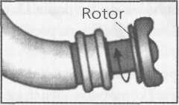
Obr. 48: Inženýrská technika.
Tento bakteriální motor může dosáhnout až 100 000 otáček za minutu. Takový až z 240 prvků sestávající motor nemůže vzniknout pouhým náhodným mechanismem (mutací) {Scientific American, září 1971).
kého anatoma R. Wiedersheima z roku 1895 obsahuje asi 100 orgánů, včetně slepého střeva. To ovšem rozhodně není bez užitku a nadbytečné, ale je to lymfatický orgán, jenž bojuje v těle s infekcemi. S pokračujícím vědeckým poznáním se ukazovalo, že téměř všechny orgány na seznamu mají velmi významnou funkci. Proto byla tato nevědecká teze o „zakrnělých orgánech“ jako jiné pohádky evoluční teorie v tichosti pohřbena. „Běžný“ občan dodnes věří, že má na konci páteře zakrnělý ocas. Je to však jen kostrč, nezbytná jako statická opora pánve. A Darwin se mýlil i v tom, když za zakrnělý orgán pokládal půlměsíčky záhybů očí. Ve skutečnosti totiž slouží k čištění a svlažování oční bulvy.

Pohlavní výběr
Charles Darwin tehdy rozpoznal již popsané nedostatky svého učení o původu druhů, a šířil proto další teorii. Správně pochopil, že existuje typický znak, který lze vysvětlit jen vědomým, tedy vědomím řízeným, upřednostněním.
Nazval tento princip pohlavním výběrem a použil ho na dvě oblasti. Za prvé Darwin vycházel v souladu s tehdejším přesvědčením z předpokladu, že rozum muže je nadřazen rozumu ženy a že jeho inteligence je větší a lepší než ženská.
Za druhé se Darwin snažil principem pohlavního výběru vysvětlit, proč se od začátků lidstva rodí člověk bez srsti, tedy téměř holý. Jak mohla být nahota výhodou?
Předpokládanou převahu mužského rozumu nad ženským vysvětloval Darwin takto: sameček musel vždy bojovat o samičku a tento neustálý boj u něho vyvinul inteligenci nadřazenou inteligenci samičky. Proto musí být muž chytřejší než žena. Když to řekneme hodně kulantně, kdyby dnes někdo hlásal podobné myšlenky, nejspíš by skončil na psychiatrii dříve, než by se jeho nápady mohly stát zákla-dem vědecké teorie. Avšak tento bojující sameček dostal podle Darwina během nekonečně mnoha zápasů větší inteligenci a tu předával dále potomkům – ale stále ještě má srst.
Nyní přichází ke slovu pohlavní výběr, protože samičky prý dávaly přednost méně ochlupeným lidoopím samečkům, takže i jejich děti měly stále méně srsti. Předkové Charlese Darwina pravděpodobně nebojovali o samičky dost dlouho, aby získali větší inteligenci, protože jinak by musel rozpoznat klasický začarovaný kruh: na jedné straně poznamenalo mužskou inteligenci to, že si musel v boji dobývat samičky, na druhé straně je prý důvodem neochlupenosti lidí to, že samičky dávaly přednost mužům s malým ochlupením, tedy bez srsti. Tak tedy: Kdo si potom koho vybíral?
A neměly tehdejší samičky každá jiný vkus, jako ho mají naše ženy dnes? Změnilo se tu něco opravdu zásadního? To sotva! Vždyť některé samičky dávaly i tehdy přednost velkým antropoidům s hladkou srstí, jiné zase měly raději sámečky s méně hustým ochlupením.
Pečlivým výběrem a pěstováním dobrých vlastností dokážeme vypěstovat podle Mendelových zákonů mnoho nových odrůd rostlin i živočichů. Jakmile přestaneme věnovat chovu péči, dojde k degeneraci, a to naprosto nevyhnutelně, jak vám potvrdí každý chovatel. A tak ani pohlavní výběr nemůže přinést nové druhy, avšak využíváním zákonů dědičnosti lze nanejvýš výběrem určitých, již existujících vlastností či rysů vytvořit nanejvýš (jen) nové odrůdy. Opět jde o mikroe-voluci, v žádném případě však o makroevoluci!

Fosilie kontra evoluce
Podle evoluční teorie se existující druh mění v průběhu času na nový. Jednotlivé procesy změn se údajně odehrávaly v rozpětí milionů let. Kdyby tomu tak bylo, musel by v každém z těchto nesčetných procesů změn existovat také bezpočet přechodných druhů. Na jedné straně by tedy musely být v minulosti přechodné formy jako smíšené bytosti, jež by například měly částečné rysy ryby i plaza, na druhé straně by muselo být možné prokázat miliony vývojových stupňů orgánů a končetin,. Avšak všichni živočichové známí z vykopávek i žijící dnes (recentní) se jeví jako dokonale vyvinutí a ideálně přizpůsobení.
Kdyby byla evoluční teorie správná, „musel by být počet přechodných variet, které se předtím vyskytovaly na Zemi, vpravdě nesmírný. Jak je tedy možné, že jich není plná každá geologická formace a každá vrstva hornin? Geologie nám zcela jistě neodhaluje takovou jemně odstupňovanou řadu organismů; a to je možná nejvážnější a největší námitka, kterou lze vznést proti mé (Darwinově) teorii. Vysvětlení však spočívá… v maximální neúplnosti geologických pramenů“ (Darwin, 2000, s. 357n.).
Darwin tehdy doufal, že v budoucnu bude nějaká přechodná forma nalezena. Přestože se od té doby pátralo po přechodných formách více než zaujatě, neznáme ze zkamenělin jedinou přechodnou formu, přestože od té doby byly objeveny již miliony zkamenělin. Z Darwinových pochyb se poznenáhlu vyvinula jistota: zkameněliny nemohou prokázat makroevoluci – na rozdíl od mikroevoluce.
Tuto skutečnost přiznává britský paleontolog Derek V. Ager: „Pokud zkoumáme fosilní doklady jednotlivě, na úrovni řádů či druhů, jedna věc je nápadná: ať nacházíme cokoli, nikdy to není pozvolná evoluce, ale náhlá exploze celé skupiny…“ {Proceedings ofthe British Geological Association, sv. 87, 1976, s. 133).
Nebyly nalezeny přechodné formy, ale vždy se náhle objevili noví, dokonalí živočichové bez přechodných forem. Takový scénář lze prokázat již v kambrických vrstvách (z doby před 590 až 500 miliony let). Této podivuhodné události se v literatuře říká „kambrická exploze“, neboť ve vrstvách prekambria (v prahorách) se nedá organický život prokázat, a najednou se Země hemží životem všeho druhu. Život vznikl bez dlouhé evoluce, bez přeměn druhů – dokládají ho „ideální“ fosilie bez přechodných forem obsažené v geologických formacích.
Většina životních forem nalezených v kambrických vrstvách vykazuje náhle se objevivší komplexní orgánové systémy jako oči, žábry a další vysoce rozvinuté struktury, jež se nijak neliší od novodobých modelů. Důležité je zjištění, že se druhy živočichů zjištěné v raných kambrických vrstvách vzájemně liší stejně výrazně, jako je tomu i dnes po bezmála 600 milionech let. Pestrost druhů by se vlastně měla větvit jako od jediného kmene stromu, ale zdá se, že jednotlivé kmeny živočichů se objevují souběžně jako v řadách vyrovnané mladé stromky bez společných kořenů: „Zdá se, jako by tam byly jednoduše zasazeny bez jakékoli evoluční prehistorie“ (Dawkins, 1986, s. 229).Ve vědeckém magazínu Science (sv. 293, 20. 7. 2001, s. 438n.) se potvrzuje: „Počátek kambrického období zažil podle fosilních dokladů nástup téměř všech hlavních skupin živočichů (fýla), jak je prakticky známe dodnes.“
Podle doznání samotného Charlese Darwina by kambrická exploze – když se najednou objevily dokonalé jako inženýry vyprojektované orgány – musela znamenat konec hypotézy evoluce. Píše totiž: „Pokud se objeví nějaký složený orgán, jehož dokonalosti nemohlo být dosaženo drobnými po sobě jdoucími změnami, pak by se moje teorie musela v každém případě zhroutit“ (Darwin, 1859, s. 206). A takový orgán existuje!
Trilobiti se vynořili náhle a měli složité oko, jež tvořily stovky malých očí jako pláství se systémem dvojité čočky – přímo optimální design! Tato plástvová struktura očí trilobitů se udržela po dobu 600 milionů let až do dneška beze změny, vždyť stejnou strukturu očí jako trilobiti má hmyz jako včely či vážky (Gregory, 1995, s. 31). Uvá-žíme-li navíc, že se mnoho živočišných druhů, jako například mloci, od dob trilobitů nezměnilo, nebo že se 125 milionů let nezměnila ani pavučina, musíme si položit otázku: Kde pak zůstala evoluce, kde zůstal pozvolný vývoj?
V Petrified Forest National Park v Arizoně ční zkamenělé kmeny stromů po dobu údajně více než 200 milionů let ze svahů dnešních stolových hor – svědectví nesmírných záplav v dnes pouštní krajině (srv. foto 29-32). K překvapení odborníků se v těchto zkamenělých stromech tu a tam nacházejí fosilní hnízda včel a vos {The Arizona Republic, 26. 5. 1995, s. B7). Včely a rostliny, které tito živočichové potřebují, se však údajně vyvinuly teprve 140 milionů let po vyvrácení těchto stromů. Buď je chybné geologické datování nebo časový žebříček evoluce! Proto ani nebyly příslušné nálezy vědecky publikovány.
Tyto nálezy, zdokumentované odborníky a empirické důkazy odhalují evoluční teorie jako lež pečlivě pěstovanou a hýčkanou badateli v oboru dějin Země a lidstva.
Jaké společenské a politické důsledky měla evoluční teorie, a to nejen na západní společnost?

Ideologie, rasismus a terorismus
V knize O původu člověka (The Descent ofMan) Darwin s naprostým nedostatkem taktu píše o „značných rozdílech mezi lidmi jednotlivých ras“ a staví černochy a australské domorodce na úroveň goril. Odtud už není daleko k myšlence různě vyvinutých ras.
Ve skutečnosti existuje mnoho kultur, avšak žádné rasy. Vědecká skutečnost se opírá o rozsáhlé výzkumy z oblasti molekulární biologie. Jistě, mezi lidmi existují rozdíly. Ty jsou však mnohem výraznější na úrovni jedinců než mezi národy. „Rozdělení na rasy je reálná kulturní, politická a ekonomická koncepce ve společnosti, postrádá však biologické základy. Naneštěstí však lidé nesprávně předpokládají, že právě genetické rozdíly jsou základem různých lidských ras,“ konstatuje Alan R. Templeton z washingtonské univerzity v St. Louis (SpW, 9. 10. 1998).
Navzdory rozdílům ve vnějším vzhledu jsou genetické rozdíly mezi velkými lidskými skupinami natolik nepatrné a jejich znaky se natolik překrývají, že dělení na rasy se nedá provést a ani nemá smysl. Rasismus nemá genetický základ, ale opírá se o psychologickou potřebu nenapadnutelné nadřazenosti a dominance. Rozdíly mezi národy jsou dáno daleko méně rozdílnými dědičnými vlastnostmi než rozdíly v mechanismu přenosu technických a sociálních inovací (Cavalli-Sforza, 1999).
Že si jsou lidé přes etnické hranice geneticky ještě podobnější, než se dosud mělo za to, dokazuje s velkou akribií provedená analýza chromozómu 21 lidí z 24 různých etnických skupin {Science, sv. 294, s. 17). Navzdory těmto skutečnostem je existence lidských ras od 19. století akceptována jako skutečnost. Bohužel se rasová otázka dodnes využívá k vytváření nebo projevování předsudků, aby se prosadily určité politické cíle a s tím související sobecké úsilí o moc.
Zvlášť odporným způsobem zneužil pojem rasy Adolf Hitler. Přednostní a dominantní postavení na naší planetě mělo být zajištěno „panské rase“. V určitých centrech byly vybíráni, izolováni a v pravém smyslu chováni lidé, kteří měli všechny potřebné „árijské“ rysy. Adolf Hitler se výslovně dovolával hypotéz Charlese Darwina a v evoluční teorii spatřoval ospravedlnění svých skutků, neboť ostatní „neárijské“ rasy byly podle Hitlera údajně podlidé, kteří jsou shodně s Darwinembeztak odsouzeni k vymření. Hitler se považoval za vykonavatele postulovaného mechanismu evoluce. Obětí jeho šílenství se staly miliony lidí.
„Darwinismus, vycházející z předpokladu, že se živé bytosti vyvíjejí k vyšším formám v boji o přežití, byl aplikován dokonce i na sociální vědy a stal se koncepcí, která je známa pod označením sociálního darwinismu. Ten tvrdí, že současné lidské rasy jsou na různém stupni vývojového žebříčku. Evropské rasy jsou podle něho nejvyvinutější, zatímco všechny ostatní stále ještě jeví opičí rysy“ (Yahya, 2002, s. 46). Zatímco fašisté stáli na pravém křídle sociálního darwinismu, levé křídlo obsadili komunisté. Komunisté byli vždy zanícenými obhájci Darwinovy teorie, což ukázali v takzvaném dialektickém materialismu Karla Marxe a Bedřicha Engelse.
Veřejnosti je ideologie evoluce předkládána jako bezpečně zjištěná vědecká pravda. S ní spojený rasismus je pak promítán jako přídavná teorie v podobě kategorizujícího pohledu do vnějšího světa, aby ji veřejnost přijala jako reálný a vědecky dokázaný fakt, přestože teorie není ničím jiným než intelektuálním přeludem.
Ashley Morgan odsunul veškeré antropologické mlžení stranou a se znalostí věci píše: „ (Přestože) většina antropologů pokládala ještě do nedávné doby za jisté, že pojem rasa má v přírodě reálný podklad… (je dnes jisté, že) výraz rasa, jak se obecně mezi lidmi používá, je vědecky neudržitelný, a že způsob, jak se obvykle aplikuje, nemá v realitě žádnou oporu“ (Morgan, 1974; citováno dle Friedricha, 1994, s. 16). Důvod, proč dřívější generace pociťovaly a dosud mnozí pociťují pojem „rasa“ jako reálný, tkví v mnohostranných rozdílech mezi národy různých oblastí. Různé rysy jako barva pleti, velikost a tvar očí,
těla, tváře a dalších detailů nám často dovolují na první pohled uhodnout, odkud daný člověk pochází. Na každém kontinentu je mnoho těchto rysů homogenních a budí dojem, že „rasy“ existují.
Obr. 49: Bílá pleť a vlasy. Nigerijský albín vedle normální Nigerijky.
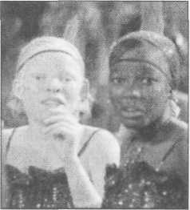
„Tyto rozdíly jsou alespoň zčásti způsobeny geneticky. Barva kůže a tvar těla jsou… přinejmenším dědičné… Téměř všechny souvisejí s klimatickými rozdíly“‘ (Cavalli-Sforza, 1999, s. 22).
Nové podrobné výzkumy ukazují, že „dělení lidí podle ras a etnické příslušnosti je nepoužitelné“ {Nature Genetics, sv. 36, s. 54-60), zejména podle barvy pleti. Teprve v roce 1958 bylo zjištěno, že me-lanin vyvolává u laboratorních žab změnu hlavních pigmentových buněk v kůži. Melanin, nejdůležitější pigment v kůži, produkují speciální buňky, melanocyty. Na povrchu těla však nejsou rozděleny rovnoměrně. Například na plosce nohy je těchto buněk méně než třeba na nártu. Spolu s rohovinou je melanin nejdůležitějším ochranným faktorem proti záření UV. Když je kůže vystavena slunečnímu svitu nebo ozáření UV paprsky v soláriu, zvyšují melanocyty produkci me-laninu. Jinak řečeno: při zvýšené produkci melaninu je kůže tmavší, při nižší světlá.
S postupnou evolutivní adaptací na rozdílné sluneční ozáření to nemá nic společného. V izolované skupině lidí se pak s přihlédnutím k selektivním faktorům (izolace, klima) nutně vytvářejí určité rysy, které jsou s větší frekvencí již přítomny.
Kupodivu mají Eskymáci i Baskové „hnědou“ pleť. Žlutavá pleť není způsobena dodatečným barevným pigmentem, ale tento efekt vzniká v důsledku silnější vrchní vrstvy pokožky. Proto není původní barva lidské pokožky žlutá, ale ani černá, nýbrž hnědá: lidé se světlou pletí mají černého barviva melaninu méně a s černou více než „pra-lidé“ s hnědou pokožkou.
U albínů se setkáváme s defektem, s nímž nejsou schopni melanin produkovat, Lidští albíni proto mají bílou kůži, kdežto ve světě zvířat není čistě bílé zvíře albín, ale je nazýváno leucista. V přírodě se jako albín narodí v průměru každý 10 000. potomek. Částečný (parciální) albinismus se vyskytuje i lidí; u zvířat je vzácnější.
Závěr: různá barva pleti není žádný biologický „rasový znak“. Není ani výsledkem dlouhodobého přizpůsobování intenzitě slunečního záření. Jak jsme již popisovali, u lososů se v jednom jezeře při izolaci vyvinuly morfologicky různé populace již během 13 generací {Science, sv. 290, 2. 10. 2000, s. 516-518).
Rasismus opírající se o darwinismus vytvořil základ pro ideologie, jež ve 20. století uvrhly náš svět do dosud nejkrvavějších konfliktů: pro nacismus a komunismus. V knize Dialektika přírody Engels ukazuje neoddělitelné spojení mezi evoluční teorií a komunismem. Když pomyslíme na komunistickou koncepci „dialektických protikladů“, musíme vzpomenout více než 100 milionů lidí, kteří padli komunismu za oběť.
Mao, jenž zavedl komunistické pořádky v Číně a dal zabít miliony lidí, veřejně uváděl, že „čínský komunismus byl vybudován na základě Darwina a evoluční teorie“.
Darwinismus je kořenem násilí, jež ve 20. století přineslo lidstvu jen neštěstí. Avšak stejně jako tyto ideologie definuje darwinismus „etické pochopení“ a metodu, jež mohla ovlivnit odlišný světový názor. Za tímto pochopením a metodou se skrývá základní koncepce: bojovat proti všem, kdo nepatří k nám. A to byl přístup, kvůli němuž ve středověku zahynuly tisíce lidí na hranicích.
Tento postoj lze vysvětlit takto: existují různé víry, různé světové názory a filozofie světa. Existují dvě možnosti, jak mohou spolu existovat:
1. Kooperace: Jedny mohou respektovat existenci druhých a pokoušet se navázat s nimi kontakt a zdůrazňovat lidskou soudržnost.
2. Konfrontace: Mohou se rozhodnout bojovat proti druhým, přít se s nimi a škodit jim.
Hrůza, které říkáme terorismus, má kořeny v druhém přístupu. Od-straníme-li darwinismus, odstraníme filozofii konfliktu.
Snaží se nám namluvit, že terorismus operuje s pojmy a symboly příslušného náboženství (např. islámu). Ti, kdo takové myšlenky byť jen vysloví, jsou ve skutečnosti sociální darwinisté a používají náboženství k prosazení hospodářských a politických zájmů a cílů. Z tohoto důvodu nehledejme kořeny terorismu, jenž sužuje dnešní svět, v některém z monoteistických náboženství, ale v darwinismu a materialismu. Výsledkem je konfrontace místo kooperace.
Jediným důvodem, proč je Darwinova teorie dosud bráněna, ačkoli již pokrokoví vědci odhalili její neudržitelnost, je její těsné sepětí s materialismem. Raný kapitalismus vděčně přejímal Darwinovy myšlenky, neboť ospravedlňovaly jeho bezohlednou snahu o maximalizaci zisku a bezohledný konkurenční boj – kdo přitom cestou padl, nebyl dost „zdatný“ či silný a nepatřil k „vyvoleným“. Darwinismus nabízel vítanou omluvu každému, kdo byl ochotný jít přes mrtvoly.
Filozofie materialismu je jedním z nejstarších myšlenkových modelů lidské historie. Pokud je badatel především materialista a teprve pak vědec, jistě se ho neodřekne, nýbrž se pokusí ho udržet a zachránit tak, že bude prosazovat evoluci bez ohledu na ztráty (Lewontin, 1997, s. 28). Skvělým příkladem je v tomto ohledu chování profesora Reinera Protsche.
Robert Shapiro, profesor chemie a odborník na DNA, vysvětluje víru evolucionistů a s ní spojené materialistické dogma takto: „Evo-lutivní princip je nezbytný, aby překlenul propast od směsí různých přírodních chemikálií k prvnímu multiplikátoru. Ten nebyl dodnes podrobně popsán ani demonstrován, ale předpokládá se a pojmenovává se výrazy jako.chemická evoluce’ nebo ,samoorganizace hmoty’. S existencí tohoto principu se ve filozofii dialektického materialismu operuje jako s hotovým faktem“ (Shapiro, 1986, s. 207).
Evolucionistická propaganda ve velkých médiích je důsleldkem tohoto požadavku ideologie. Protože je evoluce pokládána za nezbytnost, učinily z ní kruhy, jež stanovují normy ve vědě, dogma, jehož zpochybnění je tabu. Akademická elita v západním světě je nucena tisknout svá díla v určitých vědeckých časopisech, chce-li dosáhnout akademických hodností a udržet si je. Evolucionisté kontrolují všechny časopisy, jež se zabývají biologií resp. evolucí, a brání zveřejnění jakéhokoli názoru, který s evolucí nesouhlasí.
Světová veřejnost si systematického vymývání mozků a propagandy není vědoma a pokládá evoluci za vědecký fakt. Laici zahrnovaní po generace příslušnými zprávami začínají věřit, že evoluce je navzdory mlžení a neurčitému vysvětlování skutečností. Popírat evoluci znamená vědecky se znemožnit a vystavit se podezření z popírání základní reality. Autoři, kteří zformulují kritické myšlenky, jsou neznalí a stejně jako ve středověku končí na hranici. To je důvod, proč evoluční teorie navzdory četným nedostatkům a omylům, jež byly odhaleny zejména v 50. letech 20. století, nemůže být vystavena žádné kritice ani ve vědeckých kruzích ani v médiích.
A tak se například i v samotných vědeckých pojednáních až s pošetilou jednoduchostí „vysvětluje“
„přesídlení z vody na souš“, ačkoli patří k nejméně doloženým evolutivním jevům. Ale ryba může žít mimo vodu nanejvýš několik minut. Kdyby se generace ryb pokoušely byť o krátkou návštěvu souše, všechny by během pár minut uhy-nuly, i kdyby takový proces trval miliony let. Důvodem je, že komplexní orgány, jako jsou plně vyvinuté plíce u ptáků, se nemohou objevit náhle a z ničeho. Pomalu se vyvíjející plíce však nejsou v žádném, podle evoluční teorie nezbytném, mezistádiu funkční. Částečně nebo napůl vyvinuté plíce nikdy neexistovaly a přes veškeré úsilí je nelze najít ani ve fosiliích.
V médiích se také do omrzení opakuje pohádka o darwinovském egoismu. Avšak úspěšnou strategií evoluce není rivalita a nemilosrdný boj, dopředu nás naopak vynesla komunikace a kooperace. To je logické, vždyt konfrontace přináší vysoké ztráty energie a život není prožíván efektivně. Proto například prošla revolucí práce u pásu v továrnách. „Slabí“ už dnes nevykonávají monotónní, neustále se opakující činnost, ale provázejí pracovní proces podle možnosti od začátku do konce, aby se i jako slabší článek podíleli kooperací na úspěchu. Na rozdíl od konfrotace (využívání slabšího) se při kooperaci dosahuje lepších výsledků a každý jedinec je spokojenou součástí celku (srv. Ripota, 2002).
Příklad kooperace ze světa zvířat: jeden druh améb {Dictyostelium discoideum) se při nedostatku potravy navzájem nepožírá, dokud nezůstanou ti nejsilnější. Naopak: semknou se a vyvíjejí mimořádně kooperativní činnost. Jeden jedinec šplhá na druhého, až vytvoří něco jako stonek (agregace slizové houby). Asi 20 procent jedinců, kteří tvoří kmen stonku, odumře, zbytek se změní ve spory, které rozvane vítr. Mají šanci padnout jednoho dne na úrodnou půdu. Améby, které vytvořily kmen a přitom odumřely, se naprosto nesobecky obětovaly. Darwinista by řekl: silní vyšplhali po mrtvolách slabých vzhůru a přežili. Na tomto příkladu si můžeme ukázat zvlášť cynický pohled darwinistů.
S každou fází námi předložené argumentace se evoluce ukazuje nikoli jako lež, ale jako mentální slepá ulička našeho společenského a hospodářského vývoje, z níž mají užitek jen nemnozí. Zbavme se takového myšlení a orientujme se na kooperaci, a to nejen u nás na Západě, ale mezi všemi národy, vydejme se cestou tolerance všech náboženství. Pak totiž terorismus, či cokoliv si na nás naše vlády vymyslí (často jako falešnou nálepku), nemá šanci. Pak zažijeme skutečný rozvoj jako výsledek tolerance (lásky k bližnímu) a spolupráce.
„Darwinismus je učení z 19. století a byl spoluodpovědný za straš –
livé události 20. století. Musíme mít odvahu zbavit se včerejšího myšlení a přijmout nové, aby bylo 21. století lepší“ (Ripota, 2002).
K dosažení tohoto cíle je nezbytné poznat, že evoluční teorie i se svou představou o vývoji člověka a rozdělení ras je lež. Pseudovědecká evoluce slouží jako náhražka náboženství k potlačování a manipulaci nikoli s jednotlivci, ale s celými národy na východě i na západě, na severu i na jihu.

Epilog
Klid po bouři je ticho před uragánem. Evolucionisté se zapřísahají tvrzením: Buď uvěříte evoluční teorii, nebo upadnete do osidel náboženských fanatiků. To je nesmysl! Taková hesla ve skutečnosti ukazují, jak chabé mínění ve skutečnosti vědci mají o vlastních vysvětlujících paradigmatech a jakých inkvizitorských metod používají, aby všemi prostředky potlačili nepohodlnou diskusi.
Avšak Darwinova evoluční teorie je už dávno mýtus, jenž přežívá jen proto, že lidem všech stupňů vzdělání vysvětluje původ lidstva jednoduše a s trochou odborné hatmatilky plakátově názorným způsobem.
Pomocí názorných příkladů a s pomocí nových myšlenkových postupů byla evoluční teorie odhalena jako moderní pohádka. Aby pravda ukrytá ve vědeckém odpadu nebyla odhalena, používá se potlačo-vacích mechanismů, které americký molekulární biolog Jonathan Wells popisuje takto:
„Dogmatičtí darwinisté začínají těsným omezováním interpretace důkazů a tvrzením, že to je jediný způsob provozování vědy. Kritici dostávají cejch nevědeckosti, upírá se jim možnost publikovat příspěvky v hlavních časopisech, jejichž vydavatelská grémia ovládají dogmatici. Kritikům se odpírá podpora ze strany státních orgánů, jež postupují navrhované projekty ke „kolektivnímu“ posouzení dogmatikům, a tak jsou kritici pozvolna z vědecké komunity úplně vytlačováni. V tomto procesu veškeré důkazy proti darwinovskému názoru jednoduše mizí, stejně jako svědci proti mafii. Nebo se důkaz pohřbí ve specializovaných publikacích, kde ho dokážou najít jen specialisté. Jakmile se umlčí kritici a všechny důkazy se zametou pod koberec, dogmatici prohlásí, že vědecká debata o jejich teorii právě probíhá a že proti ní nejsou žádné důkazy“ (Wells, 2000, s. 235n.).
Do začátku 20. století neměla evoluční teorie vzhledem ke svému směšně jednoduchému způsobu vysvětlování šanci, že ji bude někdo brát vážně. Teorie v rozporu s rozumem, jako je makroevoluce, takneměla reálnou šanci, že ve vědeckém světě – pokud se nebude moci pochlubit nálezy – prorazí. Proto vědci byli a dodnes jsou nuceni vyrábět vědecké podvrhy. Po desítkách let podvodů je nyní v hlavách lidí pevně zakotvena teorie, na jejíž oprávněnost se ze setrvačnosti a pohodlnosti nikdo neptá. Mladší vědci coby teoretici a vycvičení odborníci jsou v našich univerzitách vychováváni jako křečci či veverky ve věčně se otáčejícím kole. Naučí se nazpaměť určité zákony, jako Haec-kelovu embryonální teorii, nikdy se však neptají po jejím zdůvodnění, protože to je jednoduše zakázáno, pokud chce někdo dostat diplom a později ještě profesuru. Mladší vědci se cítí se svými technickými aparáty, měřícími přístroji, sondami a počítači nadřazeni vědcům z doby před sto lety, přestože ti byli s přírodou těsně spjati. Dnešní specializovaný mikrobiolog přitom dnes sotva něco ví například o makrobiologii a podobné tematice. Interdisciplinární vzdělání, jež by bylo zapotřebí, je dnes vzácností. Ztrácíme z očí souvislosti a na rozhraní jednotlivých oborů, ale i uvnitř jednoho oboru, vznikají hluchá místa.
Na tyto disharmonie a rozpory dokážou úspěšně poukázat téměř vždy jen lidé zvenčí. Mezi ně patří i vědci, kteří bádají mimo vlastní specializaci, takříkajíc interdisciplinárně. Také těmto vědcům jejich kolegové lají, až se nakonec neodváží vyjít ze svého krytu. Pár výjimek naštěstí potvrzuje pravidlo.
A takový postup nepostrádá systém, neboť když se křiklavé falšování starší doby kamenné na frankfurtské univerzitě exemplárně pranýřuje jako selhání jediného, chorobně ctižádostivého vědce, znamená to, že si sám výzkum, navíc ve spolupráci s velkými médii, vystavuje bianko směnku pro pokračující vědecké balamucení, jež je nejen úmyslné, ale navíc kryté sdělovacími prostředky.
Televizní pořad „nano“ (televizní stanice 3sat) 14. března 2005 ukázal, jak vyšetřovací komise frankfurtské univerzity sama kryla podvody Reinera Protsche, ačkoli na ně jiní badatelé celá léta upozorňovali. I to je lež, vždyť na univerzitách žádné příslušné kontrolní mechanismy nejsou. Nejsou ani žádoucí a pro univerzitní systém jsou kontraproduktivní. Der Rheinische Merkur (č. 37 z 9, 9. 2004) z tohoto postoje vyvodil poučení, že univerzitní svět a možné pachatele je nutno chránit, zatímco „zrádce“, kteří beztak přišli pozdě, je nutno zostudit (srv. Illig, 2004, s. 499n.) – princip viny postavený na hlavu.
Proto podvody, ač k nim docházelo po dobu 30 let a kolegové a spoluautoři o nich věděli, nikoho oficiálně nevzrušovaly. Vyšetřovací komise na frankfurtské univerzitě byla svolána teprve poté, co byly podvody zveřejněny v časopise Der Spiegel, neboť univerzita je svébytný, uzavřený svět, chránící své spolupracovníky. Vědecký podvod se nestíhá, dokud finančně nepoškodí jiné. Proto mohl Reiner Protsch pokojně odejít do důchodu: novoroční průpovídku „samé proceduře as every year“ tam vzali doslova a postupovali i nadále tak, jak byli zvyklí.
Ačkoli vše nasvědčuje tomu, že historie starší doby kamenné je jednoduše vymyšlená a kompletní chronologie včetně všech na ni navazujících teorií nemá ani hodnotu papíru, na kterém je vytištěna, Antropologická společnost se tváří, jako by celý ohromný podvod byl pro ni docela podružný, ba bezvýznamný. Její druhý předseda, profesor Carsten Niemitz (Svobodná univerzita Berlín) proto dokonce pokládal za nutné konstatovat, že historii lidstva není v žádném případě nutné přepisovat. Chcete lepší důkaz ignorance a arogance?
Jenže to nestačí, nechat zmizet ve sklepích muzea pár fosilních lebek z doby kamenné a začernit pár řádek v učebnicích. Vylhaná evoluce ukazuje, že politické sebeurčení a svoboda vyjadřování názorů ve vědě, za něž národy bojují už od středověku, se ve vědách o historii Země a lidstva (nebo i v jiných?) dosud neprosadily ani náznakem. Tato vědecká věž ze slonoviny je dosud ve stejně neporušeném stavu, jako byla římskokatolická církev před případem Galilea Galileiho. Avšak lživá vědecká konstrukce už má zející trhliny a co nevidět se zřítí…

